PENGEMBANGAN MEDIA AJAR BERBASIS ANTOLOGI CERPEN UNTUK MENINGKATKAN KEMAHIRAN MENCIPTA CERPEN BAGI MAHASISWA
PENDIDIKAN BAHASA INDONESIA
UNIVERSITAS ISLAM NEGERI
SUMATERA UTARA
MEDAN

TESIS

Oleh :
SITI MAULID DINA
NPM : 227015029



PROGRAM STUDI PENDIDIKAN BAHASA INDONESIA
PROGRAM PASCASARJANA
UNIVERSITAS MUSLIM NUSANTARA AL-WASHLIYAH
MEDAN
2024
PENGEMBANGAN MEDIA AJAR BERBASIS ANTOLOGI CERPEN UNTUK MENINGKATKAN KEMAHIRAN MENCIPTA CERPEN BAGI MAHASISWA
PENDIDIKAN BAHASA INDONESIA
UNIVERSITAS ISLAM NEGERI
SUMATERA UTARA
MEDAN

TESIS

Diajukan Untuk Memperoleh Gelar Magister Pendidikan Pada Program Studi Pendidikan Bahasa Indonesia Program Pascasarjana
Universitas Muslim Nusantara Al Washliyah

Oleh :
SITI MAULID DINA
NPM : 227015029

PROGRAM STUDI PENDIDIKAN BAHASA INDONESIA
PROGRAM PASCASARJANA
UNIVERSITAS MUSLIM NUSANTARA AL-WASHLIYAH
MEDAN
2024

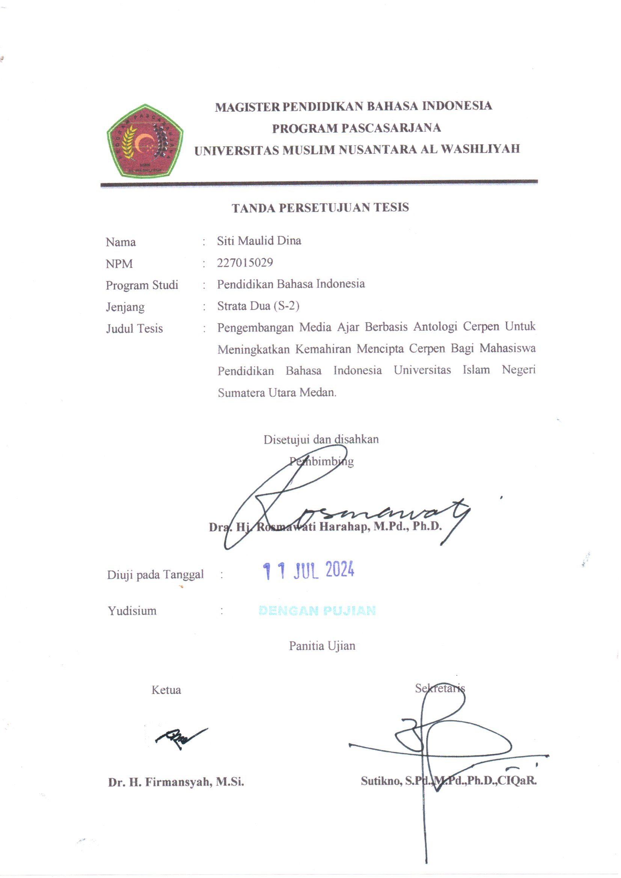
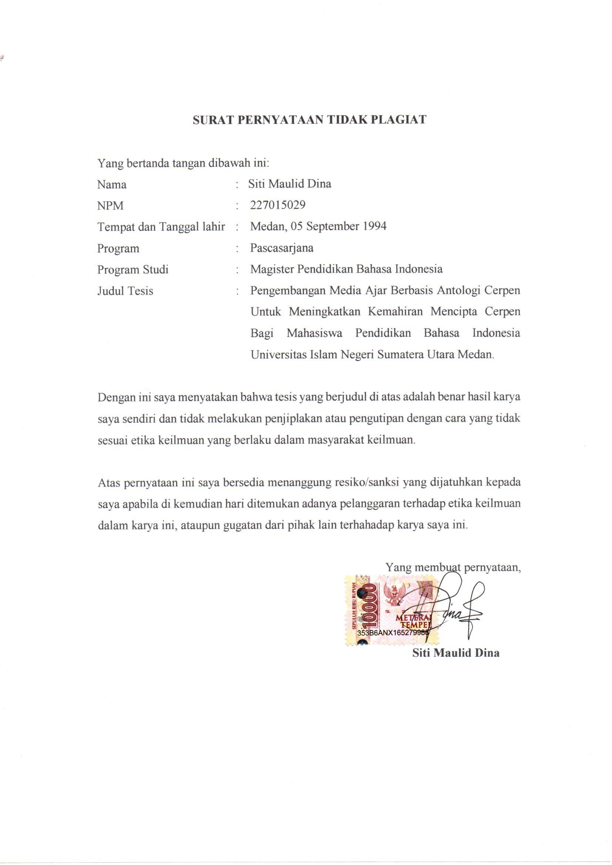
PENGEMBANGAN MEDIA AJAR BERBASIS ANTOLOGI CERPEN UNTUK MENINGKATKAN KEMAHIRAN MENCIPTA CERPEN
BAGI MAHASISWA PENDIDIKAN BAHASA INDONESIA UNIVERSITAS ISLAM NEGERI SUMATERA
UTARA MEDAN

SITI MAULID DINA
NPM. 227015029

ABSTRAK

Lahirnya penelitian ini untuk meningkatkan keterampilan menulis cerpen melalui pelatihan, pengembangan kebiasaan menulis, perbaikan metode pengajaran, dan penyediaan bahan ajar yang lebih komprehensif serta contoh-contoh cerpen yang berkualitas. Dari permasalahan yang terjadi, maka peneliti tertarik mengkaji media ajar berbasis antologi cerpen untuk melihat peningkatan kemahiran mencipta cerpen mahasiswa Pendidikan Bahasa Indonesia UINSU Medan. Adapun tujuan dari penelitian ini adalah untuk: 1.) mengetahui media ajar berbasis antologi cerpen karya Siti Maulid Dina layak dikembangkan bagi mahasiswa semester VI Pendidikan Bahasa Indonesia UINSU Medan; 2.) mengetahui media ajar berbasis antologi cerpen karya Siti Maulid Dina praktis dikembangkan bagi mahasiswa semester VI Pendidikan Bahasa Indonesia UINSU Medan; 3.) mengetahui media ajar berbasis antologi cerpen karya Siti Maulid Dina en efektif dikembangkan bagi mahasiswa semester VI Pendidikan Bahasa Indonesia UINSU Medan; 4.) mengetahui peningkatan kemahiran mencipta menulis cerpen mahasiswa semester VI Pendidikan Bahasa Indonesia UINSU Medan setelah adanya media ajar berbasis antologi cerpen karya Siti Maulid Dina. Penelitian ini menggunakan model 4-D; Pendefinisian, perancangan, pengembangan, dan penyebaran. Penelitian ini dilakukan di FITK UINSU Medan. Populasi pada penelitian ini seluruh mahasiswa semester VI, pengambilan sampel menggunakan teknik sampling random dengan jumlah 35 mahasiswa. Adapun pada penelitian ini menganalisis respon mahasiswa dengan kelompok kecil berjumlah 10 mahasiswa dan kelompok lapangan terbatas dengan 35 mahasiswa. Hasil dari penelitian ini adalah (1) kelayakan media ajar berbasis antologi cerpen berbasis antologi cerpen layak digunakan melalui 3 uji validasi ahli, kelayakan modul dilihat dari 3 komponen yaitu ahli materi, bahasa dan desain. Hasil validasi dari ketiga validator yaitu: skor rata-rata komponen isi 77,27, komponen kebahasaan 79,81, dan komponen penyajian/desain sebesar 79,56 . Ketiga skor tersebut menunjukkan kategori baik/layak yang artinya media ajar berbasis antologi cerpen dapat digunakan dengan sedikit revisi. (2) Media ajar yang digunakan praktikalitas. Hal ini dapat dilihat berdasarkan hasil perhitungan angket respon mahasiswa. evaluasi kelompok kecil dan uji coba terbatas. Pada fase evaluasi kelompok kecil diperoleh persentase 76% dan pada fase uji coba terbatas diperoleh persentase sebesar 88%. Perbandingan antara tes awal dan tes akhir mahasiswa yang telah dilakukan maka ditemukan bahwa terdapat peningkatan pemahaman konsep mahasiswa tentang kemahiran mencipta cerpen mahasiswa Tadris Bahasa Indonesia UINSU Medan. Berdasarkan persentase klasikal 72%, sehingga sudah memenuhi kriteria ketuntasan klasikal dan produk media ajar sudah memenuhi indikator praktikalitas; (3) media ajar yang digunakan efektif untuk digunakan. Hal ini dapat dilihat dari hasil analisis efektivitas media ajar. Keefektifan media ajar berdasarkan uji coba produk dengan dua fase yaitu, pretes dan postes. pada tes awal diperoleh 100% dikategorikan “tidak tuntas”. Setelah diberi perlakuan dengan media ajar berbasis antologi cerpen pada tes akhir di kelas eksperimen diperoleh 3% dikategorikan “tuntas” dan diperoleh 97% dikategorikan “tuntas”. Pada perhitungan N Scor Gain di kelas diperoleh skor 0,66 dengan kategori sedang, sedangkan pada perhitungan efektivitas pembelajaran menulis naskah sastra menggunakan media ajar berbasis antologi cerpen sebesar 65,85 termasuk kategori cukup efektif; (4) adanya peningkatan terhadap hasil belajar mahasiswa dengan topik kemahiran mencipta cerpen mahasiswa Tadris Bahasa Indonesia baik pretes maupun postes. Keefektifan dapat dilihat berdasarkan dari hasil belajar untuk kelas eksperimen, saat sebelum diberi perlakuan maka nilai rata-rata yang diperoleh sebesar 44,95, setelah diberi perlakuan media ajar berbasis antologi cerpen mendapatkan nilai rata-rata 81,27. Pada penelitian ini, peneliti memberi beberapa saran. Antara lain adalah sebagai: 1) media ajar sudah dikembangkan pada penelitian ini dapat dijadikan sebagai salah satu alternatif bagi Dosen dalam memenuhi sumber belajar. Selain itu, dengan menggunakan produk yang sudah dikembangkan akan menambah wawasan dan pemahaman mahasiswa khususnya pada kereligiusan mahasiswa; 2) bagi Ketua Prodi, agar mendukung setiap Dosen untuk mengembangkan media ajar dan melakukan inovasi dalam pembelajaran yang berguna bagi peningkatan kualitas pembelajaran maupun peningkatan kualitas Dosen itu sendiri; 3) bagi pihak Dinas Pendidikan, agar ikut mendukung dan berpartisipasi bagi kemajuan kualitas pendidikan agar memberikan pelayanan kepada Dosen-Dosen semisal sosialisasi tentang pengembangan buku ajar, karena berdasarkan observasi awal masih banyak Dosen-Dosen yang butuh bimbingan dan tambahan wawasan bagi peningkatan kualitasnya demi kemajuan kualitas penerus bangsa; 4) bagi peneliti lain, lakukan penelitian yang serupa atau lebih baik dalam pengembangan media ajar yang praktis dan efektif demi memenuhi kebutuhan media ajar yang bermutu.

Kata kunci: pengembangan bahan ajar, antologi cerpen, kemahiran mencipta cerpen

DEVELOPMENT OF TEACHING MEDIA BASED ON SHORT STORY ANTHOLOGY TO IMPROVE SHORT STORY CREATION SKILLS
FOR INDONESIAN LANGUAGE EDUCATION STUDENTS OF UNIVERSITAS ISLAM NEGERI SUMATERA UTARA MEDAN

SITI MAULID DINA
NPM. 227015029

ABSTRACT
The birth of this research was to improve short story writing skills through training, developing writing habits, improving teaching methods, and providing more comprehensive teaching materials and examples of quality short stories. From the problems that occur, the researcher was interested in researching teaching media based on short story anthologies to see the increase in short story creation skills of Indonesian Language Education students at UINSU Medan. The objectives of this research are to: 1) find out teaching media based on short story anthologies by Siti Maulid Dina are feasible to be developed for semester VI students of Indonesian Language Education at UINSU Medan; 2) find out teaching media based on short story anthologies by Siti Maulid Dina are practical to be developed for semester VI students of Indonesian Language Education at UINSU Medan; 3) find out teaching media based on short story anthologies by Siti Maulid Dina are effective to be developed for semester VI students of Indonesian Language Education at UINSU Medan; 4.) find out the increase in short story creation skills of semester VI students of Indonesian Language Education at UINSU Medan after the existence of teaching media based on short story anthologies by Siti Maulid Dina. This research used a 4-D model; Definition, design, development, and distribution. This research was conducted at FITK UINSU Medan. The population in this research was all sixth semester students, sampling using random sampling techniques with a total of 35 students. In this research, students' responses were analyzed with small groups of 10 students and limited field groups with 35 students. The results of this research were (1) the feasibility of teaching media based on short story anthologies based on short story anthologies was feasible to use through 3 expert validation tests, the feasibility of the module was seen from 3 components, namely material experts, language and design. The validation results from the three validators are: the average score of the content component is 77.27, the language component is 79.81, and the presentation/design component is 79.56. The three scores indicate a good/feasible category, which means that teaching media based on short story anthologies can be used with a few revisions. (2) The teaching media used was practical. This can be seen based on the results of the calculation of the student response questionnaire, small group evaluation and limited trials. In the small group evaluation phase, a percentage of 76% was obtained and in the limited trial phase, a percentage of 88% was obtained. The comparison between the initial test and the final test of students that had been carried out found that there was an increase in students' conceptual understanding of the skills of

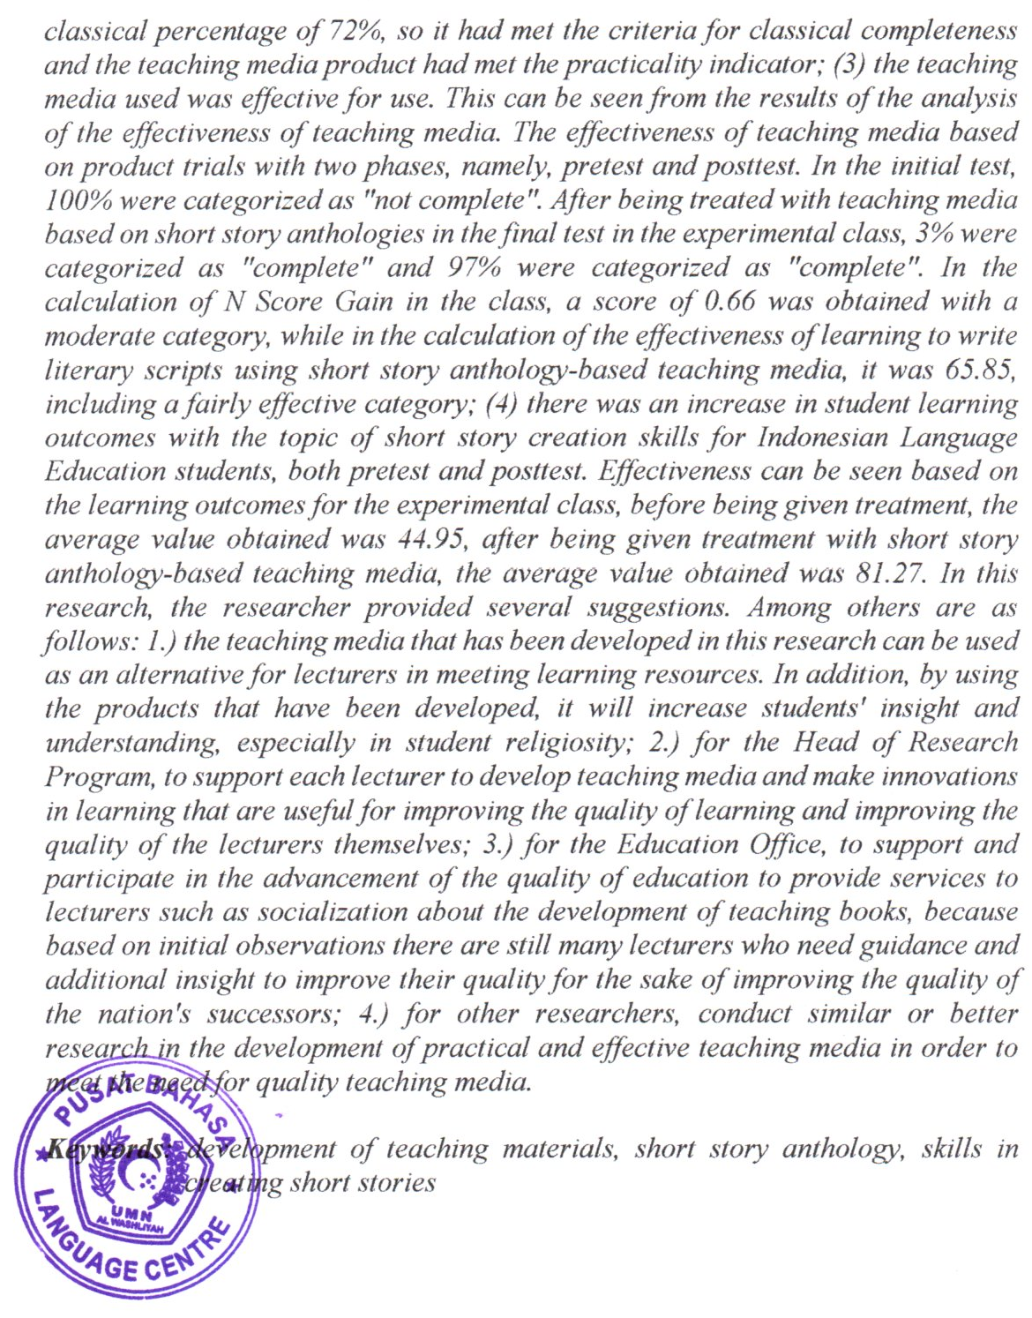

KATA PENGANTAR
بِسْمِ اللهِ الرَّحْمٰنِ الرَّحِيْمِ

Puji dan syukur penulis ucapkan kepada Allah SWT yang telah memberikan rahmat dan hidayah-Nya sehingga penulis dapat menyelesaikan Tesis ini dengan judul “Pengembangan Media Ajar Berbasis Antologi Cerpen Untuk Meningkatkan Kemahiran Mencipta Cerpen Bagi Mahasiswa Pendidikan Bahasa Indonesia Universitas Islam Negeri Sumatera Utara Medan”. Tesis ini merupakan salah satu persyaratan untuk memperoleh Gelar Magister Pendidikan pada Program Studi Magister Pendidikan Bahasa Indonesia, Universitas Muslim Nusantara Al-Washliyah.
Dalam penulisan ini penulis banyak mendapat bantuan dari berbagai pihak. Untuk itu pada kesempatan ini penulis mengucapkan terima kasih dan penghargaan yang besar kepada Ibu Dra. Rosmawati Harahap, M.Pd., Ph.D., sebagai pembimbing yang telah memberikan masukan dan saran serta dengan sabar membimbing penulis menyelesaikan penulisan proposal tesis ini. Selanjutnya penulis juga mengucapkan terima kasih kepada:
- Bapak Dr. H. Firmansyah, M.Si. selaku Rektor Universitas Muslim Nusantara Al Washliyah Medan serta Bapak Dr. H. Anwar Sadat, S.Ag., M.Hum. wakil rektor I, Bapak Dr. Dedy Juliandri Panjaitan, M.Si wakil rektor II, dan Bapak Dr. Samsul Bahri,M.Si. wakil rektor III Universitas Muslim Nusantara Al Washliyah Medan.
- Direktur Pascasarjana Universitas Muslim Nusantara Al-Washliyah, Bapak Profesor Sutikno, S.Pd., M.Pd., Ph.D., CIQaR beserta civitas akademika yang telah memberikan kemudahan dalam penyelesaian proposal tesis ini.
- Ketua Program Studi Pendidikan Bahasa Indonesia Bapak Rahmat Kartolo, S.Pd., M.Pd., Ph.D yang telah banyak memberikan nasehat ide dan pandangan dalam penyempurnaan tesisi ini.
- Ibunda Dra. Hj. Rosmawati Harahap, M.Pd., Ph.D. selaku dosen pembimbing yang bimbingan dan arahan serta kritik dalam proses penulisan hingga terselesaikan proposal dan tesis yang sangat bermanfaat bagi penulis. Peneliti ucapkan terima kasih kepada bapak atas bimbingannya selama ini.
- Bapak-bapak dan Ibu-ibu dosen di lingkungan Pascasarjana Universitas Muslim Nusantara Al-Washliyah, yang telah membantu penulis selama menuntut ilmu di almamater tercinta ini.
- Terima kasih kepada Ayahnda Asdul dan Ibunda Sopiah yang sudah membesarkan Ananda sesuai amanah dari Allah SWT sehingga bisa meraih gelar M.Pd.
- Terima kasih kepada Bobi Candra, Nur Asma, Alm. Muhammad Rivai, Dewi Astuti, Muhammad Ramadhani, Muhammad Zulham dan Desi Asmarani yang telah memberi semangat kepada saya sehingga dapat menyelesaikan Tesis ini.
- Terima kasih ekapda Abangda tersayang sebagai pengganti Ayah, Muhammad Ismail beserta keluarga yang menjadi motivator hidup.
- Terima kasih kepada Asrian Saputra yang selalu menjadi tujuan melangkah hidup.
- Terima kasih kepada Bapak Dr. Abdul Fattah Nasution, S.Ag., M.Pd., Dr. Marasamin Lubis, M.Ed., Dr. Muhammad Nuh, M.Pd., beserta ketua dan anggota staf UPM UINSU Medan yang telah memberikan saya nasihat-nasihat hidup sehingga bisa menyelesaikan Tesis ini.
- Terima kasih kepada Prof. Dr. Cornelis Hendrik Snoek dari Univeristas Sorbonne, Paris, teman diskusi mengenai sastra dan sosok yang terus mendukung untuk menulis (Ik ben blij kennen Je).
- Terima kasih kepada Ketua Prodi Pendidikan Bahasa Indonesia UINSU Medan, ibu Rina Devianti, S.S., M.Pd. dan dosen mata kuliah “Menulis Naskah Sastra” Ibu Annisa, M.Pd., yang sudah membantu saya melaksanakan penelitian.
- Terima kasih kepada abangda Ibing Hermawan Purnomo, M.Pd., dan abangda Riwandi Berutu, S.Pd., M.Pd., yang telah menjadi teman diskusi untuk menyelesaikan tesis ini.
- Terima kasih kepada Soraya Nadya Irman, Nur Hidaya Lubis, M. Imam Yusuf Sitorus, dan Yunita Chaniago yang sudah menjadi sahabat sejak S1.
- Terima kasih kepada Redaktur Analisa dan Waspada yang sudah bekerja keras untuk memilih dan memilah naskah-naskah sehingga naskah saya termasuk pilihan untuk diterbitkan di media Analisa dan Waspada.
- Terima kasih kepada teman-teman yang tidak bisa disebutkan satu persatu namanya yang sudah memberi semangat kepada saya sehingga bisa menyelesaikan Tesis ini.
Penulis sangat menyadari dengan segala kekurangan dan keterbatasan penulis sadari, proposal tesis ini masih jauh dari kesempurnaan. Untuk itu penulis mengharapkan kritik dan sarannya demi kesempurnaan tesis ini. Atas kritik dan sarannya penulis ucapkan terima kasih. Harapan penulis semoga tesis ini bermanfaat bagi semua pihak umumnya dan penulis khususnya.
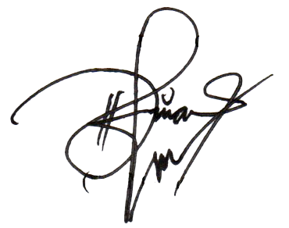
Medan, Juni 2024
Penulis

Siti Maulid Dina

DAFTAR ISI
Halaman
ABSTRAK i
ABSTRACT iii
KATA PENGANTAR v
DAFTAR ISI vii
DAFTAR TABEL ix
DAFTAR GAMBAR x
DAFTAR LAMPIRAN xi
BAB I PENDAHULUAN 1
1.1 Latar Belakang 1
1.2 Identifikasi Masalah 5
1.3 Pembatasan Masalah 5
1.4 Perumusan Masalah 6
1.5 Tujuan Penelitian 6
1.6 Manfaat Penelitian 7
BAB II KAJIAN PUSTAKA 9
2.1 Landasan Teori 9
2.1.1 Kemahiran 9
2.1.2 Keterampilan Menulis 9
2.1.3 Media Ajar 13
2.1.4 Cerpen 30
2.2 Penelitian Relevan 48
2.3 Kerangka Konseptual 51
2.4 Hipotesis 53
BAB III METODE PENELITIAN 55
3.1 Jenis Penelitian 55
3.2 Tempat dan Waktu Penelitian 55
3.3 Subjek dan objek penelitian 56
3.4 Model Pengembangan 56
3.5 Prosedur Pengembangan 57
3.6 Prosedur Penelitian 58
3.7 Subjek Uji Coba 63
3.8 Rancangan Eksperimen 64
3.9 Teknik Pengumpulan Data 64
BAB IV HASIL PENELITIAN DAN PEMBAHASAN 75
4.1 Hasil Tahapan Pelaksanaan Pengembangan Produk 75
4.1.1 Deskripsi Hasil Tahap Pendifinisian (Define) 75
4.1.2 Deskripsi Hasil Tahap Perancangan (Design) 80
4.1.3 Deskripsi Hasil Tahap Pengembangan (Develop) 82
4.1.4 Deskripsi Hasil Tahap Penyebaran (Disseminate) 92
4.2 Hasil Praktikalitas 92
4.2.1 Hasil Angket Respon Mahasiswa 93
4.2.2 Hasil Uji Efektifitas Media ajar 95
4.3 Hasil Keefektifan Produk 96
4.4 Pembahasan Penelitian 97
4.4.1 Penelitian Kelayakan Produk 97
4.4.2 Keterbatasan Penelitian 99
BAB V PENUTUP 101
5.1 Kesimpulan 101
5.2 Implikasi 102
5.3 Saran 103
DAFTAR PUSTAKA 105

DAFTAR TABEL
Halaman
Tabel. 3.1 Draft Pengembangan Media Ajar 62
Tabel 3.2 Kisi-kisi Instrumen Validasi Ahli Materi 65
Tabel 3.3 Kisi-Kisi Instrumen Validasi Ahli Bahasa 65
Tabel 3.4 Kisi-kisi Instrumen Validasi Ahli Desain 66
Tabel 3.5 Kisi-Kisi Instrumen Angket Respon Mahaiswa 67
Tabel 3.6 Kriteria Jawaban Item Instrumen Validasi 69
Tabel 3.7 Rentang Presentase dan Kriteria Uji Kelayakan Media Ajar 70
Tabel 3.8 Kategori Penilaian Validitas Skala Praktisi 73
Tabel 4.1 Hasil Wawancara Mahasiswa 77
Tabel 4.2 Konsep Produk 79
Tabel 4.3 Daftar Nama Validator 83
Tabel 4.4 Skor Penilaian Ahli Materi 84
Tabel 4.5 Interpretasi Kelayakan Materi 86
Tabel 4.6 Data Hasil Revisi Ahli Materi 86
Tabel 4.7 Skor Penilaian Ahli Bahasa 87
Tabel 4.8 Interpretasi Kelayakan Bahasa 88
Tabel 4.9 Data Hasil Revisi Ahli Bahasa 88
Tabel 4.10 Skor Penilaian Ahli Desain 89
Tabel 4.11 Interpretasi Kelayakan Desain 90
Tabel 4.12 Data Hasil Revisi Ahli Desain 91
Tabel 4.13 Hasil Validasi Media Ajar 91
Tabel 4.14 Rangkuman Uji t 95

DAFTAR GAMBAR
Halaman
Gambar 1.1. Perpustakaan Program Studi Pendidikan Bahasa Indonesia 3
Gambar 3.1. Bagan Model Pengembangan Media Ajar 4-D 57
Gambar 4.1. Cover Produk Sebelum Revisi 81
Gambar 4.2. Cover Produk Sesuda Revisi 82
Gambar 4.3 Diagram Hasil Validasi Media Ajar 91
Gambar 4.4 Diagram Hasil Respon Mahasiswa Terhadap Media Ajar 94
Gambar 4.5 Diagram Peningkatan Kemahiran Mencipta Cerpen 96

DAFTAR LAMPIRAN
Halaman
Lampiran 1 Hasil Validasi Media Ajar 108
Lampiran 2 Angket Respon Mahasiswa 113
Lampiran 3 Hasil Perhitungan Kemahiran Mencipta Cerpen 115
Lampiran 4 Uji Normalitas 119
Lampiran 5 Uji T 123
Lampiran 6 Efektivitas 125
Lampiran 7 Ketuntasan Menulis Cerpen Mahasiswa 127
Lampiran 8 Data Distribusi Frekuensi 132
Lampiran 9 Dokumentasi 136
Lampiran 10 Produk

BAB I
PENDAHULUAN

Latar Belakang
Pembelajaran Bahasa Indonesia pada dasarnya melibatkan penguasaan keterampilan berbahasa, yang mencakup kemampuan mendengar, membaca, berbicara, dan menulis. Semua aspek keterampilan tersebut diajarkan secara bersinergi. Khususnya, perhatian yang lebih intens perlu diberikan pada pengembangan keterampilan menulis karena membangun tradisi atau kebiasaan menulis dan mengarang seringkali merupakan tugas yang menantang. Minat dalam menulis mencakup perhatian yang mendalam dan kuat, serta memberikan kepuasan dalam kegiatan menulis, sehingga dapat menginspirasi seseorang untuk menulis secara mandiri.
Keterampilan menulis menjadi kompetensi kunci bagi mahasiswa dalam mengartikulasikan ide dan gagasan secara efektif. Menulis merupakan salah satu bentuk keterampilan berbahasa yang menyampaikan ide dan pikiran penulis dalam bentuk rangkaian kata, frasa, kalimat, paragraf, bahkan wacana yang memiliki makna (Mahmur et al., 2021). Pengembangan keterampilan menulis merupakan aspek kritis dalam pembentukan kemampuan akademis dan profesional mahasiswa. Mencapai kebutuhan keterampilan menulis tersebut dibutuhkan bahan bacaan untk menstimulus keterampilan menulis, khususnya bahan bacaan cerpen.
Cerita pendek, sebagai bentuk sastra, diakui keberadaannya sejajar dengan novel, puisi, dan drama dalam kurikulum sastra di perguruan tinggi. Cerita pendek, yang umumnya memiliki panjang kurang dari 10.000 kata, menciptakan kesan yang dominan dan fokus pada satu tokoh dalam suatu situasi. Menurut Tarigan dalam Ahmad, Ginting dan Sidqin mengatakan bahwa cerita pendek adalah penyajian suatu keadaan tersendiri atau suatu kelompok keadaan yang memberikan kesan yang tunggal pada jiwa pembaca. Cerita pendek tidak boleh dipenuhi dengan hal-hal yang tidak perlu (Ahmad et al., 2020).
Cerpen sering kali mencerminkan budaya, nilai, dan norma-norma yang ada dalam masyarakat di mana penulisnya berasal. Melalui cerpen, dapat memahami lebih dalam tentang kehidupan, tradisi, dan pandangan dunia suatu kelompok atau Masyarakat. Selain itu, cerpen memiliki peran untuk membantu pembaca dalam mengembangkan keterampilan literasi, seperti kemampuan membaca kritis, memahami konteks, dan menafsirkan teks. Ini penting untuk pengembangan kemampuan berpikir analitis dan reflektif. Cerpen sering kali mencakup tema-tema universal tentang kehidupan manusia, seperti cinta, kehilangan, pertumbuhan pribadi, dan konflik internal. Dengan meneliti cerpen, kita dapat mendapatkan wawasan yang dalam tentang kompleksitas manusia dan kondisi kemanusiaan.
Berdasarkan uraian di atas, bahwa cerpen memiliki peran penting dalam kehidupan manusia, khususnya untuk mengekspresikan perasaan, namun kenyataan yang terjadi saat survei awal pada hari selasa, 24 Oktober 2023 di Program Studi Pendidikan Bahasa Indonesia Universitas Islam Negeri Sumatera Utara, bahwa keterampilan menulis mahasiswa masih tergolong rendah, khususnya menulis karya sastra cerita pendek (cerpen). Menurut keterangan Ketua Program Studi, bahwa mahasiswa masih rendah memiliki keterampilan menulis cerpen karena belum terlatih atau belum ada yang menstimulus mahasiswa melakukan kebiasaan menulis. Senada hasil wawancara dengan dosen pengampu mata kuliah Menulis Naskah Sastra, Ibu Annisa, S.Pd., M.Pd, menyatakan bahwa rendahnya keterampilan menulis sastra mahasiswa karena belum ada kebiasaan atau pelatihan menulis, mahasiswa masih kesulitan memulai menulis karena tidak terbiasa menulis cerpen. Hal ini sejalan dengan temuan masalah dari Veronika Hanyaq Himang, Widyatmike Gede Mulawarman, dan M Ilyas bahwa keterampilan dan minat menulis siswa masih kurang. Siswa kesulitan ketika menemukan ide cerita dan mengembangkan ide cerita dan guru yang mengajar masih menggunakan metode ceramah. Selain itu, perubahan peraturan tidak diimbangi ketersediaan buku ajar. Keseluruhan isi buku yang digunakan sudah baik namun lebih banyak berisi materi pembelajaran dan tugas tetapi belum dijelaskan secara rinci dan mendalam tentang langkah-langkah dalam menulis cerpen (Himang et al., 2020).
Selain rendahnya keterampilan menulis cerpen, ditemukan bahwa belum terdapat buku antologi di perpustakaan program studi Pendidikan Bahasa Indonesia FITK UINSU Medan, seperti gambar di bawah ini:
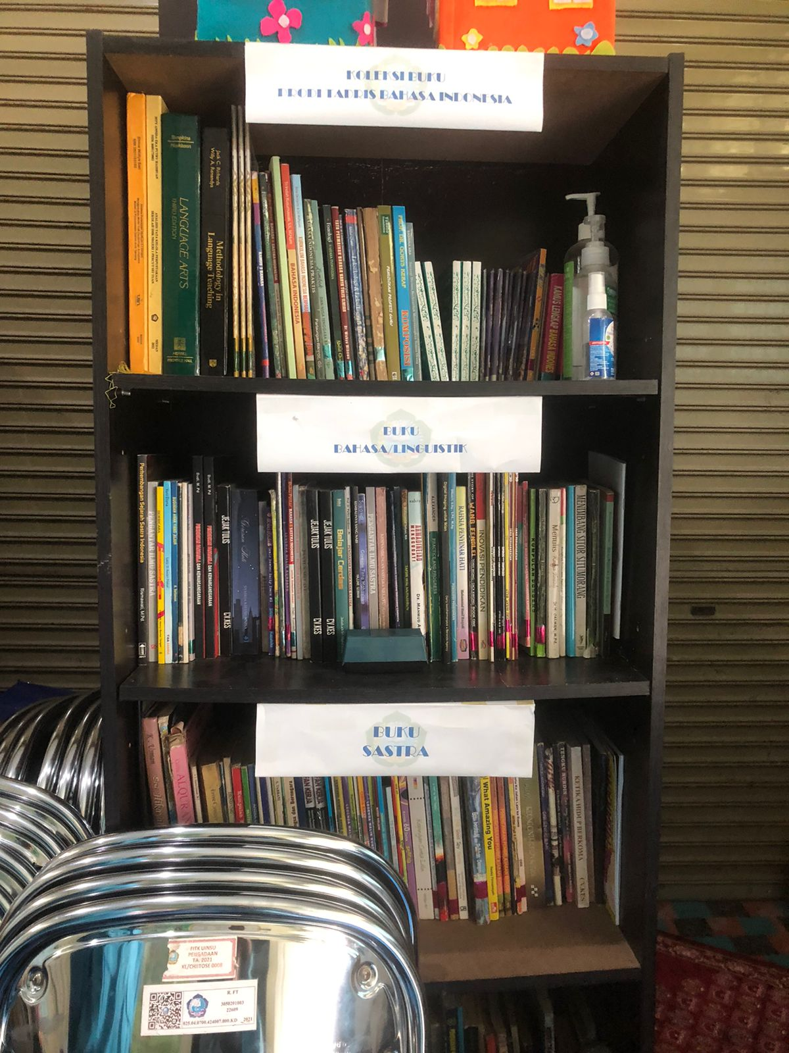
Gambar 1.1. Perpustakaan Program Studi Pendidikan Bahasa Indonesia FITK UINSU Medan
Sebagai salah satu komponen dalam sistem, media memiliki fungsi sebagai salah satu bentuk komunikasi nonverbal. Sebagai bagian integral dari sistem, itu berarti media mutlak harus ada atau harus digunakan dalam setiap pembelajaran (Rahmawati et al., 2022). Salah satu media pembelajaran yang dapat diduga untuk meningkatkan keterampilan menulis cerpen adalah media ajar berbasis antologi cerpen. Media ajar ini diduga dapat digunakan untuk memberikan pemahaman kepada mahasiswa tentang teori dan teknik menulis cerpen, serta untuk memberikan contoh-contoh cerpen yang baik. Sebuah antologi cerpen sebagai strategi inovatif dalam meningkatkan keterampilan menulis mahasiswa. Antologi cerpen menjadi wadah yang ideal untuk menggali potensi penulisan mahasiswa dan merangsang kreativitas mereka. Antologi cerpen ini tidak hanya menjadi wadah untuk menghimpun karya-karya sastra, tetapi juga menjadi alat konkret untuk mengasah dan memperluas keterampilan menulis mahasiswa, menjembatani perjalanan mereka dalam penulisan yang kreatif dan berkualitas.
Melalui produk antologi cerpen ini, peneliti berupaya memberikan ruang ekspresi bagi kreativitas mahasiswa, mendukung pengembangan kemampuan bercerita mereka, serta meningkatkan pemahaman tentang struktur bahasa dan keindahan sastra khususnya dalam keterampilan menulis sastra mahasiswa. Menulis cerpen sebagai salah satu bentuk ekspresi kreatif memainkan peran penting dalam mengasah kemampuan literasi dan pemahaman konsep. Dalam konteks ini, penelitian ini bertujuan untuk mengkaji pengaruh pengembangan antologi cerpen sebagai metode pembelajaran terhadap peningkatan keterampilan menulis mahasiswa.
Berdasarkan uraian di atas, bahwa peneliti tertarik mengkaji tentang keterampilan menulis cerpen mahasiswa, maka peneliti akan meneliti tentang “Pengembangan Media Ajar Berbasis Antologi Cerpen Untuk Meningkatkan Kemahiran Mencipta Cerpen Bagi Mahasiswa Pendidikan Bahasa Indonesia Universitas Islam Negeri Sumatera Utara Medan” sehingga melalui eksplorasi ini, diharapkan dapat terbentuk paradigma baru dalam metode pembelajaran menulis, memotivasi mahasiswa untuk mengeksplorasi potensi kreatif mereka, dan mengukir jejak literasi yang berkelanjutan dalam perjalanan akademis dan profesional mereka.

Identifikasi Masalah
Berdasarkan latar belakang, teridentifikasi beberapa masalah sebagai berikut:
- Rendahnya keterampilan menulis sastra mahasiswa;
- Belum ada bahan bacaan antologi cerpen di perpustakaan program studi;
- Rendahnya kegiatan pelatihan menulis untuk mahasiswa;
- Mahasiswa masih bingung menulis karya sastra, khususnya cerpen;s
- Pembelajaran sastra masih menggunakan metode konvensional, yang memakai metode makalah kelompok mahasiswa.

Pembatasan Masalah
Adapun masalah yang dibatasi pada penelitian ini adalah khusus mahasiswa Pendidikan Bahasa Indonesia di UINSU Medan Semester VI (enam) dengan mata kuliah Menulis Naskah Sastra dan topik pengembangan antologi cerpen Siti Maulid Dina yang terbit di media cetak untuk meningkatkan kemahiran cipta cerpen mahasiswa.

Perumusan Masalah
Berdasarkan latar belakang, identifikasi masalah, dan Batasan masalah, maka diperoleh rumusan masalah sebagai berikut:
- Apakah media ajar berbasis antologi cerpen karya Siti Maulid Dina layak dikembangkan bagi mahasiswa semester VI Pendidikan Bahasa Indonesia UINSU Medan?
- Apakah media ajar berbasis antologi cerpen karya Siti Maulid Dina praktis dikembangkan bagi mahasiswa semester VI Pendidikan Bahasa Indonesia UINSU Medan?
- Apakah media ajar berbasis antologi cerpen karya Siti Maulid Dina efektif dikembangkan bagi mahasiswa semester VI Pendidikan Bahasa Indonesia UINSU Medan?
- Apakah terdapat peningkatan kemahiran mencipta menulis cerpen mahasiswa semester VI Pendidikan Bahasa Indonesia UINSU Medan setelah adanya media ajar berbasis antologi cerpen karya Siti Maulid Dina?

Tujuan Penelitian
Berdasarkan rumusan masalah di atas, adapun tujuan yang ingin dicapai dalam penelitian ini antara lain untuk :
- Mengetahui media ajar berbasis antologi cerpen karya Siti Maulid Dina layak dikembangkan bagi mahasiswa semester VI Pendidikan Bahasa Indonesia UINSU Medan.
- Mengetahui media ajar berbasis antologi cerpen karya Siti Maulid Dina praktis dikembangkan bagi mahasiswa semester VI Pendidikan Bahasa Indonesia UINSU Medan.
- Mengetahui media ajar berbasis antologi cerpen karya Siti Maulid Dina en efektif dikembangkan bagi mahasiswa semester VI Pendidikan Bahasa Indonesia UINSU Medan.
- Mengetahui peningkatan kemahiran mencipta menulis cerpen mahasiswa semester VI Pendidikan Bahasa Indonesia UINSU Medan setelah adanya media ajar berbasis antologi cerpen karya Siti Maulid Dina.

Manfaat Penelitian
Berdasarkan permasalahan dan tujuan yang akan dicapai pada penelitian ini, adapun manfaat penelitian adalah :
- Manfaat teoritis, hasil penelitian ini diharapkan dapat dipergunakan sebagai referensi penelitian selanjutnya yang relevan, khususnya dalam mengembangkan antologi cerpen pada mahasiswa Pendidikan Bahasa Indonesia semester VI UINSU Medan.
- Manfaat Praktis
- Bagi Mahasiswa, dapat menambah pengetahuan tentang pengembangan antologi cerpen untuk menambah wawasan pada mata kuliah Menulis Naskah Sastra.
- Bagi Dosen, dapat memberikan informasi untuk meningkatkan keterampilan menulis cerpen mahasiswa.
- Bagi Perguruan Tinggi, hasil penelitian ini dapat dijadikan referensi yang baik dalam rangka perbaikan kualitas pembelajaran di dalam kelas dan peningkatan kualitas program studi.
Bagi Peneliti, hasil penelitian dapat dijadikan referensi untuk menambah wawasan tentang cara pengembangan buku ajar berbasis antologi cerpen untuk meningkatkan keterampilan menulis cerpen mahasiswa Pendidikan Bahasa Indonesia semester VI UINSU Medan.

BAB II
KAJIAN PUSTAKA

Landasan Teori

Kemahiran
Proses kemahiran untuk mencipta perumpaan atau analogi memerlukan kefahaman yang sepenuhnya dalam kandungan ilmu kerana menghubung kaitkan kandungan ilmu dengan situasi semasa memerlukan keupayaan menganalisa dan mengaplikasi yang tinggi di kalangan pelajar (Othman & Mohd Jamil, 2021).

Keterampilan Menulis

Pengertian Menulis
Menulis merupakan suatu kegiatan untuk menyampaikan sesuatu kepada orang lain melalui tulisan. Aktivitas menulis melibatkan beberapa unsur, yaitu penulis sebagai sebagai penyampaian pesan, isi tulisan, saluran atau media dan pembaca. Menulis merupakan sebuah proses kreatif menuangkan gagasan dalam bentuk bahasa tulis dalam tujuan. Misalnya memberitahukan, meyakinkan, dan menghibur. Hasil dari proses kreatif ini biasa disebut dengan istilah karangan atau tulisan.
Menurut Dalman, menulis adalah jenis komunikasi di mana seseorang mengirimkan pesan (informasi) tertulis kepada orang lain dengan menggunakan bahasa tertulis sebagai alat atau media (Dalman, 2018). Menurut pendapat Abbas dalam Handayani dan Pengesti, keterampilan kemampuan mengungkapkan gagasan, pendapat, dan perasaan kepada pihak lain dengan melalui bahasa tulis. Ketepatan pengungkapan gagasan harus didukung dengan ketepatan bahasa yang digunakan, kosakata dan gramatikal dan penggunaan ejaan. Sedangkan menurut pendapat Nurgiyantoro Handayani dan Pengesti, menulis adalah aktivitas mengungkapkan gagasan melalui media bahasa (Handayani & Pengesti, 2022).
Bram (2012) menjelaskan pengertian menulis adalah “in principle, to write means to try to produce or reproduce written message”, dengan arti menulis sebagai suatu usaha untuk membuat atau mereka ulang tulisan yang sudah ada (Ksatrya et al., 2020) Selanjutnya, menurut Tarigan dalam Dalman, bahwa orang lain dapat membaca dan memahami bahasa dan gambar karena tulisan menurunkan atau menggambarkan simbol grafis yang menghasilkan bahasa yang dipahami oleh orang lain (Dalman, 2018). Sedangkan menurut Masden dalam Sukirman menyatakan bahwa menulis membantu mahasiswa belajar dalam cara yang berbeda-beda. Pertama, menulis dapat memperkuat struktur gramatikal, idiom, dan kosakata yang telah diajarkan kepada mahasiswa. Kedua, bila mahasiswa menulis, mereka juga mempunyai kesempatan menggunakan bahasa. Ketiga, Bilamana mahasiswa melakukan kegiatan menulis mereka berusaha mengemukakan apa yang ada dalam pikirannya ke dalam tulisan dan mereka sering menemukan sesuatu yang baru ditulis atau menyatakan gagasan baru mereka. Mereka menemukan suatu kebutuhan nyata untuk mendapatkan kata dan kalimat yang benar (Sukirman, 2020).
Berdasarkan pendapat para ahli tersebut, dapat disimpulkan bahwa menulis adalah suatu kegiatan menuangkan ide dan gagasan untuk dibaca oleh orang lain. Kegiatan menulis merupakan salah satu keterampilan berbahasa yang menggunakan media tulis untuk mengungkapkan gagasan, pikiran, perasaan, dan pesan untuk memberitahu, meyakinkan, dan menghibur pembaca.

Tujuan, Fungsi, dan Manfaat Menulis
Segala hal yang dilakukan pasti memiliki tujuan, salah satunya menulis. Kegiatan menulis dilakukan dengan adanya tujuan tertentu. Misalnya mengungkapkan pikiran yang tidak bisa diucapkan, menghilangkan rasa bosan dan mecatat sesuatu agar tidak terlupa. Menurut Dalman tujuan menulis dapat dikelompokkan menjadi tiga, yaitu menulis dengan tujuan untuk studi, menulis dengan tujuan untuk usaha, dan menulis dengan tujuan kesenangan (hiburan) (Dalman, 2018). Sementara itu, menurut Kaplan menyatakan bahwa pada dasarnya ada empat jenis kegiatan menulis: 1) Menulis tanpa menyusun (mengisi tempat yang kosong dalam teks, mengisi formulir, membuat transkripsi dari pembicaraan lisan atau membuat daftar kata), 2) Menulis untuk tujuan informasional (membuat catatan, membuat laporan, membuat ringkasan), 3) Menulis untuk tujuan pribadi (membuat buku harian, memo, catatan-catatan pribadi), 4) Menulis untuk tujuan imajinatif (membuat cerita, drama, atau puisi) (Lazulfa, 2019).
Pada prinsipnya fungsi utama dari menulis adalah salah satu cara berkomunikasi yang tidak langsung atau dengan tulisan. Menulis sangat penting artinya dalam dunia pendidikan untuk perkembangan ilmu pengetahuan karena menulis merupakan kegiatan yang tidak dapat dipisahkan dari kehidupan pelajar, mahasiswa, pemerintah maupun masyrakat lainnya.
Dengan menulis banyak sekali manfaat yang bisa didapatkan. Manfaat menulis bisa dirasakan oleh diri sendiri maupun orang lain yang membaca tulisan tersebut. Komaidi dalam Lazulfa mengemukakan enam manfaat menulis, yaitu sebagai berikut. Pertama, untuk menimbulkan rasa ingin tahu (curiocity) dan melatih kepekaan dalam melihat realitas di sekitar.
Kedua, melalui kegiatan menulis, mendorong seseorang untuk mencari referensi seperti buku, majalah, koran, dan jurnal. Melalui kegiatan tersebut, akan menambah wawasan dan pengetahuan tentang apa yang ditulis. Ketiga, melalui kegiatan menulis, terlatih untuk menyusun pemikiran dan argumen secara runtut, sistematis, dan logis. Keempat, melalui kegiatan menulis, secara psikologis akan mengurangi tingkat ketegangan dan stres. Kelima, melalui kegiatan menulis, apabila hasil tulisan dimuat oleh media massa atau diterbitkan oleh suatu penerbit, akan memperoleh kepuasan batin karena tulisannya dianggap bermanfaat bagi orang lain. Selain itu, juga memperoleh honorarium (penghargaan). Keenam, mendapatkan popularitas apabila tulisannya dibaca oleh banyak orang. Hal ini akan memperoleh kepuasan tersendiri dan merasa dihargai oleh orang lain.” Manfaat khusus kegiatan menulis bagi kalangan akademik adalah mampu memberikan gagasan kepada suatu permasalahan global. Bahasa dapat merujuk pada pengalaman kehidupan manusia. Segala pengalaman kehidupan diungkapkan ketika berbicara, berinteraksi dengan orang lain, dan menuliskannya melalui bahasa tulis (Lazulfa, 2019).

Media Ajar
      - Pengertian Media Ajar
Kata media berasal dari bahasa latin yang merupakan bentuk jamak dari kata medium. Secara harfiah, media berarti perantara, yaitu perantara antara sumber pesan (a source) dengan penerima pesan (a receiver). Beberapa hal yang termasuk ke dalam media adalah film, televisi, diagram, media cetak (printe materials), komputer, instruktur, dan lain sebagainya. Media adalah alat (sarana) komunikasi seperti koran, majalah, radio, televisi, film, poster, dan spanduk. Media pendidikan adalah alat dan bahan yang digunakan dalam proses pengajaran atau pembelajaran (Kamus Besar Bahasa Indonesia, 2008: 892). Media pembelajaran telah banyak dikembangkan oleh para pendidik. Menurut Nunuk Suryani (Suryani, 2012) media pembelajaran adalah media yang digunakan dalam pembelajaran, yaitu meliputi alat bantu guru dalam mengajar serta sarana pembawa pesan dari sumber belajar ke penerimaan pesan belajar (mahasiswa). Media pembelajaran sangatlah membantu untuk guru yang mengajar di ruang kelas karena bisa membantu pemahaman mahasiswa mengenai materi yang akan diterapkan. Rudi Susilana dan Cepi Riyana (Rudi Susiliana, 2008), menyimpulkan bahwa media pembelajaran merupakan wadah dari pesan, materi yang ingin disampaikan adalah pesan pembelajaran, tujuan yang ingin dicapai ialah proses pembelajaran.
Media pembelajaran sebagai perantara informasi dari materi kepada orang yang membutuhkan informasi. Menurut Syaiful Bahri Djamarah dan Aswan Zain (Syaiful Bahri Djamarah, 2013), media pembelajaran adalah salah satu sumber belajar yang memperkaya wawasan anak didik, serta harus disesuaikan dengan perumusan tujuan instruksional, dan tentu saja dengan kompetensi guru itu sendiri. Dari beberapa pengertian media dan media pembelajaran di atas dapat disimpulkan bahwa media atau media pembelajaran itu adalah segala bentuk informasi baik digital maupun cetak yang memberikan informasi atau berita kepada mahasiswa dalam menambah wawasan dan pengetahuan bagi mahasiswa guna menunjang proses pembelajaran yang dilakukan didalam kelas serta untuk mencapai hasil belajar yang baik.

Fungsi dan Manfaat
Media pembelajaran Media pembelajaran merupakan alat yang digunakan untuk membantu guru dalam menerapkan materi yang digunakan, sehingga dalam media pembelajaran tersebut mempunyai fungsi dan manfaat yang digunakan untuk mencapai keberhasilan dalam proses pembelajaran.
        - Fungsi Media Pembelajaran
Wina Sanjaya (2012: 207-209), mengemukakan bahwa fungsi dan peran sebagai berikut:
- Menangkap suatu objek atau peristiwa-peristiwa tertentu
- Memanipulasi keadaan, peristiwa, atau objek tertentu
- Menambah gairah dan motivasi belajar mahasiswa
- Media pembelajaran memiliki nilai praktis
Dari fungsi media tersebut bahwa fungsi media pembelajaran untuk menangkap suatu objek dan dapat menambah motivasi belajar mahasiswa. Menurut Daryanto (2013: 10-12), merinci fungsi media dalam proses pembelajaran adalah sebagai berikut:
- Menyaksikan benda yang ada atau peristiwa yang terjadi pada masa lampau.
- Mengamati benda/peristiwa yang sukar dikunjungi, baik karena jaraknya jauh, berbahaya atau terlarang
- Memperoleh gambaran yang jelas tentang benda/hal-hal yang sukar diamati secara langsung karena ukurannya yang tidak memungkinkan, baik karena terlalu besar atau terlalu kecil.
- Mendengar suara yang sukar ditangkap dengan telinga secara langsung.
- Mengamati dengan teliti binatang-binatang yang sukar diamati secara langsung karena sukar ditangkap.
- Mengamati peristiwa-peristiwa yang jarang terjadi atau berbahaya untuk didekati.
- Mengamati dengan jelas benda-benda yang mudah rusak/sukar diawetkan.
- Dengan mudah membandingkan sesuatu.
- Dapat melihat secara cepat suatu proses yang berlangsung secara lambat.
- Dapat melihat secara lambat gerakan-gerakan yang berlangsung secara cepat.
- Mengamati gerakan-gerakan mesin/alat yang sukar diamati secara langsung.
- Melihat bagian-bagian yang tersembunyi dari suatu alat.
- Melihat ringkasan dari suatu rangkaian pengamatan yang panjang/lama.
- Dapat menjangkau audien yang besar jumlahnya dan mengamati suatu objek secara serempak.
- Dapat belajar sesuai dengan kemampuan, minat, dan temponya masing-masing.
Fungsi media pembelajaran juga bermacam-macam adanya digunakan untuk mendengarkan saat proses pembelajaran, mengamati materi pembelajaran yang diterapkan dan memberikan simulasi tentang materi yang diajarkan. Menurut Rudi Susilana dan Cepi Riyana (2008: 910), fungsi media pembelajaran dapat ditekankan dalam beberapa hal, antara lain:
Sarana untuk mewujudkan situasi pembelajaran yang lebih efektif.
- Media pembelajaran merupakan bagian integral dari keseluruhan proses pembelajaran.
- Media pembelajaran dalam penggunaannya harus relevan dengan kompetensi yang ingin dicapai dan isi pembelajaran itu sendiri.
- Media pembelajaran bukan fungsi sebagai alat hiburan, dengan demikian tidak diperkenankan menggunakannya hanya sekedar untuk permainan atau memancing perhatian mahasiswa semata.
- Media pembelajaran berfungsi untuk mempercepat proses belajar.
- Media pembelajaran berfungsi untuk meningkatkan kualitas proses belajar-mengajar.
- Media pembelajaran meletakkan dasar-dasar yang konkret untuk berfikir, oleh karena itu dapat mengurangi terjadinya penyakit verbalisme.
Fungsi media pembelajaran tersebut dapat digunakan untuk mempercepat proses pemahaman dalam belajar di ruang kelas, karena dengan adanya media pembelajaran yang digunakan saat belajar dapat meningkatkan kualitas proses pembelajaran yang diterapkan.
Menurut Rayandra Asyhar (2012: 42), penggunaan media dalam pembelajaran tidak hanya berperan sebagai alat bantu akan tetapi juga merupakan strategi pembelajaran. Dari pembahasan dapat disimpulkan bahwa media memiliki beberapa fungsi dalam pembelajaran, yaitu:
- Sebagai sumber belajar
- Fungsi semantik
- Fungsi fiksatif
- Fungsi manipulatif
- Fungsi distributif
- Fungsi psikomotorik
- Fungsi psikologis
- Fungsi sosio-kultural
Selain itu fungsi media juga dapat digunakan sebagai sumber belajar dan juga psikologis dari mahasiswa agar tidak tergantung pembelajaran yang hanya menggunakan teori saja. Menurut Nunuk Suryani (2012: 146) media pembelajaran berfungsi:
- Alat bantu untuk mewujudkan situasi belajar-mengajar yang efektif.
- Bagian integral dari keseluruhan situasi belajar-mengajar.
- Meletakkan dasar-dasar yang konkret dari konsep yang abstrak sehingga dapat mengurangi pemahaman yang bersifat verbalisme.
- Membangkitkan motivasi belajar peserta didik.
- Mempertinggi mutu belajar-mengajar.
Dari beberapa teori fungsi media pembelajaran tersebut, peneliti dapat menyimpulkan bahwa fungsi media pembelajaran tersebut tidak hanya untuk menarik perhatian mahasiswa terhadap proses pembelajaran, tetapi juga dapat membantu mahasiswa dalam proses pembelajaranya yang efektif dan kondusif, dapat membangkitkan semangat belajar mahasiswa yang lebih tinggi, akan tetapi fungsi media pembelajaran juga dapat menjadi alat hiburan mahasiswa agar pembelajarannya tidak terlalu monoton.
2.1.3.1.2 Manfaat Media Pembelajaran
Manfaat media pembelajaran dalam belajar sangatlah diperlukan untuk mengukur peningkatan pemahaman mahasiswa dalam menguasai materi, Nana Sudjana & Rivai (Rivai, 2013) dan Azhar Arsyad (Arsyad, 2014) mengemukakan manfaat media pembelajaran dalam proses belajar mahasiswa yaitu:
- Pembelajaran akan lebih menarik perhatian mahasiswa sehingga dapat menumbuhkan motivasi belajar.
- Bahan pembelajaran akan lebih jelas maknanya sehingga dapat lebih dipahami oleh mahasiswa dan memungkinkannya menguasai dan mencapai tujuan pembelajaran.
- Metode mengajar akan lebih bervariasi, tidak semata-mata komunikasi verbal melalui penuturan kata-kata oleh guru, sehingga mahasiswa tidak bosan dan guru tidak kehabisan tenaga apalagi kalau guru mengajar pada setiap jam pelajaran.
- Mahasiswa dapat lebih banyak melakukan kegiatan belajar sebab tidak hanya mendengarkan uraian guru, tetapi juga aktivitas lain seperti mengamati, melakukan, mendemontrasikan, memerankan, dan lain-lain.
Azhar Arsyad (Arsyad, 2014), merincikan manfaat media pembelajaran sebagai berikut:
- Meletakkan dasar-dasar yang konkret untuk berpikir, oleh karena itu mengurangi verbalisme.
- Memperbesar perhatian mahasiswa.
- Meletakkan dasar-dasar yang penting untuk perkembangan belajar, oleh karena itu membuat pelajaran lebih mantap.
- Memberikan pengalaman nyata yang dapat menumbuhkan kegiatan berusaha sendiri di kalangan mahasiswa.
- Menumbuhkan pemikiran yang teratur dan kontinyu, terutama melalui gambar hidup.
- Membantu tumbuhnya pengertian yang dapat membantu perkembangan kemampuan berbahasa.
- Memberikan pengalaman yang tidak mudah diperoleh dengan cara lain, dan membantu efisien dan keragaman yang lebih banyak dalam belajar.
Setiap media pembelajaran yang digunakan pasti mempunyai manfaat dalam penerapan saat pembelajaranya, karena manfaat media pembelajaran dapat memberikan pengalaman bagi mahasiswa saat belajar, serta dapat menumbuhkembangkan dalam pemahaman materi dan dapat digunakan untuk membantu mahasiswa dalam memecahkan masalah.
Menurut Nunuk Suryani (Suryani, 2012), manfaat media pembelajaran adalah:
- Memperjelas penyajian pesan agar tidak terlalu verbalistis (tahu kata-katanya, tetapi tidak tahu maksudnya)
- Mengatasi keterbatasan ruang, waktu dan daya indra
- Dengan menggunakan media pembelajaran yang tepat dan bervariasi dapat mengatasi sikap pasif mahasiswa
- Dapat menimbulkan persepsi yang sama terhadap suatu masalah
Dari setiap media pembelajarn yang dibuat atau diproduksi pastilah mempunyai manfaat yang berbeda-beda sesuai dengan kebutuhan dari mahasiswa yang menggunakannya untuk memperjelas materi yang akan disampaikan agar mahasiswa dapat menerima pelajaran dengan mudah. Menurut Rudi Susilana dan Cepi Riyana (Rudi Susiliana, 2008), secara umum manfaat media pembelajaran adalah:
  - Memperjelas pesan agar tidak terlalu verbalistis
  - Mengatasi keterbatasan ruang, waktu tenaga dan daya indra
  - Menimbulkan gairah belajar, interaksi lebih langsung antara murid dengan sumber belajar
  - Memungkinkan anak belajar mandiri sesuai dengan bakat dan kemampuan visual, auditor & kinestektiknya
  - Memberi rangsangan yang sama, mempersamakan pengalaman & menimbulkan persepsi yang sama
Dari beberapa teori manfaat media pembelajaran, maka peneliti dapat mengambil kesimpulan bahwa media pembelajaran sangatlah membantu pada saat proses pembelajaran mahasiswa saat di perguruan tinggi, karena dengan media pembelajaran mahasiswa tidak hanya berpusat terhadap guru, tetapi mahasiswa dapat mengimplementasikan proses pembelajarannya di media pembelajaran dengan adanya media pembelajaran mahasiswa biasanya lebih bertambah semangat belajarnya dan lebih memperhatikan pelajarannya.

Klasifikasi Media Pembelajaran
Media pembelajaran mempunyai bermacam-macam bisa dalam bentuk media pembelajaran yang digital dan adanya berbentuk media cetak, menurut Wina Sanjaya (Wina Sanjaya, 2012), media pembelajaran dapat diklasifikasikan menjadi beberapa klasifikasi tergantung dari sudut mana melihatnya, antara lain:
- Dilihat dari sifatnya, media dapat dibagi ke dalam:
  - Media auditif, yaitu media yang hanya dapat didengar saja, atau media yang hanya memiliki unsur suara, seperti radio dan rekaman suara.
  - Media visual, yaitu media yang hanya dapat dilihat saja, tidak mengandung unsur suara.
  - Media audiovisual, yaitu jenis media yang selain mengandung unsur suara juga mengandung unsur gambar yang dapat dilihat.
- Dilihat dari kemampuan jangkauannya, media dapat pula dibagi ke dalam:
  - Media yang memiliki daya liput yang luas dan serentak.
  - Media yang mempunyai daya liput yang terbatas oleh ruang dan waktu.
- Dilihat dari cara atau teknik pemakainnya, media dapat dibagi ke dalam:
  - Media yang diproyeksikan.
  - Media yang tidak diproyeksikan.
Klasifikasi media pembelajaran juga ada yang dalam bentuk audio bergerak yang dapat menarik pembelajaran mahasiswa dalam menguasai materi yang akan dipelajari. Menurut Rudy Brets dalam Wina Sanjaya (Wina Sanjaya, 2012), ada tujuh klasifikasi media yaitu:
    - Media audiovisual gerak, seperti: film suara, pita video, film tv.
    - Media audiovisual diam, seperti: film rangkai suara.
    - Audio semigerak, seperti: tulisan jauh bersuara.
    - Media visual bergerak, seperti: film bisu.
    - Media visual diam, seperti: halamancetak, foto, microphone, slide bisu.
    - Media audio, seperti: radio, telepon, pita audio.
    - Media cetak, seperti: buku, modul, media ajar mandiri.
Dalam hal ini klasifikasi media pembelajaran juga disesuaikan dengan fungsi panca indra dari mahasiswa yang membutuhkanya misalnya media visual dapat ditangkap melalui indra penglihatannya. Menurut Nunuk Suryani (Suryani, 2012) media yang dapat digunakan guru dalam pembelajaran, ada beberapa macam, antara lain:
    - Media visual yaitu media yang dapat ditangkap dengan indra penglihatan
    - Media audio merupakan jenis media yang didengar.
    - Media audio visual, media ini yang tidak hanya dapat dipandang atau diamati tetapi juga dapat didengar.
- Benda asli dan orang, media ini merupakan benda yang sebenarnya, media yang membantu pengalaman nyata peserta didik.
- Lingkungan sebagai media pembelajaran. Rudi Susilana dan Cepi Riyana (Rudi Susiliana, 2008), mengklasifikasikan media pembelajaran sebagai berikut:
    - Kelompok kesatu: media grafis, bahan cetak, dan gambaran diam
    - Kelompok kedua: media proyeksi diam
    - Kelompok ketiga: media audio
    - Kelompok keempat: media audio visual diam
    - Kelompok kelima: film (moyion pictures)
    - Kelompok keenam: televisi
    - Kelompok ketuju: multi media
Syaiful Bahri Djamarah dan Aswan Zain (Syaiful Bahri Djamarah, 2013), mengelompokkan media pembelajaran sebagai berikut:
- Dilihat dari jenisnya, antara lain:
  - Media Auditif adalah media yang hanya mengandalkan kemampuan suara saja.
  - Media visual adalah media yang hanya mengandalkan indra penglihatan.
  - Media audiovisual adalah media yang mempunyai unsur suara dan unsur gambar.
- Dilihat dari daya liputnya, antara lain:
  - Media dengan daya liput luas dan serentak.
  - Media dengan daya liput yang terbatas oleh ruang dan waktu.
  - Media untuk pengajaran individual.
- Dilihat dari bahan pembuatannya, antara lain:
  - Media sederhana, media ini bahan dasarnya mudah diperoleh dan harganya murah.
  - Media kompleks, media ini yang bahan dan alat pembuatannya sulit diperoleh serta mahal harganya, sulit membuatnya, dan penggunaanya.
Dari beberapa teori tentang klasifikasi media pembelajaran bahwa media pembelajaran dapat diklasifikasikan berdasarkan jenisnya, teknik penggunaannya, dan jangkauannya. Biasanya media pembelajaran tersebut terbagi menurut media audio visual, media cetak, media bergerak, dan setiap klasifikasi media pembelajaran memiliki fungsi dan manfaatnya masing-masing. Setiap media pembelajaran juga memiliki kelebihan dan kelemahannya jadi setiap media pembelajarannya yang dihasilkan semuanya tergolong baik, sesuai penggunaannya.

Prinsip Media Pembelajaran
Pembuatan media pembelajaran juga tidak boleh asal, karena dalam pembuatan media pembelajaran juga harus dipertimbangkan dalam tujuan pembuatan media, manfaatnya dalam belajar, fungsinya dalam belajar juga harus jelas. Menurut Syaiful Bahri Djamarah dan Aswan Zain (Syaiful Bahri Djamarah, 2013) beberapa prinsip pemilihan media pembelajaran dalam tiga kategori, yaitu:
    - Tujuan pemilihan, memilih media yang akan digunakan harus berdasarkan maksud dan tujuan pemilihan yang jelas.
    - Karakteristik media pengajaran, setiap media mempunyai karakteristik tertentu, baik dilihat dari segi keampuhannya, cara pembuatannya, maupun cara penggunaannya.
    - Alternatif pilihan, memilih pada hakikatnya adalah proses membuat keputusan dari berbagai alternatif pilihan.
Menurut Nunuk Suryani (Suryani, 2012) prinsip-prinsip pemilihan media pembelajaran merujuk pada pertimbangan seorang guru dalam memilih dan menggunakan media pembelajaran untuk digunakan atau dimanfaatkan dalam kegiatan belajar-mengajar. Hal ini disebabkan adanya beraneka ragam media yang dapat digunakan atau dimanfaatkan dalam kegiatan belajar-mengajar. Adapun prinsip-prinsip pemilihan media, yaitu:
    - Memilih media harus berdasarkan pada tujuan pembelajaran dan bahan pengajaran yang akan disampaikan.
    - Memilih media harus disesuaikan dengan tingkat perkembangan peserta didik.
    - Memilih media harus disesuaikan dengan kemampuan guru baik dalam pengadaannya dan penggunaannya.
    - Memilih media harus disesuaikan dengan situasi dari kondisi atau pada waktu, tempat dan situasi yang tepat.
    - Memilih media harus memahami karakteristik dari media itu sendiri.
Prinsip pembuatan media juga didasarkan dengan materi yang dipelajari, standar kompetensi KTSP, kompetensi dasar, dan harus sesuai dengan Standar Kelulusan dalam kompetensi yang dipelajari.
Wina Sanjaya (Wina Sanjaya, 2012) mengemukakan prinsip penggunaan media pembelajaran antara lain:
    - Kesesuaian media pembelajaran dengan tujuan pembelajaran.
    - Kesesuaian media pembelajaran dengan materi pembelajaran.
    - Kesesuaian media pembelajaran dengan minat, kebutuhan, dan kondisi mahasiswa.
    - Media yang digunakan diperhatikan efektivitas dan efisiensinya.
    - Kesesuaian media pembelajaran dengan kemampuan guru terkait teknis penggunannya.
Pemilihan media pembelajaran juga harus disesuaikan dengan tujuan pembelajaran, standar kompetensi KTSP, dan kompetensi dasarnya agar mahasiswa yang diberikan materinya dapat disesuaikan dengan tujuan dari pembahasan materi tersebut.
Menurut Wina Sanjaya (Wina Sanjaya, 2012), media memiliki kontribusi yang sangat penting terhadap proses pembelajaran. Di antara kontribusi tersebut menurut kedua ahli tersebut adalah sebagai berikut:
    - Penyampaian pesan pembelajaran dapat lebih terstandar.
    - Pembelajaran dapat lebih menarik.
    - Pembelajaran menjadi lebih interaktif.
    - Waktu pelaksanaan pembelajaran dapat diperpendek.
    - Kualitas pembelajaran dapat ditingkatkan.
    - Proses pembelajaran dapat berlangsung kapan pun dan di mana pun diperlukan.
    - Sikap positif mahasiswa terhadap materi pembelajaran serta proses pembelajaran dapat ditingkatkan.
    - Peran guru berubah ke arah yang positif, artinya guru tidak menempatkan diri sebagai satu-satunya sumber belajar.
Pemilihan media pembelajaran juga harus disesuaikan dengan karakteristik mahasiswanya dan gaya kreativitas mahasiswa agar dengan adanya media pembelajaran tidak memberatkan untuk mahasiswa. Wina Sanjaya (2012: 224), mengemukakan prinsip dalam pemilihan media, antara lain:
    - Pemilihan media harus sesuai dengan tujuan yang ingin dicapai.
    - Pemilihan media harus berdasarkan konsep yang jelas.
    - Pemilihan media harus disesuaikan dengan karakteristik mahasiswa.
    - Pemilihan media harus sesuai dengan gaya belajar mahasiswa serta gaya dan kemampuan guru.
    - Pemilihan media harus sesuai dengan kondisi lingkungan, fasilitas dan waktu yang tersedia untuk kebutuhan pembelajaran.
Pemilihan media juga harus dipertimbangkan juga dari mahasiswanya, bahwa proses pembutan media pembelajaran harus disesuaikan dengan gaya pola pikir mahasiswa agar proses pembelajaran tidak membebani mahasiswa tetapi dapat mempermudah proses pembelajaran berlangsung dengan lancar. Wina Sanjaya (Wina Sanjaya, 2012), mengemukakan agar media pembelajaran benar-benar digunakan untuk membelajarkan mahasiswa, maka ada sejumlah prinsip yang harus diperhatikan, antara lain:
    - Media yang akan digunakan oleh guru harus sesuai dan diarahkan untuk mencapai tujuan pembelajaran.
    - Media yang akan digunakan harus sesuai dengan materi pembelajaran.
    - Media pembelajaran harus sesuai dengan minat, kebutuhan, dan kondisi mahasiswa.
    - Media yang akan digunakan harus memperhatikan efektivitas dan keefisienan.
    - Media yang digunakan harus sesuai dengan kemampuan guru dalam mengoperasikan.
Menurut Yudhi Munadi (Munadi, 2013), mempunyai lima karakteristik dalam pemilihan media pembelajaran, antara lain:
    - Karakteristik mahasiswa adalah keseluruhan pola kelakuan dan kemampuan yang ada pada mahasiswa sebagai hasil dari pembawaan dan pengalamannya sehingga menentukan pola aktivitas dalam meraih cita-citanya.
    - Tujuan belajar, secara umum tujuan belajar yang diusahakan untuk dicapai meliputi tiga hal, yakni untuk mendapatkan pengetahuan, penanaman konsep dan keterampilan, serta pembentukan sikap.
    - Sifat media ajar memiliki keragaman dalam sisi tugas yang ingin dilakukan mahasiswa.
    - Pengadaan media.
    - Sifat pemanfaatan media.
Menurut beberapa teori tentang prinsip pemilihan media pembelajaran, dapat disimpulkan bahwa saat peneliti ingin membuat media pembelajaran juga harus disesuaikan dengan tujuan pembelajarannya di perguruan tinggi, sesuai dengan kompetensi yang akan digunakan, sesuai dengan karakteristik mahasiswa yang akan diberikan media pembelajaran sebagai alat bantu belajar, pemilihan media juga harus sesuai dengan minat dan kebutuhan mahasiswa dalam belajar, dan juga pemilihan media pembelajaran juga harus disesuaikan dengan kemampuan guru yang ada di perguruan tinggi tersebut agar proses pembelajaran dapat tersalurkan dengan adanya alat bantu media pembelajaran

Cerpen

Pengertian Teks Cerpen
Dalam sastra dikenal dengan tiga macam bentuk, yaitu puisi, prosa, dan drama. Bentuk prosa terdiri dari beracam-macam jenis, salah satu prosa adalah cerpen. Sesuai dengan namanya cerpen adalah cerita pendek, tetapi panjang pendek ukuran fisiknya tidak jadi ukuran mutlak. Tidak ditentukan cerpen harus sekian halaman atau sekian kata, walaupun cerpen mempunyai kecenderungan untuk berukuran pendek (Beru Ginting, 2019). Menurut Tarigan mengatakan bahwa, cerita pendek adalah penyajian suatu keadaan tersendiri atau suatu kelompok keadaan yang memberikan kesan yang tunggal pada jiwa pembaca. cerita pendek tidak boleh dipenuhi dengan hal-hal yang tidak perlu. Selanjutnya menurut Semi, cerita pendek adalah karakter yang dijabarkan lewat rentetan kejadian daripada kejadian-kejadian itu sendiri satu persatu. Apa yang terjadi di dalamnya lazim merupakan satu pengalaman atau penjelajahan (Ahmad et al., 2020).
Menurut Effendi dalam Novita, cerita pendek merupakan salah satu bagian dari karya sastra yang berbentuk prosa. Cerpen atau cerita pendek yang lebih populer dengan akronim cerpen, merupakan salah satu jenis fiksi yang paling banyak ditulis orang. Hampir setiap media massa yang terbit di Indonesia menyajikan cerpen setiap minggu. Majalah-majalah hampir selalu membuat satu atau dua cerpen. Seolah-olah tanpa membuat cerpen isi majalah itu tidak lengkap. Sedangkan menurut Sukino dalam Novita cerpen adalah kisahan yang memberikan kesan tunggal dominan tentang satu tokoh dalam satu latar dan satu situasi yang dramatik. Berdasarkan pendapat para ahli tersebut, dapat disimpulkan bahwa cerita pendek adalah suatu karya yang ditulis dengan indah dalam beberapa bait dan memiliki makna yang padat (Novita, 2019).

Ciri-Ciri Teks Cerpen
ciri-ciri khas sebuah cerita pendek menurut Tarigan dalam Beru Ginting ciri-ciri cerpen sebagai berikut:
  - Ciri-ciri utama cerita pendek adalah: singkat, padu, dan intensif
  - Unsur-unsur cerita pendek adalah: adegan, tokoh, dan gerak.
  - cerita panjngnya sekitar 5000 kata/kira-kira 17 halaman spasi rangkap yang terpusat dan lengkap pada dirinya sendiri (Beru Ginting, 2019)
Cerita Pendek tentunya memiliki ciri-ciri, Menurut Nurhayati (2019, 117), cerita pendek menganding ciri-ciri sebagai berikut: a) bentuk tulisannya singkat, padat, lebig pendek daripada novel ; 2) terdiri kurang dari 10.000 kata; 3) sumbercerita dari kehidupan sehari-hari, baik pengalaman penulis sendiri maupun orang lain ; 4) tidak melukiskan seluruh kehidupan pelakunya karena mengangkat masalah tunggal atau intisarinya saja ; 5) tokoh yang dilukiskan mengalami konflik sampai penyelesainnya ; 6) penggunaan kata-kata ringkas (ekonomis) dan mudah dimengerti atau dikenal oleh masyarakat luas ; 6) dapat meninggalkan kesan mendalam dan mampu menggugah perasaan pembaca ; 7) menceritakan satu petistiwa atau kejadian dari perkembangan dan kegundahan jiwa suatu tokoh ; 8) beralur tunggal dan biasanya lurus ; 9) beralur tunggal (hanya memiliki satu alur) ; 10) penokohannya cenderung singkat dan tidak terlalu mendalam.
Sedangkan ciri-ciri cerpen menurut Morris adalah (a) ciri-ciri utama cerita pendek adalah singkat, padu, dan intensif (brevity, unity, and intensity); (b) unsur-unsur cerita pendek adalah adegan, toko, dan gerak (scena, character, and action); dan (c) bahasa cerita pendek harus tajam, sugestif, dan menarik perhatian (incicive, suggestive, and alert) (Subaidah et al., 2020).
Henry Guntur Tarigan mengatakan ciri-ciri khas sebuah cerita pendek yaitu: 1) singakat, padat dan intensif; 2) memiliki unsur utama yaitu adanya tokoh dan gerak; 3) tajam, sugestif dan menarik perhatian; 4) mengandung interpretasi pengarang tentang konsepsinya mengenai kehidupan (langsung/tidak langsung); 5)enimbulkan satu efek dalam pikiran pembaca; 6) jalan cerita, pertama-tama menarik perasaan dan menarik pikiran; 7) mengandung detail-detail dan insiden- insiden yang dipilih dan bisa menimbulkan pertanyaan-pertanyaan dalam pikiran membaca; 8) mengandung sebuah insiden yang menguasai jalan cerita Mempunyai seorang pelaku utama; 9) mempunyai kesan yang menarik; 10) cerpen tergantung pada situasi; 11) cerpen memberikan impresi tunggal; 12) cerpen memberikan suatu kebulatan efek; 13) cerpen menyajikan suatu emosi; dan 14) jumlah kata-kata terdapat dalam cerpen baisanya 10.000 kata atau 33 halaman kuarto (Ahmad et al., 2020).

Struktur Teks Cerpen
Cerita pendek memiliki susunan tersendiri. Kosasih menyatakan bahwa struktur cerpen terbagi atas beberapa bagian, yakni.
- Abstrak (sinopsis) merupakan bagian cerita yang menggambarkan keseluruhan isi cerita.
Keberadaan abstrak seperti itu bersifat opsional, mungkin ada dan mungkin bisa tidak muncul. Lebih-lebih kisah dalam cerpen cenderung langsung pada peristiwa yang penting, tidak bertele-tele, langsung berpusat pada konflik utamanya.
- Orientasi atau pengenalan cerita, baik itu berkenaan dengan penokohan ataupun bibit-bibit masalah yang dialaminya.
- Komplikasi atau puncak konflik, yakni bagian cerpen yang menceritakan puncak masalah yang dialami tokoh utama. Dalam bagian ini, sang tokoh menghadapi dan menyelesaikan masalah yang menegangkan itu yang kemudian timbul konsekuensi atau akibat-akibat tertentu yang meredakan masalah sebelumya.
- Evaluasi, yaitu bagian yang menyatakan komentar pengarang atas peristiwa puncak yang telah diceritakannya. Komentar yang dimaksud dapat dinyatakan langsung oleh pengarang atau diwakili oleh tokoh tertentu. Pada bagian ini alur ataupun konflik cerita agak mengendur, tetapi pembaca tetap menunggu impilikasi atau konflik selanjutnya, sebagai akhir dari cerita.
- Resolusi merupakan tahap penyelesaian akhir dari seluruh rangkaian cerita. Bedanya, dengan komplikasi, pada bagian ini ketegangan mulai mereda.
- Koda ialah komentar akhir terhadap keseluruhan isi cerita, mungkin juga diisi kesimpulan tentang hal-hal yang dialami tokoh utama kemudian (E. Kosasih, 2019).

Fungsi dan Tujuan Cerpen
Menurut Syafie’ie, tujuan menulis dapat diklasifikasikan sebagai berikut: 1) Mengubah keyakinan pembaca; 2) Menanamkan pemahaman sesuatu terhadap; pembaca; 3) Merangsang proses berpikir pembaca; 4) Menyenangkan atau menghibur pembaca; 5) Memberitahu pembaca; dan 6) Memotivasi pembaca. Sedangkan pendapat lain dikemukakan oleh Hugo Harting mengklasifikasikan bahwa tujuan penulisan, antara lain: 1) Tujuan penugasan (assingnment purpose); 2) Tujuan altruistik (altruistic purpose), tujuan persuasi (persuasive purpose); 3) Tujuan Persuasif (Persuassive Purpose); 4) Tujuan penerangan (informational purpose), tujuan penyataan (self-expressive purpose); 5) Tujuan Pernyataan diri (Self expressive purpose); 6) Tujuan kreatif (creative purpose); 7) Tujuan pemecahan masalah (problem-solving purpose) (Handayani & Pengesti, 2022)

Menulis Cerita
Menurut Kosasih, ada beberapa teknik dalam menulis cerpen, yaitu (E. Kosasih, 2008):
  - Paragraf Pertama yang Menarik
Selain judul, paragraf pertama adalah etalase sebuah cerita. Paragraf pertama itu kunci, kunci pembuka, khususnya untuk cerpen. Karena merupakan karangan pendek, mestinya paragraf pertama langsung masuk ke pokok persoalan, bukannya melantur pada hal-hal yang klise, apalagi bila kemudian terkesan menggurui. Hal tersebut tentunya hanya menghadirkan kebosanan dan rasa apatis bagi pembacanya.
- Pertimbangkan Pembaca dengan Baik
Pembaca adalah konsumen, sedangkan pengarang adalah produsen. Produsen harus senantiasai mempertimbangkan mutu produknya agar bisa dipasarkan, apalagi mengingat persaingan pasar yang semakin tajam. Pembaca sebagai konsumen jelas memerlukan bacaan yang baru, segar, unik, menarik, dan menyentuh rasa kemanusiawian. Apakah tema cinta masih laku dijual? Mengapa tidak? Yang penting adalah cara menceritakannya dan tidak gampang ditebak akhir ceritanya. Untuk mendapatkan hasil yang baik, perlu dipelajari teknik-teknik, kiat-kiat atau trik-trik untuk menyiasati alur hingga takgampang ditebak.
- Menggali Suasana
Melukiskan suasana latar kadang-kadang memerlukan detail yang apik dan kreatif. Penggambaran suasana yang biasa-biasa yang sudah dikenal umum sehingga tidak akan begitu menarik bagi pembaca. Jika pengarang melukiskan keadaan Kota Jakarta, misalnya, tentang gedung-gedung yang tinggi, kesemrawutan lalu lintas, dan keramaian kotanya, berarti dalam pengambaran itu tidak ada yang baru. Akan tetapi, ketika seorang pengarang sekilas melukiskan keadaan Kota Jakarta dengan mengaitkannya dengan suasana hati tokoh ceritanya, penggambaran itu menjadi begitu menyentuh.
Perhatikan contoh berikut ini. “Lampu-lampu yang berkilau terasa menusuk-nusuk matanya, sedangkan kebisingan kota menyayat-nyayat hatinya. Samar-samar dia sadari bahwa dia telah kehilangan adiknya: Paijo tercinta! Pak Pong yang malang menatap kota dengan dendam di dalam hati. Jakarta, kesibukannya, Bina Graha, gedung-gedung itu....” (Sumber: “Jakarta”, Totilawati Tj.)
- Menggunakan Kalimat Efektif
Kalimat-kalimat dalam sebuah cerita berkategori kalimat efektif. Kalimat efektif adalah kalimat yang berdaya guna yang langsung memberikan kesan kepada pembaca. Kalimat demi kalimat, baik dalam dialog maupun narasi, disusun seefektif mungkin sehingga pembaca merasa mudah untuk menangkap maksud setiap bagian cerita hingga tamat. Di samping terampil menggunakan kalimat efektif, kita dituntut pula untuk memiliki kekayaan kosakata dan gaya bahasa agar cerita mengalir dengan lancar dan tidak kering serta membosankan.
- Menggerakkan Tokoh Karakter
Dalam cerita mestilah ada tokoh. Tokoh-tokoh yang hadir senantiasa bergerak secara fi sik atau psikis hingga terlukis kehidupan sebagaimana wajarnya dalam kehidupan sehari-hari.
Perhatikan cuplikan berikut ini.
Lelaki berkaca mata itu membuka kancing baju kemejanya bagian atas. Ia kelihatan gelisah, berkeringat, meski ia sedang berada di dalam ruangan yang berpendingin. Akan tetapi, ketika seorang perempuan cantik muncul dari balik koridor menuju tempat lelaki berkacamata itu menunggu, wajahnya berubah menjadi berseri-seri. Seakan lelaki itu begitu pandai menyimpan kegelisahannya.
“Sudah lama?” tanya perempuan cantik itu sambil melempar senyum.
“Baru setengah jam,” jawabnya setengah bergurau.
Gerak-gerik tokoh, identitasnya (berkacamata) serta situasi kejiwaannya jelas tergambar dalam cuplikan di atas. Karakter tokoh benar-benar hidup sesuai dengan kondisi dan keadaan cerita yang dialaminya.
- Fokus Cerita
Pada dasarnya dalam sebuah cerpen hanya ada satu persoalan pokok. Persoalan-persoalan lain di dalamnya berfungsi sebagai pendukung. Dalam cerpen, segala persoalan yang ada terfokus pada satu persoalan pokok seperti karya foto. Jika fokusnya kabur atau objeknya tenggelam dalam objek sekelilingnya, karya foto itu bukan merupakan karya foto yang bagus. Foto yang bagus adalah foto yang fokusnya tajam. Hal-hal lain yang tergambar dalam foto itu hanya merupakan faktor pendukung objek utama yang tampak wajar dan artistik.
- Sentakan Cerita
Cerita harus diakhiri ketika persoalan sudah dianggap selesai. Kecenderungan cerita-cerita mutakhir adalah sentakan akhir yang menyarankan dan membuat pembaca ternganga dan penasaran. Mestinya cerita tersebut masih ada lanjutannya, tetapi lanjutannya hanya berada dalam pikiran pembaca sendiri. Terserah, bagaimana pembaca menafsirkan akhir cerita. Yang jelas, teks cerpen sudah berakhir sebagaimana dikehendaki oleh pengarangnya. Pendek kata, akhir cerita merupakan sentakan yang membuat pembaca terkesan. Kesan yang ditimbulkannya mungkin bermacam-macam, senyum- senyum, menarik napas panjang atau merenung dalam karena terharu tanpa harus menuliskan kata-kata sedih. Kuncinya, dari semua itu ada pada sentakan akhir dalam paraf penutup cerita itu.

Unsur-unsur Intsrinsik dan Ekstrinsik Cerpen
Menurut Kosasih, unsur-unsur cerita pendek terbagi ke dalam dua macam yakni unsur intrinstik dan unsur ekstrinstik (E. Kosasih, 2008).
        - Unsur Intrinstik
- Penokohan
Usaha pengarang untuk menjadikan tokoh tokoh tersebut dikenal dengan penokohan. Penokohan sebagian besar tergantung pada imajinasi dan keinginan penulis. Tidak ada aturan seperti itu yang signifikan. Namun, jika Anda ingin menulis naratif pendek yang berhasil dan memiliki konflik yang memancing emosi, pastikan untuk memasukkan karakter lain yang saling melengkapi, saling bertentangan untuk dukungan dan tandingan, sehingga pembaca dapat saling mendukung.
- Latar
Latar yang dimaksud di sini adalah penentuan tempat dan waktu. Cerpen yang ditulis tanpa menggunakan tempat dan waktu, akan terasa membosankan bagi pembaca. Meskipun waktu dan tempat tersebut hanya fiktif, setidaknya tetap memberikan pemahaman bagi pembaca.
Membaca cerpen yang tidak menentukan waktu dan tempat, dan hanya menggunakan “di sini” dan “di sana” tanpa menunjuk spesifik. Pembaca akan kebingungan yang dimaksud “di sini dan “di sana” itu dimana?
- Alur
Berbeda dengan penokohan dan latar, pada alur kamu dituntut untuk membuat sebuah kronologi cerita. Kronologi cerita dalam hal ini bisa kronologi berdasarkan urutan waktu, atau berdasarkan pengalaman si tokoh yang akan diceritakan.
Alur cerita pendek meliputi alur maju, alur mundur, dan alur maju mundur. Lebih disukai bagi penulis cerita pendek pemula untuk menggunakan kiasan. Mereka yang terbiasa menulis dapat memilih sesuai dengan preferensi masing-masing penulis. Jika Anda akan menggunakan aliran bolak-balik, jaga agar tetap rapi. Sehingga pembaca tidak dibiarkan dalam kegelapan tentang apa yang penulis coba katakan.
- Tema
Tema adalah gagasan atau pokok cerita yang akan kamu angkat. Tema yang baik adalah tema yang sesuai dengan karakter atau sesuai dengan kesenangan kamu. Tidak perlu mencari tema yang jauh dan kamu sendiri tidak mengenalinya. Jika masih kesulitan menentukan tema, kamu bisa kok mengambil tema yang ada di sekeliling kamu.
- Amanat
Amanat adalah pesan yang ingin disampaikan oleh penulis. tentu saja setiap pembuatan cerita pendek harus ada amanat yang akan disampaikan.
        - Unsur Ekstrinstik
Ada beberapa unsur ekstrinsik menurut Kosasih, yaitu (E. Kosasih, 2008):
- Latar Belakang Masalah
Disebutkan bahwa latar belakang masyarakat termasuk ke dalam unsur ekstrinsik cerita pendek. Karena latar belakang masyarakat sering dijadikan sebagai landasan dasar penulis sebagai referensi penulisan cerita pendek.
Latar belakang masyarakat memang ada banyak faktornya. Misalnya, fokus pada ideologi negara, fokus pada kondisi ekonomi, fokus pada situasi keuangan, bisa mengambil dari sisi politik dan sosial budayanya.
- Pandangan Hidup Pengarang
Pandangan hidup pengarang juga menjadi hal fundamental. Jika diperhatikan, banyak cerpen-cerpen yang kritis dan berbobot, karena penulis memiliki pandangan dan prinsip sendiri, yang mungkin tidak umum bagi penulis lain.
- Latar Belakang Penulis
Latar belakang penulis juga disebut-sebut termasuk di dalamnya. Jadi rasa cerita pendek yang dituliskan, tidak jauh dari kemampuan, penguasaan, pengalaman, ilmu pengetahuan yang dimiliki oleh si penulis. Contoh faktor latar belakang penulis yang akan mempengaruhi jenis cerita pendeknya berdasarkan faktor riwayat hidup, aliran sastra penulis, keterampilan yang dimiliki dan kondisi psikologis atau perspektif yang dikuasai oleh penulis.
- Keadaan Subjektivitas Pengarang
Entah disadari atau tidak, keadaan subjektivitas pengarang juga menentukan kualitas dan gaya penulisan cerpen. Seperti yang kita ketahui bahwa cerita pendek ditulis secara subjektif. Karena subjektivitas inilah yang menjadikan cerita pendek memiliki jangkauan dan kebebasan menulis lebih luas lagi.
- Amanat Cerita pendek
Aspek ekstrinsik terakhir adalah amanat cerita pendek, atau pesan dan cita-cita yang disampaikan di dalam cerita pendek. Padahal, ada berbagai nilai yang mungkin ditekankan dalam cerpen, seperti nilai agama, nilai sosial budaya, dan nilai moral.
- Unsur Biografi
Unsur biografi juga termasuk ke dalam unsur ekstrinsik cerita pendek. Jadi biografi penulis menentukan kualitas dan gaya dari penulisan cerita pendek. Karena saat menulis cerita pendek, terutama bagi pemula, saat menuliskan cerita membutuhkan referensi.

Unsur-Unsur yang Membangun Sebuah Cerpen
Penghargaan atau penilaian yang lazim disebut apresiasi cerpen dilakukan bila kita mengetahui unsur-unsur membangun cerpen ersebut. Bila kita mengapresiasi cerpen berarti kita membicarakan tentang unsur-unsur. Kenikmatan sebuah cerpen dapat kita temukan bila kita pahami tentang unsur-unsur yang membangun. Unsur-unsur yang membangun sebuah cerpen adalah sebagai berikut:
  - Tema
Tema adalah ide sebuah cerita. Sebuah karya sastra yang berbentuk cerpen harus ada temanya. Tema merupakan pokok permasalahan suatu karya sastra. Melalui tema pengarang memperhatikan ketimpangan yang terjadi di masyarakat. Untuk memperjelas masalah tema ini, peneliti mengemukakan pendapat para ahli sastra. “Suatu cerita haruslah mempunyai tema atau dasar yang merupakan tujuan penulis menuliskan watak dari para pelaku pada ceritanya dengan dasar tema tersebut. Dengan demikian tidaklah berlebih-lebihan kalau dikatakan bahwa tema atau dasr ini merupakan hal yang penting dalam sebuah cerita, suatu dasar yang tidak mempunyai tema tentu tidak ada gunanya dan artinya”.
Jadi tema adalah suatu hal yang penting di adalam sebuah cerita . Sebuah cerita tanpa tema tentu saja tidak ada artinya, walaupun pengarang tidak menjelaskan temanya secara eksplisit hal ini disampaikan oleh pembaca setelah selesai membaca ceritanya.
  - Tendens atau Amanat
Tendens atau amanat merupakan unsur yang berhubungan dengan tema. Seorang penulis terlebih dahulu menetapkan tujuan tulisannya. Tendens yang disajikan dapat hanya tertulis secara inplisit. Tendens menyatu dengan tema dalam menyajikan sebuah tulisan. Dari tema seorang seorang penulis beranjak menentukan tendens dari cerita yang dibuatnya.
  - Peristiwa Cerita (Alur atau Plot)
Pada dasarnya seperti bentuk-bentuk cerita lainnya maka cerpen juga menceritakan sesuatu cerita atau keajaiban. Peristiwa itu disusun sedemikian rupa sehingga terciptalah suatu peristiwa yang logis. Dengan daya hayal dan imajinasinya pengarang mencoba menciptakan kondisi cerita menjadi sebab atau akibat kejadian lain. Rangkaian peristiwa atau kejadian yang disusun sedemikian rupa tersebut itulah yang dinamakan alur atau plot (peristiwa cerita). Untuk memperjelas tentang pentingnya kedudukan plot atau alur ini, penulis akan mengutip pendapat beberapa ahli. Seperti pendapat Hudson yang dikutip Nugroho mengatakan bahwa: “Plot adalah rangkaian kejadian dan perbuatan”. Pada umumnya alur cerpen terdiri dari:
- Alur buka yaitu situasi yang mulai terbentang sebagai suatu kondisi permulaan yang akan dilanjutkan dengan kondisi berikutnya.
- Alur tengah yaitu kondisi sudah mulai bergerak karena kondisi yang sudah mulai memuncak.
- Alur puncak yaitu kondisi mencapai puncak klimaks peristiwa.
- Alur tutup yaitu kondisi memuncak, sebelum mulai menampakkan pemecahan atau penyelesaian.
  - Tokoh Cerita atau Karakter
Sebuah cerita pendek sama denagn bentuk cerita fiksi yang lain harus didukung oleh pelaku. Penempatan pelaku yang ditata secara baik akan semakin menarik perhatian pembaca. Tokoh dalam sebuah cerita adalah satu hal yang penting. Seperti yang diungkapkan Semi berikut ini: “Masalah penokohan dan perwatakan merupakan salah satu hal yang kehadirannya dalam sebuah cerpen amat penting dan bahkan amat menentukan karena tidak mungkin ada suatu karya cerita pendek tanpa ada tokoh yang bergerak yang akhirnya membentuk alur cerita”. Setiap pengarang menginginkan pembaca memahami tokoh-tokoh atau pewatakan tokoh yang ditampilkannya. Ada tiga macam cara pengarang untuk memperkenalkan tokoh dan perwatakan dalam cerpen.
- Dengan cara analitik, yaitu secara langsung menyebutkan dengan terperinci bagaimana pengarang atau watak para tokoh. Pengarang langsung menyampaikan tentang watak atau karakter para tokoh.
- Dengan dramatik, yaitu pengarang secara tidak langsung menggambarkan watak para pelakunya, melainkan dengan cara:
- Melukiskan tempat atau lingkungan sang tokoh.
- Menceritakan percakapan sang tokoh dengan tokoh lain.
- Menceritakan perbuatan, tingkah laku atau reaksi tokoh terhadap suatu kejadian.
- Dengan cara analitik dan dramatik, yaitu pengarang menggambarkan tokoh-tokoh itu dengan berbagai cara seperti yang telah disebutkan tadi. Baik secara langsung maupun tidak langsung. 5. Latar (Setting) Latar berhubungan atau berkenaan dengan masalah terjadinya cerita, waktu terjadinya dan situasi penceritaan. Latar atau landas tumpu (setting) cerita adalah lingkungan tempat peristiwa terjadi. Untuk dapat melukiskan latar dengan tepat seorang pengarang haruslah mempunyai pengetahuan yang cukup tentang keadaan tempat dan waktu yang akan dijadikan latar peristiwa yang diceritakan. Latar (setting) ini gunanya bukan saja memberikan gambaran dengan jelas tentang peristiwa yang terjadi, sering juga memberikan gambaran tentang watak pelaku. Sumardjo mengatakan:“ Setting atau latar belakang bisa berarti banyak yaitu tempat tertentu akibat situasi lingkungan atau zamannya,cara hidup tertentu, cara berpikir tertentu”. Dari pendapat di atas, penulis menarik kesimpulan bahwa latar atau setting sangat penting artinya pada sebuah cerita pendek
  - Pusat Pengisahan (Point of View)
Point of view atau pusat pengisahan sering juga disebut sebagai sudut pandang. Sudut pandang pengarang adalah posisi dan penempatan diri pengarang dalam ceritanya, atau dari mana ia melihat peristiwa-peristiwa yang terdapat dalam cerita tersebut. Rusyana mengatakan: “Point of view” pada dasarnya adalah visi pengarang, atinya sudut pandang yang diambil pengarang untuk melihat kejadian suatu cerita”. Ada empat macam Point of view yang dipakai pengarang dalam cerpen, yaitu : 1) Pelaku sebagai orang pertama atau tokoh utama yaitu bercerita tentang keseluruhan kejadian atau peristiwa terutama yang menyangkut diri tokoh; 2) Pengarang sebagai tokoh bawahan, jadi pengarang yang menentukan cerita tokoh utama, dan pengarang terlibat pula dalam cerita itu; 3) Pengarang hanya sebagai pengamat yang berada di luar cerita; dan 4) Campuran, kadang-kadang pengarang hanya betindak sebagai pengamat tapi kadang-kadang berusaha juga menyelam ke dalam cerita.
  - Gaya (Style)
Gaya pengarang merupakan ciri khas seorang pengarang. Gaya dalam cerpen meliputi gaya dalam penulisan/pemaparan dan gaya penggunaan bahasa. Gaya dalam penulisan mempunyai hubungan yang erat dengan kebiasaan rasa indahnya pengarang. Gaya yang pertama ini berkenaan dengan darimana ia mulai menulis, dari awal hingga akhir mengikuti ukuran kronologis atau malah sebaliknya (flash back). Gaya kedua meliputi begaiman pemilihan kata (diksi), bagaimana pengungkapan dan gaya bahasa mana yang menonjoldalam cerpen itu. Berhasil tidaknya seorang pengarang cerpen justru tergantung dari kecakapannya mempergunakan gaya yang serasi dalam karyanya. Seperti yang dikatakan Sumardjo: Gaya adalah cara khas pengungkapan seseorang. Cara bagaimana seseorang memilih tema persoalan, meninjau persoalan dan menceritakannya dalam sebuah cerpen, itulah gaya pengarang itu sendiri. Dengan kata lain gaya adalah pribadi pengarang itu sendiri. Dan sangat pribadi, ia berada secara khas di dunia ini” (Ahmad et al., 2020).

Penelitian Relevan
- Penelitian yang dilakukan Siti Subaidah, Susilo, dan Mohammad Siddik pada tahun 2020, dengan judul “Pengembangan Media ajar Menulis Cerita Pendek dengan Media Adobe Flash”. Hasil pengembangan media ajar diperoleh hasil uji ahli materi 82% dinyatakan layak, uji ahli media 86% dinyatakan layak, uji lapangan kelompok kecil 80% dinyatakan baik, uji lapangan kelompok besar 82,3% dinyatakan baik. Jadi secara keseluruhan data yang diperoleh dari pengembangan media ajar dengan media adobe flash dinyatakan layak, media ajar dengan media adobe flash efektif dalam meningkatkan motivasi, fokus dan daya tanggap sedangkan hasil evaluasi memberikan peningkatan kemampuan siswa dalam menulis cerpen (Subaidah et al., 2020).
- Penelitian yang dilakukan Elly Rohmahwati, Heny Sulistyowati, Fitri Resti Wahyuniarti pada tahun 2022, dengan judul “Pengembangan Media ajar Menulis Cerpen Berbasis Karakter Judikatif Menggunakan Jarprakrev Pada Mahasiswa Kelas XI di MAN 4 Jombang”. Hasil penelitian menunjukkan bahwa ahli desain produk dinyatakan tidak ada revisi dan layak untuk uji coba dengan skor 67% yang menyatakan baik. Penilaian dari ahli materi menyatakan tidak ada revisi dan layak diuji coba dengan skor 92% yang menyatakan sangat baik. Respon mahasiswa dari uji coba dengan responden 48 mahasiswa adalah 70% dengan kualifikasi baik. Deskripsi keefektifan produk didapat dari persentase rata-rata hasil tes sebesar 100% tuntas dari persentase jumlah mahasiswa yang mendapat nilai di atas KKM dengan rata-rata 85. Dapat disimpulkan bahwa pengembangan media ajar menulis cerpen berbasis karakter judikatif menggunakan jarprakrev dinyatakan efektif dan layak digunakan (Elly Rohmahwati, Heny Sulistyowati, 2022).
- Penelitian yang dilakukan Veronika Hanyaq Himang, Widyatmike Gede Mulawarman, dan M Ilyas pada tahun 2019, dengan judul “Pengembangan Media ajar Menulis Cerpen Berbasis Pengalaman siswa Kelas XI SMK”. Hasil penelitian menunjukkan bahwa kualitas media ajar yang dikembangkan dapat dilihat dari hasil uji validasi, yakni nilai materi 90%, nilai bahasa 88%, nilai sajian 89%, dan nilai grafika 90% yang diperoleh hasil rata-rata 90% dengan kriteria sangat valid. Hasil uji kepraktisan dilihat dari nilai keterlaksanaan RPP 92%, nilai respons guru 89%, nilai respons mahasiswa 87% yang diperoleh hasil rata-rata 89% dengan kriteria sangat praktis. Hasil uji keefektifan dilihat dari nilai aktivitas guru 93%, nilai aktivitas mahasiswa 92%, dan hasil menulis cerpen mahasiswa 81% yang diperoleh hasil rata-rata 89% dengan kriteria sangat efektif. Dengan demikian, disimpulkan bahwa hasil penelitian pengembangan media ajar menulis cerpen berbasis pengalaman mahasiswa Kelas XI SMK ini dinyatakan sangat valid, sangat praktis, dan sangat efektif digunakan sebagai media ajar menulis cerpen siswa kelas XI SMK (Himang et al., 2020).
- Penelitian yang dilakukan Winda Noprina pada tahun 2019 dengan judul “Pengembangan Modul Menulis Cerpen Berbasis Project Based Learning (PBL) Untuk siswa MA Ar-Risalah”. Hasil penelitian menunjukkan bahwa validitas modul menulis cerpen berbasis PjBL yang dikembangkan tergolong sangat valid dengan presentase 95,83%. Kedua, praktikalitas yang dikembangkan tergolong sangat praktis dengan presentase 91,83% dan 81,43%. Ketiga, efektivitas modul menulis cerpen berbasis PjBL yang dikembangkan tergolong sangat efektif dengan persentase penilaian pada aktivitas mahasiswa yakni 90,33%. Sebanyak 83,3% dari 30 mahasiswa telah mendapatkan nilai menulis cerpen melebihi KKM. Jadi, modul yang telah dikembangkan dapat digunakan sebagai media ajar di dalam pembelajaran bahasa Indonesia khususnya untuk materi menulis cerpen (Noprina, 2019).
- Penelitian yang dilakukan Hani Subakti pada tahun 2019 dengan judul “Pengembangan Pembelajaran Menulis Cerita Pendek Dengan Model Mind Mapping Pada Mahasiswa Kelas XI SMK Negeri 11 Samarinda Tahun”. Hasil penelitian menunjukkan bahwa memiliki kevalidan dari kedua validator yaitu penilaian validator ahli sastra mendapatkan nilai 94% dengan kriteria sangat baik dan penilaian validator pembelajaran Bahasa dan Sastra Indonesia mendapatkan nilai 96% dengan kriteria sangat baik (2) dinyatakan memiliki kepraktisan berdasarkan penilaian praktisi (teman sejawat) dengan mendaptkan nilai 96% dengan kriteria sangat baik (3) dinyatakan memiliki keefektifan dilihat dari uji kelompok kecil pada saat pretes dengan rata-rata 67,16% dan postes dengan rata-rata 87,16% dan standar deviasi 8,51, serta uji kelompok besar pada saat pretes dengan rata-rata 67,7% dan postes dengan rata-rata 89% dan standar deviasi 18,42 (Subakti, 2019).

Kerangka Konseptual
Menulis merupakan suatu kegiatan untuk menyampaikan sesuatu kepada orang lain melalui tulisan. Aktivitas menulis melibatkan beberapa unsur, yaitu penulis sebagai sebagai penyampaian pesan, isi tulisan, saluran atau media dan pembaca. Menulis merupakan sebuah proses kreatif menuangkan gagasan dalam bentuk bahasa tulis dalam tujuan. Misalnya memberitahukan, meyakinkan, dan menghibur. Hasil dari proses kreatif ini biasa disebut dengan istilah karangan atau tulisan. Menurut Tarigan dalam Dalman, bahwa orang lain dapat membaca dan memahami bahasa dan gambar karena tulisan menurunkan atau menggambarkan simbol grafis yang menghasilkan bahasa yang dipahami oleh orang lain(Dalman, 2018). Pengalaman menulis juga merupakan faktor penting yang dapat mempengaruhi keterampilan menulis cerpen. Mahasiswa yang memiliki pengalaman menulis yang banyak akan memiliki pengetahuan dan keterampilan yang lebih baik dalam menulis cerpen.
Dalam sastra dikenal dengan tiga macam bentuk, yaitu puisi, prosa, dan drama. Bentuk prosa terdiri dari beracam-macam jenis, salah satu prosa adalah cerpen. Sesuai dengan namanya cerpen adalah cerita pendek, tetapi panjang pendek ukuran fisiknya tidak jadi ukuran mutlak. Tidak ditentukan cerpen harus sekian halaman atau sekian kata, walaupun cerpen mempunyai kecenderungan untuk berukuran pendek. Menurut Tarigan mengatakan bahwa, cerita pendek adalah penyajian suatu keadaan tersendiri atau suatu kelompok keadaan yang memberikan kesan yang tunggal pada jiwa pembaca. cerita pendek tidak boleh dipenuhi dengan hal-hal yang tidak perlu. Selanjutnya menurut Semi, cerita pendek adalah karakter yang dijabarkan lewat rentetan kejadian daripada kejadian-kejadian itu sendiri satu persatu. Apa yang terjadi di dalamnya lazim merupakan satu pengalaman atau penjelajahan (Ahmad et al., 2020).
Antologi cerpen dapat memberikan pengalaman menulis yang berharga bagi mahasiswa. Mahasiswa dapat belajar dari karya-karya cerpen lain yang dimuat dalam antologi. Selain itu, mahasiswa juga dapat mendapatkan umpan balik dari pembaca, yang dapat digunakan untuk meningkatkan kualitas tulisan mereka.
Ketika membaca karya-karya cerpen lain, mahasiswa dapat belajar mengenai berbagai aspek penulisan cerpen, seperti struktur, tema, gaya bahasa, dan lain sebagainya. Hal ini dapat membantu mahasiswa untuk mengembangkan keterampilan menulis cerpen mereka. Selain itu, mahasiswa juga dapat mendapatkan umpan balik dari pembaca, yang dapat digunakan untuk meningkatkan kualitas tulisan mereka. Umpan balik dari pembaca dapat berupa kritik dan saran yang dapat membantu mahasiswa untuk memperbaiki kesalahan-kesalahan dalam tulisan mereka.
Sehingga dapat diduga, pengembangan antologi cerpen Siti Maulid Dina dapat menjadi salah satu media yang efektif untuk meningkatkan keterampilan menulis cerpen mahasiswa Pendidikan Bahasa Indonesia Universitas Islam Negeri Sumatera Utara Medan.

Hipotesis
Berdasarkan kerangka konseptual di atas, maka hipotesis dalam penelitian ini adalah:
- Hipotesis Pertama:
H_{a}: Media ajar berbasis cerpen karya Siti Maulid Dina layak dikembangkan
bagi mahasiswa semester VI Pendidikan Bahasa Indonesia UINSU
Medan.
H_{o}: Media ajar berbasis cerpen karya Siti Maulid Dina tidak layak
dikembangkan bagi mahasiswa semester VI Pendidikan Bahasa
Indonesia UINSU Medan.
- Hipotesis Kedua:
H_{a}: Media ajar berbasis cerpen karya Siti Maulid Dina praktis
dikembangkan bagi mahasiswa semester VI Pendidikan Bahasa
Indonesia UINSU Medan.
H_{o}: Media ajar berbasis cerpen karya Siti Maulid Dina tidak praktis
dikembangkan bagi mahasiswa semester VI Pendidikan Bahasa
Indonesia UINSU Medan.
- Hipotesis Ketiga:
H_{a}: Media ajar berbasis cerpen karya Siti Maulid Dina tidak efektif
dikembangkan bagi mahasiswa semester VI Pendidikan Bahasa
Indonesia UINSU Medan.
H_{o}: Media ajar berbasis cerpen karya Siti Maulid Dina tidak efektif
dikembangkan bagi mahasiswa semester VI Pendidikan Bahasa
Indonesia UINSU Medan.
- Hipotesis Keempat :
H_{a}: Terdapat peningkatan kemahiran mencipta menulis cerpen mahasiswa
semester VI Pendidikan Bahasa Indonesia UINSU Medan setelah
adanya media ajar media ajar berbasis cerpen karya Siti Maulid Dina.
H_{o}: Tidak terdapat peningkatan kemahiran mencipta menulis cerpen
mahasiswa semester VI Pendidikan Bahasa Indonesia UINSU Medan
setelah adanya media ajar media ajar berbasis cerpen karya Siti Maulid
Dina.

BAB III
METODE PENELITIAN

Jenis Penelitian
Penelitian ini termasuk dari jenis penelitian dan pengembangan (Reserch & Development) sehingga sering disingkat sebagai R&D. Penelitian dan Pengembangan (R&D) adalah proses yang digunakan untuk mengembangkan dan memvalidasi produk penelitian (Khaeroni, 2021). Penelitian ini adalah penelitian pengembangan terhadap media ajar melalui model 4-D oleh Thiagarajan. Penelitian mengembangkan antologi cerpen, dimana metode penelitian yang digunakan untuk menghasilkan produk tertentu, dan menguji keefektifan produk tersebut. Penelitian pengembangan telah banyak dilakukan di dunia pendidikan, dengan adanya produk yang diciptakan maka akan memberikan manfaat dalam dunia pendidikan. Tujuan utama penelitian pengembangan bukan untuk merumuskan atau menguji teori, tetapi untuk mengembangkan produk-produk yang efektif untuk digunakan di Lembaga Pendidikan (Khaeroni, 2021)
Berdasarkan pengertian diatas, maka penelitian pengembangan didefenisikan sebagai pengembangan sebuah produk pembelajaran yang dirancang secara sistematis sesuai dengan model-model pengembangan yang dipilih berdasarkan rancangan produk yang ingin dihasilkan. Setiap produk yang dihasilkan diharapkan dapat menghasilkan perubahan-perubahan dalam kemajuan pembelajaran dalam kurun waktu tertentu.

Tempat dan Waktu Penelitian
Penelitian pengembangan media ajar ini dilaksanakan di Universitas Islam Negeri Sumatera Utara, penelitian dilakukan pada semester genap 2023-2024. Adapun alasan peneliti memilih Perguruan Tinggi tersebut adalah karena adanya mata kuliah Menulis Naskah Sastra, diharapkan mahasiswa mampu menjadi agent of change yang selalu berproduktif bukan konsumtif, dengan adanya antologi cerpen diharapkan agar mahasiswa termotivasi untuk produktif dalam menulis karya sastra atau karya ilmiah, program studi Pendidikan Bahasa Indonesia termasuk Program Studi baru di UINSU Medan sehingga mahasiswanya belum berproduktif secara aktif.

Subjek dan objek penelitian
Subjek dalam penelitian ini adalah mahasiswa semester VI FITK UINSU Medan. Peneliti mengambil sebanyak 35 mahasiswa sebagai uji kelompok besar dan 6 mahasiswa untuk uji kelompok kecil sedangkan untuk objek pada penelitian ini adalah media berbasis antologi cerpen.

Model Pengembangan
Pada penelitian ini peneliti menggunakan model pengembangan 4-D. Dimana pada penelitian ini dikemukakan oleh Thiagarajan. Sugiyono (2017) bahwa pengembangan 4D, yang merupakan perpanjangan dari Define (pendefenisian), Design (perancangan), Development (pengembangan) dan Dissemination (penyebaran). Peneliti menggunakan model ini karena bertujuan untuk menghasilkan produk berupa media. Setelah media ajar selesai maka langkah selanjutnya produk akan diuji kelayakannya dengan validitas dan uji coba produk untuk mengetahui keefektifan pengembangan media ajar yang telah dikembangkan, penelitian ini memberikan arahan yang lebih jelas, sistematis, mudah untuk dipahami, cocok digunakan untuk penelitian pengembangan media ajar sesuai kebutuhan yang peneliti perlukan.

Prosedur Pengembangan
Prosedur pengembangan pada tahap-tahap model pengembangan 4-D, adapun tahapan awal pada penelitian ini menganalisis kurikulum, serta merancang media ajar dan seterusnya mengikuti alur perangkat pembelajaran sebagai diagram berikut.
-------------------------------------------------------------------------------------------
ANALISIS AWAL AKHIR
ANALISIS MAHASISWA PENDIDIKAN BAHASA INDONESIA FITK UINSU MEDAN
Define
ANALISIS ANTOLOGI CERPEN
ANALISIS TUGAS

PERUMUSAN TUJUAN PEMBELAJARAN

PENYUSUNAN MEDIA AJAR

PEMILIHAN FORMAT
PENYUSUNAN TES
PENYUSUNAN MEDIA AJAR

Design
DESAIN AWAL MEDIA AJAR
VALIDASI OLEH AHLI/PAKAR

REVISI
VALID

REVISI
UJI COBA PRODUK
ANALISIS

Develop
PENGEMASAN
MEDIA AJAR FINAL

Disseminate

Gambar 3.1. Bagan Model Pengembangan Media Ajar 4-D (dimodifikasi dari Thigarajan, S.Semmel, D.S.Semmel,1974)

Prosedur Penelitian
Pada metode penelitian dan pengembangan terdapat beberapa jenis model. Prosedur penelitian ini menggunakan model pengembangan oleh Thiagarajan dimana pada model ini memiliki empat tahap penelitian atau 4-D (Four D). Model ini menggunakan 4 tahap utama yaitu Pendefenisian, Perancangan, Pengembangan, dan Penyebaran. Pemilihan pengembangan ini digunakan untuk menghasilkan produk media ajar bentuk antologi cerpen. Selanjutnya setelah pemilihan model penelitian pengembangan maka akan diuji kelayakan dengan menggunakan validitas dan uji coba produk agar diketahui kevalidan produk yang telah dihasilkan serta bagaimana peningkatan keterampilan menulis naskah sastra mahasiswa setelah dikembangkannya produk media ajar. Pengembangan media ajar disusun secara sistematis serta terprogram dengan menyiapkan beberapa langkah-langkah sebagai berikut :

Tahap I : Pendefinisian (Define)
Pada tahap ini bertujuan untuk menetapkan dan mendefinisikan syarat-syarat didalam pengembangan pembelajaran dan disesuaikan dengan kebutuhan seorang peneliti. Tahap ini meliputi ada 5 langkah pokok yaitu (a) analisis awal akhir, (front-end analysis), (b) analisis mahasiswa (learner analysis), (c) analisis konsep (concept analysis), (d) analisis tugas (task analysis), dan spesifikasi tujuan pembelajaran (specifying instructional objectives).
- Analisis awal kecil (Front-End Analysis)
Analisis ini bertujuan untuk memunculkan dan menetapkan masalah dasar yang dihadapi dalam pembelajaran sehingga perlu dilakukan suatu pengembangan media ajar. Selanjutnya dalam tahap ini peneliti melakukan observasi awal/kecil dan melakukan diagnosis hal ini dilakukan bertujuan untuk memperoleh informasi dan masalah yang dihadapi mahasiswa serta melakukan alternatif cara untuk menyelesaikan masalah tersebut. Adapun penyebab hal tersebut dikarenakan media yang digunakan dalam bentuk antologi cerpen tergolong sedikit.
- Analisis mahasiswa (Learner analysis)
Selanjutnya pada tahap ini peneliti melakukan penilaian dengan cara melihat kemahiran mencipta cerpen serta melakukan penyesuain desain didalam melakukan pengembangan media ajar. Adapun latar belakang kemampuan tersebut meliputi akademik, keterampilan menulis cerpen mahasiswa. Pada tahap ini dilihat bagaimana kemahiran mencipta cerpen mahasiswa Pendidikan Bahasa Indonesia FITK UINSU Medan dan penyesuain desain serta rancangan media ajar yang dikembangkan. Pada karakteristik ini dilihat bagaimana kemampuan mahasiswa, kebiasaan mahasiswa sehari-hari, pengalaman awal mahasiswa, serta dilihat pada perkembangan ranah kognitif.
- Analisis Konsep (concept analysis)
Pada tahap ini dilakukan analisis terhadap materi yang akan diajarkan kepada mahasiswa. Hal ini dilakukan untuk mengidentifikasi konsep pokok yang akan diajarkan kemudian menyusunnya ke dalam konsep-konsep sehingga relevan. Pada tahap ini yang akan dilakukan adalah mengidentifikasi terhadap konsep pokok yang akan diajarkan, serta memperhatikan unsur-unsur cerpen ke dalam media ajar.
Tahap II : Perancangan (Design)
Pada tahap perancangan dilakukan merancang media pembelajaran adapun langkah yang akan dilakukan berdasarkan pendapat Suwarno bagian-bagian penyusunan secara umum yaitu; cover buku, halaman Preliminaries hal ini merupakan pada halaman pendahuluan (halaman judul, kata pengantar, daftar isi, daftar gambar, daftar tabel, serta daftar lampiran) (Suwarno, 2011). Selanjutnya yang paling utama adalah isi buku yang berisikan memuat dan membahas informasi dan materi, bagian postliminary terakhir naskah (daftar pustaka dan yang terakhir adalah lampiran jika ada).
III. Tahap Pengembangan (Develop)
Pada tahap ini dilakukan pengembangan yakni menghasilkan produk pengembangan yang dimana dilakukan dalam dua langkah, yaitu :
a). Penilaian Ahli (expert appraisal)
Adapun tujuan penilaian oleh ahli terhadap media ajar untuk memberi penilaian kelayakan atau kevalidan media ajar yang telah dihasilkan menjadi produk agar layak digunakan. Selanjutnya apabila ada saran perbaikan dari para ahli agar kiranya dilakukan revisi sehingga menghsilkan produk media ajar yang layak dan valid.
Pada tahap ini draft I dievaluasi oleh tim validasi, dalam pengembangan media ajar ini adalah orang yang kompeten di bidangnya.
- Format media ajar: format media ajar jelas, menarik dan apabila digunakan sebagai media ajar cocok.
- Ilustrasi bahan aja: mudah dipahami, ilustrasi gambar jelas.
- Bahasa: menggunakan bahasa yang sesuai dengan kaidah Bahasa Indonesia tanpa menimbulkan penafsiran ganda, bahasa yang digunakan juga dapat dimengerti mahasiswa, tidak menggunakan bahasa yang sulit dimengerti.
- Isi dari media ajar: sesuai apa tidak perangkat pembelajaran dengan materi sesuai tujuan akan diuji atau diukur.
b). Uji Coba Pengembangan (development testing)
Pada tahap ini bertujuan untuk mengetahui praktikalitas media ajar. Praktikalitas merupakan tingkat keterpakaian perangkat pembelajaran dengan menggunakan produk media ajar yangtelah direvisi oleh tim validasi ahli yang kompeten di bidangnya.

Tahap IV : Penyebaran (Disseminate)
Pada tahap ini, media ajar telah dapat disebarkan dan digunakan di Fakultas Ilmu Tarbiyah dan Keguruan UINSU Medan sehingga layak digunakan sebagai media ajar pada mahasiswa semester VI. Adapun hasil pengembangan media ajar hanya dilakukan penyebaran di tempat penelitian saja, penyebaran dapat dilakukan lebih luas apabila diperlukan. Berikut draft pengembangan media ajar :
Tabel. 3.1 Draft Pengembangan Media Ajar
No | Draft Pengembangan Media Ajar
1. | Pada tahap pertama, melakukan observasi analisis yaitu mengumpulkan informasi mengenai (analisis awal kecil, analisis mahasiswa, analisis konsep, analisis tugas, analisis spesifikasi tujuan pembelajaran) pada pengembangan media ajar berbasis antologi cerpen di Program Studi Pendidikan Bahasa Indonesia FITK UINSU Medan
2. | Pada tahap kedua, melakukan desain media ajar berbasis antologi cerpen.
3. | Pada tahap ketiga, uji coba produk media ajar yaitu penggunaan instrumen penilaian bagi ahli materi, ahli bahasa, dan ahli perancangan (desain).
4. | - Tahap keempat, dilakukan review dan revisi pada tahap pertama terhadap produk media ajar  - Tahap keeenam, dilakukan review dan revisi pada tahap kedua tehadap produk media ajar.  - Tahap ketujuh, Produk dinyatakan valid dan layak digunakan setelah dilakukan beberapa tahap sampai pada tahap akhir.  - Pada tahap terakhir, melakukan penyebaran berupa media ajar berbasis antologi cerpen di program studi Pendidikan Bahasa Indonesia FITK UINSU Medan.

Subjek Uji Coba
Pada tahap subjek uji coba pada penelitian ini adalah mahasiswa Pendidikan Bahasa Indoensia FITK UINSU Medan dengan menggunakan kelas eksperimen, pretes dan postes.
    - Pelaksanaan Uji Coba
Pada tahap uji coba media ajar pada mahasiswa semester VI dilaksanakan melalui beberapa langkah berikut :
- Uji coba perorangan : pada tahapan ini media ajar telah diperbaiki pada revisi II dan angket pada penilaian diberikan pada mahasiswa secara perorangan. Tujuan dari diberikan angket ini ialah mengetahui kebenaran produk setelah direvisi berdasakan tinjauan tiga orang mahasiswa, adapun masukan dari uji coba perorangan diharapkan dapat dipakai sebagai dalam melakukan perbaikan terhadap produk media ajar.
- Uji coba kelompok kecil: pada tahapan ini dilakukan uji coba kelompok kecil untuk mengetahui kekurangan yang perlu direvisi setelah adanya diskusi bersama tinjauan ahli ataupun uji coba perorangan. Maka selanjutnya apabila masih ada yang perlu diperbaiki akan dilakukan revisi berdasarkan masukan yang diterima.
- Uji coba lapangan: tahap ini dilakukan agar mengetahui apakah masih ada kekurang atau perbaikan-perbaikan berdasarkan tinjauan ahli maupun uji coba perorangandan uji coba kelompok kecil. Apabila masih ditemukannya kekurangan maka akan dilakukan revisi atau perbaikan, sebaliknya apabila sudah tidak ditemukan revisi maka produk media ajar yang dikembangkan dapat dinyatakan layak sehingga dapat digunakan sebagai sumber belajar di lapangan.

Rancangan Eksperimen
Pada tahap ini penelitian dilakukan dengan menggunakan kelas eksperimen dan kelas kontrol yang diberikan tes sebanyak dua kali, dimana pre-test dan post-test. Berikut merupakan langakah-langkah yang harus dilaksankan dalam penelitian ini adalah :
- Tahap awal dimana pada tahap ini peneliti menghubungi pihak prodi untuk membuat jadwal penelitian, menyusun rencana pembelajaran, pre-test dan post-test.
- Tahap pelaksanaan pada tahap ini penelitian ini dilaksanakan pada semester genap tahun pembelajaran 2023-2024, pada tahap awal melakukan pengukuran sebagai uji awal (pretest), maka langkah selanjutnya dilakukan perlakuan dalam jangka yang yang ditentukan , maka tahap akhir melakukan uji akhir (posttest).

Teknik Pengumpulan Data
Didalam sebuah penelitian dilakukan teknik pengumpulan data yang sangat penting dalam sebuah penelitian. Penelitian dilakukan harus dapat dipertanggung jawabkan dengan benar dan melalui prosedur.
    - Lembar Validasi Media Ajar
Pada tahap lembar validasi media ajar digunakan untuk mengukur kevalidan suatu media ajar yang dikembangkan yang dinilai oleh para ahli dibidangnya yang dinamakan validator. Adapun yang menjadi nilai/skor 1 (tidak baik), 2 (kurang baik), 3 (baik), 4 (sangat baik).
Tabel 3.2 Kisi-kisi Instrumen Validasi Ahli Materi
Aspek Penilaian | Indikator
Kelayakan Isi | 1. Kejelasan Cerpen sesuai unsur-unsur cerpen
Kelayakan Isi | 2. Ketelitian jangkauan materi
Kelayakan Isi | 3. Kebenaran isi cerpen ditinjau dari ciri-ciri cerpen
Kelayakan Isi | 4. Kesesuain dengan karakteristik cerpen
Kelayakan Isi | 5. Kedalaman pada materi pembelajaran
Penyajian | - Kualitas Isi
Penyajian | - Memotivasi mahasiswa untuk menulis karya sastra
Penyajian | - Waktu penyajian
Kebahasaan | - Kemudahan materi dengan pemaparan yang logis
Kebahasaan | - Pemahaman bahasa yang dapat dimengerti
Kebahasaan | - Pemakain bahasa sesuai dengan PUEBI
Pemilihan Gambar | - Tampilan
Pemilihan Gambar | - Ilustrasi

Tabel 3.3 Kisi-Kisi Instrumen Validasi Ahli Bahasa
Aspek Penilaian | Indikator Penilaian
Aspek Penggunaan Bahasa | - Keakuratan struktur kalimat
Aspek Penggunaan Bahasa | - Keefesienan kalimat
Aspek Penggunaan Bahasa | - Ketepatan bahasa dalam materi
Aspek Penggunaan Bahasa | - Ketepatan kalimat
Aspek Penggunaan Bahasa | - Ketertarikan gaya bahasa
Aspek Penggunaan Bahasa | - Penggunaan bahasa yang baik dan benar
Aspek Ketepatan Bahasa | - Kejelasan huruf
Aspek Ketepatan Bahasa | - Bahasa yang digunakan mudah dipahami
Aspek Ketepatan Bahasa | - Penggunaan bahasa sesuai PUEBI
Aspek Kesesuain Perkembangan Mahaiswa | - Penggunaan bahasa sesuai perkembangan mahasiswa
Aspek Kesesuain Perkembangan Mahaiswa | - Penggunanaan bahasa merangsang imajinasi mahasiswa

Tabel 3.4 Kisi-kisi Instrumen Validasi Ahli Desain
Aspek Penilaian | Indikator Penilaian
Kelayakan Penyajian | - Ketetapan sistematika sajian dalam kegiatan pembelajaran
Kelayakan Penyajian | - Penyajian gambar ilustrasi sesuai perkembangan mahasiswa
Kelayakan Penyajian | - Penyajian warna dapat menambah daya tarik bagi mahasiswa
Kelayakan Penyajian | - Ketepatan pemilihan cerita sesuai konteks pemikiran mahasiswa
Penyajian | - Keterlibatan mahasiswa dalam aktivitas membaca
Penyajian | - Mendorong mahasiswa untuk berpikir kritis
Kebahasaan | - Keterkaitan antara buku dengan minat menulis mahasiswa
Kebahasaan | - Kemudahan dalam pemahaman bahasa
Kebahasaan | - Waktu penyajian
Pemilihan Gambar | - Tampilan
Pemilihan Gambar | - Ilustrasi

    - Lembar Angket Respon Mahaiswa
Lembar angket respon mahasiswa digunakan untuk memperoleh data tentang bagaimana respon mahasiswa terhadap media ajar yang telah dikembangkan. Adapun prosedurnya angket akan disebarkan kepada mahasiswa setelah seluruh pembelajaran selesai dilaksanakan. Adapun langkah pengisian angket dengan cara mahasiswa memberi tanda cek list ($√$ ) terdapat pada baris dan kolom sesuai dengan jawaban “senang” atau “tidak” “baru” atau “tidak baru”, “berminat” atau “tidak berminat” dan “ya” atau “tidak”. respon peserta didik terhadap media ajar dianalisis dengan menggunakan presentase dari setiap pernyataan.adapun kisi-kisi respon mahasiswa dapat dilihat pada tabel 3.4 berikut.
Tabel 3.5 Kisi-Kisi Instrumen Angket Respon Mahaiswa
No | Aspek | Senang | Tidak Senang
1 | Apakah kamu senang atau tidak pada susunan pembelajaran berikut ini ?  - Materi pelajaran  - Suasana belajar di kelas  - Cara dosen dalam mengajar  - Media ajar berbasis antologi cerpen
 |  | Baru | Tidak Baru
2 | Apakah bagi kamu komponen pembelajaran bagimu baru atau tidak?  - Media ajar berbasis antologi cerpen  - Materi pelajaran  - Suasana belajar di kelas  - Cara dosen mengajar
 |  | Berminat | Tidak Berminat
3 | Apakah kamu tertarik mengikuti pembelajaran berikutnya?
 |  | Ya | Tidak
4 | Setelah mempelajari media ajar apakah penggunaan bahasa dapat kamu mengerti?
 |  | Ya | Tidak
5 | Apakah penampilan pada media ajar menambah ketertarikan bagi kalian untuk membacanya terkait (tulisan, ilustras/gambar), yang terdapat pada media ajar berbasis antologi cerpen?
(Diadaptasi dari Dwi 2020)
    - Defenisi Operasional
Agar menghindari adanya penafsiran, maka dibutuhkan penjelasan mengenai variabel-variabel dalam penelitian ini, yaitu :
      - Media ajar merupakan hal yang sangat dibutuhkan didalan berjalannyaa proses beajar mengajar. Media ajar merupakan beberapa materi yang disusun secara berurutan serta digunakan pada proses pembelajaran.
      - Pembelajaran Menulis Naskah Sastra merupakan pelajaran kajian yangterdapat didalam ilmu-ilmu sastra untuk membentuk karakter mahasiswa menjadi masyarakat yang beradab.
      - Antologi cerpen, sebagai bentuk kumpulan cerita pendek dari penulis, menawarkan platform yang menginspirasi dan mendorong mahasiswa untuk mengeksplorasi berbagai tema, gaya penulisan, dan teknik naratif. Dengan melibatkan mereka dalam proses penyuntingan, revisi, dan presentasi karya dalam bentuk antologi, diharapkan mampu membentuk mahasiswa menjadi penulis yang lebih kritis, kreatif, dan mandiri.
      - Menulis adalah suatu kegiatan menuangkan ide dan gagasan untuk dibaca oleh orang lain. Kegiatan menulis merupakan salah satu keterampilan berbahasa yang menggunakan media tulis untuk mengungkapkan gagasan, pikiran, perasaan, dan pesan untuk memberitahu, meyakinkan, dan menghibur pembaca.
    - Teknik Analisis Data
Analisis data digunakan untuk data deskriptif kualitatif dimana mendeskripsikan tingkat validitas media ajar, kepraktisan media ajar,kompetensi mahasiswa yang menunjukkan efektivitas sebuah media ajar.

    - Analisis Validitas Media Ajar
Dalam menganalisis hasil validasi media ajar adalah deskriptif kualitatif, dimana kelayakan pengembangan media ajar pada hasil telaah. Dengan adanya penilaian berdasarkan tim validator ahli terhadap media ajar maka akan dihasilkan kualitas kelayakan. Tim validator seperti ahli materi, ahli bahasa, dan ahli media serta ahli desain akan menjawab pertanyaan dengan memberi tanda cek list $(√)$pada skor skala 1-4. Adapun kriteria jawaban intrumen validasi media ajar dapat dilihat pada tabel berikut.
Tabel 3.6 Kriteria Jawaban Item Instrumen Validasi
No | Jawaban | Skor
1 | Sangat baik | 4
2 | Baik | 3
3 | Kurang baik | 2
4 | Tidak baik | 1

Selanjutnya data dianalisis dengan dengan cara menghitung skor pada presentase media ajar yang telah dikembangkan. Adapun rumus yang digunakan untuk menghitung presentase berdasarkan lembar validasi media ajar adalah sebagai berikut :
$p=\frac{f}{N }× 100\%$ (Sugiyono, 2013)
Keterangan :
P = Presentase skor
f = jumlah skor yang diperoleh
N = Jumlah skor maksimum
Menurut pendapat Sudjana (Sudjana, 2004) penentuan validasi ditentukan dengan cara berikut :
  - Menentukan presentase skor ideal (skor maksimum), yaitu : $\left(\frac{4}{4}\right)x 100 \%$ = 100 %
  - Menentukan presentase skor ideal (skor minimum), yaitu
$\left(\frac{1}{4}\right)×100 \%=25 \%$
  - Menetukan range, yaitu 100 % - 25 % =75 %
  - Menentukan kelas interval, yaitu 4 (sangat valid, valid, kurang valid,dan tidak valid)
  - Menentukan panjang interval, yaitu 75 : 4 = 18,75 %
Selanjutnya berdasarkan rentang presentase dan kriteria kualitatif uji kelayakan sesuai dengan tabel 3.6 berikut :

Tabel 3.7 Rentang Presentase dan Kriteria Kualifikasi Uji Kelayakan Media Ajar
Tingkat pencapaian | Kualifikasi
81,26 % < P ≤ 100% | Sangat valid
62,26 % < P ≤ 81,25 % | Valid
43,76 % < P ≤ 62,25 % | Kurang valid
25 % < P ≤ 43,75 % | Tidak valid
Sudjana (2007:91)
    - Analisis Data Keefektifan Media Ajar
Pada analisis data keefektifan bertujuan agar mengambil suatu keputusan diperlukan apa tidak dilakukan uji coba dalam pengembangan media ajar, adapun kegunaan dari keefektifan dalam media ajar yakni ditentukan berdasarkan indikator berupa (a) ketuntasan belajar mahasiswa; (b) respon mahasiswa; (c) kemampuan menulis cerpen.
  - Analisis Ketuntasan Belajar Mahasiswa
Adapun hasil tes yang sudah didapatkan maka peneliti akan dianalisis untuk melihat ketuntasan mahasiswa dalam belajar secara individu dan klasikal.
- Menghitung Ketuntasan Belajar Individu
Dalam menghitung ketuntasan belajar maka menggunakan rumus sebagai berikut :
$\frac{T}{T 1} ×100 \%$ (Trianto, 2009:241)
Keterangan :
KB = ketuntasan belajar
T = jumlah skor yang diperoleh mahasiswa
T₁ = jumlah skor total

Kriteria 0% ≤ KB < 65 % Mahasiswa belum tuntas belajar
- ≤ KB < 100 % Mahasiswa sudah tuntas belajar
- Menghitung Ketuntasan Belajar Klasikal
Adapun rumus untukmenghitung ketuntasan belajar klasikal adalah sebagai berikut :

$$PKK=\frac{Banyak mahasiswa yang KB ≥ 65 \%}{Banyak subjek penelitian}×100 \%$$
(Depdikbud dalam Trianto,2009)
Keterangan : PKK = presentase ketuntasan klasikal
Berdasarkan menurut Depdikbud ketuntasan belajar suatu kelas apabila didalam kelas terdapat 85 % yang telah mencapai KB ≥ 65 %. Langkah selanjutnya apabila ketuntasan mahasiswa dalam belajar telah dianalisis, berikutnya langkah pretest dan posttest dihitung dengan gain score. Dimana hal ini sebagai peningkatan dan keefektifan pada pengembangan media ajar yang penghitungannya berdasarkan gain score menggunakan rumus sebagai berikut:
$\frac{(post-assesment-Pre-assessment}{100 \%-Pre-assessment}$
kategori gain score dikelompokkan menjadi sebagai berikut :
0,70 < gs ≤ 1,00 = tinggi
0,30 < gs ≤ 0,70 = sedang
0,00 < gs < 0,30 = rendah
    - Analisis Data Respon Mahasiswa
Analisis data respon mahasiswa diperoleh berdasarkan angket respon mahasiswa serta dianalisis dengan menentukan presentase mahasiswa dan adapun rumus dalam untuk menghitung presentase respon mahasiswa adalah sebagai berikut :
$PRS =\frac{\sum{A}}{\sum{B}}×100 \%$ (Sugiyono, 2013)
Keterangan :
PRS : Presentase yang menyatakan banyak mahasiswa memberikan respon positif terhadap semua kategori
$\sum{A}$ : proporsi mahasiswa
$\sum{B}$ : proporsi mahasiswa (responden)
Dalam menetukan pencapaian tujuan pembelajaran dapat ditinjau berdasarkan respon mahasiswa, apabila mahasiswa banyak memberi respon positif atau sama dengan 80 % dari banyaknya setiap uji coba.
    - Analisis Data Untuk Kepraktisan Media Ajar
Tahap selanjutnya adalah uji coba produk. Media ajar ini telah divalidasi oleh ahli media, ahli materi dan ahi bahasa serta telah melakukan tahap revisi produk selanjutnya di uji cobakan pada mahasiswa Pendidikan Bahasa Indonesia semester VI. Tahap ini peneliti melakukan uji praktikalitas dengan jumlah Subjek dalam penelitian ini adalah pada mahasiswa Pendidikan Bahasa Indonesia semester VI. Peneliti mengambil sebanyak 30 mahasiswa sebagai uji kelompok besar dan 6 mahasiswa untuk uji kelompok kecil sedangkan untuk objek pada penelitian ini adalah media ajar berbasis cerpen karya Siti Maulid Dina.
Pada penelitian ini teknisi analisis data penilaian praktikalitas menggunakan rumus:
$$Praktikalitas=\frac{Nilai Total}{Nilai Maksimal}×100\%$$
Nilai yang diperoleh diinterpretasikan sesuai dengan kategori di bawah ini:
Tabel 3.8 Kategori Penilaian Validitas Skala Praktisi
Tingkat Pencapaian | Kategori
81%-100% | Sangat Praktis
61%-80% | Praktis
41%-60% | Cukup Praktis
21%-40% | Kurang Praktis
0-20% | Tidak Praktis
(Suardi, 2017)

    - Analisis Peningkatan Kemahiran Mencipta Cerpen

Data yang diperoleh dari hasil tes dianalisis untuk mengetahui peningkatan kemahiran mencipta cerpen. Skor yang diperoleh mahasiswa sebelum dan setelah menggunakan media ajar berbasis cerpen karya Siti Maulid Dina yang telah dikembangkan dianalisis dengan cara membandingkan skor mahasiswa yang diperoleh dari hasil tes sebelum dan sesudah diberi perlakuan. Besarnya peningkatan sebelum dan sesudah pembelajaran dihitung dengan rumus N-Scorgain dari Hake (1999) sebagai berikut:
$$N Scor Gain=\frac{(post-assesment-Pre-assessment)}{100 \%-Pre-assessment}$$
kategori gain score dikelompokkan menjadi sebagai berikut :
0,71 $<$ gs ≤ 1,00 : tinggi
0,31 $<$ gs ≤ 0,70 : sedang
0,00 $≤$ gs $≤$ 0,30 : rendah

BAB IV
HASIL PENELITIAN DAN PEMBAHASAN

Hasil Tahapan Pelaksanaan Pengembangan Produk
Hasil penelitian pengembangan media ajar berbasis antologi cerpen untuk meningkatkan kemahiran mencipta cerpen ahasiswa Tadris Bahasa Indonesia dijabarkan berdasarkan proses pengembangan media ajar, validasi media ajar oleh ahli dengan bidangnya yang terdapat beberapa perbaikan media ajar. Hasil penelitian pada pengembangan media ajar budaya lokal ini dilakukan berdasarkan prosedur pengembangan pada model 4-D (four D models) yang terdiri dari 4 tahap, yaitu: (1) tahap pendefenisian (degine), (2) tahap perencanaan (design), (3) tahap pengembangan (develop) dan (4) tahap penyebaran (disseminate). Deskripsi data hasil penelitian dijelaskan sebagai berikut:

Deskripsi Hasil Tahap Pendifinisian (Define)

Analisis awal
Berdasarkan hasil observasi terhadap media ajar yang digunakan oleh Dosen selama proses pembelajaran di Fakultas Ilmu Tarbiyah dan Keguruan UINSU Medan, menunjukkan bahwa adanya kelemahan pada media ajar yang digunakan dalam proses pembelajaran di kelas. Berdasarkan observasi di lapangan, pelaksanaan media ajar belum sesuai. Karena penggunaan buku yang kurang tepat digunakan dalam proses belajar mengajar di kelas tepatnya pada mata kuliah menulis naskah sastra.
Mahasiswa masih kurang mendalami unsur-unsur kepenulisan cerpen, hal ini dikarenakan Dosen masih menggunakan pembelajaran konvensional yakni teori menulis naskah sastra menggunakan media power point, yang membahas menulis cerpen secara umum. Penyusunan media ini merupakan bagian dari perencanaan proses pembelajaran. Maka dari itu, akan dilakukan pengembangan media ajar berbasis antologi cerpen yang diharapkan sesuai kriteria media yang baik.

Analisis Mahasiswa
Pada tahap ini dalam kegiatan pengembangan ini adalah melakukan analisis kebutuhan pengembangan media di Program Studi Tadris Bahasa Indonesia FITK UINSU Medan dengan cara melakukan wawancara kepada 35 mahasiswa semester VI. Berdasarkan hasil wawancara, diperoleh beberapa informasi. Secara umum mahasiswa di kelas ini pada dasarnya mempunyai sifat yang cukup memiliki kemahiran mencipta cerpen. Namun kemahiran mencipta cerpen mahasiswa Tadris Bahasa Indonesia tersebut belum terarah dengan baik untuk pengetahuan menulis cerpen dengan sesuai unsur-unsur cerpen. Mereka hanya mengetahui bahwa cerpen hanya cerita pendek, mereka belum mengetahui menulis cerpen yang baik harus sesuai unsur-unsur menulis cerpen.
Analisis mahasiswa juga dilakukan dengan interview atau sering dikenal dengan wawancara merupakan suatu kegiatan dialog yang dilakukan peneliti untuk memperoleh informasi dari mahasiswa. Hasil dari wawancara dengan mahasiswa menyatakan bahwa mereka membutuhkan pengembangan media ajar berbasis antologi cerpen agar pembelajaran lebih aktif dan efektif serta dapat meningkatkan kemahiran mencipta cerpen mahasiswa.

Tabel 4.1 Hasil Wawancara Mahasiswa
No | Pertanyaan | Banyaknya mahasiswa | Jawaban mahasiswa | Total | Persentase
1 | Telah mengetahui media ajar berbasis antologi cerpen | 35 | Ya | 0 | 100 %
1 | Telah mengetahui media ajar berbasis antologi cerpen | 0 | Tidak | 0 | 0 %
2 | Telah mengetahui unsur-unsur menulis cerpen | 25 | Ya | 0 | 71,4%
2 | Telah mengetahui unsur-unsur menulis cerpen | 10 | Tidak | 35 | 28,6 %
3 | Media ajar berbasis cerpen diperlukan dalam pembelajaran | 35 | Ya | 35 | 100 %
3 | Media ajar berbasis cerpen diperlukan dalam pembelajaran | 0 | Tidak | 0 | 0 %
Berdasarkan hasil analisis wawancara kepada 35 mahasiswa semester VI, dapat disimpulkan sebagai berikut:
- 100$\%$ mahasiswa mengetahui media ajar berbasis antologi cerpen.
- 25$\%$ mahasiswa mengetahui unsur-unsur menulis cerpen, dan 28,6% mahasiswa tidak mengetahui unsur-unsur menulis cerpen.
- 100$\%$Dosen dan mahasiswa menyatakan sangat memerlukan pengembangan media ajar berbasis antologi cerpen.
Berdasarkan analisis tersebut, terlihat bahwa diperlukan media ajar yang mengarahkan rasa ingin tahu mahasiswa dan keaktifan mahasiswa ke arah yang positif. Media ajar yang digunakan untuk menambah wawasan mahasiswa tentang menemukan tema, membuat konflik dan alur menarik untuk mencipta cerpen. Sejalan dengan permasalahan tersebut, pembelajaran media ajar berbasis antologi cerpen mampu mengembangkan kegiatan pembelajaran menulis naskah sastra untuk mahasiswa semester VI.
Berdasarkan hasil wawancara tidak terstruktur dengan kedua Dosen mata kuliah. yaitu Ibu Annisa, S.Pd., M.Pd mengatakan bahwasanya mereka memerlukan adanya sebuah pengembangan media ajar menulis naskah sastra yang sesuai konteks kemahiran mencipta cerpen mahasiswa. Adapun alasan mereka membutuhkan pengembangan media tersebut agar kiranya memudahkan mereka dalam menyampaikan materi yang selama ini pembelajaran hanya memakai buku yang berisi teori kepenulisan cerpen saja, dimana buku tersebut hanya menjabarkan teknik menulis cerpen secara umum saja. Selain itu tuntutan standar kompetensi agar mahasiswa dapat meningkatkan kemahiran mencipta cerpen dalam dirinya sesuai kaidah menulis cerpen.

Analisis Konsep
Pada langkah ini peneliti melakukan analisis yang bertujuan untuk mengidentifikasi, merinci dan menyusun secara sistematis konsep-konsep relevan yang diajarkan berdasarkan silabus pembelajaran Menulis Naskah Sastra. Materi yang disajikan di dalam pengembangan media ajar berbasis antologi cerpen dapat dijadikan sebagai penunjang di dalam pembelajaran mahasiswa. Media yang peneliti kembangkan memuat beberapa gambar-gambar serta warna yang menarik pada setiap pembahasannya, sehingga memudahkan mahasiswa dalam memahami atau mengingat pembelajaran tersebut. Media dikembangkan terdiri dari 13 cerpen yang bertema dunia kampus, sehingga penyampaian materi tidak monoton dan dapat dimengerti oleh mahasiswa. Diharapkan adanya media ini dapat mendorong peserta didik untuk menemukan dan menyampaikan ide-ide kreatif, serta memberi ruang pada peserta didik untuk dapat mengutarakan atau berbagi pengalaman yang berkaitan dengan pembelajaran. Pada awal media ajar berbasis antologi cerpen terdapat beberapa judul cerpen. Berikut akan dipaparkan judul-judul dalam media ajar.
Tabel 4.2 Konsep Produk
No | Materi/ Pembelajaran | Sub Topik
1 | Judul Cerpen | - Kematian Ijazah  - Luka Asa di Pohon Beringin  - Pengkhianat Asa  - Kutemukan Dia Seutuhnya  - Sengkuni Kampus  - Penjual Skripsi  - Ray  - Anjing  - Lebih Baik Ditampar Kejujuran  - Ketika Dia Memanggil  - Peleburan Dua Jiwa  - Sang Pengabdi  - Izinkan Aku Memanggilmu Papa

Berdasarkan konsep pembelajaran yang tertuang di dalam tabel tersebut, maka dapat ditarik kesimpulan bahwa cerpen-cerpen yang terkandung dalam media terdiri dari satu tema, yaitu kampus. Dalam media berisi berbagai cerita yang berbeda dengan memiliki nilai-nilai untuk mahasiswa berkemahiran mencipta cerpen. Penyusunan kata dalam media ajar dirancang sesuai dengan tingkat pemahaman bahasa mahasiswa. Pada setiap materi memaparkan gambar dan warna yang dapat menambah ketertarikan mahasiswa dalam memahami isi media ajar. Adapun pembagian di setiap materi disesuaikan dengan konteks sosial kampus.

Analisis Tugas
Pada langkah ini peneliti melakukan analisis terhadap tugas-tugas berupa kompetensi yang akan dikembangkan dalam proses pembelajaran. Kegiatan ini ditujukan untuk mengidentifikasi keterampilan-keterampilan yang dimiliki oleh mahasiswa yang akan dikembangkan dalam pembelajaran. Berdasarkan analisis mahasiswa dan analisis konsep materi cerpen. Analisis tugas diberi berupa karya menulis cerpen mahasiswa. Dengan adanya tugas pada setiap akhir pembelajaran, akan memudahkan Dosen melihat tingkat pemahaman mahasiswa pada materi tersebut.

Deskripsi Hasil Tahap Perancangan (Design)
Berdasarkan analisis pada tahap pendefinisian maka dilakukan perancangan terhadap media ajar berbasis antologi cerpen untuk meningkatkan kemahiran mencipta cerpen mahasiswa. Materi ajar yang dirancang mendorong mahasiswa untuk berdiskusi aktif dalam pembelajaran. Media dilengkapi dengan gambar dan menarik bagi mahasiswa. Media ajar berbasis antologi cerpen tampak kegiatan yang ada dalam media yang disajikan dalam bentuk kalimat dan gambar-gambar yang komunikatif. Dengan demikian perancang media ini akan lebih disenangi mahasiswa dan dapat menunjang dalam proses pembelajaran nantinya. Pada tahap perancangan ini terdiri dari empat langkah-langkah yaitu penyusunan tes, pemilihan media, pemilihan format dan perancang awal (desain awal). Adapun langkah-langkah adalah sebagai berikut:

Pemilihan Media (Media Selection)
Pada langkah ini peneliti memilih dan menentukan media yang tepat untuk penyajian materi pelajaran yang disesuaikan dengan analisis tugas, analisis konsep, karakteristik mahasiswa dan fasilitas kampus. Hal ini juga berguna untuk membantu mahasiswa mencapai kompetensi dasar yang diinginkan. Dalam hal ini pemilihan media dilakukan untuk mengoptimalkan proses pembelajaran di kelas.

Pemilihan Format (Format Selection)
Pemilihan format pengembangan media ajar ini bertujuan untuk mendesain atau merancang isi pembelajaran, pemilihan strategi, pendekatan, metode pembelajaran, dan sumber belajar. Format yang dipilih adalah yang memenuhi kriteria menarik, memudahkan dan sesuai dengan tahapan pengenalan suku bangsa di daerah setempat. Pemilihan format dilakukan dengan mengkaji format-format media ajar yang telah ada. Sedangkan untuk pengaturan format dan gaya penulisan, penulis mengembangkannya sendiri. Adapun gambar desain sebelum dan sesudah revisi sebagai berikut:
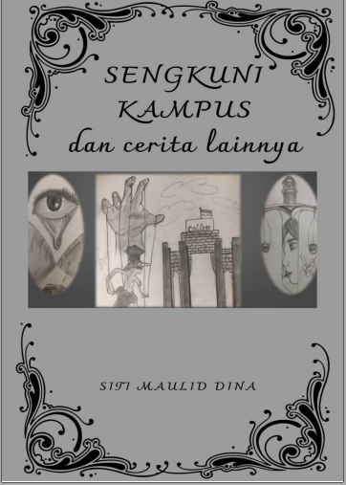
Gambar 4.1. Cover Produk Sebelum Revisi

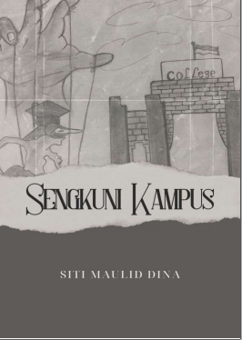
Gambar 4.2. Cover Produk Sesudah Revisi
        - Rancangan Awal (Initial Desain)
      - Media ajar
Media ajar ini disusun sebagai alat bantu pada proses pembelajaran mahasiswa. Melalui media ajar ini mahasiswa dapat belajar dengan adanya Dosen maupun tanpa adanya Dosen. Media ajar berfungsi sebagai bahan tambahan bagi mahasiswa dalam mempelajari materi pelajaran selain dari buku teks yang telah digunakan peserta didik. Media ajar yang peneliti kembangkan merupakan media ajar yang disesuaikan dengan konteks cerpen. Adapun tampilan dari media ajar yang dikembangkan selengkapnya dapat dilihat pada lampiran produk media ajar.

Deskripsi Hasil Tahap Pengembangan (Develop)
Hasil dari tahap define dan design menghasilkan rancangan awal sebuah media ajar yang disebut dengan draf I. Selanjutnya yaitu tahap develop atau tahap pengembangan. Fase pertama pada tahap pengembangan adalah melakukan validasi draf I. Validasi para ahli difokuskan pada format, isi, ilustrasi, dan bahasa pada perangkat pembelajaran yang dikembangkan. Adapun validator yang dipilih dalam penelitian ini adalah sebagai berikut:
Tabel 4.3 Daftar Nama Validator
No | Nama Validator | Keterangan
 | Prof. Dr. Khairil Ansari, M.Pd. | Dosen Pascasarjana Bahasa Indonesia UNIMED, UMN Al Washliyah Medan dan UMSU.
 | Rahmat Kartolo, M.Pd., Ph.D. | Kaprodi sekaligus Dosen Pascasarjana Pendidikan Bahasa dan Sastra Indonesia UMN Al Washliyah Medan
 | Dr. Suyadi San, S.Pd., M.Pd. | Dosen Pendidikan Bahasa dan Sastra Indonesia UISU sekaligus ASN BRIN

Hasil validasi ahli berupa nilai validasi, koreksi, kritik, dan saran yang digunakan sebagai dasar untuk melakukan revisi dan penyempurnaan media. Hasil revisi media tersebut merupakan media yang telah memenuhi kriteria valid yang disebut draft II.

Tahap Validasi
Untuk memperoleh data secara lengkap yang digunakan sebagai bahan revisi produk, maka produk awal media ajar berbasis antologi cerpenyang telah dirancang divalidasi terlebih dahulu. Adapun tahap validasi produk tersebut dilakukan untuk mendapatkan penilaian dari ahli materi, ahli bahasa, dan ahli desain dikembangkan sebagai berikut :

Data Hasil Validasi Ahli Materi
Validasi ahli materi terhadap pengembangan media ajar berbasis antologi cerpen yaitu bapak Dr. Suyadi San, S.Pd., M.Pd. sebagai Dosen Dosen Pendidikan Bahasa dan Sastra Indonesia UISU sekaligus ASN BRIN.
Adapun penilaian ini dilakukan bertujuan untuk mendapatkan informasi kelayakan pengembangan media ajar berbasis antologi cerpen. Hasil validasi materi ini berupa skor penilaian terhadap komponen-komponen hasil validasi oleh ahli materi dapat dilihat pada tabel berikut :
Tabel 4.4 Skor Penilaian Ahli Materi
No | Aspek Penilaian | Indikator | Skor Penilaian |  | Rata-rata | Kategori
No | Aspek Penilaian | Indikator | V1 | V2 | Rata-rata | Kategori
1 | Kelayakan Isi | - Keselarasan materi | 3 | 4 | 3,5 | Sangat Baik
1 | Kelayakan Isi | - Kebenaran substansi materi pelajaran | 2 | 3 | 2,5 | Baik
1 | Kelayakan Isi | - Ketepatan cakupan materi | 3 | 4 | 3,5 | Sangat Baik
1 | Kelayakan Isi | - Penggunaan contoh peristiwa pada materi | 3 | 3 | 3 | Baik
1 | Kelayakan Isi | - Manfaat untuk menambah wawasan | 3 | 4 | 3,5 | Sangat Baik
2 | Kebahasan | - Keterbacaan | 2 | 3 | 2,5 | Baik
2 | Kebahasan | - Kejelasan informasi | 3 | 3 | 3 | Baik
2 | Kebahasan | - Kesesuaian dengan kaidah Bahasa Indonesia yang baik dan benar (EYD) | 3 | 4 | 3,5 | Sangat Baik
2 | Kebahasan | - Bahasa dalam buku disesuaikan dengan tahap kemahiran mencipta cerpen mahasiswa | 2 | 3 | 2,5 | Baik
2 | Kebahasan | - Kesesuaian materi dengan tingkat kemahiran mencipta cerpen mahasiswa | 3 | 4 | 3,5 | Sangat Baik
2 | Kebahasan | - Penggunaan bahasa secara efektif dan efisien | 2 | 4 | 3 | Baik
3 | Penyajian | - Kejelasan tujuan yang ingin dicapai pada media ajar | 3 | 4 | 3,5 | Sangat Baik
3 | Penyajian | - Daftar isi dan petunjuk penggunaan buku mudah untuk dipelajari oleh guru | 2 | 3 | 2,5 | Baik
3 | Penyajian | - Urutan penyajian pada buku | 2 | 4 | 3 | Baik
3 | Penyajian | - Pemberian motivasi dan daya tarik pada pembaca | 3 | 4 | 3,5 | Sangat Baik
3 | Penyajian | - Interaksi (pemberian stimulus dan respon) | 3 | 4 | 3,5 | Sangat Baik
3 | Penyajian | - Gambar yang disajikan berhubungan dan mendukung kejelasan materi | 2 | 4 | 3 | Baik
3 | Penyajian | - Kelengkapan informasi | 2 | 3 | 2,5 | Baik
4 | Kegrafikan | - Penggunaan jenis dan ukuran huruf | 2 | 3 | 2,5 | Baik
4 | Kegrafikan | - Ilustrasi atau gambar yang jelas | 3 | 4 | 3,5 | Sangat Baik
4 | Kegrafikan | - Ilustrasi sampul buku menggambarkan isi/materi | 3 | 3 | 3 | Baik
4 | Kegrafikan | - Desain tampilan pada buku | 3 | 4 | 3,5 | Sangat Baik
 | Jumlah |  | 64,77 | 89,77 | 77,27 | Valid
Rerata |  |  |  |  | 3 | Sangat Baik

Berdasarkan pengamatan hasil validasi materi pada Tabel 4.5 dapat dilihat bahwa kelayakan pengembangan media ajar berbasis antologi cerpen mendapatkan rata-rata 77,27 dengan kriteria “Valid”.
Berdasarkan data pada Tabel 4.5 maka dapat disimpulkan penilaian materi pada pengembangan media ajar berbasis antologi khususnya dari validator ahli materi masuk dalam rentang yakni 62,26 % < P ≤ 81,25 % dapat digolongkan pada kategorisasi “Valid”. Tingkat kelayakan tersebut dapat dilihat pada tabel berikut :
Tabel 4.5 Interpretasi Kelayakan Materi
Tingkat pencapaian | Kualifikasi
81,26 % < P ≤ 100% | Sangat valid
62,26 % < P ≤ 81,25 % | Valid
43,76 % < P ≤ 62,25 % | Kurang valid
25 % < P ≤ 43,75 % | Tidak valid
Sudjana (2007:91)

        - Hasil Revisi Pertama Masukan Ahli Materi
Revisi ini dilakukan berdasarkan analisis penilaian dan saran dari validasi produk awal oleh ahli materi. Data hasil revisi Pada Pengembangan Media ajar berbasis antologi cerpen dirangkum pada tabel berikut ini:
Tabel 4.6 Data Hasil Revisi Ahli Materi
No. | Sebelum Revisi | Sesudah Revisi
1 | Gambar pada isi sesuaikan dengan gambar cerpen yang sudah terbit di media. | Sudah disesuaikan dengan gambar yang di koran
2 | Teknik penjelasan identitas cerpen | Sudah diperbaiki sesuai arahan

Data Hasil Validasi Ahli Bahasa
Validasi ahli materi terhadap pengembangan media ajar berbasis antologi cerpen yaitu Bapak Prof. Dr. Khairil Ansari, M.Pd., Dosen Pascasarjana Bahasa Indonesia UNIMED, UMN Al Washliyah Medan dan UMSU.
Adapun penilaian ini dilakukan bertujuan untuk mendapatkan informasi kelayakan pengembangan media ajar berbasis antologi cerpen. Hasil validasi bahasa ini berupa skor penilaian terhadap komponen-komponen Hasil validasi oleh ahli bahasa dapat dilihat pada tabel berikut:
Tabel 4.7 Skor Penilaian Ahli Bahasa
No | Aspek Penilaian | Indikator | Skor Penilaian |  | Rata-rata |  | Kategori
No | Aspek Penilaian | Indikator | V1 | V2
1 | Aspek Penggunaan Bahasa | Keteparan struktur kalimat | 3 | 4 | 3,5 |  | Sangat Baik
1 | Aspek Penggunaan Bahasa | Keefesienan kalimat | 2 | 3 | 2,5 |  | Baik
1 | Aspek Penggunaan Bahasa | Ketepatan bahasa dalam materi | 3 | 4 | 3,5 |  | Sangat Baik
1 | Aspek Penggunaan Bahasa | Penggunaan bahasa yang baik dan benar | 3 | 4 | 3,5 |  | Sangat Baik
2 | Aspek Ketepatan Bahasa Komunikatif dan Interaktif | Kebakuan istilah | 2 | 3 | 2,5 |  | Baik
2 | Aspek Ketepatan Bahasa Komunikatif dan Interaktif | Kemudahan penyajian materi untuk dipahami mahasiswa | 3 | 4 | 3,5 |  | Sangat Baik
2 | Aspek Ketepatan Bahasa Komunikatif dan Interaktif | Bahasa yang digunakan mudah dipahami | 3 | 4 | 3,5 |  | Sangat Baik
3 | Aspek Kesesuaian Perkembangan Siswa Kesesuaian Kaidah Bahasa | Kesesuaian dengan perkembangan intelektual mahasiswa | 3 | 4 | 3,5 |  | Sangat Baik
3 | Aspek Kesesuaian Perkembangan Siswa Kesesuaian Kaidah Bahasa | Kesesuaian dengan tingkat perkembangan emosional mahasiswa | 2 | 3 | 2,5 |  | Baik
3 | Aspek Kesesuaian Perkembangan Siswa Kesesuaian Kaidah Bahasa | Ketepatan tata bahasa | 3 | 4 | 3,5 |  | Sangat Baik
3 | Aspek Kesesuaian Perkembangan Siswa Kesesuaian Kaidah Bahasa | Ketepatan ejaan | 2 | 3 | 2,5 |  | Baik
4 | Penggunaan istilah, simbol | Penggunaan istilah | 3 | 4 | 3,5 |  | Sangat Baik
4 | Penggunaan istilah, simbol | Penggunaan simbol | 3 | 4 | 3,5 |  | Sangat Baik
Jumlah |  |  | 67,31 | 92,31 | 79,81 |  | Valid
Rerata |  |  |  |  |  | 3 |  | Sangat Baik

Berdasarkan pengamatan hasil validasi materi pada Tabel 4.8 dapat dilihat bahwa kelayakan pengembangan media ajar berbasis antologi cerpen pada bahasa rata-rata mendapatkan rata-rata 79,81 dengan kriteria “Valid”.
Berdasarkan data pada Tabel 4.8 maka dapat disimpulkan penilaian materi pada pengembangan media ajar berbasis antologi cerpen khususnya dari validator ahli bahasa masuk dalam rentang yakni 62,26 % < P ≤ 81,25 % dapat digolongkan pada kategorisasi “Valid”. Tingkat kelayakan tersebut dapat dilihat pada tabel berikut :
Tabel 4.8 Interpretasi Kelayakan Bahasa
Tingkat pencapaian | Kualifikasi
81,26 % < P ≤ 100% | Sangat valid
62,26 % < P ≤ 81,25 % | Valid
43,76 % < P ≤ 62,25 % | Kurang valid
25 % < P ≤ 43,75 % | Tidak valid
Sudjana (2007:91)
        - Hasil Revisi Pertama Masukan Ahli Bahasa
Revisi ini dilakukan berdasarkan analisis penilaian dan saran dari validasi produk awal oleh ahli bahasa. Data hasil revisi pada media ajar berbasis antologi cerpen dirangkum pada tabel berikut ini:
Tabel 4.9 Data Hasil Revisi Ahli Bahasa
No. | Sebelum Revisi | Sesudah Revisi
1 | Perbaiki tata bahasa | Tata bahasa telah diperbaiki

Data Hasil Validasi Ahli Desain
Validasi ahli desain terhadap pengembangan media ajar berbasis antologi cerpen yaitu bapak Rahmat Kartolo, M.Pd., Ph.D. sebagai dosen Kaprodi sekaligus Dosen Pascasarjana Pendidikan Bahasa dan Sastra Indonesia UMN Al Washliyah Medan.
Adapun penilaian ini dilakukan bertujuan untuk mendapatkan informasi kelayakan pengembangan media ajar berbasis antologi cerpen. Hasil validasi desain ini berupa skor penilaian terhadap komponen-komponen dapat dilihat pada tabel berikut:
Tabel 4.10 Skor Penilaian Ahli Desain
No | Aspek Penilaian | Indikator Penilaian | Butir Penilaian | Skor |  | Rata-rata | Kategori
 |  |  |  | V1 | V2 | Rata-rata
1 | Kelayakan Penyajian | Teknik penyajian | - Kejelasan tujuan yang ingin dicapai | 2 | 3 | 2,5 | Baik
1 | Kelayakan Penyajian | Teknik penyajian | - Ketepatan konsep | 3 | 4 | 3,5 | Sangat Baik
1 | Kelayakan Penyajian | Teknik penyajian | - Daftar isi dan petunjuk penggunaan buku mudah dipelajari Dosen dan mahasiswa. | 2 | 3 | 2,5 | Baik
1 | Kelayakan Penyajian | Teknik penyajian | - Ketepatan pemilihan gambar | 2 | 3 | 2,5 | Baik
1 | Kelayakan Penyajian | Teknik penyajian | - Pemberian motivasi dan daya Tarik pembaca | 3 | 4 | 3,5 | Sangat Baik
1 | Kelayakan Penyajian | Teknik penyajian | - Gambar yang disajikan berhubungan dan mendukung kejelasan dari isi materi | 2 | 3 | 2,5 | Baik
1 | Kelayakan Penyajian | Teknik penyajian | - Kelengkapan informasi | 2 | 3 | 2,5 | Baik
2 | Penyajian | Penyajian pembelajaran | - Mahasiswa mendorong rasa ingin tahu tentang cerpen | 3 | 4 | 3,5 | Sangat Baik
2 | Penyajian | Penyajian pembelajaran | - Mendorong siswa untuk berpikir kritis | 3 | 4 | 3,5 | Sangat Baik
3 | Kebahasan | Koherensi dan keruntutan alur pikir | - Kesesuaian materi dengan tingkat perkembangan bahasa mahasiswa | 3 | 4 | 3,5 | Sangat Baik
3 | Kebahasan | Koherensi dan keruntutan alur pikir | - Kemudahan dalam pemahaman bahasa | 3 | 4 | 3,5 | Sangat Baik
4 | Pemilihan Gambar | Kualitas tampilan bahan ajar | - Ilustrasi sampul buku menggambarkan isi/materi yang disampaikan | 2 | 3 | 2,5 | Baik
4 | Pemilihan Gambar | Kualitas tampilan bahan ajar | - Ilustrasi atau gambar | 3 | 4 | 3,5 | Sangat Baik
Jumlah |  |  |  | 63,46 | 88,46 | 75,96 | Valid
Rerata |  |  |  |  |  | 3 | Sangat Baik

Berdasarkan pengamatan hasil validasi materi pada Tabel 4.11 dapat dilihat bahwa kelayakan pengembangan media ajar berbasis antologi cerpen mendapatkan rata-rata 75,96 dengan kriteria “Valid”.
Berdasarkan data pada Tabel 4.11 maka dapat disimpulkan penilaian desain pada pengembangan media ajar berbasis antologi cerpen khususnya dari validator ahli desain masuk dalam rentang yakni 81,26 % < P ≤ 100% dapat digolongkan pada kategorisasi “Valid”. Tingkat kelayakan tersebut dapat dilihat pada tabel berikut :
Tabel 4.11 Interpretasi Kelayakan Desain
Tingkat pencapaian | Kualifikasi
81,26 % < P ≤ 100% | Sangat valid
62,26 % < P ≤ 81,25 % | Valid
43,76 % < P ≤ 62,25 % | Kurang valid
25 % < P ≤ 43,75 % | Tidak valid
Sudjana (2007:91)
        - Hasil Revisi Pertama Masukan Ahli Desain
Revisi ini dilakukan berdasarkan analisis penilaian dan saran dari validasi produk awal oleh ahli desain. Data hasil revisi Pada media ajar berbasis antologi cerpen dirangkum pada tabel berikut ini:
Tabel 4.12 Data Hasil Revisi Ahli Desain
No. | Sebelum Revisi | Sesudah Revisi
1 | Perbaiki perpaduan warna dengan gambar. | Sudah diperbaiki sesuai arahan

Rangkuman hasil validasi media ajar masing-masing validator. Adapun hasil rekapitulasi nilai validator dapat dilihat pada tabel 4.14 berikut:
Tabel 4.13 Hasil Validasi Media ajar
No | Validator | Skor | Kategori
1 | Ahli Materi | 77,27 | Valid
2 | Ahli Bahasa | 79,81 | Valid
3 | Ahli Desain | 75,96 | Valid

Untuk melihat nilai hasil validasi media ajar secara jelas, dapat dilihat pada diagram berikut:

Gambar 4.3 Diagram Hasil Validasi Media ajar
Berdasarkan diagram di atas dapat dilihat hasil validasi pada media ajar yang dilakukan oleh para validator. Rata-rata yang diberikan ahli materi 77,27, ahli bahasa sebesar 79,81, ahli desain 75,96 pada produk media ajar pengembangan media ajar berbasis antologi cerpen. Perolehan rata-rata penilaian tersebut termasuk ke dalam kategori “valid” dan dapat digunakan dengan beberapa saran dan perbaikan untuk direvisi. Selanjutnya, hasil validasi dari tim ahli ini dirujuk pada kriteria kevalidan yang telah ditetapkan pada bab III, dapat disimpulkan bahwa media ajar yang dikembangkan memenuhi kriteria valid dan dapat digunakan.

Deskripsi Hasil Tahap Penyebaran (Disseminate)
Pengembangan media ajar ini sesuai dengan tahap pengembangan Thiagarajan sampai tahap pengembangan kelompok terbatas, untuk tahap disseminate tidak dilaksanakan.
Setelah disebarkan maka dilihat peningkatan kemahiran mencipta cerpen mahasiswa Tadris Bahasa Indonesia antara sebelum dan sesudah diberi perlakuan media ajar berbasis antologi cerpen, untuk melihat perbedaan menggunakan uji t.
Pada taraf signifikasi $∝=0,05$ dan dk = $n_{1}+n_{2}-2=35+35-2=68$. Karena harga t₀ = 2,00. Dengan membandingkan nilai t_{hitung} dengan nilai t_{tabel} diperoleh t_{hitung} > t_{tabel} yaitu 7,48 > 2,00. Dengan demikian H_{o} ditolak dan H_{a} diterima yang berarti bahwa “Ada peningkatan kemahiran mencipta cerpen mahasiswa yang diajar sebelum dan sesudah menggunakan media ajar berbasis antologi cerpen.”

Hasil Praktikalitas
Sebelum tes hasil belajar berupa pilihan berganda diberikan kepada mahasiswa sebagai instrumen, terlebih dahulu divalidasi oleh ahli. Setelah butir soal ini divalidkan.

Hasil Angket Respon Mahasiswa
Angket Respon mahasiswa diberikan kepada mahasiswa untuk mengetahui pendapat mahasiswa tentang modul pada akhir uji coba. Uji coba produk dilakukan untuk mengidentifikasi kekurangan produk dan tanggapan mahasiswa terhadap produk yang telah dikembangkan. Uji coba kelompok kecil dilakukan terhadap 10 orang mahasiswa di semester VI dan uji lapangan terbatas dilakukan terhadap 35 mahasiswa di semester VI. Secara ringkas hasil lembar angket respon mahasiswa setelah menggunakan media ajar dapat dilihat pada tabel yang tertera pada lampiran.
Berdasarkan data uji coba kelompok kecil disebarkan modul kepada 10 mahasiswa atau kelompok kecil kemudian mereka akan menjawab angket untuk mengukur kevalidan media ajar tersebut. Berdasarkan hasil angket mahasiswa kelompok kecil, bahwa sebanyak 72% mahasiswa memberikan respon baik saat menggunakan media ajar berbasis antologi cerpen. Itu artinya, modul tersebut layak digunakan.
Berdasarkan data hasil angket respon mahasiswa uji coba lapangan terbatas, disebarkan modul kepada 35 mahasiswa atau kelompok lapangan terbatas atau kelompok besar kemudian mereka akan menjawab angket untuk mengukur kevalidan media ajar tersebut. Berdasarkan data tersebut, bahwa sebanyak 82% mahasiswa memberikan respon baik memberi penilaian media ajar berbasis antologi cerpen. Berarti modul tersebut layak dipakai.

Gambar 4.4 Diagram Hasil Respon Mahasiswa Terhadap Media Ajar
berdasarkan diagram di atas, terlihat bahwa pada angket respon mahasiswa pada setiap penryataan yang menggambarkan secara keseluruhan hasil analisis data respon mahasiswa pada uji kelompok kecil adalah sebagai berikut: (1) 63% mahasiswa menyatakan senang terhadap komponen dan kegiatan pembelajaran; (2) 68% mahasiswa menyatakan komponen dan kegiatan pembelajaran masih baru; (3) 70% mahasiswa menyatakan berminat mengikuti pembelajaran pada materi yang lain; (4) 80% mahasiswa menyatakan bahasa pada media ajar sudah jelas; (5) 80% mahasiswa menyatakan tertarik terhadap penampilan media ajar. Persentase rata-rata total respon positif mahasiswa pada uji coba kelompok kecil sebesar 72%. Berdasarkan hasil respon uji kelompok kecil maka dilakukan perbaikan dan diuji pada tahap uji lapangan terbatas yang hasilnya yaitu: (1) 79% mahasiswa menyatakan senang terhadap komponen dan kegiatan pembelajaran; (2) 84% mahasiswa menyatakan komponen dan kegiatan pembelajaran masih baru; (3) 77% mahasiswa menyatakan berminat mengikuti pembelajaran dengan media ajar keberagaman suku bangsa di daerahku; (4) 80% mahasiswa menyatakan bahasa pada media ajar sudah jelas; dan (5) 91% menyatakan tertarik terhadap penampilan media ajar. Persentase rata-rata total respon posiitif mahasiswa pada uji coba produk sebesar 82%. Jika hasil analisis ini dirujuk pada kriteria yang ditetapkan pada bab III, dapat disimpulkan bahwa respon mahasiswa terhadap komponen dan kegiatan pembelajaran adalah positif.

Hasil Uji Efektifitas Media ajar

Hasil Ketuntasan Belajar Mahasiswa
Analisis yang digunakan untuk menguji keempat hipotesis yang diajukan dalam penelitian ini adalah Uji t. Hasil Uji t dapat dilihat pada tabel:
Tabel 4.14 Rangkuman Uji t
No | Nilai  Statistika | Eksperimen |  |  | t_{hitung} |  | t_{tabel} |  | Kesimpulan
No | Nilai  Statistika | Pretes | Postes
1 | Rata-rata | 44,95 | 81,27 | 7,48 |  | 2,00 |  | H_{a} diterima
2 | Standar Deviasi | 7,92 | 7,678
3 | Varians | 62,79 | 58,946
4 | Jumlah Sampel | 35 | 35

Gambar 4.5 Diagram Peningkatan Kemahiran mencipta cerpen Mahasiswa Tadris Bahasa Indonesia Saat Pretes dan Postes

Berdasarkan tabel dan gambar diatas, terlihat adanya perbedaan nilai persentase ketuntasan klasikal yang diperoleh mahasiswa Tadris Bahasa Indonesia saat pretes dan postes.

Hasil Keefektifan Produk
Media ajar berbasis antologi cerpen masuk dalam kategori "Efektif" untuk digunakan dalam pembelajaran. Hal ini dapat dilihat dengan adanya peningkatan terhadap hasil belajar mahasiswa dengan topik kemahiran mencipta cerpen mahasiswa Tadris Bahasa Indonesia sebelum dan setelah menggunakan media ajar berbasis antologi cerpen.
Keefektifan media ajar berbasis antologi cerpen dapat dilihat dari:

Ketuntasan Belajar Individu
Berdasarkan hasil perhitungan dari 35 mahasiswa dengan rumus pada bab III di kelas eksperimen pada tes awal diperoleh 35 mahasiswa dikategorikan “tidak tuntas”. Setelah diberi perlakuan dengan media ajar berbasis antologi cerpen maka di kelas eksperimen pada tes akir diperoleh 35 mahasiswa dikategorikan “tuntas” dan 1 mahasiswa dikategorikan “tidak tuntas”.

Ketuntasan Belajar Klasikal
Pada perhitungan ketuntasan belajar klasikal berdasarkan rumus di bab III maka di kelas eksperimen pada tes awal diperoleh 100% dikategorikan “tidak tuntas”. Setelah diberi perlakuan dengan media ajar berbasis antologi cerpen pada tes akhir di kelas eksperimen diperoleh 3% dikategorikan “ tidak tuntas” dan diperoleh 97% dikategorikan “tuntas”.
Adanya peningkatan terhadap hasil belajar mahasiswa dengan topik kemahiran mencipta cerpen mahasiswa Tadris Bahasa Indonesia baik pretes maupun postes. Keefektifan dapat dilihat berdasarkan dari hasil belajar untuk kelas eksperimen, saat sebelum diberi perlakuan maka nilai rata-rata yang diperoleh sebesar 44,95, setelah diberi perlakuan media ajar berbasis antologi cerpen mendapatkan nilai rata-rata 81,27. Pada perhitungan N Scor Gain di kelas diperoleh skor 0,66 dengan kategori sedang, sedangkan pada perhitungan efektivitas pembelajaran menulis naskah sastra menggunakan media ajar berbasis antologi cerpen sebesar 65,85 termasuk kategori cukup efektif.

Pembahasan Penelitian

Penelitian Kelayakan Produk
Berdasarkan hasil analisis data yang telah dikemukakan sebelumnya menunjukkan bahwa media ajar berbasis antologi cerpen "Layak" dari penilaian dan saran perbaikan yang diberikan oleh ahli materi, bahasa dan desain.
Media ajar berbasis antologi cerpen dikatakan valid (layak) karena berdasarkan faktor, diantaranya: Pertama, media ajar berbasis cerpen yang telah memenuhi kriteria penilaian validasi materi. Kedua, media ajar berbasis cerpen telah dapat memenuhi kriteria penilaian validasi berarti semua komponen media ajar berbasis cerpen yang telah dikembangkan satu dengan sudah saling berhubungan secara konsisten.
Penilaian validasi materi diberikan oleh salah satu ahli materi cerpen yaitu Bapak Dr. Suyadi San, S.Pd., M.Si., pada media ajar berbasis antologi cerpen yang telah dikembangkan. Hasil penilaian dari ahli materi memperoleh skor rata-rata 77,27 sehingga dapat dinyatakan "Layak" untuk digunakan dalam pembelajaran.
Penilaian validasi bahasa diberikan oleh salah satu dosen ahli bahasa dan sastra Indonesia yaitu Bapak Prof. Dr. Khairil Ansari, M.Pd., pada media ajar berbasis antologi cerpen yang telah dikembangkan. Hasil penilaian dari ahli bahasa memperoleh skor rata-rata 79,81 sehingga dapat dinyatakan "Layak" untuk digunakan dalam pembelajaran.
Penilaian validasi desain diberikan oleh salah satu dosen ahli desain yaitu bapak Rahmat Kartolo, S.Pd., M.Pd., Ph.D., pada media ajar berbasis antologi cerpen yang telah dikembangkan. Hasil penilaian dari ahli desain memperoleh skor rata-rata 75,96 sehingga dapat dinyatakan "Layak" untuk digunakan dalam pembelajaran.
Dalam proses pengembagannya, media ajar dalam penelitian ini dikembangkan dengan berbasis kepada beberapa penelitian terdahulu. Siti Subaidah, Susilo, dan Mohammad Siddik pada tahun 2020, dengan judul “Pengembangan Media ajar Menulis Cerita Pendek dengan Media Adobe Flash”. Hasil pengembangan media ajar diperoleh hasil uji ahli materi 82% dinyatakan layak, uji ahli media 86% dinyatakan layak, uji lapangan kelompok kecil 80% dinyatakan baik, uji lapangan kelompok besar 82,3% dinyatakan baik. Jadi secara keseluruhan data yang diperoleh dari pengembangan media ajar dengan media adobe flash dinyatakan layak, media ajar dengan media adobe flash efektif dalam meningkatkan motivasi, fokus dan daya tanggap sedangkan hasil evaluasi memberikan peningkatan kemampuan siswa dalam menulis cerpen (Subaidah et al., 2020).
Berdasarkan hasil penelitian di atas bahwa media ajar sangat berperan penting dalam pembelajaran untuk meningkatkan kemahiran mencipta cerpen mahasiswa Tadris Bahasa Indonesia di kelas. Bukan hanya itu, proses dalam pembelajaran menjadikan mahasiswa lebih aktif dan menyenangkan, dikarenakan adanya gambar dan pengetahuan cerpen.
Berdasarkan hasil analisis penelitian dan kajian teori di atas, maka terbukti benar bahwa media ajar yang dikembangkan berbasis media ajar berbasis antologi cerpen tepat digunakan untuk meningkatkan kemahiran mencipta cerpen mahasiswa Tadris Bahasa Indonesia, serta dapat dijadikan sebagai tambahan media ajar sebagai penunjang demi tercapainya tujuan pendidikan agar terwujudnya perubahan di dalam pembelajaran menulis naskah sastra sehingga lebih menarik bagi peserta didik.

Keterbatasan Penelitian
Pengembangan media ajar berbasis antologi cerpen, peneliti menemukan beberapa keterbatasan antara lain:
- Uji coba produk hanya dilakukan pada 35 mahasiswa semester VI.
- Media ajar ini hanya menguraikan tentang cerpen yang sudah terbit di media cetak.
- Produk media ajar ini sudah divalidasi dari tim ahli namun hanya menyertakan satu validator pada setiap bidangnya.
- Uji coba produk hanya mengembangkan kemahiran mencipta cerpen mahasiswa Tadris Bahasa Indonesia hanya menggunakan cerpen dengan berbeda judul.
- Instrumen yang digunakan untuk melihat keefektifan produk media ajar hanya sebatas hasil belajar mahasiswa dengan topik kemahiran mencipta cerpen mahasiswa Tadris Bahasa Indonesia. Belum dapat mengukur proses pembelajaran yang dilakukan mahasiswa untuk mendapatkan hasil belajar secara keseluruhan.

BAB V
PENUTUP
Berdasarkan hasil penelitian dan pembahasan pada bab IV, peneliti merumuskan kesimpulan dan saran berkaitan dengan pengembangan produk media ajar dalam penelitian ini.

Kesimpulan
Kesimpulan yang dapat diambil berdasarkan hasil kajian terhadap hasil penelitian dan pembahasan pada bab sebelumnya, antara lain:
- Hasil penelitian ini adalah sebuah produk media ajar berbasis antologi cerpen. Produk ini sudah layak dan valid untuk digunakan pembelajaran pada mahasiswa semester VI dengan mata kuliah “Menulis Sastra” dengan melalui penilaian, perevisian dan validasi dari beberapa ahli dan praktisi. Kesimpulan ini diambil berdasarkan hasil analisis para ahli dan praktisi yang terdiri dari ahli materi dengan nilai rata-rata 77,27 berarti valid, ahli bahasa dengan nilai rata-rata 79,81 yang berarti valid, begitu pula dengan ahli desain media ajar dengan nilai rata-rata 75,96 berarti valid.
- Media ajar yang digunakan praktikalitas. Hal ini dapat dilihat berdasarkan hasil perhitungan angket respon mahasiswa. evaluasi kelompok kecil dan uji coba terbatas. Pada fase evaluasi kelompok kecil diperoleh persentase 76% dan pada fase uji coba terbatas diperoleh persentase sebesar 88%. Perbandingan antara tes awal dan tes akhir mahasiswa yang telah dilakukan maka ditemukan bahwa terdapat peningkatan pemahaman konsep mahasiswa tentang kemahiran mencipta cerpen mahasiswa Tadris Bahasa Indonesia UINSU Medan. Berdasarkan persentase klasikal 72%, sehingga sudah memenuhi kriteria ketuntasan klasikal dan produk media ajar sudah memenuhi indikator praktikalitas.
- Media ajar yang digunakan efektif untuk digunakan. Hal ini dapat dilihat dari hasil analisis efektivitas media ajar. Keefektifan media ajar berdasarkan uji coba produk dengan dua fase yaitu, pretes dan postes. pada tes awal diperoleh 100% dikategorikan “tidak tuntas”. Setelah diberi perlakuan dengan media ajar berbasis antologi cerpen pada tes akhir di kelas eksperimen diperoleh 3% dikategorikan “tuntas” dan diperoleh 97% dikategorikan “tuntas”. Pada perhitungan N Scor Gain di kelas diperoleh skor 0,66 dengan kategori sedang, sedangkan pada perhitungan efektivitas pembelajaran menulis naskah sastra menggunakan media ajar berbasis antologi cerpen sebesar 65,85 termasuk kategori cukup efektif.
- Adanya peningkatan terhadap hasil belajar mahasiswa dengan topik kemahiran mencipta cerpen mahasiswa Tadris Bahasa Indonesia baik pretes maupun postes. Keefektifan dapat dilihat berdasarkan dari hasil belajar untuk kelas eksperimen, saat sebelum diberi perlakuan maka nilai rata-rata yang diperoleh sebesar 44,95, setelah diberi perlakuan media ajar berbasis antologi cerpen mendapatkan nilai rata-rata 81,27.

Implikasi
Berdasarkan simpulan dan temuan, penelitian pengembangan media ajar berbasis antologi cerpen yang digunakan mahasiswa dalam pembelajaran. Adapun implikasi yang dimaksud adalah (1) media ajar yang dikembangkan akan memberikan sumbangan praktis bagi Dosen dalam pembelajaran karena media ajar ini memberikan kemudahan dalam penyelenggara pembelajaran di kelas sehingga berdampak pada efektivitas pembelejaran dan dapat meningkatkan kemahiran mencipta cerpen mahasiswa Tadris Bahasa Indonesia, (2) media ajar berbasis antologi cerpen yang dikembangkan dapat dijadikan bahan pertimbangan bagi Dosen dalam menyampaikan materi pembelajaran, dan (3) dengan menggunakan modul, mahasiswa diberi kesempatan untuk mengembangkan kreativitasnya sebagai usaha mendalami teknis menulis cerpen yang diberikan.

Saran
Berdasarkan kesimpulan hasil penelitian, peneliti memberikan beberapa saran. Antara lain adalah sebagai berikut:
- Media ajar sudah dikembangkan pada penelitian ini dapat dijadikan sebagai salah satu alternatif bagi Dosen dalam memenuhi sumber belajar. Selain itu, dengan menggunakan produk yang sudah dikembangkan akan menambah wawasan dan pemahaman mahasiswa khususnya pada kereligiusan mahasiswa.
- Bagi Ketua Prodi, agar mendukung setiap Dosen untuk mengembangkan media ajar dan melakukan inovasi dalam pembelajaran yang berguna bagi peningkatan kualitas pembelajaran maupun peningkatan kualitas Dosen itu sendiri.
- Bagi pihak Dinas Pendidikan, agar ikut mendukung dan berpartisipasi bagi kemajuan kualitas pendidikan agar memberikan pelayanan kepada Dosen-Dosen semisal sosialisasi tentang pengembangan buku ajar, karena berdasarkan observasi awal masih banyak Dosen-Dosen yang butuh bimbingan dan tambahan wawasan bagi peningkatan kualitasnya demi kemajuan kualitas penerus bangsa.
- Bagi peneliti lain, lakukan penelitian yang serupa atau lebih baik dalam pengembangan media ajar yang praktis dan efektif demi memenuhi kebutuhan media ajar yang bermutu.

DAFTAR PUSTAKA
Ahmad, K., Br Ginting, S. U., & Sidiqin, M. A. (2020). Hubungan Penguasaan Unsur Intrinsik Cerpen Dengan Kemampuan Menulis Cerpen Siswa Kelas Xi Smk Swasta Maju Binjai Tahun Pelajaran 2019/2020. Jurnal Serunai Bahasa Indonesia, 17(1), 7–19. https://doi.org/10.37755/jsbi.v17i1.257
Arsyad, A. (2014). Media Pembelajaran. PT Raja Grafindo Persada.
Beru Ginting, S. U. (2019). Peningkatan Keterampilan Menulis Cerpen Melalui Media “Elegi Esok Pagi ” Karya Ebid G.Ade Siswa Kelas Xi Sma Swasta Nasional Namotrasi Tahun Pelajaran 2018/2019. Jurnal Serunai Bahasa Indonesia, 16(2). https://doi.org/10.37755/jsbi.v16i2.198
Dalman. (2018). Keterampilan Menulis. Raja Grafindo.
E. Kosasih. (2008). Apresiasi Sastra Indonesia •Puisi •Prosa •Drama Membaca Menulis Mementaskan Menikmati.
E. Kosasih, E. K. (2019). 22 jenis teks & strategi pembelajarannya di SMA-MA/SMK. Yrama Widya.
Elly Rohmahwati, Heny Sulistyowati, F. R. W. (2022). Pengembangan Bahan Ajar Menulis Cerpen Berbasis Karakter Judikatif Menggunakan Jarprakrev Pada Siswa Kelas XI di MAN 4 Jombang. Educational: Jurnal Inovasi Pendidikan Dan Pengajaran, 02(3), 1–23.
Handayani, E., & Pengesti, S. W. (2022). Meningkatkan Keterampilan Menulis Cerita Pendek dengan Metode Experiential Learning bagi Siswa Sekolah Dasar di Komunitas Solo Mengajar. Seminar Nasional PBI FKIP UNS 2023, 153–161.
Himang, V. H., Mulawarman, W. G., & Ilyas, M. (2020). Pengembangan Bahan Ajar Menulis Cerpen Berbasis Pengalaman Siswa Kelas XI SMK. Diglosia: Jurnal Kajian Bahasa, Sastra, Dan Pengajarannya, 2(2), 93–102. https://doi.org/10.30872/diglosia.v2i2.pp93-102
Khaeroni. (2021). Metodologi Penelitian dan Pengembangan (1st ed.). Media Madani.
Ksatrya, K., Pusat, J., Setiawan, E., Rahman, D. A., & Kristanto, R. (2020). Pelatihan Keterampilan Menulis dalam Korespondensi Berbahasa Inggris , Menerjemahkan serta Keterampilan Menggunakan Grammarly , Google Translate , dan Google Drive di Sekolah Menengah. 2(2), 118–126.
Lazulfa, I. (2019). Keterampilan Berbahasa : Menulis Karangan Eksposisi. In Keterampilan Berbahasa Menulis Teks Eksposisi.
Mahmur, M., Hasbullah, H., & Masrin, M. (2021). Pengaruh Minat Baca dan Penguasaan Kalimat terhadap Kemampuan Menulis Narasi. Diskursus: Jurnal Pendidikan Bahasa Indonesia, 3(02), 169. https://doi.org/10.30998/diskursus.v3i02.7408
Munadi, Y. (2013). Media Pembelajaran. Sebuah Pendekatan Baru. Referensi.
Noprina, W. (2019). Pengembangan Modul Menulis Cerpen Berbasis Project Based Learning (PBL) Untuk Siswa MA Ar-Risalah. Jurnal Pendidikan Bahasa Dan Sastra Indonesia, 4(1), 162–169.
Novita, M. T. (2019). Penerapan Pendekatan Kontekstual Dalam Menggembangkan Kemampuan Menulis Cerpen Pada Siswa Ix a Di Smp Negeri 1 Tebing Tinggi Kabupaten Empat Lawang Provinsi Sumatera Selatan.
Othman, M. S., & Mohd Jamil, M. R. (2021). Penilaian Pelaksanaan Pengajaran Guru Pendidikan Islam (Gpi): Mengintegrasikan Kemahiran Berfikir Aras Tinggi (Kbat) Di Negeri Terengganu, Malaysia. Asian People Journal (APJ), 4(2), 16–28. https://doi.org/10.37231/apj.2021.4.2.280
Rahmawati, E., Harahap, N. B., Maswariyah, Agara, L. R., & Wandini, R. R. (2022). Pentingnya Media Pembelajaran untuk Memotivasi Siswa SDN Muarasitulen. Jurnal Pendidikan Tambusai, 6(2), 14114–14120. https://www.jptam.org/index.php/jptam/article/view/4675
Rivai, N. S. dan A. (2013). Media Pengajaran. Sinar Baru Algensido.
Rudi Susiliana, C. R. (2008). Media Pembelajaran. Hakikat, Pengembangan, Pemanfaatan, dan Penilaian. FIP UPI.
Suardi, D. (2017). Metode Penelitian Metode Penelitian. In Metode Penelitian Kualitatif (Issue 17). http://repository.unpas.ac.id/30547/5/BAB III.pdf
Subaidah, S., Susilo, & Siddik, M. (2020). Pengembangan Bahan Ajar Menulis Cerita Pendek dengan Media Adobe Flash. Diglosia: Jurnal Kajian Bahasa, Sastra, Dan Pengajarannya, 3(4), 423–434. https://doi.org/10.30872/diglosia.v3i4.129
Subakti, H. (2019). Pengembangan Pembelajaran Menulis Cerita Pendek Dengan Model Mind Mapping Pada Siswa Kelas XI SMK Negeri 11 Samarinda Tahun. BASA TAKA, 2(2), 1–7.
Sudjana, N. (2004). Penilaian Hasil Proses Belajar Mengajar. Rosdakarya.
Sugiyono. (2013). Metode Penelitian Kualitatif, Kuantitatif, dan R & D. Alfabeta.
Sukirman. (2020). Tes Kemampuan Keterampilan Menulis dalam Pembelajaran Bahasa Indonesia di Sekolah. Jurnal Konsepsi, 9(2), 1–10. https://p3i.my.id/index.php/konsepsi/article/view/42
Suryani, N. (2012). Strategi Belajar Mengajar. Penerbit Ombak.
Suwarno, W. (2011). Perpustakaan & Buku: Wacana Penulisan & Penerbitan. Ar-Ruzz Media.
Syaiful Bahri Djamarah, A. Z. (2013). Media Pembelajaran. Rineka Cipta.
Wina Sanjaya. (2012). Perencanaan dan Desain Sistem Pembelajaran. Kencana.

Lampiran 1
Hasil Validitas Media Ajar
- Ahli Materi
No | Aspek Penilaian | Indikator | Skor Penilaian |  | Rata-rata | Kategori
No | Aspek Penilaian | Indikator | V1 | V2 | Rata-rata | Kategori
1 | Kelayakan Isi | - Keselarasan materi | 3 | 4 | 3,5 | Sangat Baik
1 | Kelayakan Isi | - Kebenaran substansi materi pelajaran | 2 | 3 | 2,5 | Baik
1 | Kelayakan Isi | - Ketepatan cakupan materi | 3 | 4 | 3,5 | Sangat Baik
1 | Kelayakan Isi | - Penggunaan contoh peristiwa pada materi | 3 | 3 | 3 | Baik
1 | Kelayakan Isi | - Manfaat untuk menambah wawasan | 3 | 4 | 3,5 | Sangat Baik
2 | Kebahasan | - Keterbacaan | 2 | 3 | 2,5 | Baik
2 | Kebahasan | - Kejelasan informasi | 3 | 3 | 3 | Baik
2 | Kebahasan | - Kesesuaian dengan kaidah Bahasa Indonesia yang baik dan benar (EYD) | 3 | 4 | 3,5 | Sangat Baik
2 | Kebahasan | - Bahasa dalam buku disesuaikan dengan tahap kemahiran mencipta cerpen mahasiswa | 2 | 3 | 2,5 | Baik
2 | Kebahasan | - Kesesuaian materi dengan tingkat kemahiran mencipta cerpen mahasiswa | 3 | 4 | 3,5 | Sangat Baik
2 | Kebahasan | - Penggunaan bahasa secara efektif dan efisien | 2 | 4 | 3 | Baik
3 | Penyajian | - Kejelasan tujuan yang ingin dicapai pada media ajar | 3 | 4 | 3,5 | Sangat Baik
3 | Penyajian | - Daftar isi dan petunjuk penggunaan buku mudah untuk dipelajari oleh guru | 2 | 3 | 2,5 | Baik
3 | Penyajian | - Urutan penyajian pada buku | 2 | 4 | 3 | Baik
3 | Penyajian | - Pemberian motivasi dan daya tarik pada pembaca | 3 | 4 | 3,5 | Sangat Baik
3 | Penyajian | - Interaksi (pemberian stimulus dan respon) | 3 | 4 | 3,5 | Sangat Baik
3 | Penyajian | - Gambar yang disajikan berhubungan dan mendukung kejelasan materi | 2 | 4 | 3 | Baik
3 | Penyajian | - Kelengkapan informasi | 2 | 3 | 2,5 | Baik
4 | Kegrafikan | - Penggunaan jenis dan ukuran huruf | 2 | 3 | 2,5 | Baik
4 | Kegrafikan | - Ilustrasi atau gambar yang jelas | 3 | 4 | 3,5 | Sangat Baik
4 | Kegrafikan | - Ilustrasi sampul buku menggambarkan isi/materi | 3 | 3 | 3 | Baik
4 | Kegrafikan | - Desain tampilan pada buku | 3 | 4 | 3,5 | Sangat Baik
Jumlah |  |  | 64,77 | 89,77 | 77,27 | Valid
Rerata |  |  |  |  | 3 | Sangat Baik

- Ahli Bahasa
No | Aspek Penilaian | Indikator | Skor Penilaian |  | Rata-rata |  | Kategori
No | Aspek Penilaian | Indikator | V1 | V2
1 | Aspek Penggunaan Bahasa | Keteparan struktur kalimat | 3 | 4 | 3,5 |  | Sangat Baik
1 | Aspek Penggunaan Bahasa | Keefesienan kalimat | 2 | 3 | 2,5 |  | Baik
1 | Aspek Penggunaan Bahasa | Ketepatan bahasa dalam materi | 3 | 4 | 3,5 |  | Sangat Baik
1 | Aspek Penggunaan Bahasa | Penggunaan bahasa yang baik dan benar | 3 | 4 | 3,5 |  | Sangat Baik
2 | Aspek Ketepatan Bahasa Komunikatif dan Interaktif | Kebakuan istilah | 2 | 3 | 2,5 |  | Baik
2 | Aspek Ketepatan Bahasa Komunikatif dan Interaktif | Kemudahan penyajian materi untuk dipahami mahasiswa | 3 | 4 | 3,5 |  | Sangat Baik
2 | Aspek Ketepatan Bahasa Komunikatif dan Interaktif | Bahasa yang digunakan mudah dipahami | 3 | 4 | 3,5 |  | Sangat Baik
3 | Aspek Kesesuaian Perkembangan Siswa Kesesuaian Kaidah Bahasa | Kesesuaian dengan perkembangan intelektual mahasiswa | 3 | 4 | 3,5 |  | Sangat Baik
3 | Aspek Kesesuaian Perkembangan Siswa Kesesuaian Kaidah Bahasa | Kesesuaian dengan tingkat perkembangan emosional mahasiswa | 2 | 3 | 2,5 |  | Baik
3 | Aspek Kesesuaian Perkembangan Siswa Kesesuaian Kaidah Bahasa | Ketepatan tata bahasa | 3 | 4 | 3,5 |  | Sangat Baik
3 | Aspek Kesesuaian Perkembangan Siswa Kesesuaian Kaidah Bahasa | Ketepatan ejaan | 2 | 3 | 2,5 |  | Baik
4 | Penggunaan istilah, simbol | Penggunaan istilah | 3 | 4 | 3,5 |  | Sangat Baik
4 | Penggunaan istilah, simbol | Penggunaan simbol | 3 | 4 | 3,5 |  | Sangat Baik
Jumlah |  |  | 67,31 | 92,31 | 79,81 |  | Valid
Rerata |  |  |  |  |  | 3 |  | Sangat Baik

- Ahli Desain
No | Aspek Penilaian | Indikator Penilaian | Butir Penilaian | Skor |  |  |  | Rata-rata |  |  | Kategori
 |  |  |  | V1 |  | V2
1 | Kelayakan Penyajian | Teknik penyajian | - Kejelasan tujuan yang ingin dicapai | 2 |  | 3 |  | 2,5 |  |  | Baik
1 | Kelayakan Penyajian | Teknik penyajian | - Ketepatan konsep | 3 |  | 4 |  | 3,5 |  |  | Sangat Baik
1 | Kelayakan Penyajian | Teknik penyajian | - Daftar isi dan petunjuk penggunaan buku mudah dipelajari Dosen dan mahasiswa. | 2 |  | 3 |  | 2,5 |  |  | Baik
1 | Kelayakan Penyajian | Teknik penyajian | - Ketepatan pemilihan gambar | 2 |  | 3 |  | 2,5 |  |  | Baik
1 | Kelayakan Penyajian | Teknik penyajian | - Pemberian motivasi dan daya Tarik pembaca | 3 |  | 4 |  | 3,5 |  |  | Sangat Baik
1 | Kelayakan Penyajian | Teknik penyajian | - Gambar yang disajikan berhubungan dan mendukung kejelasan dari isi materi | 2 |  | 3 |  | 2,5 |  |  | Baik
1 | Kelayakan Penyajian | Teknik penyajian | - Kelengkapan informasi | 2 |  | 3 |  | 2,5 |  |  | Baik
2 | Penyajian | Penyajian pembelajaran | - Mahasiswa mendorong rasa ingin tahu tentang cerpen | 3 |  | 4 |  | 3,5 |  |  | Sangat Baik
2 | Penyajian | Penyajian pembelajaran | - Mendorong siswa untuk berpikir kritis | 3 |  | 4 |  | 3,5 |  |  | Sangat Baik
3 | Kebahasan | Koherensi dan keruntutan alur pikir | - Kesesuaian materi dengan tingkat perkembangan bahasa mahasiswa | 3 |  | 4 |  | 3,5 |  |  | Sangat Baik
3 | Kebahasan | Koherensi dan keruntutan alur pikir | - Kemudahan dalam pemahaman bahasa | 3 |  | 4 |  | 3,5 |  |  | Sangat Baik
4 | Pemilihan Gambar | Kualitas tampilan bahan ajar | - Ilustrasi sampul buku menggambarkan isi/materi yang disampaikan | 2 |  | 3 |  | 2,5 |  |  | Baik
4 | Pemilihan Gambar | Kualitas tampilan bahan ajar | - Ilustrasi atau gambar | 3 |  | 4 |  | 3,5 |  |  | Sangat Baik
Jumlah |  |  |  |  | 63,46 |  | 88,46 |  | 75,96 |  |  | Valid
Rerata |  |  |  |  |  |  |  |  |  | 3 |  | Sangat Baik

Lampiran 2
Angket Respon Mahasiswa
- Angket Respon Kelompok Kecil
No | Aspek |  |  | Persentase
No | Aspek | Senang | Tidak Senang | senang | Tidak Senang
1 | Apakah kamu senang atau tidak pada susunan pembelajaran beriku ini ?
1 | a. Materi pelajaran | 7 | 3 | 70 | 30
1 | b. Suasana belajar di kelas | 5 | 5 | 50 | 50
1 | c. Cara guru dalam mengajar | 6 | 4 | 60 | 40
1 | d. Bahan ajar budaya lokal | 7 | 3 | 70 | 30
Rata-Rata |  |  |  | 63 | 38
2 | Apakah bagi kamu komponen pembelajaran bagimu baru atau tidak? | Frekuensi |  | Persentase
2 |  | Baru | Tidak Baru | Baru | Tidak Baru
2 | a. Bahan ajar budaya lokal | 6 | 4 | 60 | 40
2 | b. Materi pelajaran | 8 | 2 | 80 | 20
2 | c. Suasana belajar di kelas | 7 | 3 | 70 | 30
 | d. Cara guru mengajar | 6 | 4 | 60 | 40
Rata-Rata |  |  |  | 67,50 | 32,50
3 | Apakah kamu tertarik mengikuti pembelajaran berikunya? | Frekuensi |  | Persentase
3 | Apakah kamu tertarik mengikuti pembelajaran berikunya? | Ya | Tidak | Ya | Tidak
3 | Apakah kamu tertarik mengikuti pembelajaran berikunya? | 7 | 3 | 70 | 30
4 | Rata-rata |  |  | 70,00 | 30,00
4 | Setelah mempelajari bahan ajar apakah penggunaan bahasa dapat kamu mengerti? | Frekuensi |  | Persentase
4 |  | Ya | Tidak | Ya | Tidak
4 |  | 8 | 2 | 80 | 20
Rata-rata |  |  |  | 80,00 | 20,00
5 | Apakah penampilan pada bahan ajar menambah ketertarikan bagi kalian untuk membacanya terkait ( tulisan, ilustras/gambar), yang terdapat pada bahan ajar berbasis budaya lokal? | Frekuensi |  | Persentase
5 |  | Ya | Tidak | Ya | Tidak
5 |  | 8 | 2 | 80 | 20
Rata-rata |  |  |  | 80,00 | 20,00

- Angket Respon Kelompok Besar
No | Aspek |  |  | Persentase
No | Aspek | Senang | Tidak Senang | senang | Tidak Senang
1 | Apakah kamu senang atau tidak pada susunan pembelajaran beriku ini ?
1 | a. Materi pelajaran | 30 | 5 | 86 | 14
1 | b. Suasana belajar di kelas | 24 | 11 | 69 | 31
1 | c. Cara guru dalam mengajar | 26 | 9 | 74 | 26
1 | d. Bahan ajar budaya lokal | 31 | 4 | 89 | 11
Rata-Rata |  |  |  | 79 | 21
2 | Apakah bagi kamu komponen pembelajaran bagimu baru atau tidak? | Frekuensi |  | Persentase
2 |  | Baru | Tidak Baru | Baru | Tidak Baru
2 | a. Bahan ajar budaya lokal | 31 | 4 | 89 | 11
2 | b. Materi pelajaran | 32 | 3 | 91 | 9
2 | c. Suasana belajar di kelas | 30 | 5 | 86 | 14
 | d. Cara guru mengajar | 25 | 10 | 71 | 29
Rata-Rata |  |  |  | 84,29 | 15,71
3 | Apakah kamu tertarik mengikuti pembelajaran berikunya? | Frekuensi |  | Persentase
3 | Apakah kamu tertarik mengikuti pembelajaran berikunya? | Ya | Tidak | Ya | Tidak
3 | Apakah kamu tertarik mengikuti pembelajaran berikunya? | 27 | 8 | 77 | 23
4 | Rata-rata |  |  | 77,14 | 22,86
4 | Setelah mempelajari bahan ajar apakah penggunaan bahasa dapat kamu mengerti? | Frekuensi |  | Persentase
4 |  | Ya | Tidak | Ya | Tidak
4 |  | 28 | 7 | 80 | 20
Rata-rata |  |  |  | 80,00 | 20,00
5 | Apakah penampilan pada bahan ajar menambah ketertarikan bagi kalian untuk membacanya terkait ( tulisan, ilustras/gambar), yang terdapat pada bahan ajar berbasis budaya lokal? | Frekuensi |  | Persentase
5 |  | Ya | Tidak | Ya | Tidak
5 |  | 32 | 3 | 91 | 9
Rata-rata |  |  |  | 91,43 | 8,57

Lampiran 3
Hasil Perhitungan Kemahiran Mencipta Cerpen Mahasiswa
- Pretes
No | Nama Mahasiswa | Pretes
No | Nama Mahasiswa | Aspek yang dinilai
No | Nama Mahasiswa | TEMA | Penokohan | Latar | Alur | Amanat | Sudut Pandang | Gaya Bahasa | Struktur Cerpen | Kaidah Kebahasan Cerpen | Nilai | KATEGORI
1 | Rahmat Arian | 2 | 3 | 3 | 3 | 1 | 3 | 2 | 2 | 1 | 44 | D
2 | Liza Handayani Batu Bara | 1 | 3 | 3 | 3 | 1 | 2 | 3 | 1 | 0 | 38 | D
3 | Alya Natasya | 3 | 1 | 3 | 3 | 3 | 3 | 3 | 1 | 2 | 49 | D
4 | Amalya Putri | 3 | 2 | 3 | 3 | 3 | 3 | 1 | 0 | 0 | 40 | D
5 | Annisa Azzahra | 1 | 3 | 3 | 3 | 2 | 3 | 1 | 3 | 1 | 44 | D
6 | Annisa Luthfiyah | 3 | 1 | 3 | 0 | 3 | 1 | 3 | 3 | 0 | 38 | D
7 | Aulia Meylani | 1 | 3 | 2 | 3 | 1 | 3 | 1 | 3 | 1 | 40 | D
8 | Ayu Anggreini Marpaung | 3 | 3 | 1 | 2 | 3 | 3 | 0 | 3 | 3 | 47 | D
9 | Dedek Ardiansyah | 2 | 3 | 1 | 2 | 1 | 2 | 1 | 3 | 3 | 40 | D
10 | Devi Hertina Panjaitan | 1 | 3 | 3 | 1 | 2 | 1 | 1 | 0 | 1 | 29 | D
11 | Dila Rizki Amanda | 3 | 3 | 3 | 2 | 1 | 3 | 0 | 0 | 0 | 33 | D
12 | Dwi Setia Ningsih | 3 | 3 | 1 | 1 | 1 | 1 | 1 | 1 | 3 | 33 | D
13 | Elfina Wety | 1 | 2 | 1 | 1 | 2 | 1 | 3 | 3 | 3 | 38 | D
14 | Errika Febi Lusianti | 1 | 1 | 1 | 3 | 3 | 2 | 3 | 3 | 0 | 38 | D
15 | Fatimah Azzahra Dalimunthe | 3 | 2 | 2 | 3 | 3 | 0 | 1 | 0 | 1 | 33 | D
16 | Luhlu Zahara | 1 | 1 | 2 | 3 | 3 | 3 | 1 | 2 | 1 | 38 | D
17 | Lulu Ilmanun | 3 | 3 | 1 | 0 | 1 | 2 | 3 | 3 | 0 | 36 | D
18 | Mayang Serungke | 3 | 3 | 3 | 3 | 3 | 3 | 3 | 2 | 1 | 53 | D
19 | Meutiah Khairani Harahap | 3 | 2 | 3 | 3 | 3 | 3 | 1 | 0 | 1 | 42 | D
20 | Mutia Asmi Fadillah | 3 | 2 | 3 | 3 | 2 | 3 | 3 | 2 | 1 | 49 | D
21 | Nisa Hafziyah Hasibuan | 2 | 3 | 2 | 3 | 3 | 1 | 3 | 2 | 2 | 47 | D
22 | Nursamsia Rambe | 3 | 3 | 1 | 3 | 3 | 3 | 3 | 3 | 3 | 56 | D+
23 | Putri | 4 | 2 | 3 | 3 | 3 | 3 | 3 | 1 | 2 | 53 | D
24 | Putri Husnul Khotimah Harahap | 3 | 2 | 3 | 3 | 2 | 3 | 3 | 3 | 3 | 56 | D+
25 | Rizky Arfanyah Munthe | 3 | 3 | 3 | 3 | 3 | 1 | 3 | 3 | 3 | 56 | D+
2 | Robianna Harahap | 2 | 3 | 3 | 1 | 3 | 3 | 3 | 2 | 2 | 49 | D
27 | Rodia Tammardia Siregar | 3 | 2 | 3 | 3 | 3 | 3 | 3 | 3 | 3 | 58 | D+
28 | Siti Putri Aprilia | 3 | 3 | 2 | 3 | 2 | 1 | 0 | 3 | 3 | 44 | D
29 | Suci Rahmadani | 4 | 3 | 3 | 3 | 3 | 2 | 3 | 2 | 3 | 58 | D+
30 | Syafina Maulani | 4 | 3 | 1 | 2 | 2 | 1 | 1 | 3 | 3 | 44 | D
31 | Syifa Aramitha Lubis | 3 | 3 | 3 | 1 | 3 | 1 | 2 | 3 | 3 | 49 | D
32 | Tantri Adelia | 2 | 2 | 3 | 1 | 3 | 3 | 3 | 3 | 2 | 49 | D
33 | Widya Utami | 3 | 3 | 2 | 3 | 1 | 3 | 3 | 3 | 3 | 53 | D
34 | Winda Vita Puri Dalimunthe | 3 | 3 | 2 | 3 | 3 | 2 | 2 | 3 | 1 | 49 | D
35 | Yustika Sari | 3 | 1 | 2 | 3 | 3 | 2 | 3 | 3 | 3 | 51 | D
Rata-Rata |  |  |  |  |  |  |  |  |  |  | 44,95 | D

- Postes
No | Nama Mahasiswa | Postes
No | Nama Mahasiswa | Aspek yang dinilai
No | Nama Mahasiswa | TEMA | Penokohan | Latar | Alur | Amanat | Sudut Pandang | Gaya Bahasa | Struktur Cerpen | Kaidah Kebahasan Cerpen | Nilai | KATEGORI
1 | Rahmat Arian | 5 | 4 | 2 | 4 | 3 | 4 | 2 | 5 | 5 | 76 | B-
2 | Liza Handayani Batu Bara | 5 | 4 | 4 | 2 | 2 | 5 | 2 | 2 | 4 | 67 | C
3 | Alya Natasya | 5 | 5 | 5 | 2 | 2 | 3 | 3 | 3 | 4 | 71 | C+
4 | Amalya Putri | 4 | 5 | 4 | 2 | 2 | 2 | 4 | 2 | 5 | 67 | C
5 | Annisa Azzahra | 5 | 4 | 2 | 4 | 4 | 4 | 5 | 4 | 3 | 78 | B-
6 | Annisa Luthfiyah | 2 | 5 | 4 | 2 | 4 | 3 | 2 | 2 | 4 | 62 | C-
7 | Aulia Meylani | 2 | 5 | 4 | 5 | 2 | 4 | 2 | 4 | 2 | 67 | C
8 | Ayu Anggreini Marpaung | 4 | 4 | 5 | 3 | 3 | 4 | 4 | 4 | 4 | 78 | B-
9 | Dedek Ardiansyah | 2 | 4 | 5 | 5 | 4 | 2 | 4 | 4 | 4 | 76 | B-
10 | Devi Hertina Panjaitan | 5 | 5 | 4 | 2 | 4 | 5 | 4 | 4 | 2 | 78 | B-
11 | Dila Rizki Amanda | 4 | 5 | 5 | 4 | 5 | 5 | 2 | 4 | 5 | 87 | B+
12 | Dwi Setia Ningsih | 5 | 5 | 5 | 4 | 5 | 5 | 4 | 4 | 5 | 93 | A-
13 | Elfina Wety | 5 | 2 | 4 | 4 | 4 | 5 | 2 | 5 | 5 | 80 | B-
14 | Errika Febi Lusianti | 5 | 5 | 2 | 2 | 5 | 5 | 3 | 5 | 5 | 82 | B
15 | Fatimah Azzahra Dalimunthe | 4 | 2 | 5 | 4 | 5 | 4 | 4 | 2 | 5 | 78 | B-
16 | Luhlu Zahara | 4 | 3 | 5 | 5 | 5 | 4 | 4 | 5 | 5 | 89 | B+
17 | Lulu Ilmanun | 3 | 3 | 5 | 5 | 5 | 4 | 3 | 3 | 4 | 78 | B-
18 | Mayang Serungke | 4 | 5 | 5 | 5 | 4 | 4 | 5 | 5 | 3 | 89 | B+
19 | Meutiah Khairani Harahap | 5 | 5 | 5 | 5 | 3 | 4 | 4 | 4 | 4 | 87 | B+
20 | Mutia Asmi Fadillah | 4 | 4 | 5 | 5 | 5 | 4 | 4 | 5 | 5 | 91 | A-
21 | Nisa Hafziyah Hasibuan | 5 | 4 | 4 | 5 | 2 | 5 | 5 | 4 | 5 | 87 | B+
22 | Nursamsia Rambe | 5 | 5 | 5 | 4 | 4 | 4 | 5 | 4 | 3 | 87 | B+
23 | Putri | 4 | 5 | 5 | 5 | 5 | 5 | 3 | 3 | 3 | 84 | B
24 | Putri Husnul Khotimah Harahap | 4 | 4 | 4 | 5 | 5 | 5 | 2 | 5 | 5 | 87 | B+
25 | Rizky Arfanyah Munthe | 5 | 4 | 3 | 4 | 4 | 3 | 2 | 5 | 5 | 78 | B-
26 | Robianna Harahap | 5 | 4 | 5 | 3 | 5 | 4 | 3 | 4 | 5 | 84 | B
27 | Rodia Tammardia Siregar | 4 | 4 | 5 | 3 | 2 | 5 | 5 | 3 | 5 | 80 | B-
28 | Siti Putri Aprilia | 5 | 4 | 5 | 4 | 5 | 5 | 5 | 4 | 3 | 89 | B+
29 | Suci Rahmadani | 4 | 5 | 5 | 4 | 2 | 4 | 4 | 5 | 5 | 84 | B
30 | Syafina Maulani | 5 | 4 | 5 | 5 | 2 | 4 | 4 | 5 | 5 | 87 | B+
31 | Syifa Aramitha Lubis | 5 | 4 | 5 | 3 | 3 | 5 | 2 | 5 | 4 | 80 | B-
32 | Tantri Adelia | 5 | 5 | 3 | 5 | 5 | 5 | 4 | 4 | 5 | 91 | A-
33 | Widya Utami | 5 | 5 | 3 | 3 | 5 | 3 | 4 | 4 | 5 | 82 | B
34 | Winda Vita Puri Dalimunthe | 4 | 4 | 5 | 5 | 5 | 3 | 5 | 3 | 5 | 87 | B+
35 | Yustika Sari | 5 | 5 | 5 | 4 | 4 | 3 | 5 | 3 | 5 | 87 | B+
Rata-Rata |  |  |  |  |  |  |  |  |  |  | 81,27 | B

Lampiran 4
Uji Normalitas
- Pretes
No. | X | (X)² | F | Zi | Fzi | Szi | FZI-SZI
1 | 29 | 841 | 1 | -2,016 | 0,022 | 0,029 | 0,007
2 | 33 | 1089 | 3 | -1,511 | 0,065 | 0,057 | 0,008
3 | 33 | 1089 |  | -1,511 | 0,065 | 0,086 | 0,020
4 | 33 | 1089 |  | -1,511 | 0,065 | 0,114 | 0,049
5 | 36 | 1296 | 1 | -1,132 | 0,129 | 0,143 | 0,014
6 | 38 | 1444 | 5 | -0,880 | 0,189 | 0,171 | 0,018
7 | 38 | 1444 |  | -0,880 | 0,189 | 0,200 | 0,011
8 | 38 | 1444 |  | -0,880 | 0,189 | 0,229 | 0,039
9 | 38 | 1444 |  | -0,880 | 0,189 | 0,257 | 0,068
10 | 38 | 1444 |  | -0,880 | 0,189 | 0,286 | 0,096
11 | 40 | 1600 | 3 | -0,627 | 0,265 | 0,314 | 0,049
12 | 40 | 1600 |  | -0,627 | 0,265 | 0,343 | 0,078
13 | 40 | 1600 |  | -0,627 | 0,265 | 0,371 | 0,106
14 | 42 | 1764 | 1 | -0,375 | 0,354 | 0,400 | 0,046
15 | 44 | 1936 | 4 | -0,123 | 0,451 | 0,429 | 0,023
16 | 44 | 1936 |  | -0,123 | 0,451 | 0,457 | 0,006
17 | 44 | 1936 |  | -0,123 | 0,451 | 0,486 | 0,034
18 | 44 | 1936 |  | -0,123 | 0,451 | 0,514 | 0,063
19 | 47 | 2209 | 2 | 0,256 | 0,601 | 0,543 | 0,058
20 | 47 | 2209 |  | 0,256 | 0,601 | 0,571 | 0,030
21 | 49 | 2401 | 6 | 0,508 | 0,694 | 0,600 | 0,094
22 | 49 | 2401 |  | 0,508 | 0,694 | 0,629 | 0,066
23 | 49 | 2401 |  | 0,508 | 0,694 | 0,657 | 0,037
24 | 49 | 2401 |  | 0,508 | 0,694 | 0,686 | 0,009
25 | 49 | 2401 |  | 0,508 | 0,694 | 0,714 | 0,020
26 | 49 | 2401 |  | 0,508 | 0,694 | 0,743 | 0,048
27 | 51 | 2601 | 1 | 0,761 | 0,777 | 0,771 | 0,005
28 | 53 | 2809 | 3 | 1,013 | 0,845 | 0,800 | 0,045
29 | 53 | 2809 |  | 1,013 | 0,845 | 0,829 | 0,016
30 | 53 | 2809 |  | 1,013 | 0,845 | 0,857 | 0,013
31 | 56 | 3136 | 3 | 1,392 | 0,918 | 0,886 | 0,032
32 | 56 | 3136 |  | 1,392 | 0,918 | 0,914 | 0,004
33 | 56 | 3136 |  | 1,392 | 0,918 | 0,943 | 0,025
34 | 58 | 3364 | 2 | 1,644 | 0,950 | 0,971 | 0,022
35 | 58 | 3364 |  | 1,644 | 0,950 | 1 | 0,050
Jumlah | 1574 | 72920 | 35 |  |  | L. Hitung | 0,106
Mean | 44,97 |  |  |  |  | L. Tabel | 0,150
VAR | 62,79 |  |  |  |  |  | Normal
SD | 7,92
Kesimpulan : Oleh karena L-hitung < L-tabel, maka hasil pretes kemahiran mencipta cerpen mahasiswa Tadris Bahasa Indonesia UINSU Medan dinyatakan memiliki sebaran Normal.

- Postes
No. | X1 | X2^2 | F | Zi | Fzi | Szi | FZI-SZI
1 | 62 | 3844 | 1 | -2,523 | 0,006 | 0,029 | 0,023
2 | 67 | 4489 | 3 | -1,872 | 0,031 | 0,057 | 0,027
3 | 67 | 4489 |  | -1,872 | 0,031 | 0,086 | 0,055
4 | 67 | 4489 |  | -1,872 | 0,031 | 0,114 | 0,084
5 | 71 | 5041 | 1 | -1,351 | 0,088 | 0,143 | 0,054
6 | 76 | 5776 | 2 | -0,700 | 0,242 | 0,171 | 0,071
7 | 76 | 5776 |  | -0,700 | 0,242 | 0,200 | 0,042
8 | 78 | 6084 | 6 | -0,439 | 0,330 | 0,229 | 0,102
9 | 78 | 6084 |  | -0,439 | 0,330 | 0,257 | 0,073
10 | 78 | 6084 |  | -0,439 | 0,330 | 0,286 | 0,045
11 | 78 | 6084 |  | -0,439 | 0,330 | 0,314 | 0,016
12 | 78 | 6084 |  | -0,439 | 0,330 | 0,343 | 0,013
13 | 78 | 6084 |  | -0,439 | 0,330 | 0,371 | 0,041
14 | 80 | 6400 | 3 | -0,179 | 0,429 | 0,400 | 0,029
15 | 80 | 6400 |  | -0,179 | 0,429 | 0,429 | 0,001
16 | 80 | 6400 |  | -0,179 | 0,429 | 0,457 | 0,028
17 | 82 | 6724 | 2 | 0,082 | 0,533 | 0,486 | 0,047
18 | 82 | 6724 |  | 0,082 | 0,533 | 0,514 | 0,018
19 | 84 | 7056 | 3 | 0,342 | 0,634 | 0,543 | 0,091
20 | 84 | 7056 |  | 0,342 | 0,634 | 0,571 | 0,063
21 | 84 | 7056 |  | 0,342 | 0,634 | 0,600 | 0,034
22 | 87 | 7569 | 8 | 0,733 | 0,768 | 0,629 | 0,140
23 | 87 | 7569 |  | 0,733 | 0,768 | 0,657 | 0,111
24 | 87 | 7569 |  | 0,733 | 0,768 | 0,686 | 0,083
25 | 87 | 7569 |  | 0,733 | 0,768 | 0,714 | 0,054
26 | 87 | 7569 |  | 0,733 | 0,768 | 0,743 | 0,025
27 | 87 | 7569 |  | 0,733 | 0,768 | 0,771 | 0,003
28 | 87 | 7569 |  | 0,733 | 0,768 | 0,800 | 0,032
29 | 87 | 7569 |  | 0,733 | 0,768 | 0,829 | 0,060
30 | 89 | 7921 | 3 | 0,994 | 0,840 | 0,857 | 0,017
31 | 89 | 7921 |  | 0,994 | 0,840 | 0,886 | 0,046
32 | 89 | 7921 |  | 0,994 | 0,840 | 0,914 | 0,074
33 | 91 | 8281 | 2 | 1,254 | 0,895 | 0,943 | 0,048
34 | 91 | 8281 |  | 1,254 | 0,895 | 0,971 | 0,076
35 | 93 | 8649 | 1 | 1,515 | 0,935 | 1 | 0,065
Jumlah | 2848 | 233750 | 35 |  |  | L. Hitung | 0,140
Mean | 81,4 |  |  |  |  | L. Tabel | 0,150
VAR | 58,946 |  |  |  |  |  | Normal
SD | 7,678
Kesimpulan : Oleh karena L-hitung < L-tabel, maka hasil postes kemahiran mencipta cerpen mahasiswa Tadris Bahasa Indonesia UINSU Medan dinyatakan memiliki sebaran Normal.

Lampiran 5
Uji T
RANGKUMAN HASIL ANALISIS
No | Statistik | Eksperimen
No | Statistik | Pretes | Postes
1 | N | 35 | 35
2 | Jumlah Nilai | 1574 | 2848
3 | Rata-rata | 44,97 | 81,4
4 | Varians | 62,79 | 58,946
5 | Simpangan Baku | 7,92 | 7,678
6 | Maksimum | 58 | 93
7 | Minimum | 29 | 62

- Hipotesis Pertama
Hipotesis yang diuji dirumuskan sebagai berikut:
H_{o} : $μ_{1}XY>μ_{2}XY$
H_{a} : $μ_{1}XY<μ_{2}XY$
Berdasarkan perhitungan data Kemahiran mencipta cerpen mahasiswa sebelum dan sesudah diberi perlakuan media ajar berbasis cerpen diperoleh data sebagai berikut:
- Pretes
$${\overline{X}}_{1}=44,97$$
Var = 62,79
N = 35

- Postes
$${\overline{X}}_{1}=81,4$$
Var = 58,946
N = 35
Dimana:
$$s^{2}=\frac{\left(n_{1}-1\right)s_{1}^{2}+(n_{2}-1)s_{2}^{2}}{n_{1}+n_{2}-2}$$
$$s^{2}=\frac{\left(35-1\right)\left(63,79\right)+\left(35-1\right)(58,946)}{35+35-2}$$
$$s^{2}=206,96$$
$$s=\sqrt{206,96}$$
$$s=14,39$$
Maka:
$$t=\frac{{\overline{X}}_{1}-{\overline{X}}_{2}}{s\sqrt{\frac{1}{n_{1}}+\frac{1}{n_{2}}}}$$
$$t=\frac{|44,97-81,4|}{14,39\sqrt{\frac{1}{35}+\frac{1}{35}}}$$
$$t= \frac{36,40}{\left(14,39\right)(0,338)}$$
$$t=7,48$$
pada taraf signifikasi $∝=0,05$ dan dk = $n_{1}+n_{2}-2=35+35-2=68$. Karena harga t₀ = 2,00. Dengan membandingkan nilai t_{hitung} dengan nilai t_{tabel} diperoleh t_{hitung} > t_{tabel} yaitu 7,48 > 2,00. Dengan demikian H_{o} ditolak dan H_{a} diterima yang berarti bahwa “terdapat peningkatan kemahiran menciptan cerpen mahasiswa Tadris Bahasa Indonesia UINSU Medan dengan diberi perlakuan Media Ajar Berbasis Antologi Cerpen.”

Lampiran 6
Efektivitas
Perhitungan N Score Gain
No | Pretes | Postes | Pos - Pre | Skor Ideal (100-Pre) | N Gain Score | N Score Gain (%) | Keputusan
1 | 44 | 76 | 31 | 56 | 0,56 | 56,00 | Sedang | Cukup Efektif
2 | 38 | 67 | 29 | 62 | 0,46 | 46,43 | Sedang | Kurang Efektif
3 | 49 | 71 | 22 | 51 | 0,43 | 43,48 | Sedang | Kurang Efektif
4 | 40 | 67 | 27 | 60 | 0,44 | 44,44 | Sedang | Kurang Efektif
5 | 44 | 78 | 33 | 56 | 0,60 | 60,00 | Sedang | Cukup Efektif
6 | 38 | 62 | 24 | 62 | 0,39 | 39,29 | Sedang | Tidak Efektif
7 | 40 | 67 | 27 | 60 | 0,44 | 44,44 | Sedang | Kurang Efektif
8 | 47 | 78 | 31 | 53 | 0,58 | 58,33 | Sedang | Cukup Efektif
9 | 40 | 76 | 36 | 60 | 0,59 | 59,26 | Sedang | Cukup Efektif
10 | 29 | 78 | 49 | 71 | 0,69 | 68,75 | Sedang | Cukup Efektif
11 | 33 | 87 | 53 | 67 | 0,80 | 80,00 | Tinggi | Efektif
12 | 33 | 93 | 60 | 67 | 0,90 | 90,00 | Tinggi | Efektif
13 | 38 | 80 | 42 | 62 | 0,68 | 67,86 | Sedang | Cukup Efektif
14 | 38 | 82 | 44 | 62 | 0,71 | 71,43 | Tinggi | Cukup Efektif
15 | 33 | 78 | 44 | 67 | 0,67 | 66,67 | Sedang | Cukup Efektif
16 | 38 | 89 | 51 | 62 | 0,82 | 82,14 | Tinggi | Efektif
17 | 36 | 78 | 42 | 64 | 0,66 | 65,52 | Sedang | Cukup Efektif
18 | 53 | 89 | 36 | 47 | 0,76 | 76,19 | Tinggi | Efektif
19 | 42 | 87 | 44 | 58 | 0,77 | 76,92 | Tinggi | Efektif
20 | 49 | 91 | 42 | 51 | 0,83 | 82,61 | Tinggi | Efektif
21 | 47 | 87 | 40 | 53 | 0,75 | 75,00 | Tinggi | Cukup Efektif
22 | 56 | 87 | 31 | 44 | 0,70 | 70,00 | Sedang | Cukup Efektif
23 | 53 | 84 | 31 | 47 | 0,67 | 66,67 | Sedang | Cukup Efektif
24 | 56 | 87 | 31 | 44 | 0,70 | 70,00 | Sedang | Cukup Efektif
25 | 56 | 78 | 22 | 44 | 0,50 | 50,00 | Sedang | Kurang Efektif
26 | 49 | 84 | 36 | 51 | 0,70 | 69,57 | Sedang | Cukup Efektif
27 | 58 | 80 | 22 | 42 | 0,53 | 52,63 | Sedang | Kurang Efektif
28 | 44 | 89 | 44 | 56 | 0,80 | 80,00 | Tinggi | Efektif
29 | 58 | 84 | 27 | 42 | 0,63 | 63,16 | Sedang | Cukup Efektif
30 | 44 | 87 | 42 | 56 | 0,76 | 76,00 | Tinggi | Efektif
31 | 49 | 80 | 31 | 51 | 0,61 | 60,87 | Sedang | Cukup Efektif
32 | 49 | 91 | 42 | 51 | 0,83 | 82,61 | Tinggi | Efektif
33 | 53 | 82 | 29 | 47 | 0,62 | 61,90 | Sedang | Cukup Efektif
34 | 49 | 87 | 38 | 51 | 0,74 | 73,91 | Tinggi | Cukup Efektif
35 | 51 | 87 | 36 | 49 | 0,73 | 72,73 | Tinggi | Cukup Efektif
Mean | 44,95 | 81,27 | 36,32 | 55,05 | 0,66 | 65,85 | Sedang | Cukup Efektif

Lampiran 7
Ketuntasan Menulis Cerpen Mahasiswa
- Pretes
No | Nama Mahasiswa | Pretes
No | Nama Mahasiswa | Aspek yang dinilai
No | Nama Mahasiswa | TEMA | Penokohan | Latar | Alur | Amanat | Sudut Pandang | Gaya Bahasa | Struktur Cerpen | Kaidah Kebahasan Cerpen | Nilai | KATEGORI | Keterangan
1 | Rahmat Arian | 2 | 3 | 3 | 3 | 1 | 3 | 2 | 2 | 1 | 44 | D | Tidak Tuntas
2 | Liza Handayani Batu Bara | 1 | 3 | 3 | 3 | 1 | 2 | 3 | 1 | 0 | 38 | D | Tidak Tuntas
3 | Alya Natasya | 3 | 1 | 3 | 3 | 3 | 3 | 3 | 1 | 2 | 49 | D | Tidak Tuntas
4 | Amalya Putri | 3 | 2 | 3 | 3 | 3 | 3 | 1 | 0 | 0 | 40 | D | Tidak Tuntas
5 | Annisa Azzahra | 1 | 3 | 3 | 3 | 2 | 3 | 1 | 3 | 1 | 44 | D | Tidak Tuntas
6 | Annisa Luthfiyah | 3 | 1 | 3 | 0 | 3 | 1 | 3 | 3 | 0 | 38 | D | Tidak Tuntas
7 | Aulia Meylani | 1 | 3 | 2 | 3 | 1 | 3 | 1 | 3 | 1 | 40 | D | Tidak Tuntas
8 | Ayu Anggreini Marpaung | 3 | 3 | 1 | 2 | 3 | 3 | 0 | 3 | 3 | 47 | D | Tidak Tuntas
9 | Dedek Ardiansyah | 2 | 3 | 1 | 2 | 1 | 2 | 1 | 3 | 3 | 40 | D | Tidak Tuntas
10 | Devi Hertina Panjaitan | 1 | 3 | 3 | 1 | 2 | 1 | 1 | 0 | 1 | 29 | D | Tidak Tuntas
11 | Dila Rizki Amanda | 3 | 3 | 3 | 2 | 1 | 3 | 0 | 0 | 0 | 33 | D | Tidak Tuntas
12 | Dwi Setia Ningsih | 3 | 3 | 1 | 1 | 1 | 1 | 1 | 1 | 3 | 33 | D | Tidak Tuntas
13 | Elfina Wety | 1 | 2 | 1 | 1 | 2 | 1 | 3 | 3 | 3 | 38 | D | Tidak Tuntas
14 | Errika Febi Lusianti | 1 | 1 | 1 | 3 | 3 | 2 | 3 | 3 | 0 | 38 | D | Tidak Tuntas
15 | Fatimah Azzahra Dalimunthe | 3 | 2 | 2 | 3 | 3 | 0 | 1 | 0 | 1 | 33 | D | Tidak Tuntas
16 | Luhlu Zahara | 1 | 1 | 2 | 3 | 3 | 3 | 1 | 2 | 1 | 38 | D | Tidak Tuntas
17 | Lulu Ilmanun | 3 | 3 | 1 | 0 | 1 | 2 | 3 | 3 | 0 | 36 | D | Tidak Tuntas
18 | Mayang Serungke | 3 | 3 | 3 | 3 | 3 | 3 | 3 | 2 | 1 | 53 | D | Tidak Tuntas
19 | Meutiah Khairani Harahap | 3 | 2 | 3 | 3 | 3 | 3 | 1 | 0 | 1 | 42 | D | Tidak Tuntas
20 | Mutia Asmi Fadillah | 3 | 2 | 3 | 3 | 2 | 3 | 3 | 2 | 1 | 49 | D | Tidak Tuntas
21 | Nisa Hafziyah Hasibuan | 2 | 3 | 2 | 3 | 3 | 1 | 3 | 2 | 2 | 47 | D | Tidak Tuntas
22 | Nursamsia Rambe | 3 | 3 | 1 | 3 | 3 | 3 | 3 | 3 | 3 | 56 | D+ | Tidak Tuntas
23 | Putri | 4 | 2 | 3 | 3 | 3 | 3 | 3 | 1 | 2 | 53 | D | Tidak Tuntas
24 | Putri Husnul Khotimah Harahap | 3 | 2 | 3 | 3 | 2 | 3 | 3 | 3 | 3 | 56 | D+ | Tidak Tuntas
25 | Rizky Arfanyah Munthe | 3 | 3 | 3 | 3 | 3 | 1 | 3 | 3 | 3 | 56 | D+ | Tidak Tuntas
2 | Robianna Harahap | 2 | 3 | 3 | 1 | 3 | 3 | 3 | 2 | 2 | 49 | D | Tidak Tuntas
27 | Rodia Tammardia Siregar | 3 | 2 | 3 | 3 | 3 | 3 | 3 | 3 | 3 | 58 | D+ | Tidak Tuntas
28 | Siti Putri Aprilia | 3 | 3 | 2 | 3 | 2 | 1 | 0 | 3 | 3 | 44 | D | Tidak Tuntas
29 | Suci Rahmadani | 4 | 3 | 3 | 3 | 3 | 2 | 3 | 2 | 3 | 58 | D+ | Tidak Tuntas
30 | Syafina Maulani | 4 | 3 | 1 | 2 | 2 | 1 | 1 | 3 | 3 | 44 | D | Tidak Tuntas
31 | Syifa Aramitha Lubis | 3 | 3 | 3 | 1 | 3 | 1 | 2 | 3 | 3 | 49 | D | Tidak Tuntas
32 | Tantri Adelia | 2 | 2 | 3 | 1 | 3 | 3 | 3 | 3 | 2 | 49 | D | Tidak Tuntas
33 | Widya Utami | 3 | 3 | 2 | 3 | 1 | 3 | 3 | 3 | 3 | 53 | D | Tidak Tuntas
34 | Winda Vita Puri Dalimunthe | 3 | 3 | 2 | 3 | 3 | 2 | 2 | 3 | 1 | 49 | D | Tidak Tuntas
35 | Yustika Sari | 3 | 1 | 2 | 3 | 3 | 2 | 3 | 3 | 3 | 51 | D | Tidak Tuntas
Rata-Rata |  |  |  |  |  |  |  |  |  |  | 44,95 | D | Tidak Tuntas

- Postes
No | Nama Mahasiswa | Postes
No | Nama Mahasiswa | Aspek yang dinilai
No | Nama Mahasiswa | TEMA | Penokohan | Latar | Alur | Amanat | Sudut Pandang | Gaya Bahasa | Struktur Cerpen | Kaidah Kebahasan Cerpen | Nilai | KATEGORI | Keterangan
1 | Rahmat Arian | 5 | 4 | 2 | 4 | 3 | 4 | 2 | 5 | 5 | 76 | B- | Tuntas
2 | Liza Handayani Batu Bara | 5 | 4 | 4 | 2 | 2 | 5 | 2 | 2 | 4 | 67 | C | Tuntas
3 | Alya Natasya | 5 | 5 | 5 | 2 | 2 | 3 | 3 | 3 | 4 | 71 | C+ | Tuntas
4 | Amalya Putri | 4 | 5 | 4 | 2 | 2 | 2 | 4 | 2 | 5 | 67 | C | Tuntas
5 | Annisa Azzahra | 5 | 4 | 2 | 4 | 4 | 4 | 5 | 4 | 3 | 78 | B- | Tuntas
6 | Annisa Luthfiyah | 2 | 5 | 4 | 2 | 4 | 3 | 2 | 2 | 4 | 62 | C- | Tidak Tuntas
7 | Aulia Meylani | 2 | 5 | 4 | 5 | 2 | 4 | 2 | 4 | 2 | 67 | C | Tuntas
8 | Ayu Anggreini Marpaung | 4 | 4 | 5 | 3 | 3 | 4 | 4 | 4 | 4 | 78 | B- | Tuntas
9 | Dedek Ardiansyah | 2 | 4 | 5 | 5 | 4 | 2 | 4 | 4 | 4 | 76 | B- | Tuntas
10 | Devi Hertina Panjaitan | 5 | 5 | 4 | 2 | 4 | 5 | 4 | 4 | 2 | 78 | B- | Tuntas
11 | Dila Rizki Amanda | 4 | 5 | 5 | 4 | 5 | 5 | 2 | 4 | 5 | 87 | B+ | Tuntas
12 | Dwi Setia Ningsih | 5 | 5 | 5 | 4 | 5 | 5 | 4 | 4 | 5 | 93 | A- | Tuntas
13 | Elfina Wety | 5 | 2 | 4 | 4 | 4 | 5 | 2 | 5 | 5 | 80 | B- | Tuntas
14 | Errika Febi Lusianti | 5 | 5 | 2 | 2 | 5 | 5 | 3 | 5 | 5 | 82 | B | Tuntas
15 | Fatimah Azzahra Dalimunthe | 4 | 2 | 5 | 4 | 5 | 4 | 4 | 2 | 5 | 78 | B- | Tuntas
16 | Luhlu Zahara | 4 | 3 | 5 | 5 | 5 | 4 | 4 | 5 | 5 | 89 | B+ | Tuntas
17 | Lulu Ilmanun | 3 | 3 | 5 | 5 | 5 | 4 | 3 | 3 | 4 | 78 | B- | Tuntas
18 | Mayang Serungke | 4 | 5 | 5 | 5 | 4 | 4 | 5 | 5 | 3 | 89 | B+ | Tuntas
19 | Meutiah Khairani Harahap | 5 | 5 | 5 | 5 | 3 | 4 | 4 | 4 | 4 | 87 | B+ | Tuntas
20 | Mutia Asmi Fadillah | 4 | 4 | 5 | 5 | 5 | 4 | 4 | 5 | 5 | 91 | A- | Tuntas
21 | Nisa Hafziyah Hasibuan | 5 | 4 | 4 | 5 | 2 | 5 | 5 | 4 | 5 | 87 | B+ | Tuntas
22 | Nursamsia Rambe | 5 | 5 | 5 | 4 | 4 | 4 | 5 | 4 | 3 | 87 | B+ | Tuntas
23 | Putri | 4 | 5 | 5 | 5 | 5 | 5 | 3 | 3 | 3 | 84 | B | Tuntas
24 | Putri Husnul Khotimah Harahap | 4 | 4 | 4 | 5 | 5 | 5 | 2 | 5 | 5 | 87 | B+ | Tuntas
25 | Rizky Arfanyah Munthe | 5 | 4 | 3 | 4 | 4 | 3 | 2 | 5 | 5 | 78 | B- | Tuntas
26 | Robianna Harahap | 5 | 4 | 5 | 3 | 5 | 4 | 3 | 4 | 5 | 84 | B | Tuntas
27 | Rodia Tammardia Siregar | 4 | 4 | 5 | 3 | 2 | 5 | 5 | 3 | 5 | 80 | B- | Tuntas
28 | Siti Putri Aprilia | 5 | 4 | 5 | 4 | 5 | 5 | 5 | 4 | 3 | 89 | B+ | Tuntas
29 | Suci Rahmadani | 4 | 5 | 5 | 4 | 2 | 4 | 4 | 5 | 5 | 84 | B | Tuntas
30 | Syafina Maulani | 5 | 4 | 5 | 5 | 2 | 4 | 4 | 5 | 5 | 87 | B+ | Tuntas
31 | Syifa Aramitha Lubis | 5 | 4 | 5 | 3 | 3 | 5 | 2 | 5 | 4 | 80 | B- | Tuntas
32 | Tantri Adelia | 5 | 5 | 3 | 5 | 5 | 5 | 4 | 4 | 5 | 91 | A- | Tuntas
33 | Widya Utami | 5 | 5 | 3 | 3 | 5 | 3 | 4 | 4 | 5 | 82 | B | Tuntas
34 | Winda Vita Puri Dalimunthe | 4 | 4 | 5 | 5 | 5 | 3 | 5 | 3 | 5 | 87 | B+ | Tuntas
35 | Yustika Sari | 5 | 5 | 5 | 4 | 4 | 3 | 5 | 3 | 5 | 87 | B+ | Tuntas
Rata-Rata |  |  |  |  |  |  |  |  |  |  | 81,27 | B | Tuntas

Lampiran 8
DATA DISTRIBUSI FREKUENSI
- Pretes
Peningkatan Kemahiran Menciptan Cerpen Mahasiswa Tadris Bahasa Indonesia UINSU Medan Dengan Diberi Perlakuan Media Ajar Berbasis Antologi Cerpen (XY)
- Menentukan Rentang
Rentang = data terbesar – data terkecil
= 58 – 29
= 29
- Menentukan Banyak Interval Kelas
Banyak Kelas = 1 + (3,3) Log n
= 1 + (3,3) Log 35
= 6,10
Dibulatkan menjadi 6

- Menentukan Panjang Kelas Interval P
$$P=\frac{rentang}{banyak kelas}$$
$$P=\frac{29}{6,10}$$
$P=4,76$ Dibulatkan menjadi 5.
Karena panjang kelas interval adalah 5, maka distribusi frekuensi untuk data pretes peningkatan Kemahiran menciptan cerpen mahasiswa Tadris Bahasa Indonesia UINSU Medan dengan diberi perlakuan Media Ajar Berbasis Antologi Cerpen (XY) adalah sebagai berikut:
Kelas | Interval Kelas | Frekuensi | Persentase
1 | 29-33 | 4 | 11,43%
2 | 34-38 | 6 | 17,14%
3 | 39-43 | 4 | 11,43%
4 | 44-48 | 6 | 17,14%
5 | 49-53 | 10 | 28,57%
6 | 54-58 | 5 | 14,29%
7 | 59-63 | 0 | 0,00%
Jumlah |  | 35 | 100%

- POSTES
Peningkatan Kemahiran Menciptan Cerpen Mahasiswa Tadris Bahasa Indonesia UINSU Medan Dengan Diberi Perlakuan Media Ajar Berbasis Antologi Cerpen (XY)

- Menentukan Rentang
Rentang = data terbesar – data terkecil
= 93 - 62
= 31
- Menentukan Banyak Interval Kelas
Banyak Kelas = 1 + (3,3) Log n
= 1 + (3,3) Log 35
= 6,10
Dibulatkan menjadi 6

- Menentukan Panjang Kelas Interval P
$$P=\frac{rentang}{banyak kelas}$$
$$P=\frac{31}{6,10}$$
$P=5,09$ dibulatkan menjadi 6
Karena panjang kelas interval adalah 6, maka distribusi frekuensi untuk data postes peningkatan Kemahiran menciptan cerpen mahasiswa Tadris Bahasa Indonesia UINSU Medan dengan diberi perlakuan Media Ajar Berbasis Antologi Cerpen (XY) adalah sebagai berikut:
Kelas | Interval Kelas | Frekuensi | Persentase
1 | 62-67 | 4 | 11,43%
2 | 68-73 | 1 | 2,86%
3 | 74-79 | 8 | 22,86%
4 | 80-85 | 8 | 22,86%
5 | 86-91 | 13 | 37,14%
6 | 92-97 | 1 | 2,86%
7 | 98-100 | 0 | 0,00%
Jumlah |  | 35 | 100

Lampiran 8
Dokumentasi
    - Validator Ahli Materi
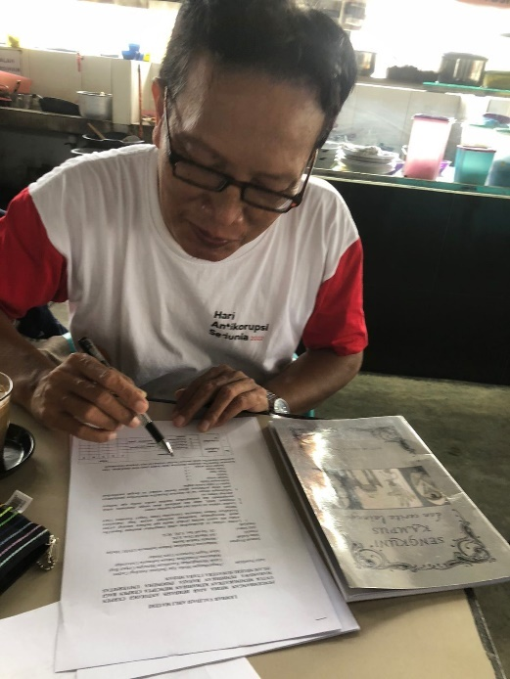
    - Validator Ahli Desain
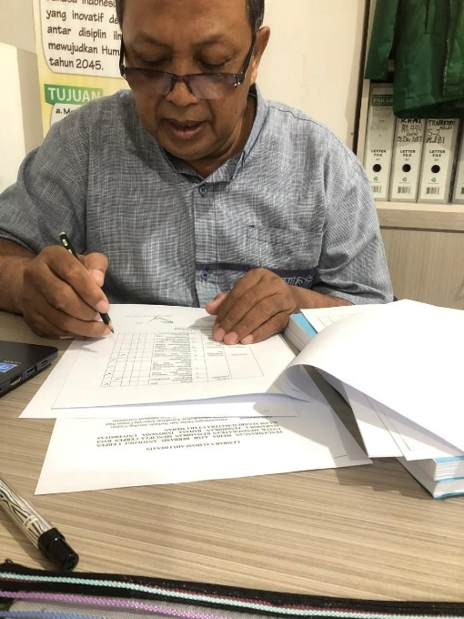

Perpustakaan Prodi Pendidikan Bahasa Indonesia FITK UINSU Medan
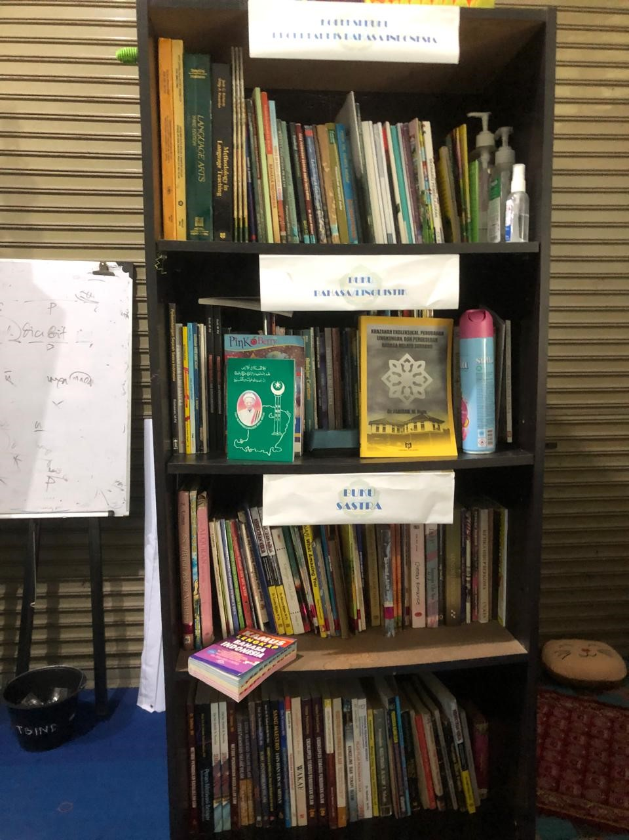

Ruang dan Seisi Program Studi
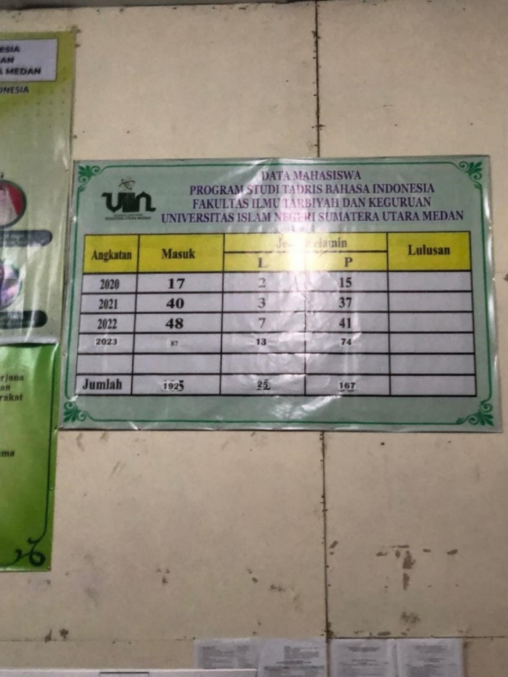
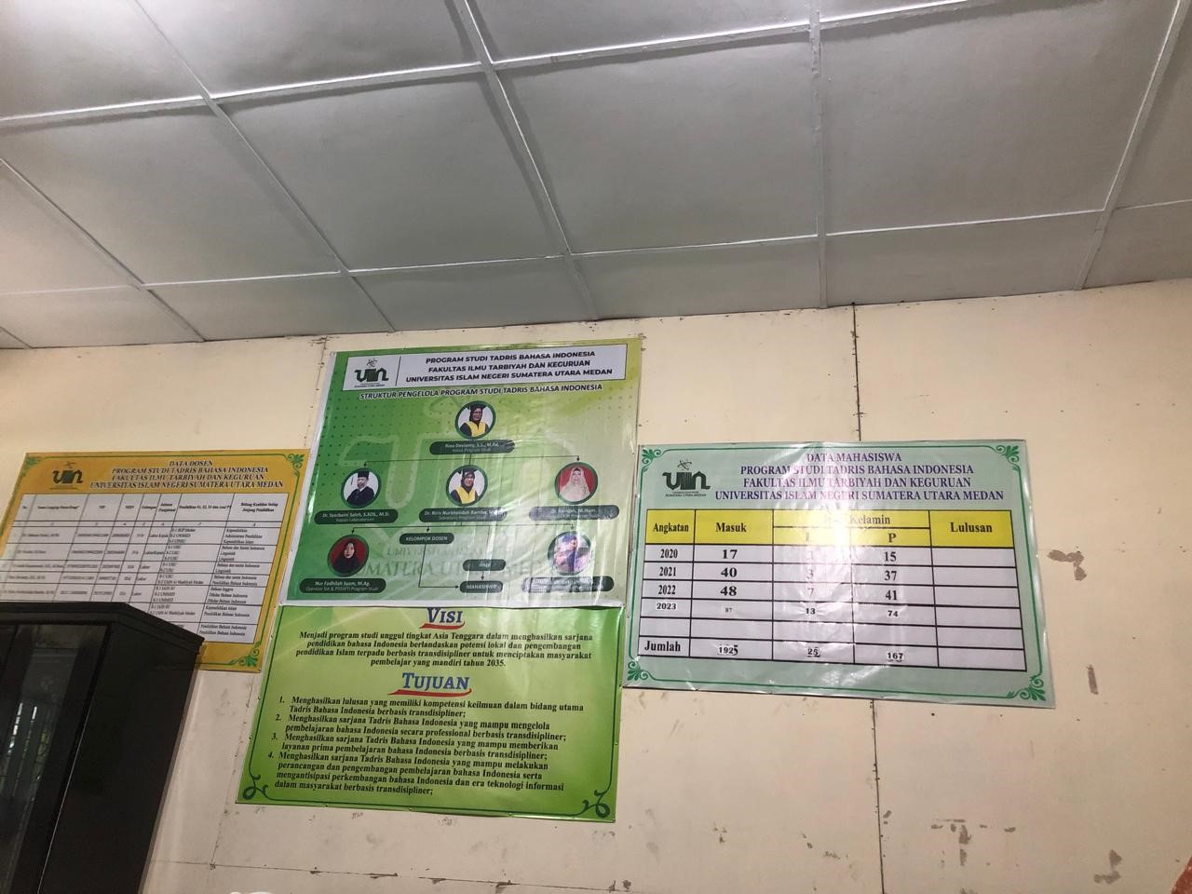

Pembelajaran Menulis Naskah Sastra Via Online
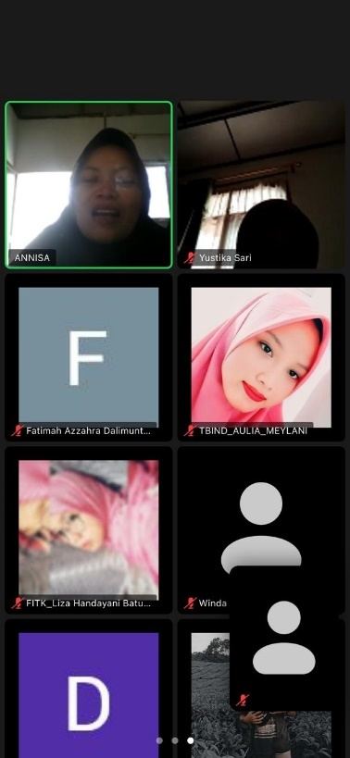
Pengambilan Data
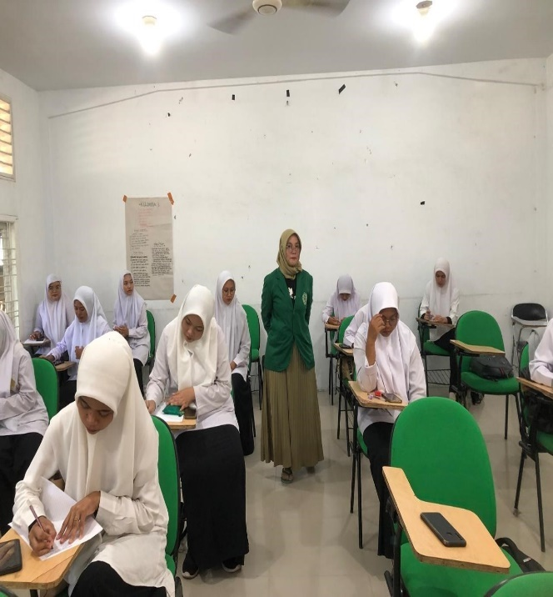
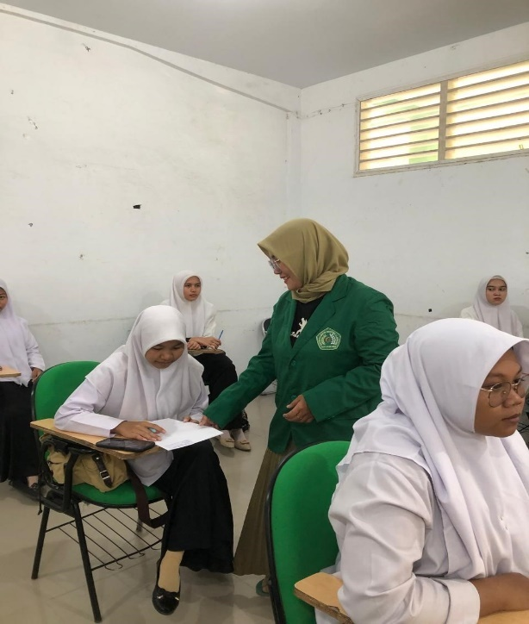

Foto Bersama Kaprodi
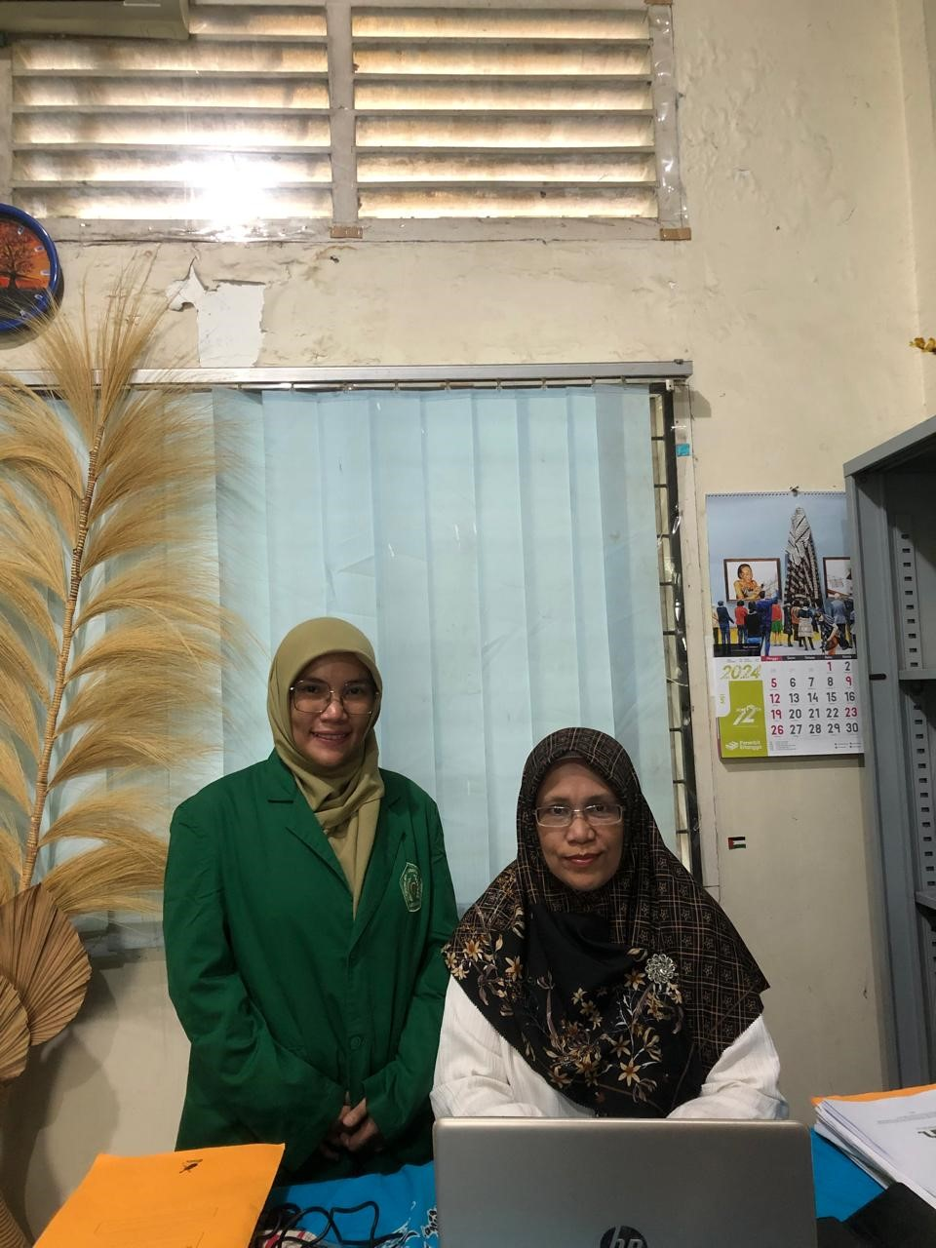

Surat Balasan Program Studi Pendidikan Bahasa Indonesia FITK UINSU Medan
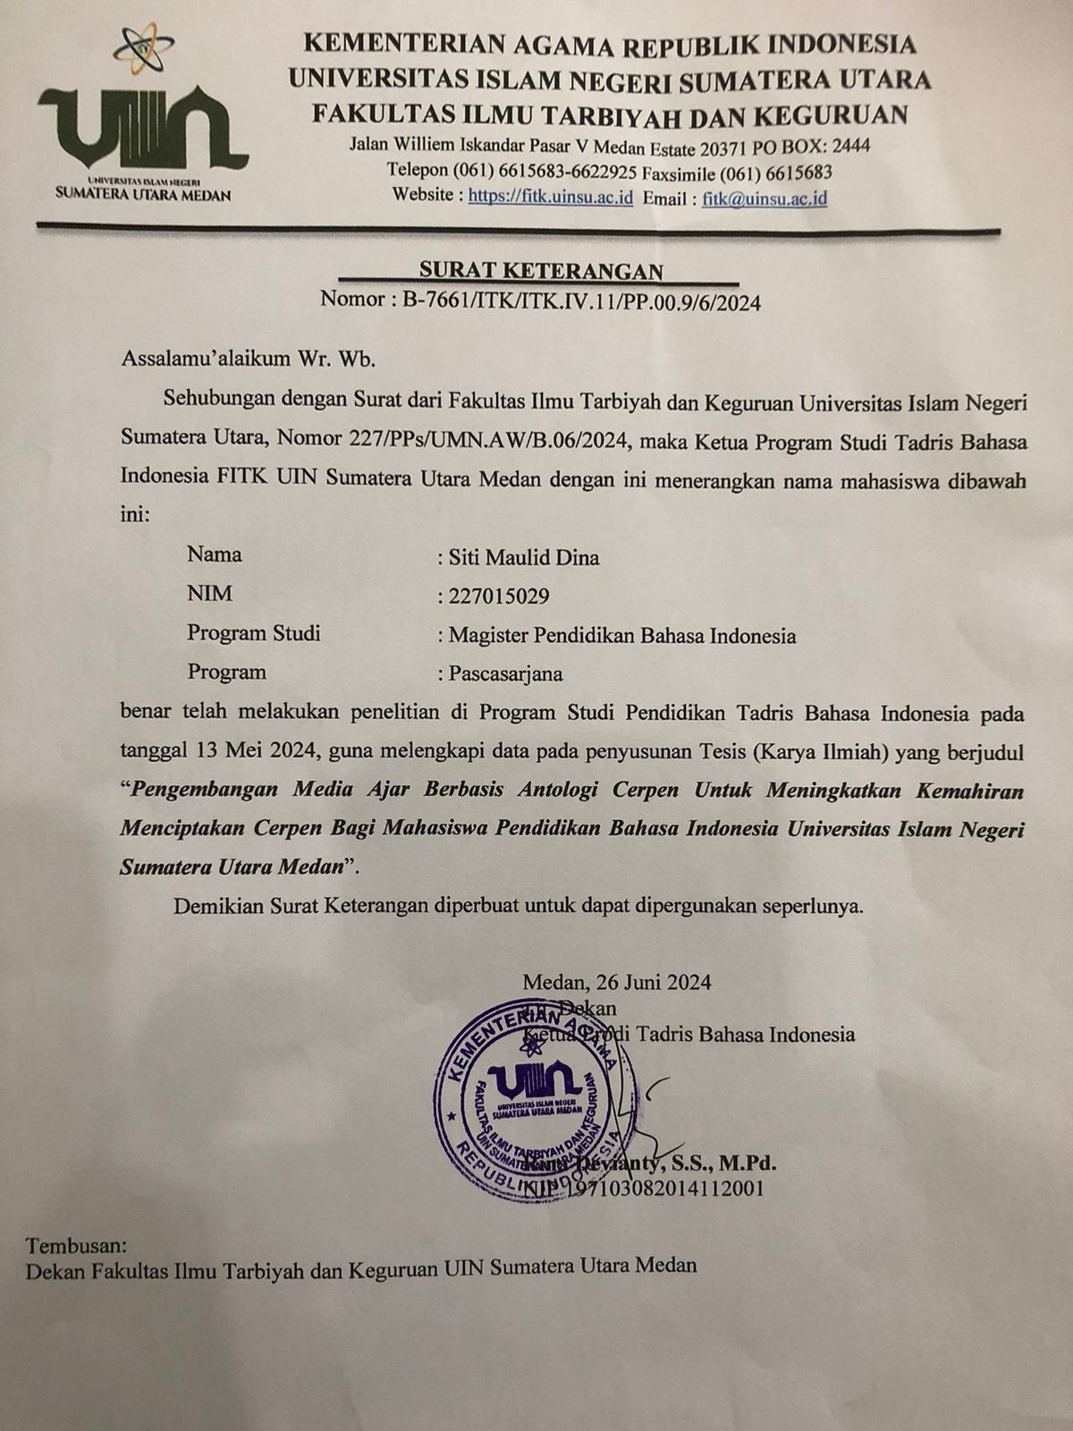

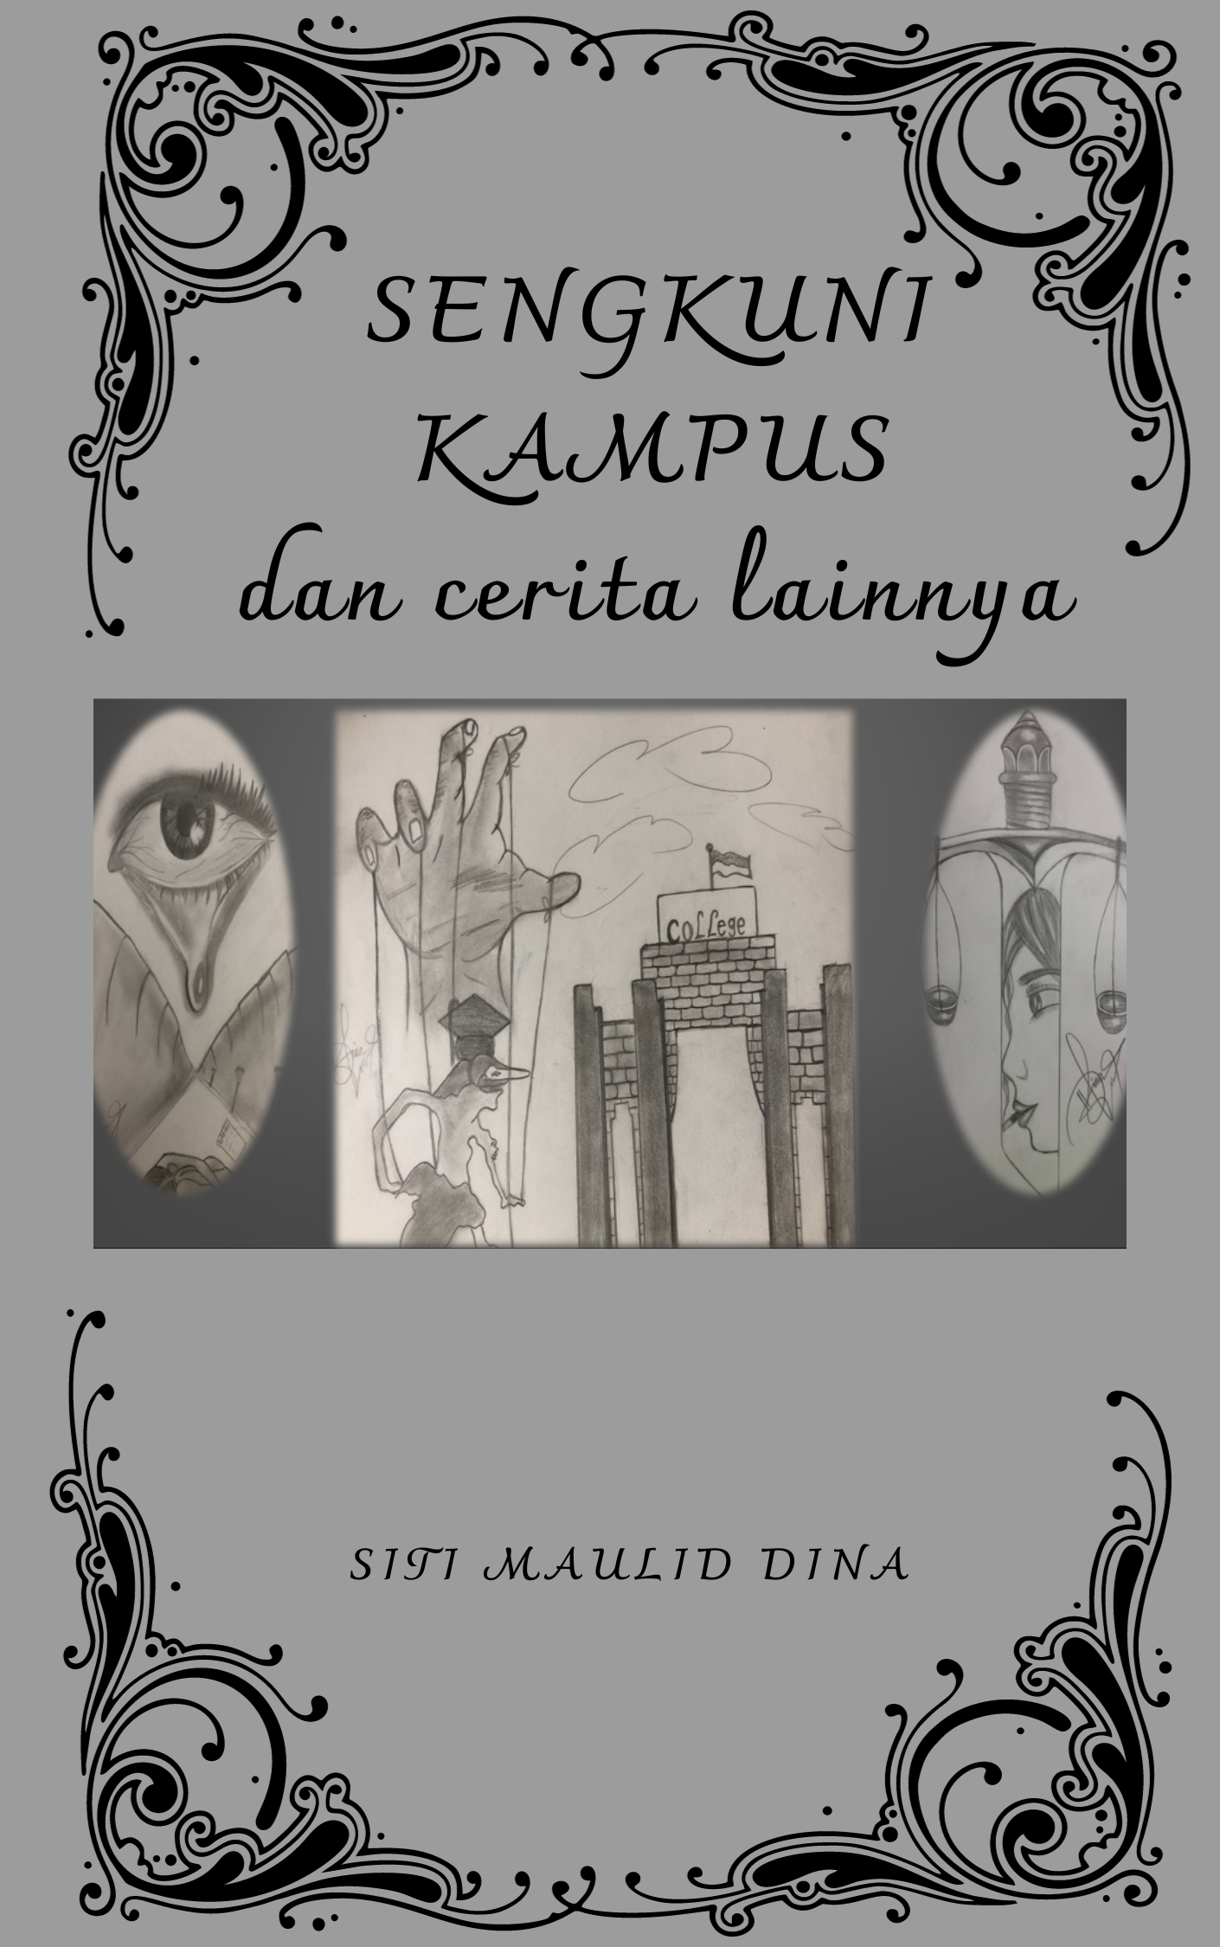

DAFTAR PUSTAKA
Halaman
KEMATIAN IJAZAH 1
LUKA ASA DI POHON BERINGIN 149
PENGKHIANAT ASA 153
KUTEMUKAN DIA SEUTUHNYA 157
SENGKUNI KAMPUS 161
PENJUAL SKRIPSI 165
RAY 171
ANJING 176
LEBIH BAIK DITAMPAR KEJUJURAN 180
Ketika Dia Memanggil 183
PELEBURAN DUA JIWA 187
SANG PENGABDI 191
IJINKAN AKU MEMAMNGGILMU PAPA 195

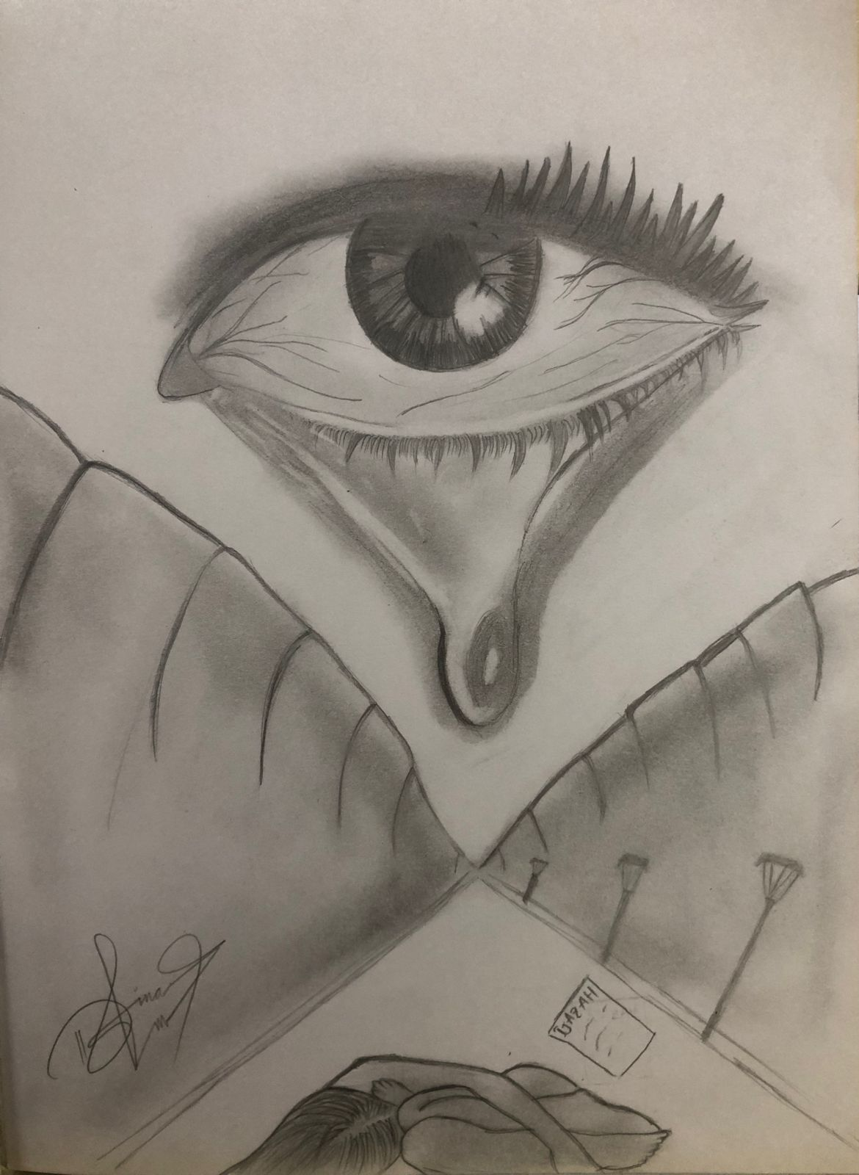
KEMATIAN IJAZAH

Gadis itu terus berlari melewati barisan pohon kelapa sawit. Tangannya tidak lepas memeluk ijazah. Langkahnya semakin cepat sampai dia keluar dari sepinya perkebunan pohon sawit. Dia menemukan jalan lintas, seketika larinya berhenti, dan akhirnya.
Bruuuk
Warga berlarian mengerumuninya. Gadis bercita-cita jadi Guru Matematika mati tertabrak mobil pengangkut sawit.
***
Indri senyam-senyum di depan cermin. Tangannya sibuk memperbaiki jilbab. Pikirannya melayang bagaimana dia masuk kuliah bulan depan, dia lulus ujian masuk Universitas Negeri yang ada di kota Medan. Sudah jauh-jauh hari dia merencanakan kuliahnya di kota Metropolitan. Bayangannya jadi Mahasiswa terlukis jelas dalam memori.
“Siap” katanya pelan
Ibunya ikut tersenyum sambil meraih segelas teh. Hatinya bangga melihat anak gadisnya tamat sekolah. Dia tidak menyangka, putri tunggalnya akan kuliah tanpa bantuan sang ayah yang tengah asik memadu cinta dengan wanita lain.
Indri berlalu dari cermin, duduk bersama Ibunya. Seperti biasa, Ibunya menyuapi Indri makan setiap pagi. Bukan karena manja, tapi Indri tidak sempat sarapan. Waktu paginya habis tersita membantu Ibu.
“Ma, hari ini Indri hendak sidik jari sekalian ambil ijazah. Kata pemilik Yayasan, beliau akan membiayai kuliahku. Dia suka dengan prestasi Indri.”
Kalau dipikir, sangat disayangkan jika Ijazah Indri tidak dipergunakan. Saat itu, hati Indri dilema. Bekerja di kampung sangat menyakitkan, tanpa memperdulikan kuantitas diri. Perusahan tetap menjadikan warga sebagai buruh kasar, jika tidak punya gelar. Inilah sebabnya Indri berkeras hati ingin meninggalkan Ibunya untuk merantau demi Sarjana. Indri juga tidak bisa melepas ibunya hidup bersama keheningan malam, tanpa celoteh anak gadsinya.
“Kalau begitu, berangkatlah, Nak!” perintah Ibu
Usai sarapan, Indri bergegas meninggalkan Ibu untuk melangkah ke sekolah. Hijaunya rerumputan terus di pijaki, hingga dia menemukan bibir jalan lintas Sumatera. Menyebrangi jalan, memasuki gedung pendidikan bernuansa religi. Matanya menyapu seluruh lapangan sekolah, dia melihat sosok yang paling disegani seKabupaten. Banyak orang berebutan ingin menyalami dan mencium tangannya, dialah kepala yayasan sekolah Indri.
Lelaki yang berusia setengah abad itu melambaikan tangan. Segera Indri berlari kecil mendekatinya. Mereka berjalan memasuki ruang kepala sekolah. Indri duduk di sofa berwarna cokelat tua, sedangkan lelaki tua itu menyuruh stafnya mengambil sebuah kertas, ijazah.
“Kemari Indri!” kata Tata Usaha.
Tata Usaha merahi tiga jari Indri, menempelkannya pada bantalan warna biru lalu melekatkannya pada ijazah. Setelah itu, staf pergi meninggalkan Indri sembari membawa ijazahnya. Kepala sekolah sekaligus pemilik yayasan sibuk membaca buku. Sesekali matanya melirik Indri.
“Bagaimana Indri? Kau terima tawaran saya” ujar lelaki berkulit putih itu.
“Omak setuju, pak”
Lelaki berkulit putih itu menganggukan kepala. Berhasil menggiring Indri. Hatinya bersorak kemenangan telah meluluhlantakan hati Indri. Dia melangkah tepat di depan pintu sembari melihat seisi sekolah, seluruh penghuni sekolah pagi itu masih berada dalam kelas. Kembali langkahnya menghampiri Indri. Duduk di sampingnya. Tersenyum melihat Indri terkejut.
“Indri. Selesai ambil ijazah, bisa kamu temani saya mengurusi bantuan kuliahmu” ujar lelaki separuh baya itu.
“Boleh, Pak” kata Indri tanpa berpikir.
“Ok. Sepulang anak sekolah, kamu datang lagi ya”
“Kalau begitu, saya menunggu di sini saja, Pak”
Lagi. Kepala lelaki bertubuh pendek itu mengangguk. Tangan kirinya memegang tangan kanan Indri, sedangkan tangan kanan lelaki itu sibuk mengapit rokok, sesekali memasukkannya ke dalam mulut, lalu mengepulkan asap ke arah Indri. Indri menoleh, mengelak asap rokok. Lelaki yang sangat dihormati warga setempat pergi meninggalkan Indri, menelepon seseorang, entah siapa. Indri menatap kepala sekolahnya yang terkekeh sambil menelepon. Gadis itu mengambil sebuah buku dari dalam tas, membaca novel.
Tiba-tiba tata usaha kembali mengisi ruang kepala sekolah, memberikan ijazah kepada Indri. Mata gadis itu berbinar, terharu dengan hasil yang diperolehnya. Hampir semua nilai akhirnya mencapai sembilan koma lima.
“Mak, lihat nanti. Anakmu pulang dengan nilai tertinggi” gumam Indri dalam hati.
Kepala sekolah berhenti menelepon, kembali menghampiri dan memanggil Indri. Dia memberitahukan agar Indri bersiap untuk berangkat bersamanya. Lagi, lagi Indri hanya mengangguk. Akhirnya Indri melangkah bersamaan dengan lelaki berusia setengah abad itu. Dia tidak tahu bermuara kemana langkahnya, yang dia tahu hanya mengikut tanpa arah. Ya, langkah tanpa tujuan. Mereka masuk ke dalam mobil berwarna hitam dengan supir yang tidak terlalu jauh usianya dengan Indri. Sepanjang perjalanan, mata Indri tidak berhenti memandang pohon sawit yang berbaris rapi di pinggir jalan. Lelaki tua itu duduk di samping Indri, pandangannya tidak lepas dari tubuh Indri. Kerap sekali Indri mencuri pandangan dengan kepala sekolah, namun lelaki itu melempar pandangan ke arah lain. Kalah malu karena ketahuan memandanginya.
Mobil memasuki perkampungan, belok ke lorong yang di penuhi pohon kelapa sawit. Indri mulai gelisah. Mengapa hatinya mulai berontak? peperangan mulai terjadi antara hati dan logika. Dalam hitungan detik, logika menjuarai Indri.
“Mungkin, aku dibawa ke rumah teman pak kepala sekolah” bisiknya dalam hati.
Terdapat spanduk tertulis nama kafe. Tempat yang tersembunyi dari pemukiman. Indri terheran melihat kafe tersebut, hatinya marah, namun logika membungkusi hati. Indri masih terdiam, menuruti ajakan kepala sekolahnya.
“Kita makan dulu, sambil menunggu teman saya” kata kepala sekolah.
Keluar dari mobil, langkah demi langkah memasuki kafe tersebut. Si supir pergi entah kemana, tersisa Indri dan lelaki tua. Berdiri di beranda kafe sembari memesan makan dan minum. Pelayan mulai menjajakan tempat, terlihat banyak gubuk kecil yang tertutup. Kegelisahan Indri semakin bergemuruh. Dia tidak bisa melawan, kalah. Dalam pikirannya, demi kuliah bulan depan, menjadi manusia yang bergengsi. Membanggakan diri di kampung dengan gelarnya pada esok hari.
Akhirnya, kepala sekolah itu memilih tempat yang sangat jauh dari parkiran mobil, tepat di bawah pohon kelapa sawit. Terlihat gubuk kecil teronggok di sana. Kepala sekolah menarik tangan Indri. Bagaikan boneka yang akan dimainkan pemiliknya, Indri hanya bisa mengikuti alur cerita lelaki tua itu. Mereka masuk ke dalam ruang yang gelap.
Pembicaraan dimulai dari persiapan Indri menjadi mahasiswi di kota Metropolitan. Kepala sekolah berhasil menghipnotis Indri, gadis desa itu berhasil membangun imajinasinya menjadi orang bergengsi kuliah di Universitas di Kota. Dia membayangkan, ibunya akan mempunyai cerita kepada teman-teman perwiritan tentang anak gadisnya.
Pelayan datang membuyarkan lamunan Indri. Senyumnya menghilang. Dua porsi ayam penyet dan minuman jus telah siap disantap. Indri memakannya dengan lahap, sedangkan kepala sekolah menggeleng-gelengkan kepala melihat Indri makan. Seperti belum makan dari kemarin. Maklum saja, Indri terlahir dari keluarga yang sangat minim perekonomiannya. Kapan lagi dia bisa menikmati makan enak?
Kegelisahan Indri sirna ketika lelaki berkulit putih itu menempah janji untuk membiayai kehidupan Indri di kota, dengan syarat Indri rajin belajar. Semangat Indri semakin marak.
Selesai. Indri membereskan piring bekas makan. Meletakkannya di luar ruangan. Kembali kepala sekolah bercerita pengalamannya pertama kali memijakan kaki di kota, menarik simpati Indri, dengan seksama Indri mendengarkan ceritanya. Tanpa disadari tangan kepala sekolah merambat ke tubuh Indri, perlahan meraba bahu Indri. Merangkulnya.
“Indri. Saya ingin memiliki anak perempuan. Kau mau jadi anak saya” tutur kepala sekolah.
Indri paham betul kalau kepala sekolahnya hanya memiliki satu anak, pun laki-laki. Mengangguk dengan cepat, dia percaya karena lelaki itu yang membantunya sekolah, terlebih perihal biaya.
Tangannya merangkul Indri dengan erat, hingga akhirnya memeluk Indri sampai susah bernafas. Perasaan Indri tidak enak saat mengetahui tangan kiri lelaki itu masuk ke dalam bajunya. Gadis desa itu melepas pelukan dan mendorong tubuh kepala sekolah.
“Apa yang Bapak lakukan?” tanya Indri dengan nada tinggi.
“Ayolah, Indri. Aku Cuma ingin kau menjadi anakku” katanya
“Tidak. Bapak tidak menganggap saya sebagai anak”
“Sudah lama saya menginginkanmu. Menikahlah denganku” tanpa peduli keadaan.
“Tidak, Pak” bentak Indri
Lelaki bangsat itu menarik tangan Indri, hingga Indri terjatuh dalam pelukannya. Sekuat tenaga Indri melepas pelukannya. Indri mengambil ijazah yang berada di sampingnya sedari tadi. Bergegas melarikan diri dari ruang gelap. Lelaki tua itu tidak bisa mengejar karena susah mengangkat badan yang berat akibat perut buncitnya. Indri terlepas dari cengkraman lelaki tua bangka itu. Dia terus berlari keluar dari kafe menyusuri pohon sawit yang berbaris rapi. Kakinya terus memijak bibir jalan lintas Sumatera. Saat dia mulai lengah, istirahat sejenak, terdengar suara yang tidak asing keluar dari mobil hitam. Kepala sekolahnya berteriak memanggil Indri.
Indri tetap berlari, menghindar. Dia menyebrang jalan untuk meminta pertolongan kepada waga tanpa menoleh kanan-kiri. Sebuah mobil pengangkut sawit seberat tujuh ton lewat dengan kecepatan tinggi melintas tepat di depan Indri.
“Bruuuk”
Gadis malang mati tertabrak dengan genggaman ijazah.
(Harian Waspada, 31 Desember 2017)
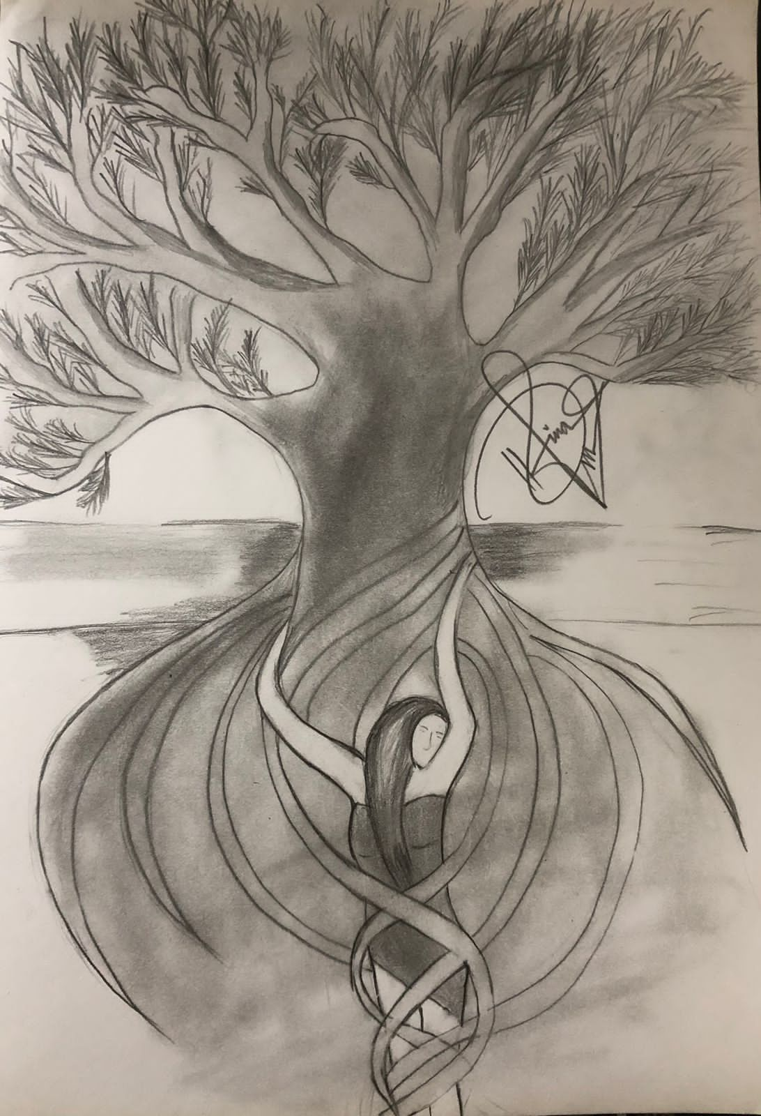
LUKA ASA DI POHON BERINGIN

Manusia adalah tumpuan masalah. Masalah ketika ekspektasi tak sesuai dengan kenyataan. Begitu juga yang di alami bu Sri. Hampir dua tahun dia sering duduk termenung di bawah pohon besar itu. Terkadang menangis, terkadang tertawa. Tak heran jika orang banyak prihatin melihatnya.
Saat fajar tiba, ibu Sri sudah membawa sarapan roti beserta susu di bawah. Duduk berlama-lama. Kesehariannya hanya duduk di bawah pohon. Menatap ranting-ranting menari di hembus angin. Bersama tarian ranting, ibu Sri menyanyikan lagu anak-anak sambil meneteskan air mata. Sejak kejadian itu, ibu Sri terpukul. Pun, warga Sukajadi banyak yang prihatin. Banyak anak-anak yang takut saat melewati pohon itu.
“Hai. Kalian mau kemana? Mau ke sekolah ya. Kalau sudah besar, kuliah bagus-bagus. Lihat anak ibu, sekarang sudah ada di sana. Dia bisa terbang bersama ilmunya” begitu ucapan bu Sri ketika berhadapan dengan anak-anak.
“Turunlah Nak, mama sudah lama menantimu. Pulang ya sayang. Mama bawa sarapan untukmu” kata bu Sri.
Anak-anak yang lewat berlari sambil mengatakan
“Orang gila”
***
Dua tahun lalu, Rina tengah melaksanakan tugas kuliah praktik lapangan. Bahagia menyelimuti kehidupannya. Anak semata wayang ibu Sri mendapatkan prestasi baik dari kampus maupun luar kampus. Selain nilai kuliah yang tidak pernah mendapat nilai C, Rina juga di angkat menjadi Dewan Kesenian di Labuhanbatu. Belum mendapatkan gelar, banyak yang sudah menawarkannya menjadi guru di kampungnya. Rina juga sebagai guru di kotamadya. Bu Sri sangat bangga melihat kesungguhan anaknya menuntut dan mengamalkan ilmunya. Tak jarang Rina meminta biaya kepada mamaknya. Karena dia tahu, mamak dan bapaknya hanya petani biasa.
Keemasan di ufuk barat membungkus langit Medan. Rina menelepon mamaknya untuk memberitahukan nilai kuliahnya di semester ini. Betapa bahagianya ketika teman-temannya mendapatkan nilai rendah, Rina malah mendapatkan nilai tinggi.
“Halo, Mak.” sapa Rina dari seberang telepon.
“Halo Nak. Apa kabarmu di sana? Bagaimana tugas kuliahmu di kampung orang?” tanya ibu Sri
“Alhamdulillah. Baik, Mak. Warga sini baik-baik, murid-muridnya juga membahagiakan, terlebih lagi guru-guru tempat Rina praktik, baik semua.”
“Syukurlah”
“Mak, InsyaAllah tahun depan Rina wisuda. Nilai kuliah sudah keluar. Rina dapat nilai 3,75. Nilai Rina paling tinggi di kelas, Mak”
“Alhamdulillah Nak. Jangan bosan untuk menuntut ilmu dan jangan sombong. Ingat ilmu padi ya Nak”
“Iya mak” ujar Rina sambil meneteskan air mata.
“Kapan Pulang Nak? Biar kita tempah baju kebaya buat wisuda nanti.” ujar bu Sri
“Sekitar dua minggu lagi, Mak. Laporan Rina hampir selesai. Seminggu lagi Rina balik ke Medan”
Ombak tak pernah berhenti menyapa lautan. Terkadang raja ombak mau menerpa tepian pantai. Begitu yang di alami Rina. Wanita berusia dua puluh dua itu medapatkan masalah besar dengan pembimbing dari kampus. Karena kesalahan kecil, Rina di maki dan nilai terancam. Tak hanya itu, nilai nasib dua kelompok juga terancam gara-gara kesalahan Rina.
Rina memohon kepada pembimbing agar masalah mereka terselesaikan dengan damai. Mahasiswa tetap bersalah. Uang pun dipergunakan sebagai juru bicara agar dapat menyelesaikan masalah ini. Setelah puas memaki, meminta uang.
Rina tertekan batinnya. Melihat ketidakadilan dalam dunia pendidikan. terlalu murah nilai itu baginya. Batinnya amat tersiksa melihat teman kelompoknya di perlakukan seperti ini hanya gara-gara kesalahan Rina. Batinnya menolak.
Hatinya bergemuruh ingin melawan seperti ini. Makian bisa diterima tetapi tidak dengan pungli. Akhirnya Rina melakukan perlawanan. Apa yang dia terima? dia diancam akan berendam di dalam sel.
***
Dua minggu berlalu, Rina pulang ke pangkuan Mamak dan bapaknya. Lama sudah tak mencium aroma padi dan mencicipi gulai asam masakkan mamak. Bahagia tak lagi dihadiahkan pada bu Sri dan pak Jali. Rina banyak merenung di kamar, terkadang menangis terkadang tertawa. Dia menangis saat duduk melamun, tertawa saat melihat foto-foto di layar ponsel. Entah apa yang ada dalam pikiran Rina saat itu.
Tak biasanya Rina melakukan rutinitas seperti itu. Ketika dia pulang ke kampung halaman, dia tak pernah jauh dari bapak dan mamaknya. Terkadang ikut ke sawah, terkadang ikut ibu belanja dan memasak. Lain halnya akhir-akhir ini, ingin menyendiri dan sensitif.
“Rin, hari ini sibuk tidak, Nak” jerit bu Sri dari ruang tamu.
“Tidak, Mak”
“Ayo, kita ke tukang jahit. Lihatlah, Nak! Mamak sudah membeli bakal kebaya, dengan warna hijau kesukaanmu”
Rina keluar dari kamar. Tangannya merampas kain kebaya yang di bungkus kantong plastik. Dia membuka dan membuang kain tersebut di depan halaman. Matanya melotot kepada ibu Sri. Kegelisahan terlukis pada retina ibu Sri ketika melihat tingkah anaknya.
“Mak, Rina tidak mau kuliah lagi, Rina bosan kuliah.” Dia memaki
“Rina benci kuliah.” menjerit
Rina masuk ke dalam kamar mengambil kertas putih yang tertulis nilai-nilai.
“Mamak lihat ini” ujar Rina sambil menangis
Rina merobek nilai tersebut. Terduduk, memeluk kaki mamaknya.
“Rina salah apa sama Mama? Mengapa kuliah Rina seperti ini? Salah Rina membahagikan Mama dan Bapak dengan cara kuliah. Rina ingin mamak dan bapak bahagia.”
“Ada apa denganmu, Nak”
“Dia, Mak. Dia memakiku, dia memerasku. Dia menyuruhku gantung diri” sahut Rina.
“Dia siapa, Rin?” tanya bu Sri sambil memeluk anaknya
“Dia,Mak”
Bahkan Rina takut menyebut nama itu, takut pencemaran nama baik. Mamaknya memeluk Rina dengan erat. Membujuk Rina agar membuka semua masalahnya pada bu Sri. Sia-sia, Rina hanya membisu. Melepas pelukan Mamaknya pergi masuk ke dalam kamar, berbaring menenangkan diri. Terlelap dalam mimpi.
Bu Sri memungut kembali kain kebaya itu lalu menyimpannya dalam lemari kamar Rina. Dia mencium kening anaknya. Pak Jali sedari tadi mengasah cangkul di dapur menghampiri bu Sri di kamar Rina.
“Ada apa, Mak? Tadi kudengar Rina menangis sambil menjerit.” Kata pak Jali
“Aku bingung, Pak. Tiba-tiba saja Rina ingin berhenti kuliah”
“Mungkin Rina ada masalah, Mak. Biarlah. Rina itu anak yang kuat, dia pasti bisa jalani masalahnya” ujar pak Jali.
Raja cahaya tergelincir di ufuk barat. Malam membungkus cakrawala. Rina tak juga bangun dari tidurnya. Bu Sri penasaran. Membuka pintu kamar Rina, membangunkan anaknya agar segera makan malam. Rina menolak. Malam semakin larut, Rina tak kunjung keluar kamar. Bu Sri dan Pak Jali mengalah. Membiarkan Rina dengan sendirinya.
***
Selasa, 5 September. Rina berulangtahun. Bu Sri bangun secepat mungkin ingin mengucapkan selamat ulang tahun pada Rina. Saat bu Sri membuka kamar Rina, betapa terkejutnya melihat Rina tidak ada di ruangan. Jendela kamarnya terbuka lebar. Bu Sri berteriak memanggil suaminya. Mereka mencari Rina kemana-mana, tapi tak juga menemukannya. Pak Jali bergegas pergi ke sawah, barangkali subuh tadi dia pergi ke gubuk untuk menenangkan diri. Karena biasanya dia sangat senang bermain di gubuk sambil membaca buku.
Saat pak Jali menapaki jalanan di sawah, dia terhenti melihat sendal putrinya berada di bawah pohon beringin yang ada di perbatasan sawah miliknya. Dia menjerit histeris saat mendongakkan kepala. Dia berlari menjemput istrinya, pak Jali memperlihatkan pohon itu. Ibu Sri menangis histeris sambil memanggil nama Rina. Karena ibu Sri tak menerima keadaan, dia jatuh pingsan. Warga yang mulai bepergian ke sawah, terhenti dan membantu mayat Rina yang tergantung di pohon.
Setiap pagi ibu Sri membawa sarapan ke pohon itu bahkan kain kebaya Rina di selimutkan pada batang pohon itu.
(Harian Analisa, 1 Oktober 2017)

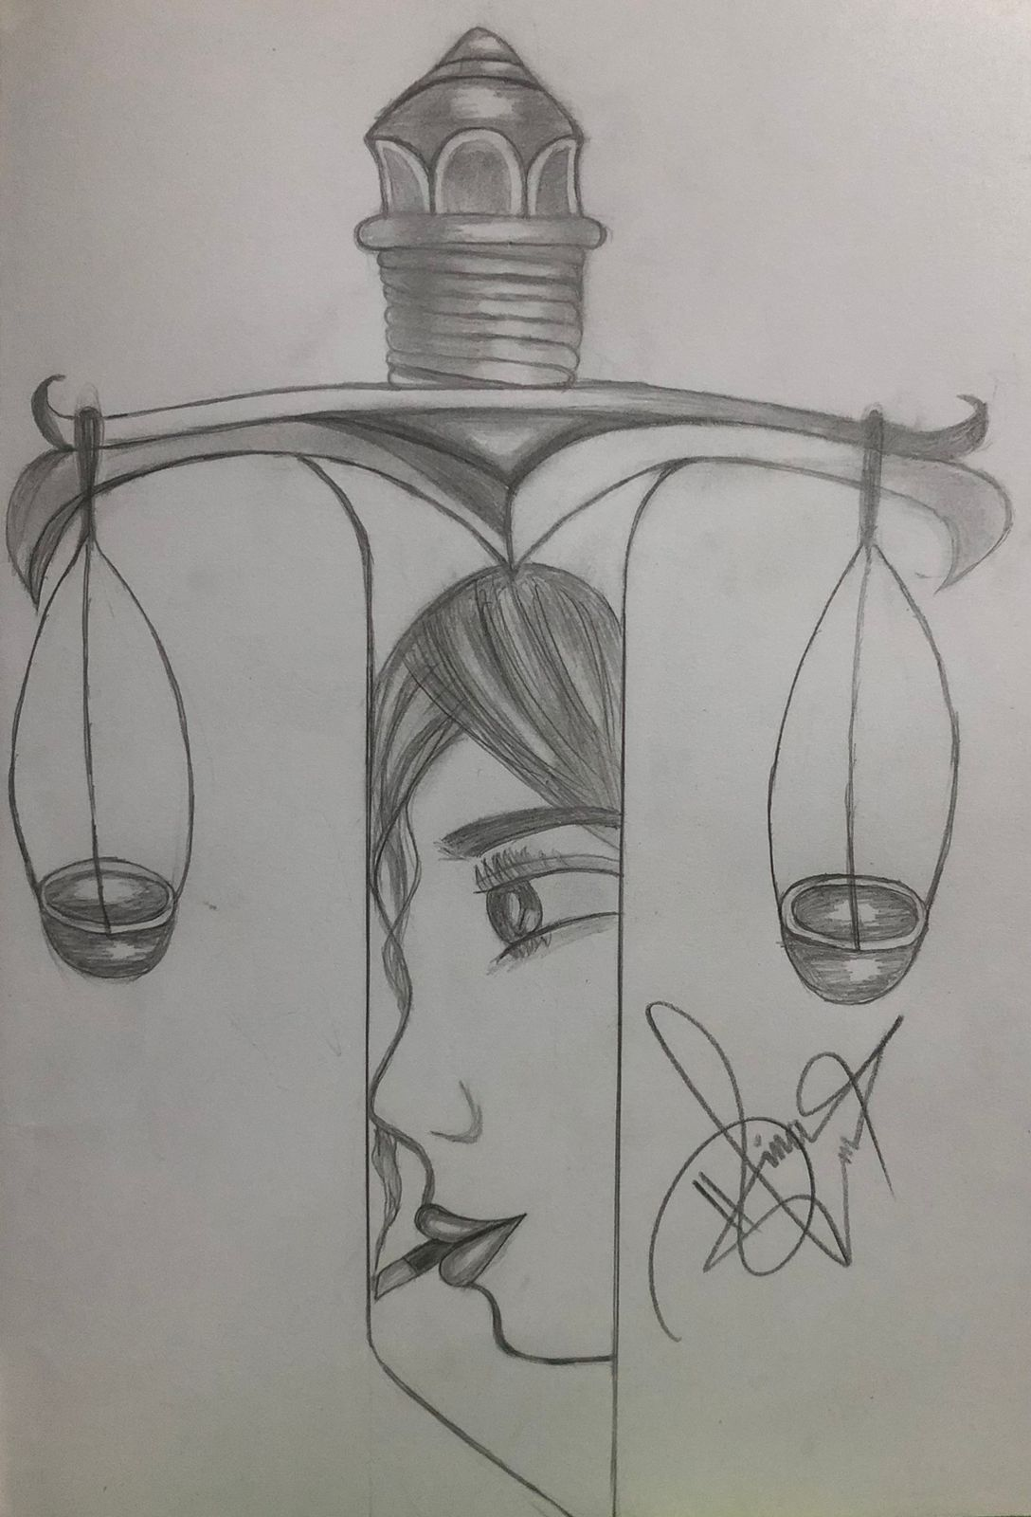

PENGKHIANAT ASA

Lelaki itu menatap tajam mahasiswanya. Bak elang yang kelaparan, siap menelan mangsanya. Dia memajukan wajahnya, lebih dekat dengan mahasiswa yang ada di hadapannya.
“Sudahlah. Tidak usah ikut kau, mencalonkan diri.”
Begitulah bisiknya dengan nada lembut, namun intonasi suaranya ditekan. Dia memundurkan wajah sambil mengelus kumisnya. Sedangkan Nazri menatapnya dengan lukisan kebencian. Matanya sedikit menyipit memandang ketua jurusan. Dia tidak tahu, maksud ucapan lelaki yang ada di hadapannya. Padahal, niat pemuda beralis tebal itu sangat baik.
Nazri ingin mendekorasi suatu sistem menjadi lebih indah dipandang. Itulah niatnya untuk mengajukan diri sebagai ketua himpunan mahasiswa jurusan (HMJ). Namun, ketua jurusan malah tidak menginginkan dia sebagai ketua jurusan. Harapan Nazri mati di pangkas.
“Memangnya kenapa, Pak?”
Kini, giliran Nazri menyondongkan wajahnya dan bertutur lembut. Lelaki paruh baya itu bersandar di kursi goyangnya. Dia melonggarkan sedikit dasinya. Menyuguhkan senyum sinis pada Nazri. Dia tidak boleh membiarkan orang jujur memegang kekuasaan. Bisa di tumpas semua permainannya selama ini. Sekali lagi, tidak boleh.
“Berkasmu saja sudah tidak memenuhi, hah.” Jawabnya
Nazri membuka springfile, menyibak helai demi helai berkasnya. Bagi Nazri, semua persyaratan sudah terpenuhi. Bahkan, dia juga sudah menyediakan sejumlah uang untuk melakukan seremonial kemenangan. Semua sudah dipersiapkan, malah dari seluruh perangkat kelas sudah mendukungnya. Sepenuhnya menyukai kepribadian Nazri.
Bagaimana tidak? Setiap bertemu dengan teman, dia selalu menyuguhkan senyum dan menyapa temannya. Apalagi kalau di depan dosen, dia tak lepas menyalami tangan sang dosen. Malah sebagian mahasiswa iri melihat sifat yang dimiliki Nazri, selain berparas tampan. Juga memiliki karismatik yang memikat seseorang senang bergaul dengannya.
“Pak, berkas saya sudah lengkap. Malah sertifikat kepemimpinan saya juga sudah melebihi jumlah batas persyaratan.” Ujar Nazri dengan mata sayup
Lelaki paruh baya itu masih bersandar di kursi. Tangannya kembali mengelus kumis. Dia memejamkan matanya, tidak tahu sedang memikirkan apa. Mungkin, lelaki itu sibuk mencari alasan tepat untuk memundurkan tekad mahasiswanya.
Lama lelaki itu memejamkan mata hingga Nazri merasa bosan. Rasanya, ingin Nazri berlalu meninggalkan ruang dingin itu. Namun, tidak sopan baginya meninggalkan tanpa pamit. Lalu, bagaimana? Meminta izin pergi, sedangkan si ketua jurusan memejamkan mata.
“Kebiasaan.” Gumam Nazri dalam hati.
Begitulah kebiasaan lelaki itu kalau sudah memasuki waktu pertiga hari. Memejamkan mata sejenak sambil bersandar di kursinya. Pikiran Nazri berkecamuk. Sekarang, dia memikirkan perihal kesopanan antara dirinya dan si ketua jurusan. Kalau dia pergi tanpa izin, itu pertanda mahasiswa yang tidak beretika. Begitu juga kalau dia berduduk diam di hadapan lelaki berambut hitam putih itu, akan membuatnya jenuh. Lantas, bagaimana dengan lelaki itu, membiarkan Nazri menunggui dia tidur.
“Pak.” Sapa Nazri lembut
Lelaki itu tak bergeming sedikitpun. Terdengar suara dengkur pelan dari diri lelaki yang ada di hadapan Nazri. Kekesalan mengarungi jiwa mahasiswa itu. Kesabarannya benar-benar sedang diuji. Dia menarik napas panjang, lalu mengeluarkannya perlahan-lahan. Mencoba mendamaikan hati dan pikirannya agar berjalan bersama. Antara membangunkan atau menunnggu.
“Pak.” Sapa Nazri lagi dengan suara baritonnya
Lelaki paruh baya itu tersentak dari lelapnya yang tak seberapa. Matanya langsung melotot. Biji matanya yang berpadu dari ketiga warna, yakni hitam, putih dan merah, hampir keluar menjilati wajah Nazri.
Pemuda berkulit puith itu menunduk. Dia menyadari kesalahannya, sudah mengganggu istirahat ketua jurusannya. Dia harus siap menerima konsekuensi, walau dia merasa benar. Namun tetap saja salah di mata lelaki itu.
“Ada apalagi, hah?” tanya dengan nada berat
“Jadi, bagaimana dengan berkas saya, pak. ‘Kan saya sudah memenuhi persyaratan.”
“Sudah kubilang, berkasmu tidak lengkap.”
“Loh, tapi, pak. Saya sudah melengkapi semua persyaratan yang tertera.” Kata Nazri sopan
Warna putih pada biji mata ketua jurusan itu hilang. Tertinggal merah dan hitam. Darah lelaki itu mengalir deras. Kepalanya seperti ditimpa beban sepuluh kilogram, akibat tidurnya terganggu. Dia memoncongkan wajahnya, tapi tak sedekat pertama tadi.
“Kau tahu apa kesalahanmu, hah?” tanya lelaki itu dengan nada berat
Nazri masih merunduk, namun melirik ketua jurusannya. Dia menggelengkan kepala. Mengingat perbuatannya selama ini di kampus. Memang, Nazri pernah berdebat dengan seorang dosen karena pergantian jam kuliah. Dia marah akibat jam perkuliahaan diganti, dosennya memiliki jadwal mengajar di luar kampus. Jadi, harus mengorbankan Nazri dan teman-teman. Kala itu, Nazri tidak suka dengan kebijakan sang dosen yang membuat peraturan dalam peraturan.
Padahal, jadwal dosen tersebut sudah tersusun dalam peraturan yang sudah diterapkan. Bukan karena sok jagoan, setidaknya disiplin untuk menghargai peraturan. Begitulah pemahaman Nazri.
Mungkin, kesalahan itu yang menghambat jalannya. Nazri menyangka, bahwa si dosen mengadu hal-hal yang tidak valid beritanya, untuk menaruh kebencian ketua jurusan padanya. Sambil memikirkan perihal itu, tangan Nazri mulai dingin. Dia menggenggam kedua tangannya. Diapit diantara kedua paha. Kakinya bergoyang-boyang. Jantungnya berdegup tidak beraturan. Pasti si dosen sudah menyebar fitnah.
“Kau jawab dulu. Kau tahu apa salahmu?” bentak ketua jurusan
Lagi. Nazri hanya menggeleng. Sedangkan lelaki berkumis itu tidak menginginkan jawaban berupa gelengan. Dia meminta bibir Nazri berucap. Meminta pengakuannya. Lelaki paruh itu membantingkan tangannya di atas meja.
“Kau jawab.” Bentaknya lebih kuat
Semua staf yang ada di dalam ruangan, tercengang melihat ketua jurusan membentak mahasiswanya. Sebagian staf dan mahasiswa lain berbisik, mencari penyebab kemarahan si ketua jurusan.
“Saya tidak tahu, pak.” Lirih Nazri
“Nah, begitu yang kumau. Kau dikuliahkan untuk jadi orang pintar, bukan orang bodoh.” Ujarnya
“Kesalahanmu, kau tidak ikut organisasi intra kampus.”
Nazri menaikkan dagu, menatap ketua jurusan. Matanya membelalak. Tak habis pikir, sebelumnya dia tidak melihat ada peraturan seperti itu tercantum dalam lembaran pengumuman.
“Ta, ta, pi.. pak” ujar Nazri terbata-bata
“Tapi, apa? Sudah tahu ‘kan kesalahanmu. ”
Nazri menarik napas, membuangnya dari kedua lubang hidung. Menenangkan diri agar bisa terkontrol. Dia tidak ingin salah kaprah menghadapi masalah, walau dia tahu bahwa ini tidak adil. Dia tidak bisa mengikuti organisasi intra. Kalaupun ikut, pasti membutuhkan waktu semiggu untuk peresmian sebagai anggota baru. Sedangkan besok sudah melakukan pemilihan ketua HMJ.
“Tapi, pak. Di lembar pengumuman tidak ada tercantum.”
“Seharusnya kau cari tahu dulu, jangan asal menyodorkan diri saja.”
“Pak, saya sudah mencari informasi ke senior. Katanya, sudah memenuhi sebagai ketua HMj.”
“Ketua Jurusan itu siapa?”
Si ketua jurusan menyandarkan badannya ke kursi. Seisi ruangan sudah sibuk dengan urusannya masing-masing. Mereka sudah mengetahui permasalahan yang duduk diantara Nazri dan ketua jurusan. Lelaki paruh baya itu terenyum sinis lagi.
“Aku yang membuat peraturan. Jadi, terserah aku, kapan mau aku ubah peraturan itu.”
“Oh, gak bisa gitu, pak. Bapak harus konsisten membuat peraturan. Tidak boleh seenak bapak saja.”
“Kau, siapa? Kalau tidak suka, keluar. Aku tidak mau menerima berkasmu.”
“Jadi, saya tidak bisa mencalonkan, pak.”
“Tidak. Kau tidak memenuhi persyaratan. Sekarang. Kau boleh keluar.”
(Harian Waspada, 25 November 2018)

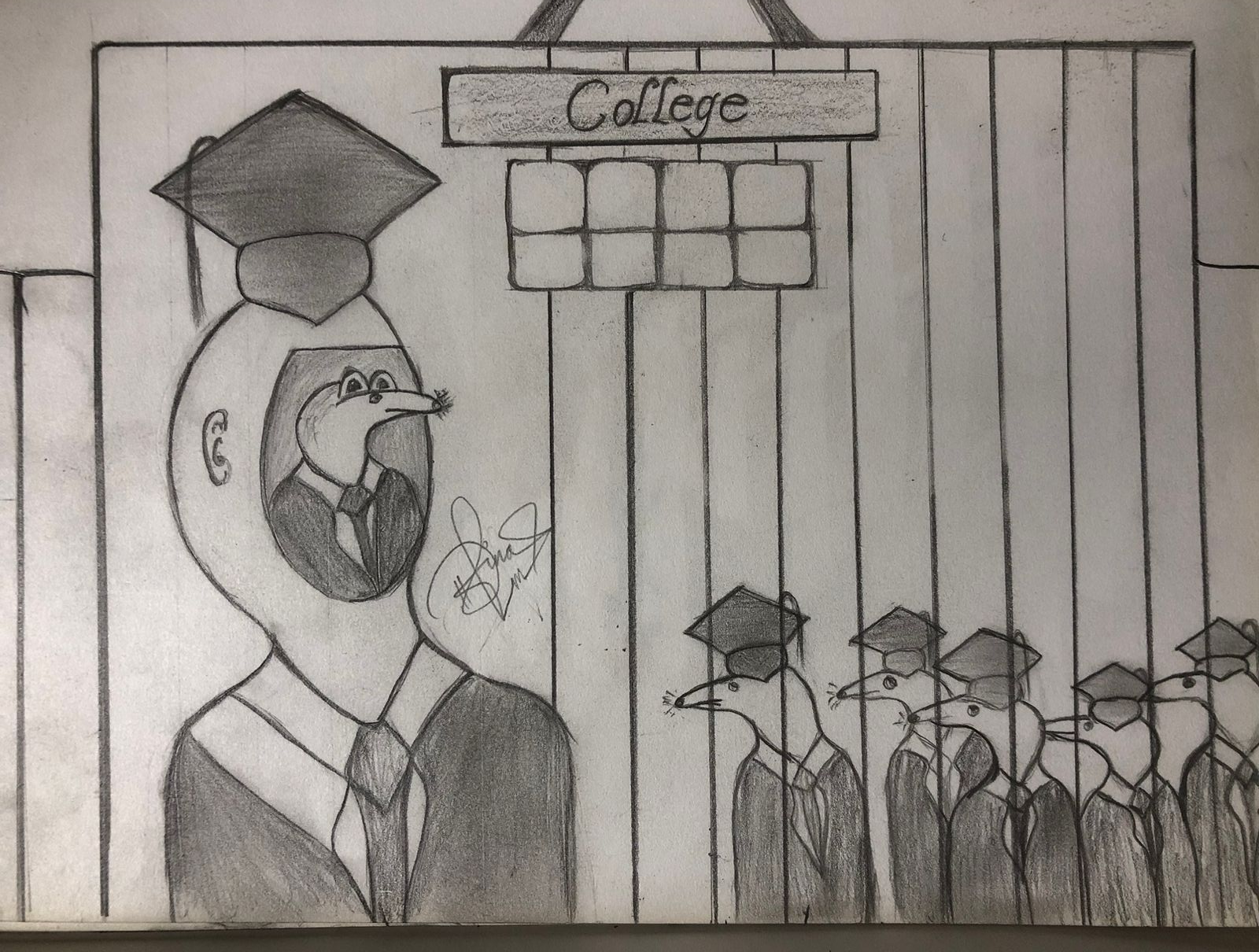
KUTEMUKAN DIA SEUTUHNYA

Apakah seribu ide akan kalah dengan satu kekuasaan?
Apakah seribu ide bisa dibeli dengan satu kekuasaan, senada dengan seribu pasal dalam hukum?

“Bang, pesanannya diantar pas mau berbuka puasa, nanti ya.” Ujarku
Pelayan itu menoleh ke belakang sambil mendehem, mengangguk dan mengiyakan. Kembali dia meneruskan langkahnya menuju dapur. Sempurna hilang dari hadapan kami yang membawa buku kecil dan bolpoin.
Kutatap wajah kekasihku yang mengerutkan dahi, alis tebalnya yang menyatu. Tatapanku tak terbalas, dia malah sibuk pada layar ponsel. Kuakui, kekasihku ini terlalu aktif dalam organisasi di kampus hingga susah berkomunikasi padaku. Tak jarang kami bisa menghabiskan waktu berdua. Biar begitu, kami tetap menjaga hubungan ini sampai ke akhir penantian, yakni pernikahan sehabis lebaran nanti.
Lamat kutatap parasnya berkulit hitam itu akibat terbakar raja cahaya karena terlalu aktif ikut demo. Ada dua sisi yang harus pandai kupertimbangkan menjadikannya sebagai calon imam, nanti. Pertama, aku malu menjadikannya sebagai suami karena mahasiswa aktif demo. Kedua, kudapatkan ketegasan dan jiwa kepemimpinan matang darinya. Selaku perempuan, aku harus pandai mematangkan diri menghadapinya.
Dibalik pancaran keemasan dari sinar sebelah barat, kuperhatikan wajah yang jarang kutemui itu. Semakin kutatap wajah itu, semakin besar daya tarik untuk mata melekat ke wajahnya. Dia masih saja tidak sadar bahwa dirinya tengah kutatap.
“Sudah jarang bertemu, sekali bertemu masih sibuk juga. Percuma.” Lirihku
Lelaki itu melirik ke arahku. Dia menarik bibir tipisnya. Terlihat jelas lesung pada pipi kirinya. Ah, senyum itu, senyum yang selalu kurindui. Kedua bilah bibir itu masih merapat. Tak terucap sepatah kata pun. Lagi, dia malah melemparkan pandang ke ponsel.
“Kita pulang saja, yuk.” Ancamku padanya
Seperti berbicara pada patung, tak juga kudengar suara keluar dari bibir hitamnya. Aku mendengus, melihat keramaian dalam kafe. Aku merasa bosan dengan keadaan. Kalau tahu suasana tidak mengesankan, lebih baik tadi aku memilih berbuka puasa bersama sahabatku. Sengaja aku memprioritaskannya karena susah mencuri waktu bersama dia.
Akhirnya kuputuskan meraih ponsel yang digenggamnya. Aku menekan tombol di samping kanan ponsel, layar itu padam. Sontak, dia terkejut menatapku. Matanya terbelalak, seolah ingin keluar dari pingitan dan menerkamku. Aku membalasnya melotot. Sekejap dia menyayupkan kelopak mata.
“Sebentar dulu, dek. Ada kasus di kampus yang harus diselesaikan, dek.”
“Kasus apa, hah?” tanyaku.
“Kasus kemarin yang kami lakukan aksi demo.”
“Kasus yang mana? Kan, banyak kasus yang abang demo.”
“Kasus yang...” Dia menjelaskan kasus seorang petugas keuangan yang bekerja sama dengan atasannya untuk menggelapkan uang. Benar atau tidak, aku juga tak tahu. Memang, kemarin mereka melakukan aksi demo karena ada pihak melakukan penggelapan uang. Harusnya uang tersebut masuk ke dalam kas lembaga, malah masuk ke rekening pribadi. Herannya, setiap kali kutanyakan, dapat informasi darimana, dia hanya terdiam. Ah entahlah. Amat kusayangkan, kekasihku juga belum tahu kebenarannya malah ikutan aksi demo.
Sudah sering kuingatkan padanya, berhentilah mengikuti arus yang tidak tahu bermuara kemana. Semakin sering kuingatkan, dia semakin deras mengikuti arus tersebut. Aku khawatir, dia akan dijadikan tumbal dalam permainan papan catur. Oh, kekasihku. Kita akan menikah. Aku tak ingin pernikahan itu jadi batal.
“Bukannya kasus itu sudah diserahkan ke pihak berwajib?” selidikku
“Sudah. Tapi, tidak ada hasil. Itulah makanya abang bahas sama kawan-kawan di grup whatsApp.”
Katanya, kerap dia mempertanyakan hasil aksi demo itu pada ketua organisasi, namun jawaban yang diperoleh hanya tahap proses. Seperti angin yang berlalu, seperti itu kasusnya. Hilang begitu saja. Sedangkan kekasihku dan teman-temannya selalu menunggu hasil akhir dari perjuangan mereka yang berteriak meminta keadilan. Naif, meminta keadilan, hanya bisa di kantor pengadilan. Kecuali keadilan mutlak, hanya milikNya.
“Bang, bukan adek ingin melarang abang bergerak. Tapi, ingat arah gerakannya. Jangan asal saja.”
Dia mengernyit. Matanya yang sayup, kembali menjelma tatapan tajam. Retina itu mengisyaratkan beberapa pertanyaan. Salah satunya alasan aku mencetuskan ucapan itu.
“Adik tahu, niat abang baik. Tapi, ketelitian juga diperlukan dalam pergerakan. Jangan puber berorganisasi.” Sambungku.
“Maksudnya?”
Aku menarik nafas panjang. Tersenyum. Hening sejenak. Aku menyusun setiap kalimat yang selama ini kuranum dalam pikiran. Kurasa, cukuplah dia menghabiskan waktunya mengurusi aksi demo. Jenjang pernikahan sudah di pelupuk mata, kami akan membuat organisasi baru, yakni keluarga.
“Begini saja, adik tidak mau abang itu seperti kuda dalam peperangan. Menjadi penunggang seorang pemimpin perang. Setelah di hadapan musuh, dia malah bernegosiasi. Sedangkan abang, hanya mendapatkan kelelahan.”
Aku membisu sembari membalik-balikan ponselnya di kedua belah tanganku. Garisan pada dahinya sudah hilang. Dia menghempaskan tubuhnya bersandar di kursi. Sejenak kami terdiam. Kutundukkan wajahku.
Pasti, setiap perempuan mengidamkan kekasihnya selalu ada disaat rindu menyapa. Selama ini, aku hanya bisa menahan. Memaklumi kegemarannya berorganisasi. Entah apa yang dikejarnya dalam wadah itu. Apakah ingin menjadi pemimpin? Tapi, pemimpin untuk apa? Untuk bernegosiasi atau melebarkan sayap kearifan. Entahlah. Semua tergantung pada diri masing-masing. Mau dibawa ke ranah positif atau negatif. Jika ke positif, maka positiflah yang ada di sekeliling, begitu sebaliknya.
Kurasakan tubuhnya bergerak tegak. Sedikit memajukan wajah ke arahku. Kuangkat wajah. Tatapan kami bertemu di kesaksian senja bulan berkah ini, Ramadhan. Kudapati diriku dalam tatapan itu yang bercampur-aduk dengan banyak orang. Aku tahu, kecerdasan sosial kekasihku teramat besar hingga dia merelakan waktunya habis untuk banyak orang. Ini juga salah satu penyebab keterlambatannya menyelesaikan kuliah. Padahal, dia terlebih dahulu masuk kuliah ketimbang aku, tapi aku sudah selesaikan perkuliahan.
“Jadi, adik menyebut abang sebagai kuda?” tanyanya dengan nada tertekan
Sepertinya dia tersinggung dengan istilah yang kudeskripsikan atau dia merasa takut tidak bisa aktif lagi setelah menikah nanti. Mendengar dia berucap, jantungku berdegup kencang dari biasanya. Ketakutan mulai membungkus diri ini, bermula dari ujung kaki sampai merambat ke seluruh tubuh. Ya, aku takut dia tidak bisa adil dalam kecerdasan emosionalnya. Lebih membesarkan amarah dan keegoisan.
Padahal, aku mengibaratkan penjelasanku karena kekhawatiranku terhadapnya. Ya, aku khawatir dia akan dimanfaatkan saja. Aku tidak ingin mendominasi kehidupannya, termasuk melarangnya berorganisasi. Tapi, aku tak mau dia mengalir deras dan jatuh dari tebing yang tinggi. Sakit, begitulah yang akan dirasakannya kelak.
“Gak, bang. Itu hanya ibarat saja.”
“Sama saja, dik. Secara halus, adik mengatakan bahwa abang orang bodoh yang bisa dimanfaatkan, begitu kan.”
“Bukan, bang. Adik hanya ingin abang teliti dalam pergerakan saja.”
“Asal adik tahu, abang bergerak karena panggilan hati untuk menolong mereka yang tertindas.” Nadanya semakin tinggi
Keadaan semakin keruh. Percuma saja jika aku meneruskan perdebatan ini. Yang ada malah membuahkan pertikaian. Aku memilih untuk diam. Dia meminta ponsel, sedangkan aku masih menahannya. Dia tidak terima, tangannya cekatan merampas. Sigap kusembunyikan tanganku beserta ponsel di bawah meja.
Mata cokelatnya memandangku tajam. Telapaknya memukul meja, semua pengunjung yang tadinya sibuk pada kesibukan masing-massing, sudah sempurna memandang kami. Aku merunduk. Kurasakan tubuhku bergetar, seperti ada pukulan yang menghantam tepat di jantung. Terasa sesak, tak pernah kutemukan kekasarannya selama dua tahun kami menjalin hubungan. Kali ini, kutemukan dia seutuhnya di penghujung waktu menuju pernikahan.
Tak terasa, mengalir anak sungai dari sudut mataku. Jantung ini pun semakin kencang memompa darah. Beberapa kali kuhela nafas agar bisa bersahabat pada diri sendiri. Sia-sia saja, semakin sakit kurasa. Kuangkat tubuh sembari menyeka air mata, menaruh ponsel di atas meja, kuraih tas dan bergegas pergi meninggalkannya.
Kudapati karyawan kafe yang dimiliki kekasihku. Pemuda itu mematung bingung, antara meletakkan pesanan di atas meja atau mengembalikannya ke dapur. Sebab, kekasihku sudah mengejarku dari belakang.
(Harian Waspada, 14 Juli 2019)

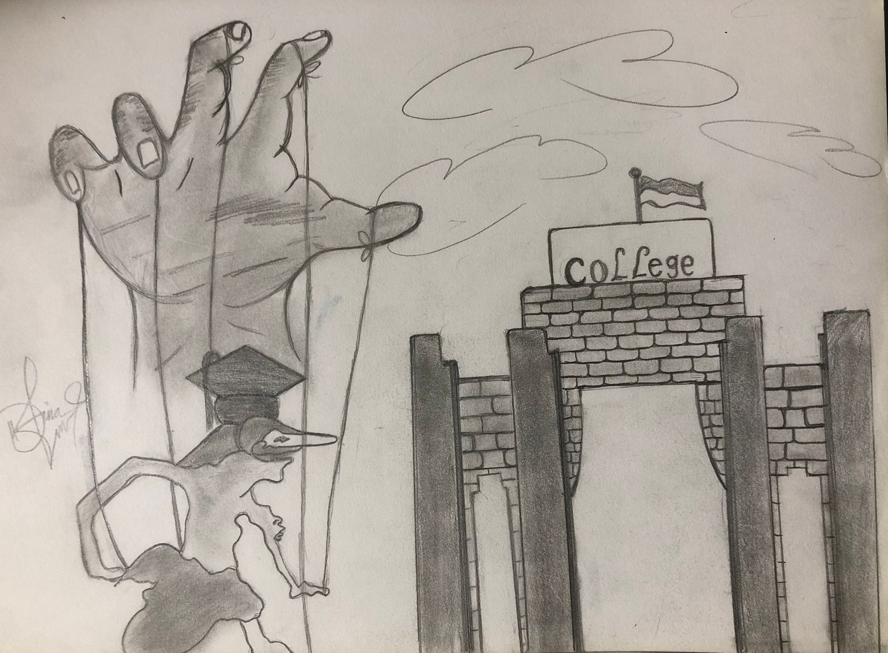
SENGKUNI KAMPUS

Apakah dunia pendidikan sesteril cinta Qais kepada Layla? Atau seperti cinta Romeo dan Juliet?
Serupa seseorang yang mabuk cinta; yakni cinta kekuasaan di lembaga pendidikan.
laki itu selalu menebar senyum. Tidak ada yang tahu arti senyumnya pada semesta. Dia hanya mengetahui tersenyum. Palsu. Kaki nya terus menapaki dunia kampus. Magisternya berhasil menjadikannya sebagai dosen di salah satu Universitas milik pemerintah. Gayanya berjalan pun sudah tidak menundukkan kepala, dagunya sudah bisa dinaikannya. Bangga.
“Apa kalian tidak ingin seperti saya, hah?” tanyanya pada peserta didik
“Masih muda sudah jadi dosen.” Sambungnya dengan suara gagah.
Seluruh peserta didik terpaku mendengar ceramahnya. Entah kagum, entah muak melihat keangkuhannya. Dia meminta buku daftar hadir dosen kepada sekretaris kelas. Tangannya membuka lembaran demi lembaran. Berhenti, matanya melotot melihat selembar kertas. Memanggil sekretaris, hanya mereka saja yang tahu isi pembicaraannya. Perangkat kelas itu dipersilahkannya kembali ke tempat duduk. Dia menggelengkan kepala. Memanggil nama-nama mahasiswa satu persatu. Mengisi data kehadiran Mahasiswa/i-nya.
Usai mengisi absen, celoteh demi celoteh dimuntahkannya pada mahasiswa. Hanya suaranya yang mengisi ruangan. Seluruh mahasiswa hikmat mendengarnya bercerita. Bukan, bukan mendengar ilmu mata kulihah, tetapi mendengar kehebatannya menjalani perkuliahan. Tentang menghadapi dosen kejam sampai dosen yang tidak suka mempersulit. Gila. Menyalahgunakan kekuasaan.
Lima belas menit sudah mulutnya berkomat-kamit, hingga dia merasa bosan. Dia mulai memberikan tugas dan mengakhiri perkuliahan. Keluar dari kelas, menuju kantin. Duduk berlama-lama sambil menikmati segelas teh dan fasilitas internet gratis dari pemerintah. Miris. Tehnya tinggal setengah lagi, ponselnya berdering. Ketua prodi menelepon. Dia segera bergegas, memasukkan semua barangnya ke dalam tas. Langkahnya tergesa-gesa. Berlari kecil menuju ruang prodi. Sesekali dia melempar senyum kepada para dosen lain.
Perlahan membuka pintu, melihat seisi ruang. Matanya tertuju pada lelaki berusia setengah abad. Menghampirinya, dia menawarkan jasa untuk menuntun ketua prodi tersebut. Mereka berjalan tertatih menuju ruang kecil untuk ibadah. Membaringkan badan lelaki tua itu.
“Bapak istirahat saja.” Katanya
Ketua prodi mengangguk. Lelaki tua itu berbaring lemah. Kerjaannya terhambat karena penyakit asam lambungnya. Tangannya terlipat di atas dada. Mata teduhnya memandang dosen kepercayaannya itu.
“Sengkuni. Tolong kamu teruskan kerjaan saya. Ada beberapa laporan data mahasiswa yang belum selesai.” Pinta ketua Prodi.
Sengkuni mengiyakan permintaan pada ketua prodi. Hanya Sengkuni yang bisa melakukan perintah. Memiliki keahlian yang sama dengan ketua prodi, menjadi alasan untuk meneruskan pekerjaan lelaki berkumis tebal itu. Menjadi penghargaan baginya memiliki kepandaian bidang statistika. Sewaktu-waktu, bisa saja dia memanipulasi data.
Dia melangkah ke meja yang disegani mahasiswa. Menatap layar, tangannya terus sibuk beradu di atas papan keyboard. Ada rasa yang berbeda saat dia duduk di kursi goyang, kenyamanan memeluk hasratnya. Pikirannya mulai goyah, ada dorongan dalam dirinya untuk memiliki kursi yang dia duduki saat itu.
“Hanya orang teliti yang bisa menutup seribu kebohongan” gumamnya dalam hati.
Otaknya mulai melakukan permainan untuk merebut kursi itu. Ketidakpuasan merayap padanya. Berencana ingin menggeserkan ketua prodi yang sudah menolongnya untuk dijadikan dosen. Bagaimana mungkin seseorang bisa menjadi dosen di salah satu Universitas ternama di kota Metropolitan. Sengkuni, bisa melakukannya dengan wataknya.
Akhirnya dia meneruskan pekerjaannya dengan buruk. Kesengajaan terjadi. Dia memanipulasi data, ada beberapa data yang tidak disematkannya pada laporan. Terlebih lagi menyangkut keuangan. Matanya masih menatap layar dengan bibir yang tersenyum tipis. Dia juga melirik ke sekeliling ruangan, rekan-rekannya sibuk mengerjakan tugasnya masing-masing.
“Sengkuni. Apakah sudah selesai? Kalau sudah, tolong antarkan kepada Dekan, ya!” Kata ketua prodi.
Kegelisahan menari indah di pikiran lelaki separuh baya itu, dia mengangkat tubuh dari tempat istirahatnya. Segera menghampiri Sengkuni. Perlahan dia memegang meja kerja staf sebagai penahan tubuhnya. Sengkuni mengetahui bahwa si ketua prodi akan menghampirinya, kepanikan menghujaninya. Sebelum ketua prodi menghampirinya, sigap Sengkuni mendatangi ketua prodi dan membujuknya agar beristirahat lebih lama sampai kerjaannya selesai.
“Bapak istirahat saja. Kalau sudah selesai, akan saya berikan pada bapak untuk diperiksa.” Bujuk Sengkuni
Lelaki berkumis tebal itu menganggukkan kepala. Hati Sengkuni bersorak gembira. Keberuntungan berpihak padanya, si kumis tebal itu tidak akan sempat memeriksa kerjaannya. Sakit, tak akan bisa membuatnya berpikir keras. Jemari Sengkuni semakin giat mengetik sebelum orang-orang mengetahui kejahatannya.
Selesai. Semua data dicetaknya. Dia mencetak dua rangkap, yang satu berisi kebenaran dan satunya lagi berisi kecurangan. Dia menghampiri kepala prodi untuk menyerahkan data yang benar. Dosen muda itu mempunyai rasa takut juga. Duduk di sebelah ketua prodi yang sibuk membaca semua data. Entah fokus, entah tidak.
Akhirnya lelaki tua yang memiliki perangai jujur dan dekat dengan mahasiswa itu menganggukan kepala. Kepercayaannya semakin membulat, karena dia tahu Sengkuni berbakat di dunia kampus. Bagaimana tidak, ketika Sengkuni melakukan penelitian untuk magisternya, kepala prodi sebagai pembimbingnya. Selain bijak berbicara, Sengkuni juga tekun mengerjakan tugasnya.
“Tolong, antarkan sekarang. Dekan sudah meminta data ini sedari tadi.” Lembut tutur ketua prodi.
“Baik, Pak”
Sengkuni bergegas keluar ruangan. Sepatu kilatnya terus menemani melangkah. Lagi. Dia menebarkan senyum pada semua dosen, baik dosen muda atau dosen tua. Dia menuruni anak tangga, memasuki lorong. Melihat tulisan setiap depan pintu. Langkahnya berhenti, tepat di depan ruang Dekan. Mengetuk pintu sambil membuka pelan. Staf di ruang mempersilahkannya masuk.
“Apo cerito?” Sahut Dekan saat melihat Sengkuni
Sengkuni duduk di hadapan Dekan. Menyerahkan berkas pada Dekan. Berawal pembicaraan ringan, akhirnya pembicaraan meranah pada kebohongan. Sengkuni si lelaki berkacamata mencari zona aman. Dia ingin memegang kepala si Dekan untuk memberinya kekuasaan di kampus. Kebohongan demi kebohongan terlontar dari bibir tebalnya. Mulai dari kehadiran dosen sampai kinerja ketua prodi dan stafnya.
“Bapak bisa melihatnya sekarang. Pasti beliau sedang tiduran di kantornya.” Kata Sengkuni dengan intonasi tertekan.
Muka si Dekan mulai memerah, darahnya mendidih. Berbagai pertanyaan terbesit dalam pikiran lelaki berhidung mancung itu. Kemana saja para wakil-wakilku selama ini? Apakah mereka juga tidur dalam ruangannya? Bagaimana ini bisa terjadi? Bagaimana mahasiswaku bisa berkualitas sedangkan pekerjaan dosennya tidak di awasi?
“Baik. Nanti, saya sendiri yang akan mengawasi staf-staf di Fakultas. Dasar tidak berguna.” celetuk Dekan.
Sengkuni berlalu, melangkah ke kantin. Kembali santai bersama teman-temannya. Tiba-tiba, dari belakangnya ada dua mahasiswi menghampiri. Kedua mahasisiwi tersebut memohon kepada Sengkuni agar tugas mereka diterima. Sengkuni, dengan bijak berbicara memainkan dua mahasiswinya. Sesekali tangannya mencolek lengan mahasiswi tersebut. Akh, seperti Anak yang sedang pubertas.
“Pak. Terimalah tugas kami.” Kata seorang mahasiswi
“Pergi kalian atau saya beri nilai E.” Kata Sengkuni.
Sengkuni menggertak mahasiswinya. Ponselnya berdering, kepala prodi menelepon. Dia melangkah dengan cepat dan meninggalkan orang-orang di kantin termasuk mahasiswinya. Membuka pintu, terkejut melihat dekan sudah berada di sana. Pertikaian terjadi.
“Mengapa terjadi kesalahan dalam data yang kalian beri?” Kata dekan
“Tanya pada Sengkuni saja, Pak.” Kata ketua prodi
“Mengapa saya harus bertanya pada Sengkuni? Bukankah ini tugasmu, hah. Dasar tidak berguna.” Kata dekan.
“Saya sedang sakit, Pak.” Ketua prodi memelas.
“Alasan saja. Kalau mau bermalas-malasan, tidak usah bekerja. Tidur di rumah.” Bentak dekan.
Sengkuni tertunduk. Semua staf di ruangan ikut menyertai Sengkuni, tertunduk dan diam. Hati Sengkuni bernyanyi lagu kemenangan. Kekuasaan akan bersahabat padanya. Dia semakin membanggakan diri, terlebih di kampungnya. Orangtuanya pasti memunyai banyak bahan cerita tentang anaknya, seusia muda mempunyai kekuasaan di Universitas.
***
Satu semester berlalu, Sengkuni memiliki jabatan sebagai sekretaris prodi. Semua program kerja, dia yang mengatur. Ketua prodi yang baru terbius dengan kalimat bijaknya. Dekan naik jabatan sebagai wakil rektor dan semakin dekat hubungannya dengan Sengkuni.
“Terima kasih, Sengkuni.” Kata wakil rektor baru
“Terima kasih buat apa, pak?” Kata Sengkuni.
“Jabatanku naik karena kau.”
“Akh, saya juga berterima kasih, Pak. Kalau bukan bapak ambil keputusan otoriter, dia tidak akan mengundurkan diri.”
Sengkuni dan wakil rektor berjalan bersamaan, sembari tangan kanan wakil rektor merangkul bahu Sengkuni.
“Orang sepertimu, wajib kupelihara” gumam wakil rektor dalam hati.
(Terbit di Harian Analisa, 1 April 2018)

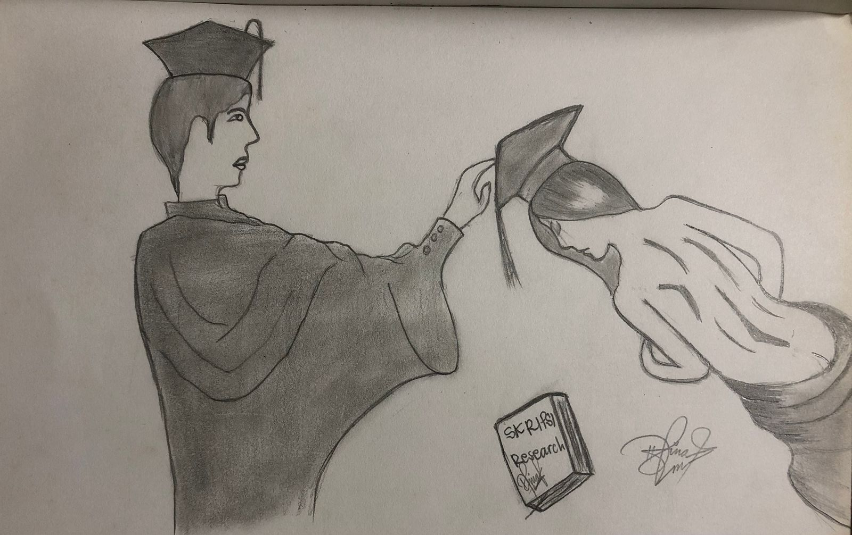
PENJUAL SKRIPSI

Ia datang berbekal mimpi, kemudian menjelma luka seumur hidup.

Bagaimana mungkin kapas itu disebut putih dan lembut, jika putih menjelma merah. Lembutnya membatu karena kondisi yang meminta. Hanya bisa pasrah memberi.
Raja cahaya merangkak dari ufuk timur, Kesya sibuk menyusun semua lembaran untuk dijilid dan diserahkan pada Pembimbing Skripsi. Pagi ini, dia berjanji dengan seorang dosen di kampus untuk membedah skripsinya.
Kesya bergegas meninggalkan kamar kos. Langkah terus menapaki jalanan, menyusuri lorong demi lorong menuju kampus berwarna hijau yang tidak jauh dari kostnya.
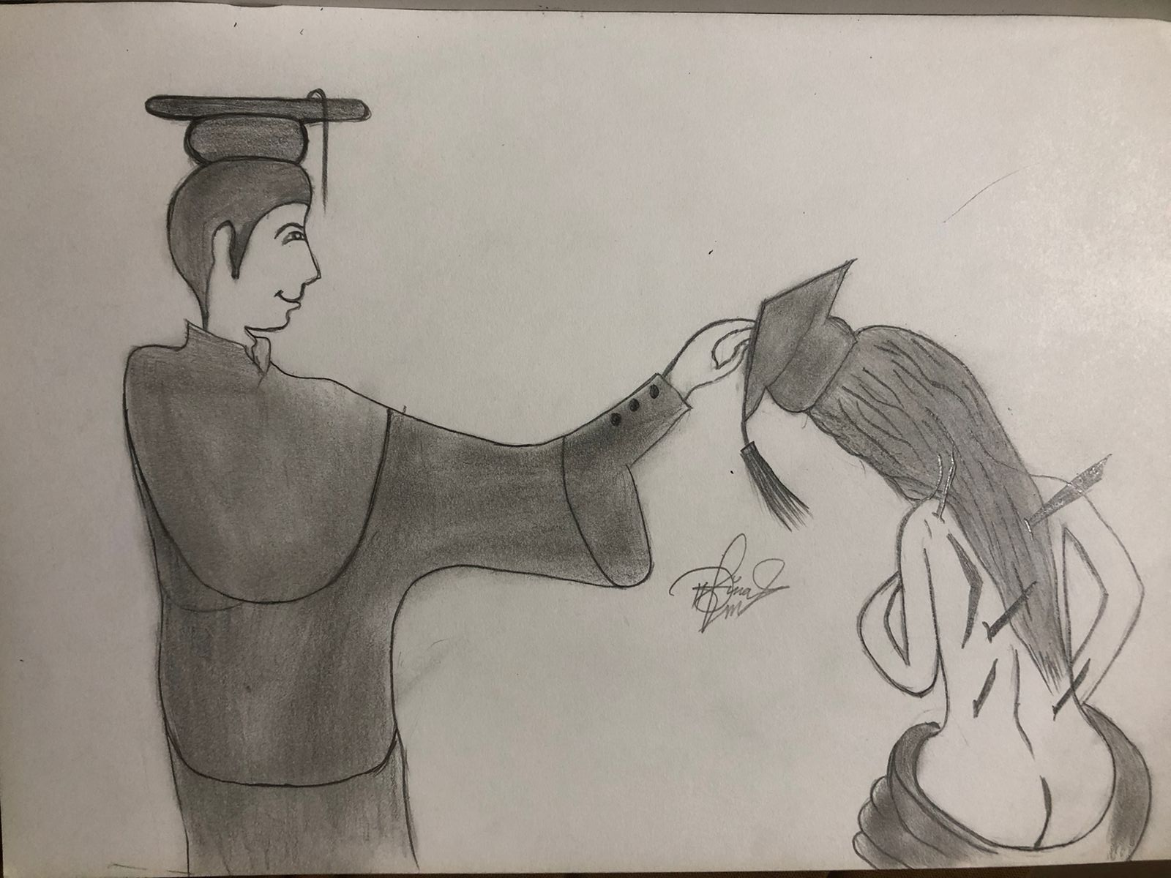
Tapaknya memasuki gerbang kampus. Tangannya mulai sibuk mengeluarkan ponsel dari tas. Tangan kiri sibuk menggendong skripsi yang berisi seratus dua puluh satu halaman, sedangkan jemari kanan saling beradu menyentuh layar ponsel.
“Halo, Assalamualaikum, Pak” sapa Kesya dari seberang telepon
“Walaikumsalam”
Langkah Kesya terhenti, dia duduk di akar pohon pinus yang rindang. Tangannya meletakkan lembaran demi lembaran tepat di samping
“Kalau boleh tahu, bapak dimana ya?” tanya Kesya
“Siapa ini?” tanya Dosen Pembimbing Skripsi Kesya.
“Saya, Kesya Azzuhra, Pak. Mahasiswi yang skripsinya bimbingan bapak”
“Aduh, saya sedang di luar. Kalau kamu mau, jam dua nanti temui saya di taman Teladan.”
“Tapi, Pak. Kita sudah janji ketemuan pagi ini.”
“Oh, jadi kamu tidak mau saya bantu, hah” bentak Sang Dosen dari seberang telepon
“Oh, iya, Pak. Jam dua nanti, saya datang di taman, Pak”
Telepon langsung di tutup Sang Dosen tanpa salam. Miris sekali. Kesya menggenggam ponsel dengan wajah masam. Terlukis kecewa di wajahnya. Dia berlalu dari bawah pohon. Kakinya terus melangkah tanpa mengenal lelah demi skripsi. Dia kembali ke kost. Inilah prosesnya, tidak ada suatu tujuan tergapai tanpa proses. Bisa saja tanpa proses, tetapi tidak baik hasilnya, karena segala sesuatu dilakukan dengan instan, maka penyakit yang didapat.
Saat Kesya menapaki kerumunan jalan, tiba-tiba ponselnya berdering. Dosen Pembimbing Skripsinya menelepon. Dia berbalik arah menaiki angkutan umum menuju taman yang ada di pusat kota Medan. Sepajang jalan, Kesya terus berdiskusi dalam hati tentang tujuan sang dosen yang mengajaknya ke taman. Pertanyaan melekat dalam pikirannya. Sesampainya di taman, sepanjang mata menyapu seluruh manusia yang ada di taman, Kesya menemukan sosok yang dicari. Ternyata si Dosen Pembimbing skripsi sedang bersantai. Masih jam sepuluh pagi, sang dosen sudah bisa bersantai di sana. Miris sekali.
Kesya berjalan menuju sang Dosen. Lelaki berperut buncit itu melambaikan tangan sambil menarik bibir pada Mahasiswinya. Kesya berlari kecil. Langkahnya semakin mendekat. Wanita berkulit putih dan berlesung pipi itu sudah mendekati sang dosen. Dia melempar senyuman pada dosennya. Lelaki mana yang tidak terpesona melihat senyum gadis kampung itu. Banyak pria yang mengejarnya. Selain memiliki wajah manis, juga memiliki tutur kata yang lembut.
Kesya masih terpaku di hadapan dosennya. Mata sang dosen tak henti melihat tubuh Kesya dari atas hingga bawah. Entah pikiran apa yang melekat dalam otaknya. Kesya menyapa lelaki separuh baya itu.
“Sudah lama bapak menunggu?” tanya Kesya
“Sudah. Kamu lama sekali” dengan nada yang tinggi
Kesya tertunduk menatap sepatunya yang lusuh. Angin pagi menegur mereka. Hijab merah maron yang dikenakan Kesya tersibak, hingga terlihat jelas lehernya. Sang Dosen menarik kursi ke sampingnya dan mempersilahkan Kesya duduk yang berjarak dua jengkal darinya.
“Mana skripsimu?” tanya Dosen
Kesya sibuk membuka tas, mengeluarkan lembaran yang tebal dan pena. Dia menyodorkan lembaran itu. Sengaja atau tidak, Dosen tersebut menyentuh tangan Kesya. Dengan risih Kesya mengelap tangannya ke samping bajunya. Giliran dosen itu fokus pada skripsi Kesya. Dia membuka perhalaman dari skripsi itu, kepalanya menggeleng. Sesekali lelaki itu mengkerutkan alis, memajukan mulut dan tangannya mencoret isi lembaran itu.
“Buruk sekali.” ujarnya
Biji mata Kesya seolah ingin keluar saat dia menerima lembaran yang berukuran 2,5 cm itu. Terkejut bukan main, hampir semua di coret oleh dosen tersebut. Harapannya hari ini pupus. Dia tertunduk.
“Kau tahu judul skripsimu ini tentang apa, hah?” tanya dosen sambil menunjuk skripsi Kesya.
“Tahu, Pak” Kesya mengangguk kepala
“Tentang apa?” bentak lelaki botak itu
“Perbedaan Kemampuan Berpikir Kreatif Dan Kemampuan Pemecahan Masalah Matematika Siswa Yang Diajar Dengan Menggunakan Pembelajaran Kooperatif Tipe STAD dan Pembelajaran Problem Based Learning Di Kelas VIII MTs, Pak” jawab Kesya.
“Lalu, Mengapa isi BAB 1 itu tidak nyambung setiap paragrafnya dan referensinya kurang menggigit, penulisan EYD juga masih tidak benar. Menulis BAB 1 saja kamu tidak bisa. Bagaimana kamu bisa daftar wisuda bulan depan?” bentak lelaki buncit itu lagi.
“ Pak... Saya sudah mengikuti semua keinginan Bapak. Masak salah lagi, Pak” bantah Kesya
“Kamu ingin melawan saya, hah” bentak dengan nada yang lebih tinggi
Keisya hanya bisa menunduk dan mematung. Matanya mulai berkaca-kaca. Terlihat jelas ada air yang mengalir dari sudut matanya. Menangis. Harapan menyusul teman-temannya wisuda bulan depan telah pupus. Bagaimana mungkin wisuda? Skripsi saja masih salah. Padahal Pembimbing skripsi satu lagi, sudah menyetujui hasil karya ilmiah Keisya. Gadis itu bingung dengan kesalahan tulisan dan penelitiannya.
Keisya juga menuruti semua keinginan si dosen, mulai mengganti judul hingga mengejar waktu istirahatnya. Berbagai cara untuk menemui dosen, karena Dosen Pembimbingnya yang satu ini sulit untuk ditemui. Dia juga paling cepat melakukan penelitian.
“Begini saja Keisya. Kita sudah beberapa kali bertemu dan hasilmu tidak ada perkembangan. Selain di BAB 1, ada beberapa butir respondenmu yang gugur, itu artinya penelitianmu tidak valid. Saya tidak ingin mempersulitmu, bulan depan ada daftar wisuda. Kau akan kubantu membuat skripsi. Saya akan meluluskanmu, karena saya adalah pengujimu.”
“Bapak serius” hati Kesya bersorak gembira.
“Iya. Ada syaratnya. Kau bayar uang capek saya.”
“Kira-kira berapa itu, Pak?”
“lima juta saja, kau langsung lulus”
“Mahal sekali, Pak. Saya tidak punya uang segitu dalam waktu sebulan. Apalagi saya mencari uang sendiri untuk biaya kuliah”
Lelaki separuh baya itu menghela nafas. Dia terdiam sejenak. Matanya berkeliaran mengamati tubuh Kesya yang memakai baju pas-pasan. Kesya menyadari. Sedari tadi di perhatikan tubuhnya, perlahan Keisya menggeser kursi. Lelaki itu tersadar. Raut wajahnya berubah, seolah tidak senang dengan perlakuan Kesya yang menjauh darinya.
“Itu terserah kamu saja. Mau wisuda bulan depan atau menunggu tahun depan. Bisa jadi kamu Mahasiswa Abadi. Ini kesempatan, selagi saya penguji kamu”
“Pak... Saya tidak ada uang segitu” ujar Keisya
Keadaan hening sejenak. Ranting pohon di taman menari indah. Raja cahaya mulai membakar kulit. Hiruk-pikuk mulai terdengar dari suara pengamen. Pedagang kaki lima mulai menjajakan dagangannya.
Sang dosen mengambil ponsel dan menyentuh-nyentuhnya. Sesekali melirik Keisya yang sibuk membuka lembaran skripsi. Dosen itu senyam-senyum menatap wajah Keisya yang terlihat kebingungan. Bagaimana tidak bingung? Kemana harus mencari uang lima juta dalam waktu sebulan. Untuk membayar uang kuliah saja, dia harus bekerja sampai malam di toko roti.
“Keisya. Apa kau mau wisuda bulan depan?” tanya dosen lembut
Dosen itu membuyarkan lamunan Keisya. Spontan Keisya menganggukan kepala. Wajah sumringahnya terlukis jelas.
“Datanglah ke rumah saya. Nanti, saya kirim alamat rumah melalui via sms ke ponsel kamu. Datang jam empat sore. Hanya seorang saja. Biar orang lain tidak tahu kalau kamu sudah saya bantu. Ingat! Jam empat sore, tidak boleh telat.”
Dosen bergegas pergi meninggalkan Keisya. Tangannya mengeluarkan ponsel. Tidak tahu siapa yang diteleponnya. Hati Keisya berteriak gembira. Akhirnya dia bisa wisuda juga. Dia melirik jam di tangan, pukul dua belas.
Keisya berlalu meninggalkan taman. Wajahnya jauh terlihat bahagia.
***
Keisya bersiap-siap jalan ke alamat rumah yang ada di pesan masuk. Dia sangat yakin, Bapak Dosen Pembimbing itu sangat tulus menyayanginya. Dia membuka pesan masuk pada ponselnya. Perjalanannya demi skripsi tak pernah berhenti. Dia terus menyusuri keramaian kota metropolitan yang membuat sesak di dada. Mulai dari moral, jalanan hingga manusianya. Hampir seisi kota Metropolitan saling membunuh, baik membunuh manusia atau membunuh waktu untuk sejengkal perut. Ya, begitulah kehidupan di Kota.
Keisya terhenti di suatu lorong. Nama lorong tersebut sesuai dengan alamat yang dikirim oleh dosennya. Dia turun dari becak, sembari mengeluarkan uang untuk bayar ongkos. Kakinya berjalan santai sambil melirik setiap rumah. Dapat, sebuah rumah bernomor 12A.
Keisya membuka pagar rumah tersebut dan mengetuk pintunya. Sosok lelaki yang amat dikenalnya keluar hadir dari balik pintu, sosok itu menyuruh Keisya masuk ke dalam rumah. Tanpa tolakan pun Keisya menuruti ajakan dosen. Pada saat itu, hanya Tuhan dan detak jam saja yang mengetahui perbuatan mereka.
“Pak, apa yang bapak perbuat” ujar Keisya
“Tidak usah munafik Keisya. Kamu juga menginginkannya. Demi skripsimu.” kata lelaki bergelar Doktor tersebut.
“Mengapa kapas itu diberi warna darahku? Kau telah mengubah kapas itu membatu” tangisnya tak membuka hati lelaki yang berseragam nafsu itu.
“Kau akan wisuda bulan depan, Keisya. Selamat ya”
Keisya memeluk dirinya sendiri. Benci dan malu berpadu jadi satu.
Sepulang dari rumah dosen, Keisya lebih banyak murung. Tingkahnya aneh. Dia kerap sekali berkomat-kamit tak jelas.
“Mengapa kapas itu diberi warna darahku? Kau telah mengubah kapas itu membatu” jeritnya kalau mengingat kejadian itu.
(Terbit di Harian Analisa, 3 Desember 2017)
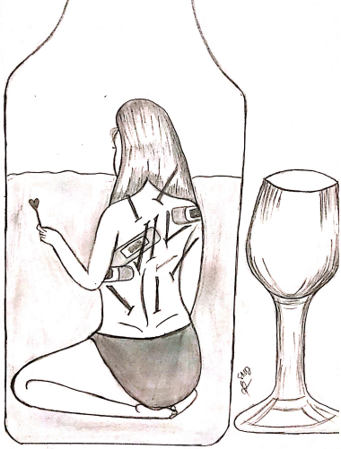
Sejak kejadian itu, apakah ia menjadi pelepas dahaga libido Sang Penjual Skripsi?

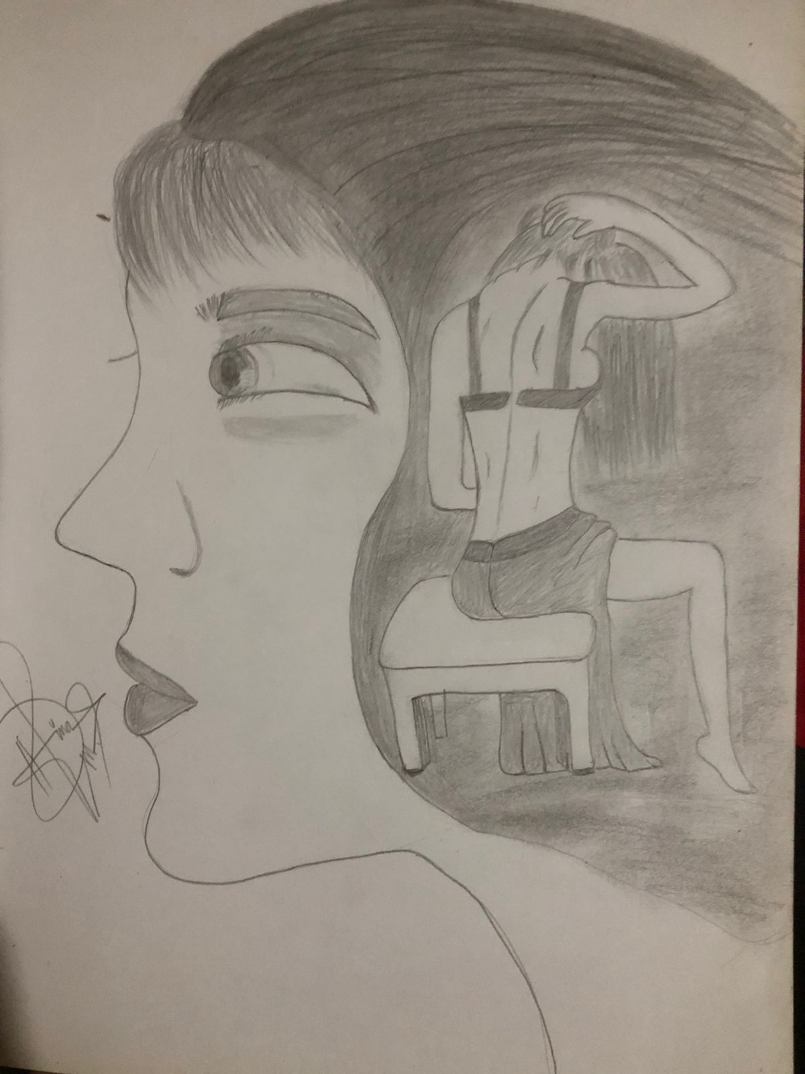
RAY

Aku tidak tahu, mengapa dia terus menangis di bawah pohon ini. Aku juga tidak mengerti, mengapa dia merebahkan kepalanya di bahuku? Setiap kucetuskan pertanyaan mengapa, dia menjawabnya dengan tangis yang sesenggukan.
“Lelaki itu, lelaki itu yang membuatku jijik pada semua lelaki.” Isaknya di pundakku
Aku hanya bisa terdiam, membiarkan dirinya puas untuk meluapkan segala kesedihan. Ray, begitulah aku memanggilnya. Sahabatku sejak masuk kuliah. Kami kerap berbagi cerita, bahkan tentang keluarga sekalipun, tetap kami ceritai. Saling terbuka.
Aku heran melihat sahabatku ini, entah mengapa hari ini dia tidak ingin menceritakan kegundahan hatinya padaku. Barangkali tidak hari ini, sebab dia masih belum bisa bersahabat dengan dirinya sendiri.
“Lelaki itu. Aku jijik melihatnya. Aku jijik melihat semua laki-laki, termasuk ayah dan kekasihku.” Ujarnya lagi.
Aku hanya bisa mengelus rambut lurusnya, merangkul tubuh kecilnya. Bagai seorang ibu yang menenangkan sang anak. Aku benar-benar bingung melihat sikapnya kali ini. Bagaimana tidak? Ray tidak menceritakan hal ini secara jelas. Setiap aku menanyakan mengapa, dia menjawab dengan pernyataan yang sama, jijik melihat semua lelaki.
“Ray, kita sudah berteman dari pertama masuk kuliah. Kita juga sudah bercerita banyak hal. Hari ini, kamu mengajakku bertemu di halaman kampus belakang. Ada apa, Ray?”
“Lelaki itu, Rin. Aku benci, aku jijik melihatnya.”
“Siapa, Ray?”
Ray kembali lagi menangis. Aku menghela nafas, mengangkat wajah ke atas. Memandang dedaunan yang menari lembut akibat hembusan bayu. Begitu juga dengan kulitku yang merasakan nikmat atas kesejukan dariNya. Kurasa, ini tidak berlaku pada Ray, sebab emosionalnya tak kunjung berdamai.
Kebingunganku semakin menjadi, padahal tadinya aku ingin mengabarkan berita baik padanya. Aku ditawari seorang dosen untuk mengerjakan sebuah proyek penelitian di sebuah kabupaten. Lumayan, aku akan mendapatkan dana. Dana itu bisa aku pergunakan buat biaya skripsi nanti. Jadi, tidak perlu meminta uang lagi dari orangtua. Selain itu, dosenku juga akan mengajari menulis skripsi dengan baik.
Lama aku menanti Ray menghentikan tangisnya. Kujatuhkan pandanganku ke depan. Begitulah manusia, tidak ada puasnya. Setelah puas melihat tarian dedaunan, kini melihat hilir-mudik para mahasiswa/i. Pikiranku berkecamuk antara bahagia dan sedih. Bahagia karena tawaran dosen, sedih karena sahabatku sedang tertimpa musibah dan aku tidak mengerti, sesuatu yang menghantamnya sampai dia harus menangis dan membisu seperti ini.
“Ray, siapa yang membuatmu menangis? Apakah Riko memutuskan hubungan denganmu?” tanyaku
Ray menggeleng, tangisnya semakin menjadi. Sesekali dia menyeka air mata dan memelukku seolah tidak ingin berpisah. Sebagai orang yang sangat dekat, aku hanya bisa mengeluarkan kata sabar. Itu yang bisa kuperbuat saat ini.
Ray mulai meredakan tangisnya, dia mencoba untuk menegakkan tubuh. Sesenggukannya sudah tak terdengar. Kini, dia terdiam. Tatapannya kosong melompong menatap ke mahasiswa yang berjalan di depan kami. Aku menoleh ke samping memandang wajahnya. Menarik bibirku, menyuguhkan tatapan teduh untuknya.
Percuma saja, Ray masih bungkam. Mulutnya seperti diberi perekat. Sekalipun dia berbicara hanya memberikan kebencian pada lelaki itu. Lelaki yang mana pun, aku tidak tahu. Setidaknya dia sudah berhenti menangis dan sebentar lagi akan menceritakan isi hatinya.
“Rin. Apakah aku melakukan dosa kalau bunuh diri?” lirih Ray
Mendengar pertanyaan Ray, kurasa waktu berhenti. Seperti ada gumpalan yang menghambat saluran pernapasanku. Seolah jantungku enggan memompa darah. Entah setan apa yang menguasai dirinya sehingga dia ingin mengakhiri semua. Aku mengernyit, melemparkan tatapan di wajahnya.
“Ray, kau bicara apa?”
“Dia yang buat aku seperti ini, Rin.”
“Iya, dia siapa?”
Ray hanya membisu. Melihat sikapnya yang dingin, aku membara. Terlebih lagi mendengar keputusasaan. Aku terus mendesaknya untuk menceritakan yang terjadi. Namun, dia tetap mempertahankan kebisuannya.
“Ok. Kalau kau tak juga mau bercerita, aku pulang saja.” desakku
“Rin, kau ingat proyek yang diberi dosen kemarin.”
“Proyek yang mana, Ray?”
“Proyek penelitian yang...”
Tiba-tiba omongannya terputus. Matanya kembali lagi mengaliri air hangat dari sudut mata. Aku semakin bingung ketika dia menghentikan pembicaraan yang menyangkut penelitian. Rasa penasaran membungkus jiwaku. Aku memalingkan tubuh, menghadap dia. Kuangkat dagunya yang tertunduk untuk menjatuhkan air matanya.
“Ray, ada apa sebenarnya? Apa yang terjadi dengan proyek penelitianmu? Kau salah mengerjakan proyek itu?”
Ray menggeleng. Dia menutup wajahnya dengan kedua belah tangan. Aku membuka tangannya, menatap dengan tajam sembari memeluknya. Saat tubuhnya ada dalam pelukanku, dia malah meraung. Tak kuasa aku mendengar raungannya. Aku lepas pelukan, memegang kedua bahunya.
“cerita pelan-pelan, Ray.”
Akhirnya tatapan tajamku berhasil meyakinkannya untuk bercerita. Dia menarik nafas dalam-dalam. Perlahan dia menceritakan ketika diajak mengerjakan suatu proyek penelitian dari dosen. Kala itu dia menerima tawaran dari sang dosen. Sebab, dosen bermata sipit dan bertubuh gelap itu akan menjanjikan memberikan uang dan membantunya mengerjakan skripsi.
Mahasiswa/i mana yang menolaknya? Pasti semua mahasiswa/i akan menerima proyek tersebut. Lagian, bapak itu juga terkenal sangat disegani dan terlihat baik. Kalau dia tidak baik, mana mungkin dia mau menolong mahasiswa/i.
Menurut cerita Ray, si dosen bukan hanya mengajak dia seorang, melainkan banyak mahasiswa yang akan menemaninya melakukan penelitian. Itu sebabnya dia teramat senang. Suatu kebanggaan bagi Ray mengerjakan penelitian tersebut. Hanya mahasiswa pilihan yang bisa mendapatkan tawaran dari sang dosen.
Ray mengikuti semua perintah sang dosen. Dari kampus berwarna hijau, Ray dan sang dosen pergi bersamaan. Di dalam mobil, hanya mereka berdua. Ray sempat heran melihat isi mobil yang sepi. Jika memang ada mahasiswa lain, mengapa dia dan sang dosen saja di sana? Perempuan berambut sebahu itu menanyakan keberadaan mahasiswa lainnya.
“Mahasiswa lainnya sudah menunggu di lokasi. Kita saja yang telat. Saya harus menyelesaikan tugas di kampus dulu.” Jawab sang dosen.
Ray mengangguk. Alasan yang rasional. Awalnya Ray ingin duduk di kursi bagian tengah, namun sang dosen menyuruh duduk di sampingnya. Ray pun mengiyakan.
Ada hal yang aneh saat Ray melirik sang dosen. Gelagat lelaki berkacamata itu perlahan sudah terlihat. Dia sering mengamati Ray dari bawah hingga kepala. Gadis berkulit putih itu mulai gelisah dengan sikap lelaki paruh baya di sampingnya. Rasanya, ingin sekali dia membatalkan proyek ini, tapi tidak mungkin. Nasi sudah menjadi bubur.
Aku tertegun mendengar ceritanya. Mata sembabnya juga ikut menceritakan hal yang membuatnya merasa benci pada semua lelaki. Tiba-tiba dia menghentikan celoteh, dia mengambil air mineral yang ada di samping akar pohon besar. Meneguknya. Usai minum, kembali dia menyambung cerita.
Mereka sampai ke lokasi penelitian yang memakan waktu tiga jam dari kampus. Lagi, Ray terheran saat sang dosen memarkir mobil di pelataran hotel. Pikirnya, mungkin akan memakan waktu yang lama untuk melakukan penelitian sampai harus menginap. Lagian, dia tidak sendirian. Banyak mahasiswa yang dibawa sang dosen. Ray turun dari mobil, begitu juga dengan lelaki paruh baya itu. Mereka berjalan menuju receptionist. Kala itu, Ray hanya bisa menunggu perintah selanjutnya. Lelaki paruh baya itu selesai melakukan adiminstrasi. Dia mengajak Ray berjalan ke kamar.
Mereka sampai pada sebuah kamar bernomor 202, lelaki itu menyilakan Ray masuk. Ketika perempuan beralis tipis itu masuk, lelaki itu malah ikut menyertai. Sontak saja Ray terkejut.
“Bapak kok ikut masuk juga.”
“Biar irit, kita sekamar saja.” ujar lelaki itu.
Ray, berhenti cerita. Dia menangis lagi. Aku semakin penasaran, memaksa dia untuk meneruskan kisahnya. Tapi, dia tidak mau menuruti kemauanku. Aku menggoyangkan bahunya, terus mendesak.
“Ray, apa yang terjadi? Cerita Ray.” Bentakku.
“Dia sudah...”
Aku memotong pembicaraannya. Mendengar ujaran dari bibir mungilnya, jantungku terasa berdegup lebih kencang dari biasanya. Bagaimana tidak? Kalian bayangkan saja, apa yang dilakukan sepasang manusia di dalam satu kamar.
Aku terkulai lemas mendengarnya. Jantungku benar-benar serasa ingin pergi dari tubuh. Saat itu juga, Ray menangis untuk kesekian kali di bawah pohon besar. Wajahnya ditutupi dengan kedua tangan. Dia seolah malu menatap semburat senja yang menyirami kami dari celah pepohonan.
***
Masih teramat pagi untuk kubuka kelopak mata. Bahkan sinar mentari juga belum mengintip dari celah jendela. Telepon layar sentuhku terus berdering. Kulihat nama Ray tertera di layar. Ada apa? Sepagi ini sudah menelepon.
Aku terima panggilan darinya. Kudengar suara yang berbeda dari seberang telepon. Suara lirih dari seorang perempuan yang kutebak seusia denganku. Paling juga teman kos Ray. Ada yang aneh, suara lirih itu bercampur isak.
Telepon genggam yang tadinya melekat di telinga, jatuh ke kasur. Aku tidak menyangka, senekad itu sahabatku melakukannya. Aku menatap langit-langit kamar dengan ratapan sembari merapal doa agar dia pergi dengan tenang.
Keesokannya, terngiang kabar mahasiswi bunuh diri karena skripsi. Ray, apakah skripsi yang membunuhmu?
(Harian Analisa, 31 Maret 2019)
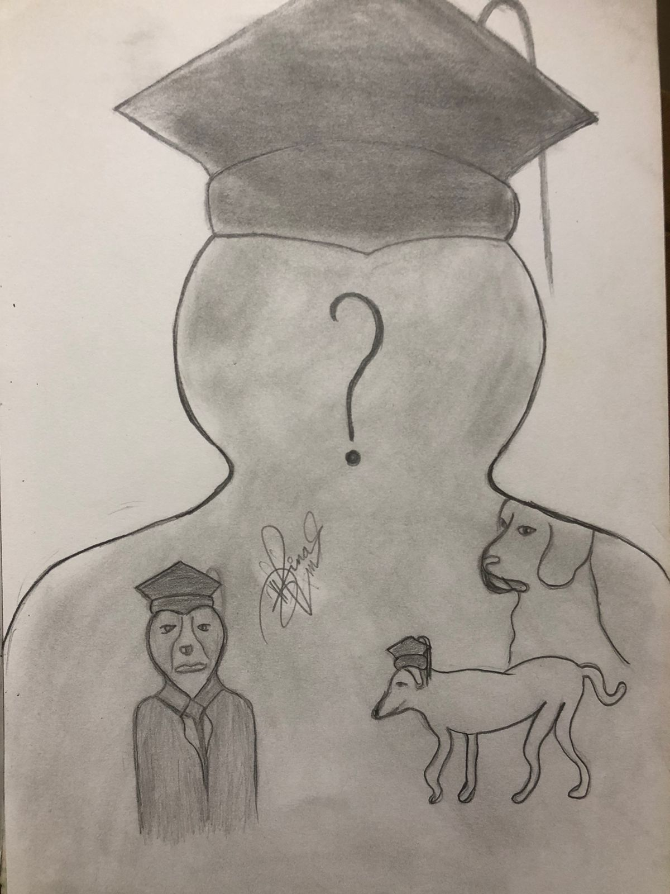

Terlampau lelah kita dikuasai pemikiran-pemikiran liar hingga merindukan eksistensi diri sebagai manusia

ANJING
Lelaki berperut buncit itu sudah sempurna memasuki gerbang kampus dengan mobilnya. Tidak seperti biasa, tiba-tiba saja tawa raja cahaya menjelma halimun. Dia mengernyit.
Mobilnya memasuki arena kampus, sepanjang jalan tak ada ditemuinya kerumunan manusia. Biasanya, banyak tawa dan cericau apa saja yang keluar dari mulut mereka. Keadaan benar-benar lengang. Lelaki itu terus menjalankan mobilnya hingga berhenti di depan kantor. Dia membuka pintu dan turun dari kendaraan beroda empat itu. Masih juga sepi. Aneh, pikirnya.
“Tidak. Hari ini, bukan hari libur.” Bisiknya
Dia melangkahkan kakinya menuju ruang kerja sembari menatap kanan-kiri, berharap mendapatkan manusia. Tidak ada, hanya ada dia. Ketika lelaki berkumis tebal itu mendekati ruang kerja, tiba-tiba keluar seekor anjing dari ruang persegi itu. Anjing berbulu putih itu mengaing di hadapannya. Sontak saja dia terkejut. Lelaki itu mundur beberapa langkah. Dia tidak ingin tubuhnya bersentuhan pada anjing itu. Anjing bertubuh kecil itu terus mendekatinya sembari menjulurkan lidah.
“Huuussss, pergi kau. Pergi sana.”
Langit semakin gelap. Rasanya ingin sekali mega itu menerkam dirinya. Mengunyahnya hingga tak tersisa tulang-belulangnya. Dia berlari kecil mencari sebuah kayu. Mengusir anjing itu. Bukannya semakin jauh, anjing itu malah mengikutinya.
Lama dia mencari kayu, akhirnya lelaki berkulit hitam legam itu menemui kayu di bawah pohon. Dia mendekati anjing itu, memukulnya hingga terbujur lemas. Terdengar suara merengek terlepas dari tubuh anjing berbulu putih itu.
“Mengapa kau bunuh hewan itu? Bukankah itu peliharaanmu?”
Lelaki itu mendongak, mencari sumber suara. Dia memutarkan tubuh, mencari tahu suara siapa barusan. Tak ditemui seorangpun berada di halaman kantor. Dia melangkah menuju beberapa ruang, membuka pintu-pintu, namun sia-sia saja. Tidak ada siapapun. Tangan kanannya menghempaskan kayu sambil mendengus.
“Bukan. Dia bukan peliharaanku. Aku tidak pernah memelihara seekor anjing.”
“Hah, dasar manusia pongah. Kau ingin membuang badan. Bukankah kau menjadikannya seekor anjing.”
“Apa maksudmu?”
“Berpikirlah”
“Siapa kau sebenarnya? Tunjukkan wujudmu”
Lengang kembali. Lelaki itu melangkah menuju ruang kerja, terdengar lolongan anjing dari kejauhan. Dia memutarkan tubuh, terlihat seekor anjing hitam mengejar dirinya. Sontak lelaki paruh baya itu terkejut. Bagaimana tidak? Sejak berdirinya kampus itu, dia tak pernah menemui seekor anjing masuk dalam kampus. Kini, mengapa ada anjing di dalam kampus?
Segera dia berlari memasuki ruangannya. Menutup dan mengunci pintu. Lelaki itu membungkukan badan, tangannya memeluk perut. Nafasnya terengah-engah. Lolongan anjing itu berubah menjadi gonggongan di balik pintu.
Di ruang persegi yang gelap, jantung lelaki itu berdegup lebih kencang dari biasanya. Darahnya mengalir lebih kencang. Badannya yang bungkuk, kini terduduk lemas sembari menyandar di pintu. Dia memeluk lutut, tubuhnya menggigil.
“Kau takut? Bukankah kau yang memelihara mereka?”
“Siapa kau?” Pekiknya
Senyap. Lelaki itu mendongak, menilik setiap sudut bilik. Tidak ada seorang pun di sana. Dia menjerit meminta tolong, tetapi hanya gonggongan anjing yang terdengar. Seketika mulut lelaki itu terkunci. Lengang sejenak. Dia mengangkat tubuhnya berdiri, mengintai anjing dari celah pintu.
Anjing berbulu hitam itu masih di sana. Herannya, anjing itu malah membesar dalam hitungan menit. Melihat kejadian itu, matanya terbelalak, tangan lelaki itu bergetar. Nafasnya mulai tak beraturan, butiran air hangat keluar dari sudut mata mengaliri pipi.
“Mengapa kau menangis? Kau menyesal?”
“Siapa kau? Tolong aku.” Isaknya
“Tidak ada yang bisa menolong, kecuali dirimu sendiri.”
“Tidaakkk” jeritnya
Mendengar pekikannya, anjing itu menggonggong. Meminta pintu itu agar dibuka. Lelaki itu merapatkan kedua belah bibirnya. Dia menangis sejadinya dalam ruang pengap itu. Sedang sang anjing terus menyahut dengan gonggongan.
Lelaki itu berdiri, meraba dinding mencari sakelar. Menghidupkan lampu, namun tak juga menyala. Dia terus meraba benda yang ada dalam ruang. Akhirnya lelaki itu mendapatkan sebuah kursi lipat. Dia menyeret kursi itu menuju pintu.
Tepat di depan pintu, dia menarik gagang pada pintu. Menariknya sampai pintu terbuka. Dilihatnya seekor anjing sigap berdiri menatapnya tajam.
Grrrr
Anjing itu menggeram melihat lelaki yang ada di hadapannya. Rasanya ingin sekali dia menerkam lelaki yang menjadikannya beringas. Dia yang memelihara hewan itu sebagai penjaga, malah dibiarkannya kelaparan berhari-hari.
Bukan hanya itu, anjing itu juga teramat marah menonton sebangsanya dihantam hingga terbujur kaku. Kalian bayangkan saja, jika keluarga kalian dibunuh hingga mati, bagaimana perasaan kalian?
Lelaki itu mengangkat kedua tangan yang memegang kursi, siap menghajar anjing di depannya. Perlahan anjing itu mendekat, ingin melawan. Ketika pertarungan segera dimulai, datang seekor anjing dari belakang tubuh lelaki itu. Anjing berbulu cokelat itu menggeram menatap anjing berbulu hitam. Perseteruan akan dimulai. Bukan antar lelaki itu dan anjing berbulu hitam. Melainkan sesama anjing.
Perkelahian terjadi. Kedua anjing itu bergulat satu sama lain. Sedang lelaki itu berlari mencari tempat aman. Dia naik ke gedung lantai dua. Memasuki ruang. Dilihatnya lagi ada beberapa ekor anjing bermacam warna di sana. Anehnya anjing-anjing itu malah mendekatinya. Mengaing dan menjilati betis lelaki itu.
Dia merasa jijik, dia keluar dari ruang dan menutup pintunya. Kembali dia membuka pintu-pintu, mencari tempat persembunyian.
“Mau sembunyi dimana? Anjing itu tetap mencarimu sebagai majikannya.”
“Tidak, aku tidak merasa memelihara anjing.”
“Andai saja kau memelihara hewan itu dengan hati bukan dengan egomu, mereka akan setia padamu.”
“Tidak. Aku tidak memelihara anjing.”
“Jika tidak, mengapa mereka mengejarmu. Bukankah ini rumah kita?”
Lelaki itu berlari, mengabaikan suara yang tidak jelas. Dia meneruskan membuka pintu demi pintu. Namun, tidak ada ruang kosong, semua berisi anjing selain ruang kerjanya. Sayangnya, di ruang itu gelap dan sesak.
Dia menuruni anak tangga, mau tidak mau harus kembali ke ruang kerja atau mencari mobilnya. Dia harus segera pergi. Tempat ini bukan lagi tempat layak baginya.
Seketika dia menghentikan langkah, terpaku melihat pertarungan kedua anjing itu telah usai. Anjing berbulu hitam telah memenangkan kompetisi. Dia belum bisa menghirup udara dengan tenang, kini harus berhadapan dengan anjing berbadan besar-hampir separuh badan lelaki itu. Dia harus menghajar anjing itu dengan tangan kosong.
“Hah. Rasakan sekarang.”
Lagi. Terdengar suara tidak jelas sumbernya. Anjing berbulu hitam itu meninggalkan anjing berbulu cokelat yang mengerang kesakitan. Tubuhnya sudah terkulai di beranda ruang kerja lelaki itu. Anjing berbulu hitam berjalan mengampirinya.
Lelaki buncit itu memundurkan langkah. Dia memasang mata was-was, mengharapkan ada keajaiban datang memberikannya senjata. Sedangkan anjing itu mulai mendekat.
“Mau lari kemana kau, hah?”
Kini, lelaki itu tersadar bahwa sumber suara itu datang dari tubuh makhluk berkaki empat di hadapannya. Ya, anjing itu sedari tadi berbicara padanya.
“Tidak. Tidak mungkin kau berbicara padaku.”
“Mengapa tidak? Bukankah aku ini adalah kau.”
“Apa maksudmu, hah? Tanya lelaki itu
Tiba-tiba seekor anjing itu menjatuhkan diri ke tanah. Dia menggetarkan tubuhnya, terlihat keempat kakinya memanjang dan mengeluarkan jemari. Badannya yang penuh bulu menjelma tubuh manusia. Dia berubah jadi manusia yang menyerupai lelaki itu. Sedangkan lelaki itu menundukkan tubuh, kaki dan tangannya menyentuh tanah. Sekejap dia berubah menjadi anjing.
“Pak, bangun. Waktunya makan” Tegur seorang perempuan muda
Lelaki itu terhentak. Dia mengerjapkan matanya. Hujan telah mengguyur kota. Lelaki berkumis tebal itu mengelap wajah dengan telapak. Matanya menyisir seisi ruang. Menghela nafas.
“Syukur saja sekedar mimpi.” Bisikknya
“Mimpi apa, pak?” tanya perempuan itu
Lelaki itu menggeleng. Perempuan itu pergi meninggalkannya menuju kantin kampus.
(Harian Analisa, 16 Juni 2019)

LEBIH BAIK DITAMPAR KEJUJURAN

Semua bersorak menyanyikan kericuhan. Terdengar nada-nada berbeda di suatu daerah. Entah dari intro C, D, E, atau G. Terpenting nyanyian itu terus menggema. Sah. Pengumuman itu diberitakan pada pagi dini hari. Aku tahu lelaki yang bakal jadi suamiku pun pasti ikut bernyanyi seperti mereka. Terlebih lagi ia seorang alumni mahasiswa yang kerap ikut dalam barisan pergerakan. Padahal, jauh sebelumnya perempuan itu sudah memastikan bahwa ini sudah berlangsung sejak zaman penjajahan seperti di lampirkan Pramoedya Ananta Toer dalam tetralogi Bumi Manusia. Ia juga sudah menyarankan agar sang kekasih banyak membaca teori. Memang, membaca memiliki makna cakupan luas. Tidak hanya membaca yang tersurat, melainkan tersirat juga. Tapi, pendahulu sudah duluan mengecapi rasa hingga mereka bisa menulis apa yang mereka rasai.
Maksudnya, tak ingin menggurui siapapun termasuk pembaca. Hanya sekedar mengingatkan bahwa kenali diri sebelum akhirnya membenci diri sendiri. Begitu pula sering dikabarkan padanya, namun ia terus menggebu bila rakyat terancam. Perempuan bernama Uli juga bingung, rakyat mana yang merasa terancam. Toh, dari dahulu rakyat hanya bisa menerima hantaman batu besar yang memukul hak hingga lebam.
Sudah berulang dikatakan padanya, jangan menggebu. Ia sudah mengingatkan, berhati-hati dalam organisasi. Bisa jadi sang kekasih dan teman lainnya dijadikan kuda untuk tunggangan atasan bernegosiasi pada lawan. Apa boleh buat, bila organisasi memiliki hierarki yang menyalahgunakan kekuasaan. Sama seperti pengkhianat.
Dimasukkan buku catatan untuk belanja persiapan pernikahan dengannya. Sang kekasih sudah berjanji menyiapkan semua keperluan resepsi pernikahan bersama Uli. Sejak masa pandemi, Uli sedikit lega. Sebab, sang kekasih banyak menghabiskan waktu bersama Uli bukan bersama adik-adiknya dalam organisasi. Pernikahan mereka tinggal menghitung bulan. Uli tak mau yang sudah dikonsep harus terbengkalai karena sesuatu hal sepele. Apalagi sang kekasih terlalu fanatik pada organisasi.
Uli meraba isi tas, mencari telepon genggam. Memeriksa pesan masuk dari aplikasi Whatssap, barangkali ia mengirim pesan agar bergegas lebih cepat. Tidak ada, satu pesan pun darinya tidak ada masuk. Tertanggal isi percakapan mereka tadi malam yang berjanji pergi ke toko souvenir pada pukul sembilan pagi. Sekarang, raja cahaya sudah beranjak dari timur, menerik seolah membakar kulit. Uli melirik jarum yang memutari tiga ratus enam puluh derajat di dinding kamar, menunjuk angka sebelas.
“Huuu. Kemana dia?” gerutunya dalam hati.
Uli menelepon Irawan. Namun tak ada jawaban. Ditelepon berulang kali, tapi tetap saja tak ada jawaban. Janjinya jam sembilan, sampai jam sebelas pun tak ada kabar. Tidak mungkin ia di perjalanan. Sedangkan jarak rumah Uli ke rumahnya hanya menghabiskan sekitar setengah jam.
“Apa mungkin masih tidur? Tidak, kalau masih tidur, biasanya teleponku dijawab walaupun lama. Lagian dia tak pernah ingkar janji.” Pikir Uli
Dihempaskan tubuh di tepi ranjang. Memandang langit-langit kamar. Ia ambil ponsel layar sentuh, melampiaskan rasa kegaduhan dalam diri mengenai sang kekasih. dibuka aplikasi Facebook, dari atas sampai bawah beranda terdapat pemberitaan yang sama. Mengenai aturan baru yang mengancam kesejahteraan rakyat. Selaku kaum awam, Uli tak mengerti sandiwara apalagi yang diperbuat mereka di depan layar. Bisa jadi yang dilihat mereka melakukan objek A ternyata dibalik layar melakukan objek B. Itu sebabnya perempuan berlesung pipi itu tak ingin mengambil pusing seperti orang-orang. Belakangan, ia lebih memfokuskan diri pada buku-buku untuk menyiapkan bekal agar tak mau bergantungan pada dunia. Kelak, bisa menameng diri dari kekacau-balauan. Ini bukan berarti tindakan apatis, namun menjaga diri. Sebab, perlawanan apapun yang dibuat, hasilnya tetap sang penguasa memberi keputusan.
Saat Uli hikmat menyaksikan beberapa status orang dalam beranda facebook, ada satu status yang membuat darahnya mendidih. Postingan adik di organisasi. Segera dilemparkan ponsel ke ranjang. Napas yang tak beraturan secepat mungkin diatur. Ia mencoba berdamai pada diri sendiri.
“Awas. Lihat saja nanti.” Ancamnya.
Pasti. Janji hari ini mengelilingi jalan Cirebon untuk mencari hadiah ucapan terima kasih dibatalkan. Ketimbang marah-marah tidak jelas di hadapan Mamak Bapak, maka ia lampiaskan tidur.
***
Tok toktok, kreeekkk
Pintu kamar dibuka tangan lembut perempuan yang membesarkannya. Mamak melangkahkan kaki ke arah tubuh Uli yang tertidur pulas. Kekesalan diri membuat tubuh betah berbaring di atas ranjang tanpa sadar bahwa senja sudah mengintip dari balik jendela.
“Nduk. Bangun. Sudah sore. Irawan sudah datang.” Bisik Mamak.
Mendengar namanya disebut, Uli memunggungi mamak. Buat apalagi menemui seorang pengingkar. Ia lebih memilih organisasi ketimbang pernikahan. Diacuhkan suara mamak. Uli memilih memeluk guling daripada bangun menemuinya.
“Bangun toh, Nduk. Udah sore. Kasihan Irawan daritadi nunggui.”
Daritadi? Sudah berapa lama ia menunggu. Apakah selama menunggu janjinya dari jam sembilan? Tanya Uli dalam hati.
Berhubung takut dimarahi mamak, terpaksa ia membangunkan raga. Duduk memandang mamak sambil mengucek mata. Hijab yang tadinya rapi, kini kusut akibat dibawa tidur.
“Yok, keluar. Jumpai Irawan.”
Uli langkahkan kaki mengikuti mamak dari belakang. Melewati lorong kecil menuju ruang tamu. Ia melihat Irawan tengah sibuk memainkan jari di atas layar ponsel. Mata sinis menatapnya tajam. Seolah Irawan, mangsa yang siap ditelan.
Mamak meninggalkan Uli di ruang tamu, perempuan separuh baya itu pergi ke dapur. Uli dudukkan badan di sofa, tepat di hadapannya. Lelaki bertubuh kekar itu mengernyit. Tak biasanya Uli duduk di hadapannya. Iya, selama ini Uli duduk di sampingnya. Perempuan itu membuang muka sambil melipat tangan di depan dada.
Irawan cepat mengangkat tubuh, berpindah duduk di samping Uli.
“Sayang, awak minta maaf ya.” Katanya.
Bibir Uli diam membisu, seperti ada perekat yang membuatnya enggan berbicara. Ia menggeserkan tubuh, membelakangi Irawan.
“Tadi, abang ada urusan keluarga sedikit.” Ujar Irawan.
Hati perempuan itu membludak mendengar pengakuan Irawan. Padahal, sudah terbukti Irawan sedang berkumpul bersama adik-adiknya di organisasi. Uli membuka aplikasi facebook, dicari nama adik yang membuat postingan ada Irawan dalam kumpulan yang membahas tentang peraturan baru yang disahkan. Peraturan tengah panas di nyanyikan masyarakat terutama mahasiswa yang bingung berjalan ke ranah mana selesai kuliah. Peraturan yang membuat kegelisahan mahasiswa yang merasakan kepedihan orangtua mereka selaku buruh. Uli tahu betul perjuangan Irawan yang lahir dari rahim seorang buruh di perusahaan perkebunan kelapa sawit di kampung. Sudah pasti ada kegetiran dalam diri Irawan mengetahui peraturan yang sudah keluar. Ditambah lagi dengan nasib abangnya yang bekerja sebagai buruh harian lepas yang bakalan jadi karyawan tetap, namun khawatir keluarnya peraturan baru, ia takut abang dan keluarganya malah tidak sejahtera kehidupannya lantaran harus mengikuti peraturan.
“Urusan keluarga?” tanya Uli sinis
“Iya”
Irawan berucap dengan ringan. Padahal sudah jelas ia tengah berbohong. Sedangkan Uli sudah mendidih darahnya. Perempuan itu menarik napas panjang, untuk mendamaikan diri. Ia tidak terima dibohongi dengan membawa label keluarga. Uli menyodorkan ponsel layar sentuhnya ke hadapan Irawan. Irawan menelan ludah melihat gambar yang ada di layar ponsel Uli. Ia tidak tahu adik di organisasi membuat postingan dan menandai akun facebook Irawan.
“Dik, ini urusan keluarga. Keluarga abang semua bekerja sebagai buruh. Nasib keponakan abang ada di tangan buruh.”
Dengan kesal, Uli pergi meninggalkan Irawan di ruang tamu. Ia mengangkat tubuh dan melangkah. Saat Uli berjalan tiga langkah, ia menoleh sembari berkata
“Lebih ditampar kejujuran daripada diberi kasih sayang kebohongan.”
(Harian Waspada, 27 Desember 2020)

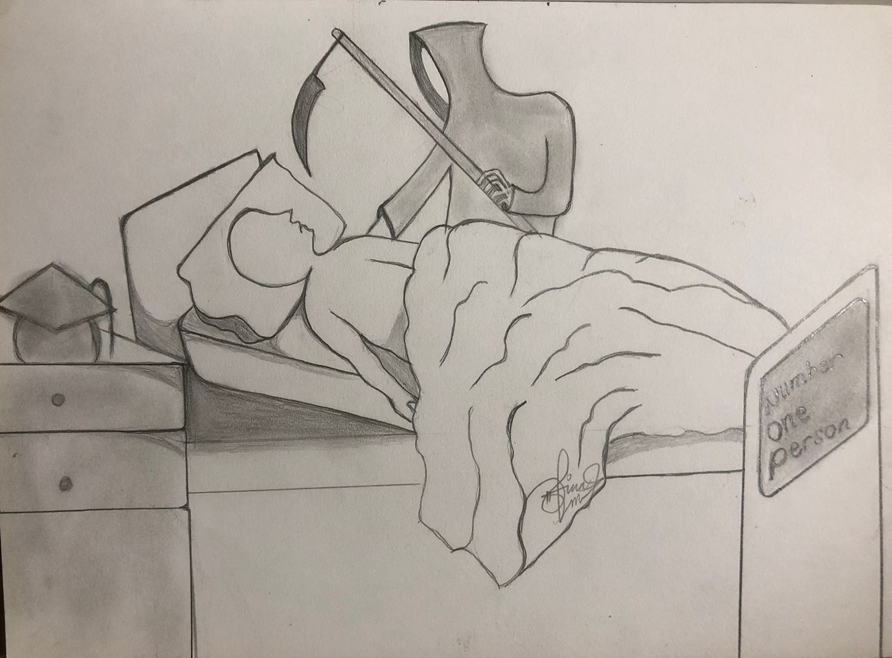

Ketika Dia Memanggil

“Kenapa terlalu cepat kau menjemputku?” tanya lelaki buncit itu
Dia menghempas pegangan sosok berjubah putih itu. Keluar sinar tubuhnya yang menusuk retina mata. Lelaki itu sangat marah padanya. Sudah berulang dia mengusir sosok itu. Namun, dia tidak mau pergi.
“Pulanglah. Katakan padaNya, aku masih ingin di sini. Ingin menikmati yang sudah kuperoleh kemarin sore.” Tegasnya
Sosok yang dihadapan lelaki buncit itu masih saja berdiri. Dia tidak mau pergi. Lelaki berperut buncit itu memandang tubuhnya terbujur di ranjang. Beberapa selang tersalur di bagian organ tubuhnya. Lama dia memandang.
“Baru saja kemarin aku mendapatkan apa yang kuinginkan. Dia malah mengajakku pergi.” Batinnya sembari menunjuk sosok itu.
“Aku hanya menjalankan tugasku.” Ujar si sosok putih.
Baginya, ini tidak adil. Sudah bersusah payah menginginkan cita-citanya, kini Dia menyuruhnya pulang. Apalagi dia sudah mengeluarkan biaya banyak untuk meraih keinginannya. Dasar, ini benar-benar tidak adil, pikirnya.
Sosok itu mendekat. Tangannya perlahan maju untuk meraih lengan manusia itu. Tapi, manusia bergelar itu malah mengelak. Dia mundur beberapa langkah seraya berkata
“Lebih baik kau pergi saja. Aku punya banyak uang. Kau mau kubayar berapa, hah?” jerit lelaki buncit itu
“Aku hanya menjalankan tugas dariNya.” Ucapnya lagi
“Asal kau tahu saja, Izrail. Aku punya staf yang bisa kubayar untuk memenuhi keinginanku. Bahkan oknum berwajib pun bisa kubayar untuk menutupi kasusku. Kau dibayar berapa untuk kusuruh pulang?” tanyanya
“Aku hanya menjalankan tugas dariNya.”
Lelaki itu menarik nafas panjang. Dilihatnya si tubuh di atas ranjang bernafas tidak beraturan. Kesabarannya menghadapi sosok bersinar mulai terkikis. Begitulah hidupnya, sudah terlalu praktis. Semua ingin dibeli. Jangankan manusia, gelar profesor saja mudah dibeli. Ya, demi syarat menjadi rektor, dia membeli gelar. Tidak heran kalau cukup dananya. Sayangnya, Izrail bukan seperti yang ada dalam otaknya. Dongeng yang di dengar tentang Izrail benar-benar nyata, dia tidak bisa dibayar. Namun, si profesor ini masih saja berkutat agar bertahan di tubuh kaku itu. Matanya yang legam melihat perempuan tertidur di samping tubuh.
Rasa bersalah menghampiri. Andai saja dia lebih mendengarkan ucapan sang istri, agar sejenak berhenti memikirkan dunia, mungkin dirinya masih bisa merasakan waktu bersama keluarga. Sekarang, hanya tubuh kaku terbujur di ranjang yang bisa mempunyai banyak waktu bersama keluarga.
“Hah, kau lihat. Dimana letak keadilan dariNya. Lihat perempuan itu, dia menangis, berharap suaminya segera sadar. Dia biarkan perempuan itu menjanda. ” Bentaknya pada Izrail
“Apa? Kau meminta keadilan padaNya sedangkan kau tidak menanam keadilan pada staf dan mahasiswamu. Bahkan untuk keluargamu saja kau tidak adil. Mana staf yang kau bayar, adakah mereka melihat tubuhmu?”
Lelaki congkak itu terpaku. Benar, kemana perginya mereka yang meminta jabatan padanya. Kemana staf yang haus uang sampai rela dibayar mahal untuk memenuhi keinginan lelaki itu. Jangankan staf, ajudannya saja pun tidak menampakan diri.
“Bangsat.” Pekiknya
Sudah seminggu dirinya berada di rumah sakit, tapi tidak ada satu pun mereka menjenguknya. Kemana perginya mereka? Lelaki itu tidak mau terkecoh atas hasutan Izrail. Dia tetap membela diri, supaya tidak terlihat manusia bodoh. Di hadapan Izrail saja, dia tidak ingin terpandang rendah. Masak iya, seorang profesor terlihat bodoh di mata Izrail. Sedangkan ribuan manusia memandang dirinya orang paling pintar.
Bukan hanya itu, dia juga sudah memiliki kekayaan dan menjadi orang nomor satu di suatu lembaga. Tidak mungkin Izrail mengklaim dirinya bodoh. Tidak boleh.
“Hahahaha. Jangan kau permainkan pikiranku, Izrail. Mereka sibuk mengurusi perintahku. Kau tahu, aku akan duduk lagi di kursi goyangku.”
Izrail memajukan tubuh, mendekatinya. Tangannya kembali tersodor untuk meraih tangan manusia itu. Lagi, dia menghempaskan tangan Izrail. Berteriak menyuruh Izrail kembali padaNya dan menyampaikan pesan dari lelaki itu untuk meminta waktu.
“Katakan padaNya, kan kubeli waktu dan nafas dariNya. Berapapun itu.”
Sayangnya, Izrail mengacuhkan permintaan manusia yang tidak sadar ini. Dia terus mendekatinya. Semakin Izrail mendekat, lelaki itu semakin cepat berlari mengelilingi tubuhnya.
Tangis istrinya semakin memecah keheningan di ruang. Entah apa yang membuat perempuan itu menangis kuat. Padahal, perut lelaki itu masih naik turun. Sebegitu cintanya sang istri pada si suami?
“Pak, bangun. Bagaimana urusanmu terhadap uang wakaf kampus? Aku tidak mengerti urusan itu, pak. Mereka terus melakukan penyelidikan di rumah. Aku dan anak-anak, malu.” Isak si istri
“Tenang, bu. Semua akan kuurus. Ibu dan anak-anak tidak perlu malu.” Sahut lelaki itu
Perempuan itu terus menangis, malah semakin jadi tangisnya. Tangannya digerakkan memegang lengan profesor, dipeluk dan dicium. Dia belum siap ditinggal pergi dengan sang suami. Apalagi dia tidak tahu-menahu urusan si suami. Perempuan itu hanya mengetahui sang suami pergi bekerja dan menjadi orang nomor satu di Perguruan Tinggi. Itu sebabya dia terkejut kalau sang suami di duga korupsi.
“Kau menuntut keadilan? Selama ini kau telah mengabaikan perempuan tulus seperti dia. Sekarang, kau meninggalkannya bersama kasusmu.”
“Kau tak perlu ikut campur urusanku. Katakan saja padaNya, aku akan membeli waktuNya untuk menyelamatkan keluarga.”
“Terlambat, wahai manusia. Dasar kau manusia serakah. Tidak sadar diri. Diberi kekayaan dariNya untuk kau baca. Eh, malah kau makan sendiri. Kau menuntut keadilan? Kemana kau belanjakan kekayaanMu? Kemana perginya uang yang kau atasnamakan wakaf, itu?”
“Sudah kukatakan, ini bukan urusanmu. Ini urusanku. Kau urus saja perintah dari atasanmu.” Ketusnya
“Kedatanganku di sini, adalah perintahNya. Kau tidak bisa pergi kemanapun. Aku tetap mengejarmu.”
Lelaki itu bergidik. Seketika dia merasa dingin. Terlihatnya tubuh di atas ranjang, bergetar kedinginan. Benarkah yang di hadapannya ini Izrail si pencabut nyawa. Dipikirnya, sosok itu hanya halusinasi. Dirinya terkulai lemas, terduduk dibawah ranjang, memeluk lutut, mencari kehangatan.
“Ayo, ikut denganku.” Ajak Izrail.
Lelaki itu tetap bersikukuh tidak mau ikut. Masih ada beberapa tugas yang harus diselesaikan. Selain pekerjaan di kantor, dia juga belum bertugas menjadi Ayah dan suami yang membahagiakan keluarga. Selama ini, dia terlalu apatis pada keluarga. Hari-harinya selalu keluar rumah, di hari libur pun dia tetap keluar untuk berdiskusi tentang jabatan.
Izrail terus mendekatinya. Dia memegang lengan lelaki itu. Sosok itu menarik tangannya. Tentu saja si keras kepala ini menghempaskan cengkraman Izrail. Namun, Izrail tetap memaksa. Tubuh yang terbujur kaku itu bergoyang-goyang. Sang istri terkaget melihat tubuh suaminya goyang. Sudah lama lelaki itu terbaring tak sadarkan diri sejak kecelakaan. Sebelum kejadian, lelaki itu mengaku mau pergi rapat bersama rekan-rekan. Tapi, tidak tahu rapat apa? Sebab, tidak ada orang rapat di hari libur. Barangkali rapat mengatur siasat agar dia berjabat lagi.
“Kau mau lari kemana, hah? Dasar manusia congkak.” Kata Izrail.
Lelaki itu berdiri dan lari. Izrail mengejarnya secepat kilat. Sudah tidak ada lagi waktu untuk bernegosiasi. Kontrak hidup lelaki itu sudah habis di dunia. Dia harus pulang menghadapNya.
Saat lelaki itu berdiri, nafas tersengal-sengal. Tanpa sadar Izrail sudah berada di hadapannya. Lelaki itu sudah tidak bisa mengelak lagi. Tidak ada yang dapat menolongnya, staf bahkan keluarga pun tidak mampu menolong.
Lengannya dipegang erat, mereka terbang menuju lubang cahaya yang menyilaukan mata. Tubuh yang bergoyang itu mengejang dan melemas. Perut buncit itu tidak naik turun lagi. Perempuan itu meraung semakin kuat melihat suaminya telah tiada.
(Harian Waspada, 15 Maret 2020)

PELEBURAN DUA JIWA
Masih terngiang jelas suara lembut itu sebelum berakhir. Suara yang memompa hidupku untuk bertahan hidup. Dua tahun sudah suara itu masih melekat di memoriku. Suara yang keluar dari bibir mungil ibu, sekaligus ayah bagiku.
Detik-detik terakhirnya, dia berpesan kepadaku agar menjadi wanita yang kuat dalam mengarungi derasnya sungai. Melawan arus yang bermuara pada kepahitan. Aku ingin menjadi dia. Berdiri dengan kaki satu untuk membiayai dua putri yang menggantungkan cita-cita di langit. Berharap aku dan adik akan mengambil cita-cita itu dan menyajikannya buat Ibu.
“Nak, telitilah menata hidup. Hidup itu tidak kejam, melainkan orang-orangnya yang kejam. Tuhan tidak tidur,” lirih Ibu di ruang ICU.
Penggalan kalimat itu yang menemaniku melangkah kemanapun. Aku hampir pupus saat dokter mengatakan, Ibuku pergi dan tidak kembali lagi. Menangis, cara menyembuhkan hatiku saat itu. Kini, hanya ada aku dan adikku di rumah warisan bapak. Lelaki yang kukenal lewat foto. Aku telah menggantikan posisi Ibu. Menjadi tulang punggung bagi adikku.
Aku harus bisa menghidupkan adik dan meneruskan kuliahku yang sudah di penghujung. Bukan hanya skripsi, aku juga harus berpikir keras untuk mewujudkan cita-cita adikku menjadi dokter umum. Aku tidak mungkin mematahkan semangatnya. Akan jadi apa dia jika aku mematikan harapan karena materi. Selagi mempunyai niat yang baik, pasti ada jalan yang baik jua, terlebih menuntut ilmu.
Empat puluh hari kepergian Ibu, aku mencoba bekerja di bidang ojek online yang digemari pelanggan saat ini. Selain tidak mengganggu jam kuliah, hasilnya juga memuaskan kalau aku ulet menjalaninya.
Pagi ini, aku ada janji menemui dosen pembimbing skripsi di salah satu kafe di kota Metropolitan ini. Kota yang mematikan bagi orang yang malas bekerja. Aku keluar rumah mengendarai motor, menutup aplikasi Ojek online agar tidak ada Customer yang mengorder. Terus berjalan, hingga aku menemukan sebuah kafe yang dimaksud dosen tersebut.
Aku menyapu semua pengunjung yang ada dalam kafe itu. Lelaki berkumis tebal itu, asyik menyeruput kopinya. Tangannya sibuk memegang ponsel layar sentuh, gadget katanya. Langkahku menuju beliau. Dekat dan semakin dekat. Jantung berdegup kencang. Bersiap mendapatkan makian kembali. Memperbesar hati untuk menerima kekalahan.
“Bah, yang lamalah kau datangnya. Saya sudah mau pulang menunggumu.” Kata lelaki berkulit hitam itu.
“Maaf, Pak. Jalanan padat”
“Alasan. Mana naskah skripsimu, hah?” tanyanya
Aku mengeluarkan ratusan lembar dari dalam ranselku. Kuserahkan kepadanya di atas meja. Dia menarik naskah itu. Tangannya terus membuka halaman perhalaman. Sesekali menggelengkan kepala. Seperti meledek.
Pelayan kafe datang membawa sejumlah makanan. Aku sempat terheran melihat pelayan itu yang menurunkan beberapa makanan.
“Yang benar saja. Siapa yang akan memakan semua pesanan ini,” diskusiku dalam hati.
Seketika saja mataku melotot melihat meja yang penuh dengan makanan itu. Tidak beberapa lama, hadir seorang gadis dari belakangku duduk di samping dosen pembimbingku. Aku masih menatap mereka lamat-lamat. Gadis itu tersenyum sembari menyalami tangan sang dosen. Ada cubitan genit dari dosen ke pipi gadis itu. Akh, seperti remaja yang sedang kasmaran. Lelaki yang berumur setengah abad itu, melemparkan pandangannya padaku.
“Sebentar, saya makan dulu ya. Nanti saya beritahu kesalahan kamu menulis skripsi setelah saya selesai makan,” sembari dia memperbaiki kacamatanya.
Aku hanya menganggukkan kepala. Aku mengambil minuman mineral dari dalam tas hitamku. Aku mengambil naskah skripsi dan membukanya perlahan, sesekali aku melirik pada sepasang insan di depanku. Bagaikan sepasang merpati yang memadu kasih, mereka bersuap-suapan.
“Oh, Tuhan. Pandangan apa yang aku lihat? Siapakah wanita di depanku? Anaknya atau kekasihnya?”
Saat itu, aku ingin sekali marah pada diri sendiri yang mau datang menyaksikan perbuatan yang tak layak dilihat orang banyak. Apakah mereka sadar atau tidak melakukan kemesraan di depan umum? Entahlah. Aku ingin muntah saja melihatnya. Kalau bukan karena skripsi, mungkin aku tidak akan betah di sini. Aku hanya bisa berdoa dalam hati, agar diberi kekuatan iman untuk menonton drama ini.
Mereka sudah mengakhiri makan. Lelaki botak itu mengelap mulutnya. Meletakkan tisu di piring bekas makannya. Tangan kanannya menggenggam tangan gadis yang di sampingnya. Mataku terus melirik mereka.
“Kamu tahu tidak, apa kesalahan skripsimu?”
Aku menggelengkan kepala dan tertunduk. Aku tidak dapat menatap matanya. Menyadari diri sendiri, aku hanya mahasiswinya. Aku masih membutuhkannya untuk menggapai cita-citaku, demi Adik, Almarhum Ayah dan Ibu.
“Devi Asyifa, apakah kamu mendengar pertanyaan saya, hah? Bentak sang dosen.
Lagi. Aku hanya bisa mengangguk. Terpaku. Takut salah berkata. Bagaimanapun juga mahasiswa/i tetap salah dimata dosen. Mereka jauh lebih tinggi gelarnya daripada kami. Padahal, bisa saja mereka membeli gelar. Aku muak. Benar kata Ibu, bukan hidup yang kejam, melainkan orang-orangnya. Aku menarik nafas panjang, agar bisa melonggarkan pernapasan dalam dada, sesak sekali kurasa saat ini.
“Sekali lagi saya tanya. Devi Asyifa, apakah kau mendengar pertanyaan saya atau kamu memang bisu? Sampai kamu tidak menjawab pertanyaan saya, hah,” biji matanya hampir keluar.
“I..iya, Pak. Saya dengar. Saya tidak tahu kesalahan skripsi saya.” Aku tersendat-sendat akibat bentakan si botak ini.
“Dasar Bodoh. Kau membuat judul Skripsi tentang penalaran siswa, tapi kau memakai indikator komunikasi. Bagaimana kau ini?” bentaknya.
“Saya sudah mengikuti semua langkah Bapak. Seminggu lalu, Bapak menyuruh saya mengganti indikatornya. Hari ini, salah lagi,” elakku
Tangannya memukul meja sambil melotot kepadaku. Spontan hatiku mengkerut. Sesak, seperti ada yang membelenggu hatiku.
“Kamu mau saya bimbing tidak. Saya tidak mau tahu, minggu depan temui saya. Ganti judulmu.” Nadanya tinggi.
Hampir semua pelanggan menatap kami. Malunya luar biasa, namun sebagian dari mereka sudah mengenal dosenku karena dia sering nongkrong di kafe ini. Tempat ini menjadi sejarah perjalanan skripsiku.
Gadis di depanku memegang lengan sang dosen, seolah pertanda mengajak pergi dari kafe. Sang dosen mengangguk. Mereka berdiri, mengambil barang-barang mereka yang tersisa di meja. Hanya skripsiku dan piring kotor saja yang tertinggal di sana.
“Oh, ya. Tolong kamu bayarkan semuanya, ya,” katanya tersenyum padaku
“Lah, Pak. Tidak bisa begitu dong,” kataku.
“Oh. Kamu mau saya persulit rupanya, hah,” tambahnya lagi
Aku menarik nafas lagi. Hanya bisa pasrah. Lagi, aku kalah menentangnya. Mereka yang makan, aku yang bayar. Enak sekali aku rasa jika mempunyai kekuasaan. Seperti inikah layak di contoh? Aku memanggil pelayan meminta untuk mentotalkan semua biaya makan dosen yang tidak tahu diri itu. Gila, mereka makan apa tadi? Aku harus membayar makan mereka yang setara gajiku ngojek selama tiga hari. Lebih sering mengelus dada.
* * *
Senja berlalu, malam merambati cakrawala. Aku harus bekerja lagi untuk menyetor uang kepada pemilik sepeda motor. Sudah seminggu aku tidak menyetor. Lima puluh ribu perhari. Berarti seminggu sudah mencapai tiga ratus lima puluh ribu. Sial sekali rasanya aku bertemu dengan kepala botak itu tadi pagi. Seharusnya malam ini aku tidak bekerja. Uang tadi pagi yang terpakai untuk membayar makan lelaki berkulit hitam itu bersama gadis genit itu, sudah bisa aku setor kepada pemilik sepeda motor.
“Aku harus belajar ikhlas. Hanya tiga ratus lima puluh ribu saja aku sudah mengeluh. Aku harus terlihat tegar di depan Adikku,” diskusiku dalam hati.
Seperti biasa, aku berkumpul dengan teman se-profesiku di salah satu pusat perbelanjaan di kota ini. Bukan hanya aku pengemudi wanita yang ada di kumpulan ini. Banyak juga. Mulai dari muda sampai wanita yang separuh baya. Serasa sudah keluarga sendiri. Terkadang, merekalah sebagai obat rinduku pada Ibu.
“Gimana Devi? Sudah tutup point?” tanya seorang Ibu yang selalu memberikanku makanan.
“Belum, Bu.”
“Sabar ya.” katanya membesarkan hati.
Tiba-tiba saja Ibu itu merogoh isi kantong jaketnya. Dia mendapatkan orderan dari Customer yang tidak jauh lokasinya dari mereka berkumpul. Entah pikiran apa yang melekat dalam benak, sampai Ibu Sri menyerahkan pesanan Customer itu kepadaku. Awalnya aku menolak dengan halus, kemudian bu Sri memaksaku menerimanya dengan alasan aku lebih membutuhkan banyak uang buat wisuda. Selama ini, bu Sri tempat pengaduanku setelah Ibu pergi.
Aku pergi menjemput pelanggan memakai ponsel bu Sri. Aku bertukar ponsel dan sepeda motor dengan bu Sri. Aku menelepon pelanggan agar mau menunggu penjemputanku. Akhirnya aku sampai ke titik lokasi penjemputan. Kutelepon si Customer, betapa terkejutnya aku melihat pelangganku, ternyata dosen pembimbingku sendiri. Lelaki botak tadi pagi yang telah mengambil uangnya secara tidak langsung.
Si Dosen juga terkejut saat melihatku menjadi pengemudi ojek online, dia terheran. Sekali lagi melihat aplikasi di ponsel.
“Saya tidak salah pengemudi, kan?” katanya.
“Tidak, Pak. Saya tadi diberi orderan sama pemilik akun pengemudi. Maaf, Pak. Saya butuh uang,” ujarku.
“Kamu, Mahasisiwi skripsi saya, bukan?”
“Iya, Pak. Mahasiswi tadi pagi yang bayar makan bapak,” ketusku.
Beliau hanya bisa diam sambil naik di atas kendaraan. Kami terus menyusuri jalan raya, masuk lorong demi lorong.
“Mengapa Bapak naik ojek online? Kemana mobil Bapak?” tanyaku.
“Mobil saya mogok, tapi saya sudah menyerahkan kepada montir bengkel langganan saya.”
“Devi, boleh saya bertanya,” ucap si Dosen
Dengan lihai aku belok kanan dan kiri, melewati seluruh kendaraan roda empat. Menyelinap setiap jalan.
“Boleh, Pak.”
“Mengapa kamu bekerja sebagai ojek online?”
“Cuma pekerjaan ini yang bisa saya kerjakan buat memenuhi kebutuhan saya dan Adik saya, Pak. Tidak mengganggu jam perkuliahan saya, Pak.”
“Apakah tidak ada pekerjaan yang lebih layak lagi? sampai kamu harus bekerja sampai malam?”
“Mau bagaimana lagi, Pak? Saya hanya memiliki Adik. Orangtua saya sudah meninggal. Lagian, kami berasal dari keluarga yang bertahan hidup. Bahkan saya harus menyewa sepeda motor buat bekerja.”
Si Dosen terdiam. Matanya melihat kelap-kelip lampu jalan, pun aku cuma bisa diam. Tidak lama si kepala botak yang duduk di belakangku membuka pembicaraan mengenai skripsiku. Dosenku bercerita bagaimana cara menulis skripsi dengan baik, malah dia bersedia membantuku menulis karya ilmiahku. Tiba-tiba saja si dosen ini mengubah pikirannya menjadi manusia berhati malaikat. Entahlah. Terpenting aku bersyukur dosenku mau membantu. Sepanjang perjalanan di atas sepeda motor, kami membahas masalah perkuliahan. Mulai hal yang menegangkan, hingga lelucon tingkah mahasiswa lainnya saat menghadapi dosen pembimbing. Malam itu, seperti menyatukan hatiku dan si dosen. Malam berhias rembulan dan bintang gemintang.
(Harian Waspada, 3 Maret 2019)

SANG PENGABDI
Masih terlukis indah senyum itu dalam hidupnya. Ketulusan mereka yang mengantarkannya pada kesuksesan. Apakah ada hal yang paling bahagia selain mengukir senyum mereka dalam hati? Hatinya masih sama saat dia terlahir di bumi, merindukan senyum itu. Hati itu masih saja bermuara pada mereka.
Mereka masih pemenang hatinya, walau dia sudah memiliki keluarga. Ya, lelaki yang mempunyai perangai lembut itu masih merindu pada orangtuanya. Terlihat jelas ada guratan kecewa di wajahnya. Ingin sekali dia menghujat, namun apa daya? Dia bukan lelaki yang tidak bertanggung jawab. Tangannya masih memegang tiket pesawat. Dia tertunduk, menatap lamat tiket itu sembari meneteskan air mata.
Latif menarik nafas. Tangan kanannya menyeka air mata. Mencoba bersahabat dengan dirinya sendiri. Mengusir amarah dalam diri. Dia tidak boleh menjuarai egois dalam diri, harus sadar. Masih banyak diluar sana yang membutuhkannya. Dia tidak boleh memenangkan keegoisannya karena satu orang yang dia sayangi, ada seribu orang yang harus dia bantu untuk menyebarkan miliyaran kasih sayang pada semesta. Dia melirik jam di dinding, menyimpan tiket pesawat dalam tas. Tiba-tiba ponselnya berdering, ada nomor baru memanggil. Tangan kanannya meraih ponsel yang terletak di atas meja kerja, menerima telepon. Ternyata salah satu mahasiswinya yang telah mempunyai janji pada Latif.
“Iya. Saya sudah ada di ruangan dari tadi. Menunggu kalian.” Kata Latif
Cepat dia merapikan meja kerja. Saat dia mengemasi seluruh berkas, terjatuh selembar foto orangtuanya. Ingin sekali dia meneteskan airmata kembali, tapi mahasiswa/i sudah datang dan meminta ijin padanya untuk masuk ke ruangan. Latif mempersilahkan mereka masuk sembari melemparkan senyuman.
Selesai. Meja telah rapi. Kini, saatnya dia memulai kerja, mencoba soundsystem. Lelaki berkulit kuning langsat itu tidak mau ada kesalahan dalam pekerjaan, terlebih lagi pekerjaannya sangat dibutuhkan oleh mahasiswa/i. Seketika kesedihan hatinya memudar saat keramaian mahasiswa/i memekakkan ruang.
Latif berjalan menyusuri ruangan, memeriksa keadaan. Langkahnya kembali di meja kerja, mengambil selembar daftar hadir mahasiswa dan mengisinya. Dia mulai menyapa mahasiswanya dengan gaya humoris. Walau hatinya sedang terluka, namun dia tidak mau semesta akan menanggung kesedihan yang dialaminya saat itu. Tak selamanya yang buruk datang akan menghasilkan keburukan juga. Dia yakin, sang ibu akan bahagia melihat anaknya telah bertanggungjawab dalam kewajibannya, mengutamakan orang banyak.
“Oke. Apakah kalian siap mengikuti tes?” tanyanya dengan ramah
Lelaki berparas tampan itu sibuk memegang mouse, sesekali dia memuntahkan gaya humorisnya dalam ruangan, agar suasana lebih hidup. Dia berjalan kembali mengelilingi setiap lorong kursi dan meja pada ruangan itu. Tangannya sibuk menyodorkan lembar jawaban dan naskah soal ujian tes toefl pada seluruh mahasiswa yang ada di ruang persegi itu. Senyumnya tiak lepas dari pandangan para mahasiswa, ada ketulusan dalam dirinya.
Lelaki separuh baya itu, selesai membagikan lembar jawaban. Memulai bekerja, memberikan panduan pada mahasiswa. Suaranya yang lembut memberikan kesejukan di ruangan. Tidak ada lagi gambaran luka pada parasnya, dengan senyum dia memulai bekerja. Sesekali matanya menyapu setiap sudut ruang, terlihat tenang. Dia menghidupkan tes pertama, yakni listening.
Tiga puluh menit berlalu, suasana masih terhenyak, hening. Lelaki berkulit putih itu betah duduk di kursi empuknya. Kesedihannya terhibur oleh pekerjaan. Tes listening selesai, Latif segera mematikan layar di depannya. Dia berdiri di hadapan mahasiswa, memberikan kode pada para mahasiswa agar mengerjakan soal structure dan reading.
Kembali Latif duduk di kursinya. Ya, dia tidak akan meninggalkan tugasnya, menunggu mahasiswa mengerjakan soal tes, walau dia tahu hal menunggu merupakan pekerjaan yang membosankan. Hati tulusnya yang membuat Latif betah di sana. Dia membaca setiap soal, apakah ada kesalahan dalam soal? Sedetail mungkin dia memperhatikan kinerjanya. Saat matanya masih menatap lembaran soal, seorang mahasiswa berdiri dan melangkah. Lelaki muda itu menghampiri sang dosen, sontak Latif terkejut bukan main.
Dahi Latif berkerut, matanya menatap tajam pada seorang mahasiswanya. Ringannya sang mahasiswa menyapa Latif. Semakin terkejut latif dibuat lelaki muda itu.
“Pak, saya ijin. Ingin mengisi baterai ponsel saya.” Ujar sang mahasiswa.
“Apakah kamu tahu yang sedang kamu lakukan saat ini? Kamu sedang ujian. Mengapa kamu meningalkan meja dan kursimu?”
Tersirat santai pada wajah mahasiswa itu. Dia tetap berjalan mendekati pintu, mencari lubang listrik untuk mengecas ponselnya. Latif merasa tidak dihargai, pertanyaannya tidak dijawab, sang mahasiswa malah mengabaikannya. Darah Latif mulai deras mengalir, matanya semakin tajam.
“Hei, kau dengar ucapan saya.”
“Orangtua saya sedang sakit, pak. Saya khawatir keluarga menelepon, sedangkan baterai ponsel saya kosong.” Gumam mahasiswa.
Terlalu cepat otak Latif memutar kejadian sebelumnya, tentang Ibunya yang meninggal, sang bapak yang harus diamputasi. Tiket seharga tiga juta harus dibatalkan. Si mahasiswa berhasil menggoreskan luka di hatinya dengan membongkar ingatan yang masih hangat untuk dicium.
Baru saja dia merasa terlupakan kepedihan karena kerjaan. Lelaki berkulit gelap itu menatap Latif lebih dalam. Menentang. Latif masih mengeluarkan suara bass pada mahasiswanya. Ternyata si mahasiswa masih tidak paham dengan ucapan Latif. Lelaki berkulit gelap itu tetap saja meneruskan langkahnya. Darah Latif semakin deras mengalir, nafasnya mulai tak beraturan. Pertanyaannya masih tidak dijawab mahasiswa.
“Saya bertanya. Apa yang kamu lakukan di ruangan saya? Mengapa kamu meninggalkan meja dan kursi?” tanya Latif.
“Kamu sedang ujian, bukan. Seharusnya kamu masih tetap ada di posisimu.”
Si mahasiswa terhenti langkahnya, hatinya bergemuruh. Orangtua sang mahasiswa sedang sakit, dia sangat cemas. Berbeda pada Latif, terlalu menggenggam tanggungjawab, sampai-sampai dia mengorbankan keluarga demi reputasi. Bukan karena sombong, tapi dia tahu betul menjadi diri yang profesional. Mampu membedakan waktu kerja dan keluarga. Dia tidak boleh memakan waktu kerja hanya untuk keluarga. Latif harus menunjukkan pengabdiannya pada negara.
“Orangtua saya sedang sakit, pak. Baterai ponsel saya habis. Saya khawatir, saudara tidak bisa memberi kabar.”
Lagi, mahasiswa itu menjual nama orangtua dalam urusan kuliahnya. Latif semakin marah. Kemarahannya semakin memuncak saat si mahasiswa melontarkan nama orangtua. Dia hanya menginginkan semua mahasiswanya disiplin, mampu membedakan waktu keluarga dan karir. Bukan hal mudah bagi Latif untuk mengobati luka yang baru dirasakannya tadi pagi. Ibu, yang rela menumpangkan rahimnya buat Latif harus pergi meninggalkan Latif di kampung orang. Sedangkan si mahasiswa masih mengalami sakit di hari yang bersamaan. Sekali lagi, Latif ingin melatih kedisiplinan.
“Seharusnya kamu memanggil saya, bahwa kamu butuh bantuan. Saya akan menghampiri kamu, yang penting, kamu duduk di atas kursimu.” Dengan suara tenor
“Ya, pak.”
Santai, lelaki muda beralis tebal itu tetap meneruskan langkahnya. Latif mulai kehilangan kesabaran. Akhirnya Latif berdiri dan mengejar langkah mahasiswanya, dia menarik tangan dan merampas ponsel.
“Ada apa ini, pak?” tanya si mahasiswa
“Sudah saya katakan, biar saya yang mengecas ponsel kamu.”
“Biar saya saja, pak.”
Latif semakin tak karuan mengontrol tingkat emosinya. Sikap dingin si mahasiswa tak mampu membekukan emosi latif. Sigap Latif membentak sang mahasiswa agar segera kembali di kursi. Ternyata si mahasiswa tidak terima, dia mengira bahwa ponselnya akan ditahan. Itu sebabnya, si mahasiswa bertahan di hadapan sang dosen.
“Pak, jangan diambil ponselnya, nanti saudara saya menelepon.”
“Sudah saya katakan, biar saya yang mengecas. Saya punya wewenang. Sekarang, kembali di tempat dudukmu.”
“Caramu ini, mengganggu ketenangan teman-temanmu. Seharusnya mereka membutuhkan keheningan biar konsentarsi. Kau permisi dan berajalan, kau jadi pusat perhatian temanmu, sampai mereka lupa sedang ujian.” Lanjut Latif
Menyerah, peserta didiknya kembali ke tempat. Kembali mengisi lembar jawaban. Lima menit berlalu, seorang mahasiswa menyatakan dirinya telah selesai mengisi lembar jawabannya. Jelas saja Latif terkejut. Bagaimana mungkin dalam empat puluh menit, dia menyelesaikan seratus dua puluh soal. Mustahil, sedangkan waktu masih banyak yang tersisa.
Ya, para mahasiswa yang membuat Latif marah sedari tadi. Gila, hampir begitu yang dirasakannya. Dia berjalan mendekati lelaki yang jauh lebih muda darinya.
“Sebenarnya kamu mau apa, hah?” tanya Latif dengan emosi.
“Pak, orangtua saya sedang sakit. Saya harus menelepon mereka.”
Latif merasa muak dengan alasan si mahasiswa. Segera Latif mengelus dada. Emosinya belum lagi reda. Lagi, lagi mahasiswanya memancing amarah Latif.
“Ini baru jam berapa? Kamu masih mempunyai satu jam lagi untuk menyelesaikan semua soal.”
“Saya sudah selesai, pak.”
Latif benar-benar tak karuan, cepat tangannya mengambil lembar jawab si mahasiswa. Lamat-lamat Latif melihat kertas itu. Seketika Latif merobek lembar jawab mahasiswa tersebut.
Mahasiswanya tidak terima, dia menatap tajam pada Latif. Pikirannya menolak tingkah dosennya yang merobek lembar jawabannya. Bagaimana tidak? Sudah empat puluh menit dia mengerjakannya. Semua mahasiswa hanya terpaku melihat kejadian itu, tidak bisa berbuat apa-apa. Lebih mengurusi diri masing-masing.
“Mengapa dikoyak, pak?”
“Ya, kamu tidak berniat mengikuti ujian. Tidak logika, empat puluh menit kamu menyelesaikan seratus dua puluh soal. Sekarang, kamu keluar.”
“Saya punya hak untuk ikut ujian,pak.”
“Tidak, kamu tidak pantas ikut ujian. Kamu tidak punya niat belajar. Asal kamu tahu, hari ini, ibu saya meninggal, kaki bapak saya harus di amputasi, tiket seharga tiga juta harus saya batalkan demi kerja.”
Suasana ruang ricuh akibat perdebatan Latif dan mahasiswanya. Semua mata tertuju pada mereka. Keramahan dan humoris menjelma kekasaran. Tidak terlihat kelembutan di wajah Latif. Jantungnya berdegup kencang, seraya Latif berkata.
“Sekarang, kamu keluar. Kamu sudah menjatuhkan reputasi saya.”
“Tidak bisa, pak. Saya punya hak.”
“Tidak, ruangan ini milik saya. Saya mempunyai wewenang, kau tidak mempunyai niat belajar. Keluar.” Bentak Latif sambil mengangkat tangan menunjuk ke pintu.
Mahasiswa itu keluar, kembali senyap.
(Harian Waspada, 8 April 2018)

IJINKAN AKU MEMAMNGGILMU PAPA
Hidup bukan sekedar retorika belaka. Seperti Samin mendidik mahasiswa/inya. Dia cenderung menasihati mahasiswanya dengan bicara yang pedas dan sikap yang tegas.
Sebagian mahasiswa/inya yang tidak mengenal jiwanya, maka beranggapan bahwa dia adalah sosok terkejam di kampus. Padahal dia mengajarkan cara tepat menjadi seorang mahasiswa. Pria bernama lengkap Marasamin itu, tidak pernah memasang wajah murung kepada setiap orang walaupun hatinya sedang menangis.
Setiap manusia mempunyai hak untuk berargumen, layaknya Nadin yang mempunyai argumen kuat untuk mengagumi sosok itu. Bukan hal mudah bagi Nadin untuk menerima cacian orang. Samin, sebagai pembimbing akademiknya sering memarahi Nadin.
Samin tidak memiliki harta banyak untuk diberikan kepada mahasiswa/inya. Dia juga tidak mudah memberikan nilai A kepada mahasiswa. Ketegasan dan kedisiplinannya yang membuat mahasiswa kagum. Ya, teringat jelas saat Nadin pertama kali menghadapi Samin. Pagi itu Nadin membuat janji kepada Samin untuk menandatangani kartu hasil studi. Samin menyetujui janji tersebut dengan alasan harus tepat waktu.
“Temui saya besok pagi, jam delapan.” Ujar Samin
“Baik, Pak.” Balas Nadin dari seberang telepon
***
Embun beranjak pergi dari daun untuk bersenggama kepada bumi. Keemasan mulai terkuak di ufuk timur. Nadin mengangkat tubuhnya dari ranjang bergegas pergi ke kamar mandi, membersihkan diri.
Entah rasa apa yang dirasakan oleh Nadin kali ini? Tidak seperti biasanya, jantungnya berdegup lebih kencang. Memorinya memutar semua ucapan kakak seniornya tentang Samin. Kejam dan suka mempersulit, begitulah asumsi mereka. Usai mandi, Nadin berkaca, cermin yang jujur memperlihatkan sosok Nadin yang lugu. Ya, keluguannya bermuara pada prasangka buruk. Nadin tidak ingin menghakimi dirinya untuk membenci seseorang jika manusia itu belum membuat kesalahan fatal. Tidak sepatutnya manusia mengambil keputusan tanpa kejadian yang teruji kebenarannya. Perihal ini akan merugikan diri sendiri dan orang lain.
Raja cahaya mulai meninggalkan keemasannya, perlahan beranjak. Nadin melihat jam dinding dikamarnya, setengah delapan. Dia bergegas meninggalkan kamar, tanpa sarapan. Seperti biasa, Nadin harus melewati dua lorong gang untuk mendapatkan angkutan umum yang mengarah ke kampus.
Sesekali Nadin menatap jam di pergelangan tangan sebelah kiri. Satu lorong gang sudah dilewatinya, langkahnya masih teramat santai. Perempuan berjilbab merah itu berhenti sejenak untuk membeli sarapan.
Sudah hampir jam delapan, Nadin berdiri di ujung lorong gang kedua sembari menanti angkutan umum lewat. Pandangan Nadin fokus pada angkutan umum berwarna kuning. Sepuluh menit Nadin menunggu, tapi angkutan umum tidak kunjung lewat. Dia mulai resah, memorinya mulai bekerja mencari alasan atas keterlambatannya.
Setelah tiga belas menit berlalu, akhirnya Nadin mendapatkan angkutan umum. Sepanjang perjalanan, dia terus mencari alasan rasional untuk berargumen kepada dosen pembimbingnya itu.
Angkutan umum berhenti tepat di depan gerbang kampus, Nadin turun dari angkutan umun dan berlari kecil menuju ruang Samin. Perlahan dia membuka pintu ruang tersebut, melempar senyum pada Samin, begitu juga pada Samin, membalas senyum Nadin. Hati Nadin bersorak gembira, karena dia berasumsi bahwa pria separuh baya itu tidak akan marah, malah memberi senyuman.
Nadin masuk ke dalam ruang, membuka tas dan mengambil kartu hasil studi. Segera perempuan berkulit putih itu menyodorkan kartu berwarna putih kepada Samin.
“Mau apa kamu datang ke sini?” tanya Samin.
“Mau minta tanda tangan bapak.” Jawab Nadin
Samin mengacuhkan Nadin, pandangannya dilemparkan ke depan layar komputer. Sedangkan Nadin masih betah duduk di hadapan Samin, menunggu. Sesekali Samin melirik Nadin dari balik kacamatanya. Dia membuka kacamatanya, menatap Nadin dengan tajam. Nadin tertunduk, dia tidak mampu menatap mata tajam dosennya.
“Kamu tahu, ini sudah jam berapa, hah?” tanya Samin lagi.
“Sudah saya katakan, harus tepat waktu. Jika kamu mau, kamu bisa mengatur waktumu, pemalas.” Timpal Samin
Nadin hanya bisa membisu, jantungnya kali ini berdegup dua kali lipat. Ucapan seniornya mulai bernyanyi di pikirannya. Dia menganggukan kepala, menyadari kesalahannya. Tangannya mulai dingin, lalu menyatukan kedua telapak dan saling mengenggam.
Samin mengulang pertanyaannya, dia tidak menyukai sikap Nadin yang hanya bisa membisu. Dia memajukan wajahnya mendekati Nadin, sedangkan mahasiswinya itu memundurkan kepala.
“Kau jawab pertanyaan saya.” Bentak Samin
Nadin terkejut mendengar nada Samin yang meninggi itu. Hatinya bergemuruh, ingin sekali meneteskan air mata.
“Tahu, Pak.” Jawab Nadin tergagap.
Samin menarik nafas panjang. Menyandarkan tubuhnya di kursi goyang. Kepalanya digelengkan saat melihat cara Nadin berpakaian. Samin sangat mematuhi peraturan, sedangkan Nadin datang memakai pakaian yang melanggar peraturan. Memakai baju yang ketat, dimasukkan ke dalam roknya. Nadin mengetahui bahwa dosennya sedang memandanginya. Ini pertama kalinya Nadin tidak mampu berargumen.
“Tadi, macet di jalan, pak.” Elak Nadin
“Terus.” Ujar Samin
Pria beruban itu tersenyum mendengar pernyataan mahasiswinya. Samin mulai meluapkan emosionalnya. Berbagai macam kalimat pedas keluar dari bibir tipisnya. Dia bercerita perihal masa kuliahnya dahulu.
“Saya lebih dahulu kuliah ketimbang kamu. Tidak usah kamu bohongi saya.” Ujarnya pada Nadin
Seketika mata Nadin terbelalak menatap kakinya. Hatinya menggebu, ada irisan yang perih dirasakannya. Malu terhadap diri sendiri, seolah dikuliti. Nadin benar-benar kalah menghadapi dosennya yang satu ini. Dia tidak bisa menebak hati Samin. Mulai timbul rasa benci Nadin untuk Samin.
Ucapan pedas terus keluar dari mulut Samin hingga satu jam berlalu hanya untuk Nadin. Dia menyodorkan kembali kertas putih yang disodorkan Nadin. Sudah tidak bisa ditawar, hati Nadin mutlak membenci Samin, terlebih lagi saat Samin tidak mau memberikan tanda tangannya.
“Bukan seperti ini cara berpikir Mahasiswa. Kalau begini pemikiranmu, kau tidak pantas dikatakan mahasiswa. Harusnya pikiranmu tersistematis.” Begitulah katanya.
Nadin bangkit dari duduknya, mengambil kertas putih di atas meja Samin. Nadin keluar dari ruangan, berjalan menyusuri ruang prodi lainnya. Melangkah, menuruni anak tangga. Dia terhenti dan duduk tepat di depan kantor fakultas.
Tanpa terasa Nadin meneteskan air mata. Hatinya terasa perih, ada luka yang tersiram alkohol di dalam hatinya. Seumur hidup, baru kali ini dia mengecap ucapan yang amat sakit. Tiga tahun lamanya duduk di bangku kuliah, dia tidak dianggap sebagai mahasiswa.
Jika Samin tidak bisa memberikan tanda tangan, maka Nadin tidak akan bisa melanjutkan perkuliahan. Cepat otaknya berpikir untuk mengadu pada ketua prodi, dia ingin memuntahkan semua perih yang dirasakannya.
Saat Nadin menoleh dan melangkah, kakinya terhenti. Ada Samin di hadapannya. Segera Samin mengajak Nadin duduk di bawah pohon tepat di depan kantor. Masih ada sisa butiran air mata di pipi Nadin. Segera Samin meminta maaf atas ucapannya. Dia tidak bermaksud memberikan luka atau menyaci Nadin.
Mereka duduk berdua, bercengkrama. Samin menyampaikan maksudnya dengan ucapan lembut. Dia menjelaskan bahwa menjadi mahasiswa harus disiplin dan berpikir dewasa menyikapi kejadian. Jangan menjadi mahasiswa yang tidak mampu berpikir kreatif.
Nadin tersendu mendengarkan semua ucapan Samin. Ternyata dia salah mengartikan kemarahan Samin. Terlalu cepat dia memvonis dosennya. Dia tersadar, bahwa dia bukan Tuhan dengan mudahnya menghakimi seseorang.
Samin mengeluarkan pulpen dari saku bajunya, dia meminta kartu hasil studi milik Nadin. Dia menggoreskan tinta tersebut di atas kertas yang bertuliskan nilai Nadin, tanda tangan. Nadin menyalami tangan dosennya. Sejak itu, Nadin tidak pernah berburuk sangka pada orang lain. Terlebih lagi pada Marasamin, rasa sayang tumbuh layaknya seperti menyayangi ayah kandungnya. Papa, panggilan buat Samin dari mulut Nadin.
(Harian Waspada, 29 Juli 2018)



